解析几何解答题三（☆）
学校:___________姓名：___________班级：___________考号：___________

一、解答题
1．在直角坐标系$xOy$中，椭圆$C_{1}$:$\frac{x^{2}}{a^{2}}+\frac{y^{2}}{b^{2}}=1(a>b>0)$的离心率为$\frac{\sqrt{2}}{2}$，左、右焦点分别是$F_{1}$，$F_{2}$，$P$为椭圆$C_{1}$上任意一点，${\left|PF_{1}\right|}^{2}+{\left|PF_{2}\right|}^{2}$的最小值为8.
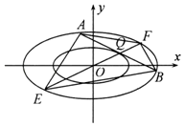
（1）求椭圆$C_{1}$的方程；
（2）设椭圆$C_{2}$:$\frac{x^{2}}{a^{2}}+\frac{y^{2}}{b^{2}}=\frac{1}{2}\left(a>b>0\right)$，$Q\left(x_{0},y_{0}\right)$为椭圆$C_{2}$上一点，过点$Q$的直线交椭圆$C_{1}$于$A$，$B$两点，且$Q$为线段$AB$的中点，过$O$，$Q$两点的直线交椭圆$C_{1}$于$E$，$F$两点.当$Q$在椭圆$C_{2}$上移动时，四边形$AEBF$的面积是否为定值？若是，求出该定值；不是，请说明理由.
2．已知椭圆C.$\frac{x^{2}}{a^{2}}+\frac{y^{2}}{b^{2}}=1$（$a>b>0$）与抛物线$Γ：y^{2}=2px$（$p>0$）共焦点，以椭圆的上下顶点M、N和左右焦点F₁、F₂所围成的四边形MF₁NF₂的面积为8，经过F₂的直线交抛物线于A、B，交椭圆于C、D，且满足$2\sqrt{2}\left(\frac{1}{\left|AF_{2}\right|}+\frac{1}{\left|BF_{2}\right|}\right)=\frac{1}{\left|CF_{2}\right|}+\frac{1}{\left|DF_{2}\right|}$.
（1）求出椭圆和抛物线的标准方程;
（2）若点D在第三象限，且点A在点B上方，点C在点D上方，当△BF₁D面积取得最大值S时，求$\overset{⃑}{F_{2}F_{1}}⋅\overset{⃑}{F_{2}B}$的值.
3．已知椭圆$C:\frac{x^{2}}{a^{2}}+\frac{y^{2}}{b^{2}}=1\left(a>b>0\right)$的左､右焦点分别为$F_{1}$，$F_{2}$，且$\left|F_{1}F_{2}\right|=4\sqrt{2}$，设$A$是$C$上一点，且$\left|AF_{1}\right|=\frac{17b}{3}$，$\left|AF_{2}\right|=\frac{b}{3}$.
（1）求椭圆$C$的方程；
（2）若不与$y$轴垂直的直线$l$过点$B\left(1,0\right)$，交椭圆$C$于$E$，$F$两点，试判断在$x$轴的负半轴上是否存在一点$T$，使得直线$TE$与$TF$斜率之积为定值？若存在，求出点$T$的坐标；若不存在，请说明理由.
4．已知椭圆$M:\frac{x^{2}}{a^{2}}+\frac{y^{2}}{b^{2}}=1(a>b>0)$的一个焦点与短轴的两端点组成一个正三角形的三个顶点，且椭圆经过点$N(\sqrt{2},\frac{\sqrt{2}}{2})$.
（1）求椭圆$M$的方程；
（2）若直线$y=kx+m(k≠0)$与圆$E:x^{2}+y^{2}=\frac{3}{4}$相切于点$P$，且交椭圆$M$于$A,B$两点，射线$OP$于椭圆$M$交于点$Q$，设$ΔOAB$的面积与$ΔQAB$的面积分别为$S_{1},S_{2}$.
①求$S_{1}$的最大值；
②当$S_{1}$取得最大值时，求$\frac{S_{1}}{S_{2}}$的值.
5．已知抛物线$y^{2}=2px(p>0)$的内接$△ABC$满足直线$AB,BC$都是抛物线$y=x^{2}$的切线．
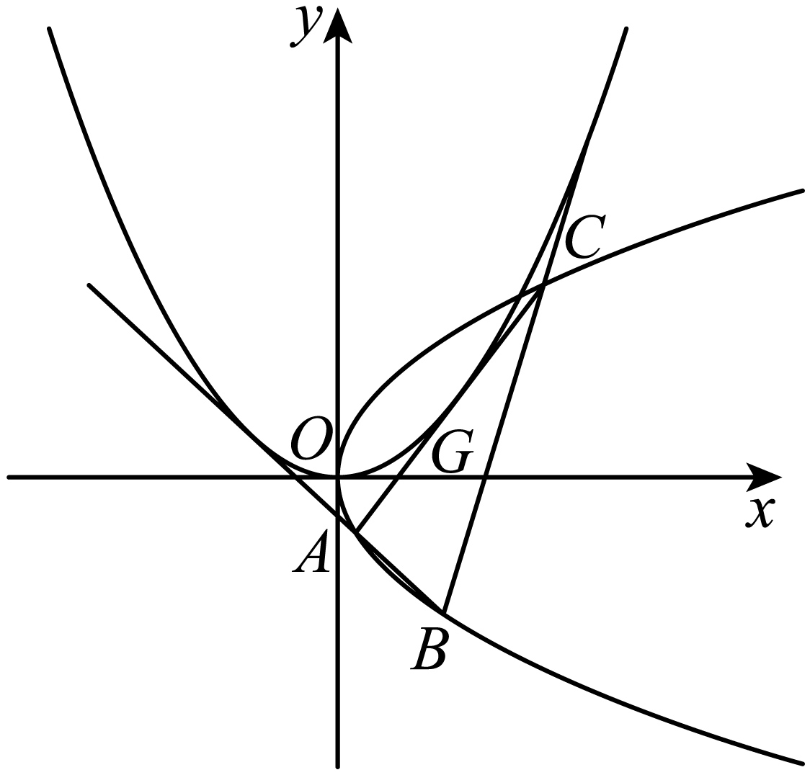
（Ⅰ）证明：$AC$是抛物线$y=x^{2}$的切线；
（Ⅱ）已知G为$△ABC$的重心，求$\frac{|OG|^{3}}{p}$上的取值范围．
6．已知椭圆$C:\frac{x^{2}}{a^{2}}+\frac{y^{2}}{b^{2}}=1(a>b>0)$的长轴长为6，$C$上一点$M$关于原点$O$的对称点为$N$，若$MF⊥NF$，设$∠MNF=α$，且$sin(α+\frac{π}{4})=\frac{3}{4}$.
（1）求椭圆$C$的标准方程；
（2）经过圆$O:$ $x^{2}+y^{2}=10$上一动点$P$作椭圆$C$的两条切线，切点分别记为$A$，$B$，求$△AOB$面积的取值范围.
7．已知椭圆$C$：$\frac{x^{2}}{a^{2}}＋\frac{y^{2}}{b^{2}}=1\left(a>b>0\right)$的离心率为$\frac{\sqrt{6}}{3}$，短轴长为4．
（1）求椭圆$C$的标准方程；
（2）设直线$l$过点$\left(2,0\right)$且与椭圆$C$相交于不同的两点$A$，$B$，直线$x=6$与x轴交于点$D$，$E$是直线$x=6$上异于$D$的任意一点，当$\overset{⃑}{AE}⋅\overset{⃑}{DE}=0$时，直线$BE$是否恒过$x$轴上的定点？若过，求出定点坐标；若不过，请说明理由．
8．设椭圆$C:\frac{x^{2}}{a^{2}}+\frac{y^{2}}{b^{2}}=1(a>b>0)$，直线$l:y=kx+t(k,t∈R)$，O为坐标原点.
（1）设点$P(\frac{\sqrt{6}}{2},1)$在C上，且C的焦距为2，求C的方程；
（2）设l的一个方向向量为$(\sqrt{3},\sqrt{2})$，且l与（1）中的椭圆C交于A.B两点，求证：$|OA|^{2}+|OB|^{2}$ 为常数；
（3）设直线l与椭圆C交于A.B两点，是否存在常数k，使得$|OA|^{2}+|OB|^{2}$的值也为常数？若存在，求出k的表达式及$|OA|^{2}+|OB|^{2}$的值；若不存在，请说明理由.
9．已知椭圆$C$：$\frac{x^{2}}{a^{2}}+\frac{y^{2}}{b^{2}}=1(a>b>0)$，$F_{1}(−1,0)$，$F_{2}(1,0)$分别为椭圆$C$的左､右焦点，$M$为$C$上任意一点，$S_{ΔMF_{1}F_{2}}$的最大值为$1$.
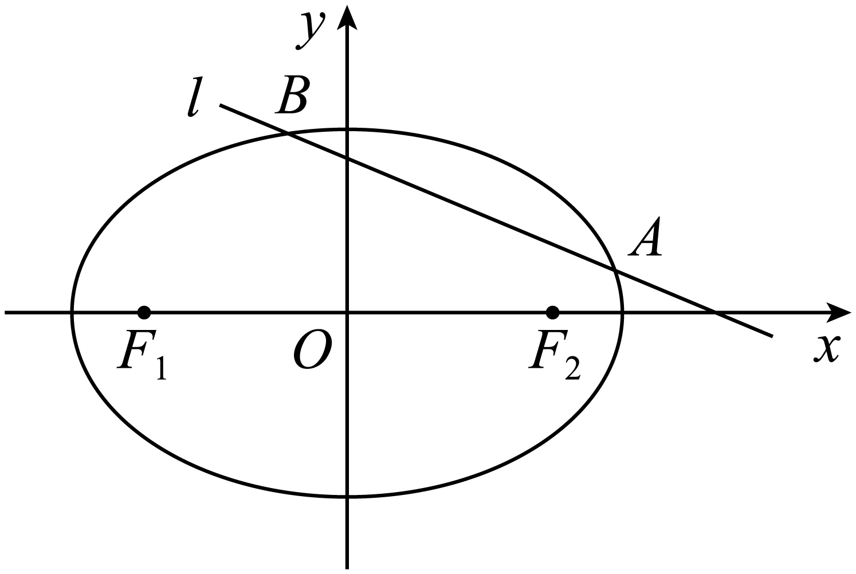
（1）求椭圆$C$的方程；
（2）不过点$F_{2}$的直线$l:y=kx+m(m≠0)$交椭圆$C$于$A$，$B$两点.
（i）若$k^{2}=\frac{1}{2}$，且$S_{ΔAOB}=\frac{\sqrt{2}}{2}$，求$m$的值；
（ii）若$x$轴上任意一点到直线$AF_{2}$与$BF_{2}$的距离相等，求证：直线$l$过定点，并求出该定点的坐标.
10．如图1，抛物线$y=ax^{2}−2ax−3a\left(a≠0\right)$与$x$轴交于点$A$，$B$.与$y$轴交于点$C$.连接$AC$，$BC$.已知$△ABC$的面积为2.
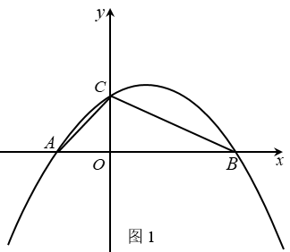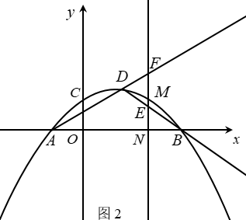
（1）求抛物线的解析式；
（2）平行于$x$轴的直线与抛物线从左到右依次交于$P$，$Q$两点.过$P$，$Q$向$x$轴作垂线，垂足分别为$G$，$H$.若四边形$PGHQ$为正方形，求正方形的边长；
（3）如图2，平行于$y$轴的直线交抛物线于点$M$，交$x$轴于点$N\left(2,0\right)$.点$D$是抛物线上$A$，$M$之间的一动点，且点$D$不与$A$，$M$重合，连接$DB$交$MN$于点$E$.连接$AD$并延长交$MN$于点$F$.在点$D$运动过程中，$3NE+NF$是否为定值？若是，求出这个定值；若不是，请说明理由.
11．已知抛物线$C_{1}$：$x^{2}=2py\left(p>0\right)$的焦点为$F$，圆$C_{2}$：${\left(x+2\right)}^{2}+{\left(y+8\right)}^{2}=4$，过$y$轴上点$G$且与$y$轴不垂直的直线$l$与抛物线$C_{1}$交于$A$、$B$两点，$B$关于$y$轴的对称点为$D$，$O$为坐标原点，连接$GC_{2}$交$x$轴于点$E$，且点$E$、$F$分别是$GC_{2}$、$OG$的中点.
（1）求抛物线$C_{1}$的方程；
（2）证明：直线$AD$与圆$C_{2}$相交.
12．在平面直角坐标系$xOy$中，已知椭圆$\frac{x^{2}}{a^{2}}+\frac{y^{2}}{b^{2}}=1(a>b>0)$的焦距为2，离心率为$\frac{\sqrt{2}}{2}$，椭圆的右顶点为$A$．
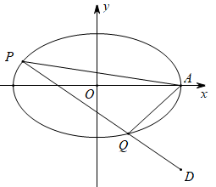
（1）求该椭圆的方程；
（2）过点$D(\sqrt{2},−\sqrt{2})$作直线$PQ$交椭圆于两个不同点$P$，$Q$，求证：直线$AP$，$AQ$的斜率之和为定值．
13．已知$A$，$B$，$C$顺次是椭圆$E$：$\frac{x^{2}}{a^{2}}+\frac{y^{2}}{b^{2}}=1\left(a>b>0\right)$的右顶点、上顶点和下顶点，椭圆$E$的离心率$e=\frac{\sqrt{3}}{2}$，且$\overset{⃑}{AB}⋅\overset{⃑}{AC}=12$．
（1）求椭圆$E$的方程；
（2）若斜率为$k\left(−\frac{5\sqrt{11}}{11}<k<\frac{5\sqrt{11}}{11}\right)$的直线$l$过点$\left(0,m\right)\left(m≠−4k\right)$，直线$l$与椭圆$E$交于$P$，$Q$两点，且以$PQ$为直径的圆经过点$A$，求证：直线$l$过定点，并求出该定点的坐标．
14．已知直线$2x−y−2=0$经过抛物线$y^{2}=2px\left(p>0\right)$的焦点，点$M\left(3,0\right)$，$N\left(5,0\right)$为$x$轴上两定点．过点$M$的直线与抛物线交于$A$，$B$两点，直线$AN$，$BN$分别与抛物线交于异于点$A$，$B$的$P$，$Q$两点．
（1）求抛物线方程．
（2）直线$PQ$是否过定点？若过定点，求出该定点的坐标；若不过，说明理由．
15．已知抛物线$C:y^{2}=2px$过点$T\left(1,−2\right)$，直线$l$过抛物线$C$的焦点$F$且与抛物线$C$相交于$A$、$B$两点.
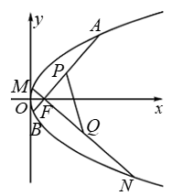
（1）若$△TAF$与$△TBF$的面积之比为$2:1$，求此时直线$l$的方程；
（2）若与直线$l$垂直的直线$l_{1}$过点$F$，且与抛物线$C$相交于点$M$、$N$，设线段$AB$、$MN$的中点分别为$P$、$Q$，如图，求点$T$到直线$PQ$距离的最大值及此时直线$PQ$的方程.
16．如图所示，椭圆$M$：$\frac{x^{2}}{a^{2}}+\frac{y^{2}}{b^{2}}=1(a>b>0)$的离心率为$\frac{\sqrt{2}}{2}$，右准线方程为$x=4$，过点$P(0，4)$作关于$y$轴对称的两条直线$l_{1}，l_{2}$，且$l_{1}$与椭圆交于不同两点$A，B，$ $l_{2}$与椭圆交于不同两点$D，C.$
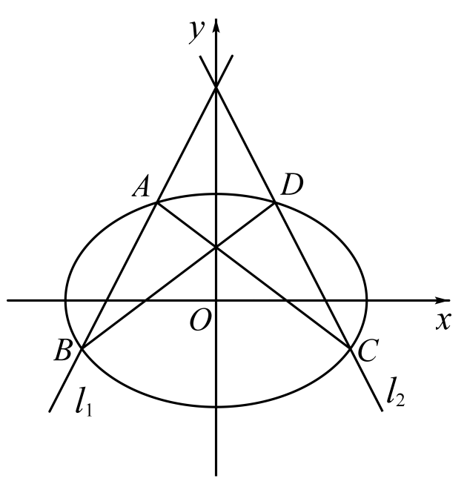
（1）求椭圆$M$的方程；
（2）证明：直线$AC$与直线$BD$交于点$Q(0，1)$；
（3）求线段$AC$长的取值范围．
17．给定椭圆$C:\frac{x^{2}}{a^{2}}+\frac{y^{2}}{b^{2}}=1\left(a>b>0\right)$，称圆心在原点$O$、半径为$\sqrt{a^{2}+b^{2}}$的圆是椭圆$C$的“卫星圆”，若椭圆$C$的离心率为$\frac{\sqrt{2}}{2}$，点$\left(2,\sqrt{2}\right)$在$C$上.
（1）求椭圆$C$的方程和其“卫星圆”方程；
（2）点$P$是椭圆$C$的“卫星圆”上的一个动点，过点$P$作直线$l_{1}$、$l_{2}$使得$l_{1}⊥l_{2}$，与椭圆$C$都只有一个交点，且$l_{1}$、$l_{2}$分别交其“卫星圆”于点$M$、$N$，证明：弦长$\left|MN\right|$为定值.
18．如图，在平面直角坐标系xOy中，已知椭圆$C:\frac{x^{2}}{a^{2}}+\frac{y^{2}}{b^{2}}=1\left(a>b>0\right)$的离心率为$\frac{1}{2}$，右准线的方程为$x=4$，A为椭圆C的左顶点，$F_{1}$、$F_{2}$分别为椭圆C的左，右焦点．
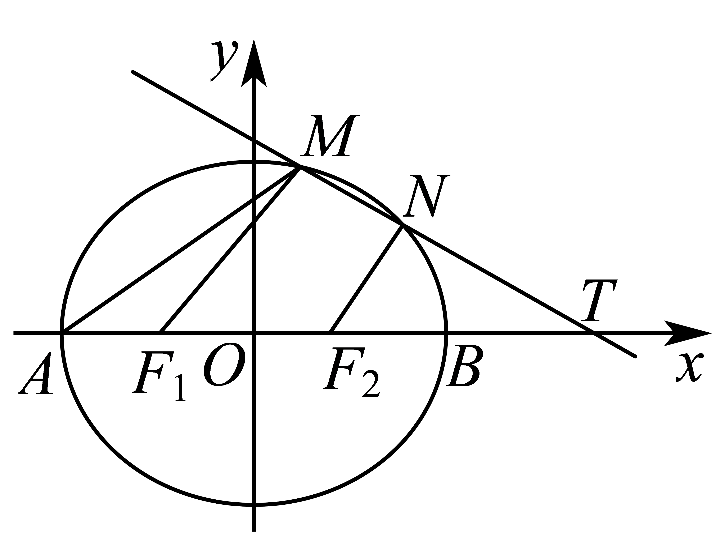
（1）求椭圆C的标准方程；
（2）过点$T\left(t,0\right)\left(t>a\right)$作斜率为$k\left(k<0\right)$的直线l交椭圆C于M，N两点（点M在点N的左侧），且$F_{1}M//F_{2}N$．若$MA=MT$，求t的值．
19．已知点F是抛物线$C_{1}:y^{2}=4x$和椭圆$C_{2}:\frac{x^{2}}{a^{2}}+\frac{y^{2}}{b^{2}}=1$的公共焦点，$M$是$C_{1}$与$C_{2}$的交点，$\left|MF\right|=3\left(\sqrt{2}−1\right)$.
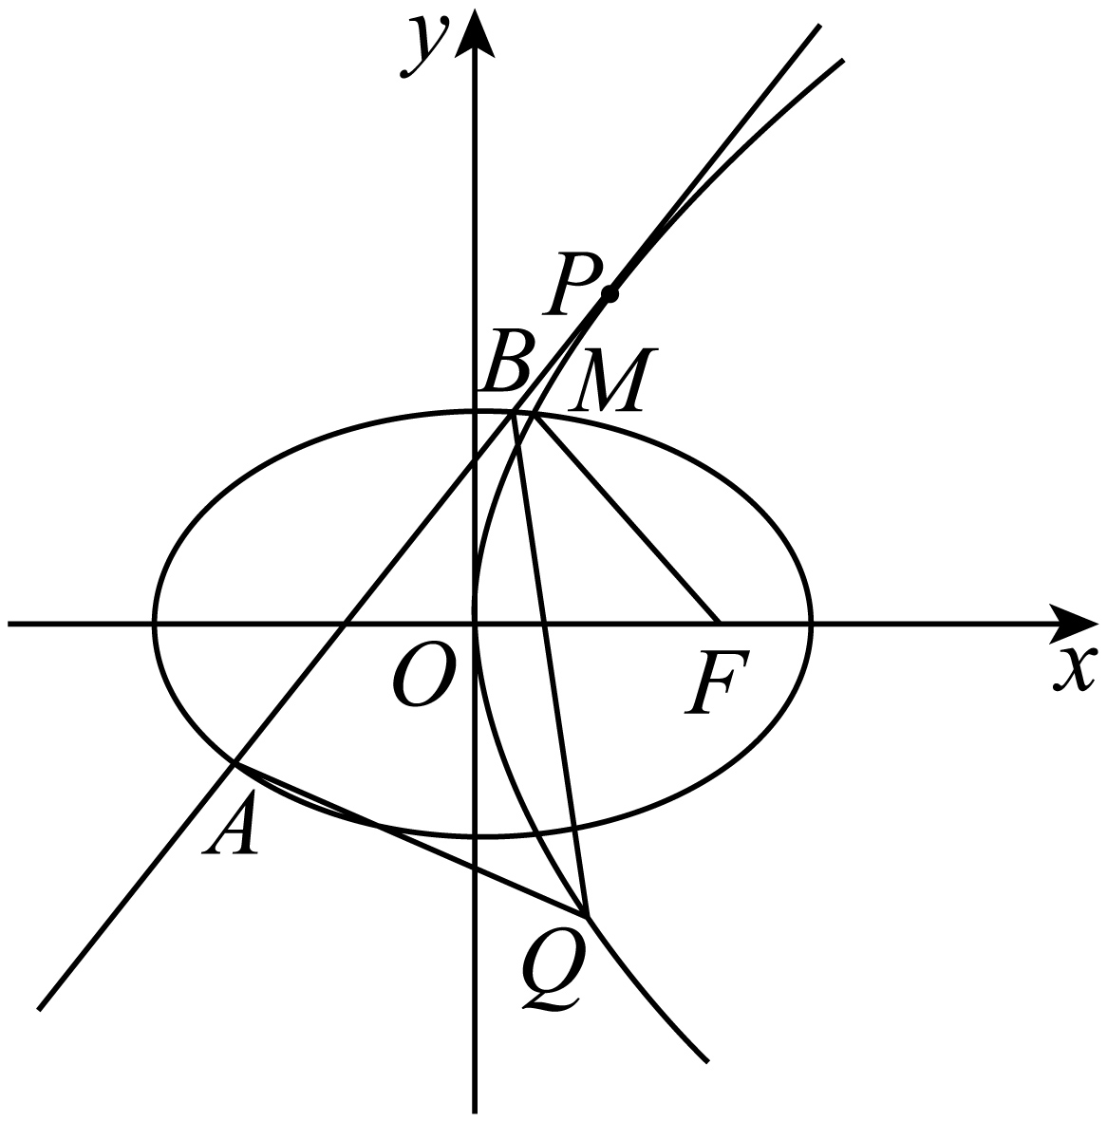
（1）求椭圆$C_{2}$的方程；
（2）直线$l$与抛物线$C_{1}$相切于点$P\left(x_{0},y_{0}\right)$，与椭圆$C_{2}$交于$A$，$B$，点$P$关于$x$轴的对称点为$Q$.求$S_{△ABQ}$的最大值及相应的$x_{0}$.
20．如下图，设抛物线方程为$x^{2}=2py\left(p>0\right)$，M为直线$y=−2p$上任意一点，过$M$引抛物线的切线，切点分别为$A$，$B$．
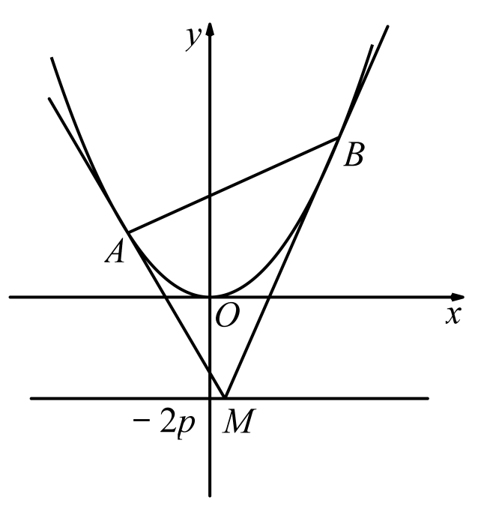
（Ⅰ）设线段$AB$的中点为$N$；
（ⅰ）求证：$MN$平行于$y$轴；
（ⅱ）已知当$M$点的坐标为$\left(2，−2p\right)$时，$\left|AB\right|=4\sqrt{10}$，求此时抛物线的方程；
（Ⅱ）是否存在点$M$，使得点$C$关于直线$AB$的对称点$D$在抛物线$x^{2}=2py\left(p>0\right)$上，其中，点$C$满足$\overset{⃑}{OC}=\overset{⃑}{OA}+\overset{⃑}{OB}$（$O$为坐标原点）．若存在，求出所有适合题意的点$M$的坐标；若不存在，请说明理由．
21．已知椭圆$C$：$\frac{x^{2}}{8}+\frac{y^{2}}{4}=1$的上下顶点分别为$A,B$，过点$P\left(0,4\right)$斜率为$−k\left(k>0\right)$的直线与椭圆$C$自上而下交于$M,N$两点.
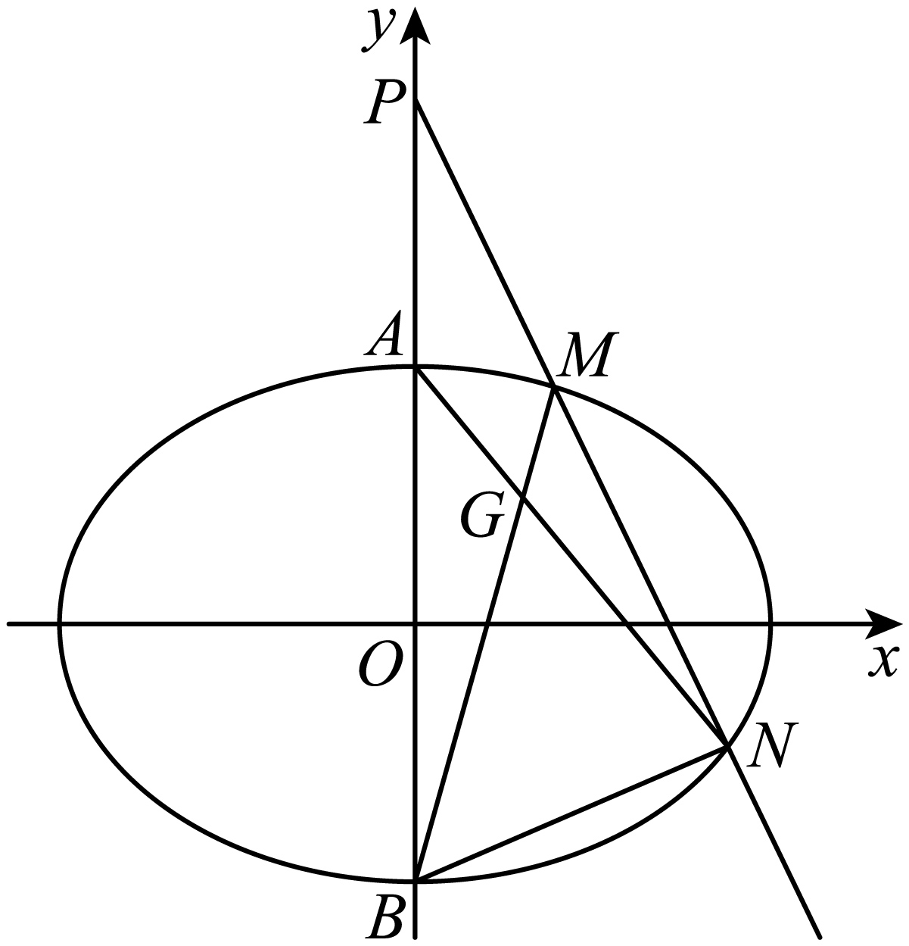
（1）证明：直线$BM$与$AN$的交点$G$在定直线$y=1$上；
（2）记$ΔAGM$和$ΔBGN$的面积分别为$S_{1}$和$S_{2}$，求$\frac{S_{1}}{S_{2}}$的取值范围.
22．已知平面内动点$P$与点$A(−2,0)$，$B(2,0)$连线的斜率之积为$−\frac{3}{4}$.
（1）求动点$P$的轨迹$E$的方程；
（2）过点$F(1,0)$的直线与曲线$E$交于$P$，$Q$两点，直线$AP$，$AQ$与直线$x=4$分别交于$M$，$N$两点.求证：以$MN$为直径的圆恒过定点.
23．已知$F\left(\frac{p}{2},0\right),\left(p>0\right)$，点$M$在$x$轴上，点$L$在$y$轴上，且$\overset{⃑}{MN}=2\overset{⃑}{ML}$，$\overset{⃑}{LM}⊥\overset{⃑}{LF}$，当点$L$在$y$轴上运动时，动点$N$的轨迹为曲线$C$.过$x$轴上一点$K$的直线交曲线$C$于$P$，$Q$两点.
（1）求曲线$C$的轨迹方程；
（2）证明：存在唯一的一点$K$，使得$\frac{1}{{\left|PK\right|}^{2}}+\frac{1}{{\left|QK\right|}^{2}}$为常数，并确定$K$点的坐标.
24．已知圆$A:{(x+1)}^{2}+y^{2}=16$，点$B(1,0)$，点$R$是圆$A$上的一个动点，点$S$､$T$分别在线段$AR$､$BR$上，且满足$\overset{⃑}{ST}⋅\overset{⃑}{BR}=0$，$\overset{⃑}{BR}=2\overset{⃑}{BT}$.
（1）求点$S$的轨迹方程；
（2）过点$B(1,0)$作斜率为$k$的直线$l$与点$S$的轨迹相交于$M,N$两点，在$x$轴上是否存在点$P(m,0)$，使得以$PM,PN$为邻边的平行四边形是菱形？如果存在，求出$m$的取值范围；如果不存在，说明理由.
25．已知椭圆$C:\frac{x^{2}}{a^{2}}+\frac{y^{2}}{b^{2}}=1(a>b>0)$的右焦点为$F_{1}$，过点$F_{1}$且与$x$轴垂直的直线被椭圆截得的线段长为$\sqrt{2}$，且$F_{1}$与短轴两端点的连线相互垂直.
（1）求椭圆$C$的方程；
（2）若圆$O:x^{2}+y^{2}=a^{2}$上存在两点$M$，$N$，椭圆$C$上存在两个点$P,Q$满足：$M,N,F_{1}$三点共线，$P,Q,F_{1}$三点共线，且$\overset{⃑}{PQ}⋅\overset{⃑}{MN}=0$，求四边形$PMQN$面积的取值范围.
26．如图，已知抛物线$y^{2}=4x$的焦点为$F$，准线为$l$，过点$F$的直线交抛物线于$A$，$B$两点，点$B$在准线$l$上的投影为$E$，若$C$是抛物线上一点，且$AC⊥EF$.
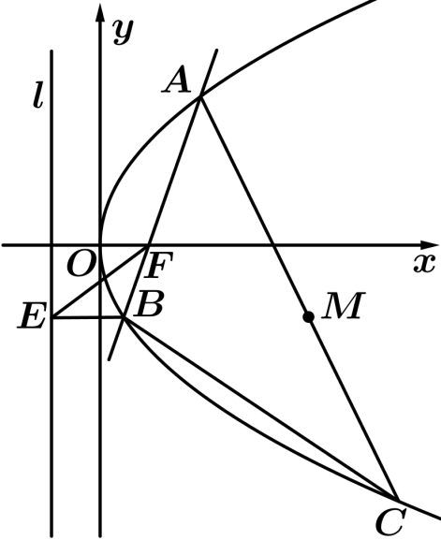
（1）证明：直线$BE$经过$AC$的中点$M$；
（2）求$ΔABC$面积的最小值及此时直线$AC$的方程.
27．已知$F_{1}(−1，0),F_{2}(1，0)$分别是椭圆$C:\frac{x^{2}}{a^{2}}+\frac{y^{2}}{b^{2}}=1,(a>b>0)$的左焦点和右焦点，椭圆$C$的离心率为$\frac{\sqrt{5}}{5},$ $A、B$是椭圆$C$上两点，点$M$满足$\overset{⃑}{BM}=\frac{1}{2}\overset{⃑}{BA}$.
(1)求$C$的方程；
(2)若点$M$在圆$x^{2}+y^{2}=1$上，点$O$为坐标原点，求$\overset{⃑}{OA}⋅\overset{⃑}{OB}$的取值范围.
28．已知$O$为坐标原点，$F$是抛物线$C$：$x^{2}=4y$的焦点，$M$是抛物线$C$上位于第一象限内的任意一点，过$M$，$F$，$O$三点的圆的圆心为$Q$.
（1）是否存在过点$F$，斜率为$k$的直线$l$，使得抛物线$C$上存在两点关于直线$l$对称？若存在，求出$k$的范围；若不存在，说明理由；
（2）是否存在点$M$，使得直线$MQ$与抛物线$C$相切于点$M$？若存在，求出点$M$的坐标；若不存在，说明理由.
29．过$F(0,1)$的直线$l$与抛物线$C:x^{2}=4y$交于$A$，$B$两点，以$A$，$B$两点为切点分别作抛物线$C$的切线$l_{1}$，$l_{2}$，设$l_{1}$与$l_{2}$交于点$Q\left(x_{0},y_{0}\right)$.
（1）求$y_{0}$；
（2）过$Q$，$F$的直线交抛物线$C$于$M$，$N$两点，证明：$QF⊥AB$，并求四边形$AMBN$面积的最小值.
30．如图，在平面直角坐标系xOy中， 已知圆O：x²＋y²＝4，椭圆C：$\frac{x^{2}}{4}$＋y²＝1，A为椭圆右顶点．过原点O且异于坐标轴的直线与椭圆C交于B，C两点，直线AB与圆O的另一交点为P，直线PD与圆O的另一交点为Q，其中D(－$\frac{6}{5}$，0).设直线AB，AC的斜率分别为k₁，k₂.
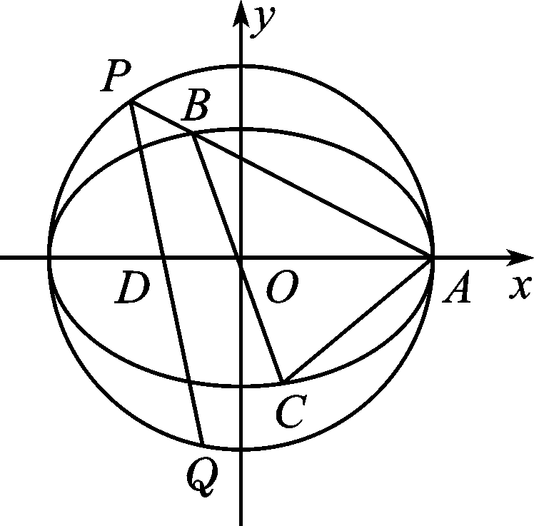
(1) 求k₁k₂的值；
(2) 记直线PQ，BC的斜率分别为kPQ，kBC，是否存在常数λ，使得kPQ＝λkBC？若存在，求λ的值；若不存在，说明理由；
(3) 求证：直线AC必过点Q.
31．已知抛物线$C:y^{2}=4x$，点$P\left(4,4\right)$
（1）求点$P$与抛物线$C$的焦点$F$的距离；
（2）设斜率为$1$的直线$l$与抛物线$C$交于$A,B$两点，若$△PAB$的面积为$2\sqrt{2}$，求直线$l$的方程；
（3）是否存在定圆$M:{\left(x−m\right)}^{2}+y^{2}=4$，使得过曲线$C$上任意一点$Q$作圆$M$的两条切线，与曲线$C$交于另外两点$A,B$时，总有直线$AB$也与圆$M$相切？若存在，求出$m$的值，若不存在，请说明理由.
32．如图，已知椭圆$C:\frac{x^{2}}{2}+y^{2}=1$的左顶点为$A$，过右焦点$F$的直线交椭圆于$B$，$D$两点，直线$AB$，$AD$分别交直线$l:x=2$于点$M$，$N$.
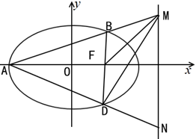
（1）试判断以线段$MN$为直径的圆是否过点$F$，并说明理由；
（2）记$MB$，$MF$，$MD$的斜率分别为$k_{1}$，$k_{2}$，$k_{3}$，证明：$k_{1}$，$k_{2}$，$k_{3}$成等差数列.
33．对于曲线$C$所在的平面上的定点$P$，若存在以点$P$为顶点的角$α\left(0<α<π\right)$，使得$α≥∠APB$对于曲线$C$上的任意两个不同的点$A,B$恒成立，则称角$α$为曲线$C$的“$P$点视角”，并称其中最小的“$P$点视角”为曲线$C$相对于点$P$的”$P$点确视角”.已知曲线$Γ:\frac{x^{2}}{4}−\frac{y^{2}}{12}=1\left(x>0\right)$和圆$C:x^{2}+y^{2}=1,P\left(p,0\right)\left(p∈R\right)$是$x$轴上一点
（1）对于坐标原点$O$，写出曲线$Γ:\frac{x^{2}}{4}−\frac{y^{2}}{12}=1\left(x>0\right)$的“$O$点确视角”的大小；
（2）若$Q$在曲线$Γ:\frac{x^{2}}{4}−\frac{y^{2}}{12}=1\left(x>0\right)$上，求$\left|PQ\right|$的最小值；
（3）若曲线$Γ:\frac{x^{2}}{4}−\frac{y^{2}}{12}=1\left(x>0\right)$和圆$C:x^{2}+y^{2}=1$的“$P$点确视角”相等，求$P$点坐标.
34．过椭圆$\frac{x^{2}}{2}+y^{2}=1$的左焦点$F$作斜率为$k_{1}\left(k_{1}≠0\right)$的直线交椭圆于$A$，$B$两点，$M$为弦$AB$的中点，直线$OM$交椭圆于$C$，$D$两点.
（1）设直线$OM$的斜率为$k_{2}$，求$k_{1}k_{2}$的值；
（2）若$F$，$B$分别在直线$CD$的两侧，${\left|MB\right|}^{2}=\left|MC\right|⋅\left|MD\right|$，求$△FCD$的面积.
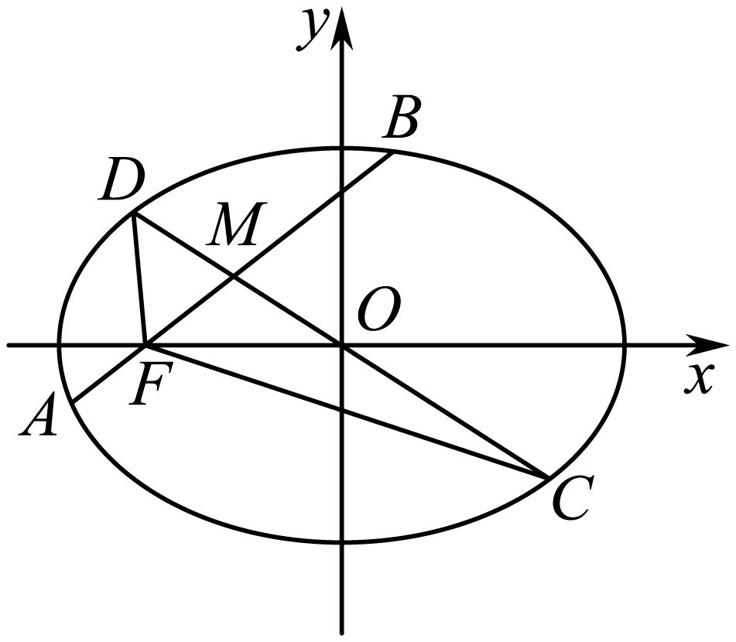
35．在平面直角坐标系$xOy$中，已知定点A(1，0)，点M在$x$轴上运动，点N在$y$轴上运动，点P为坐标平面内的动点，且满足$\overset{⃑}{PM}⋅\overset{⃑}{NA}=0,\overset{⃑}{OM}=2\overset{⃑}{ON}+\overset{⃑}{PO}$.
(1)求动点P的轨迹C的方程；
(2)点Q为圆${(x+2)}^{2}+y^{2}=1$上一点，由Q向C引切线，切点分别为S、T,记$k_{1},k_{2}$分别为切线QS，QT的斜率，当Q运动时，求$\left|{\frac{1}{k}}_{1}−\frac{1}{k_{2}}\right|$的取值范围.
36．已知点A(−2,0)，B(2,0)，动点M(x,y)满足直线AM与BM的斜率之积为−$\frac{1}{2}$.记M的轨迹为曲线C.
（1）求C的方程，并说明C是什么曲线；
（2）过坐标原点的直线交C于P，Q两点，点P在第一象限，PE⊥x轴，垂足为E，连结QE并延长交C于点G.
（i）证明：$△PQG$是直角三角形；
（ii）求$△PQG$面积的最大值.

37．已知椭圆$G：\frac{x^{2}}{a^{2}}+\frac{y^{2}}{b^{2}}=1\left(a＞b＞0\right)$的离心率为$\frac{\sqrt{3}}{2}$，经过点B（0，1）．设椭圆G的右顶点为A，过原点O的直线l与椭圆G交于P，Q两点（点Q在第一象限），且与线段AB交于点M．
（Ⅰ）求椭圆G的标准方程；
（Ⅱ）是否存在直线l，使得△BOP的面积是△BMQ的面积的3倍？若存在，求直线l的方程；若不存在，请说明理由．
38．已知过定点$N(1,0)$的动圆是$P$与圆$M:{(x+1)}^{2}+y^{2}=8$相内切.
（1）求动圆圆心$P$的轨迹方程；
（2）设动圆圆心$P$的轨迹为曲线$C$，$A,B$是曲线$C$上的两点，线段$AB$的垂直平分线过点$D(0,\frac{1}{2})$，求$ΔOAB$面积的最大值（$O$是坐标原点）.
39．已知椭圆$\frac{x^{2}}{a^{2}}+\frac{y^{2}}{b^{2}}=1(a>b>0)$的左焦点为$F$，$A,B$是椭圆上关于原点$O$对称的两个动点，当点$A$的坐标为$\left(1,\frac{\sqrt{14}}{2}\right)$时，$ΔABF$的周长恰为$7\sqrt{2}$．
（1）求椭圆的方程；
（2）过点$F$作直线$l$交椭圆于$C,D$两点，且$\overset{⃑}{CD}=λ\overset{⃑}{AB}$ $(λ∈R)$，求$ΔACD$面积的取值范围．
40．在平面直角坐标系$xOy$中，设椭圆$C:\frac{x^{2}}{a^{2}}+\frac{y^{2}}{b^{2}}=1\left(a>b>0\right)$的左焦点为$F$，左准线为$l,P$为椭圆$C$上任意一点，直线$OQ⊥FP$，垂足为$Q$，直线$OQ$与$l$交于点$A$．
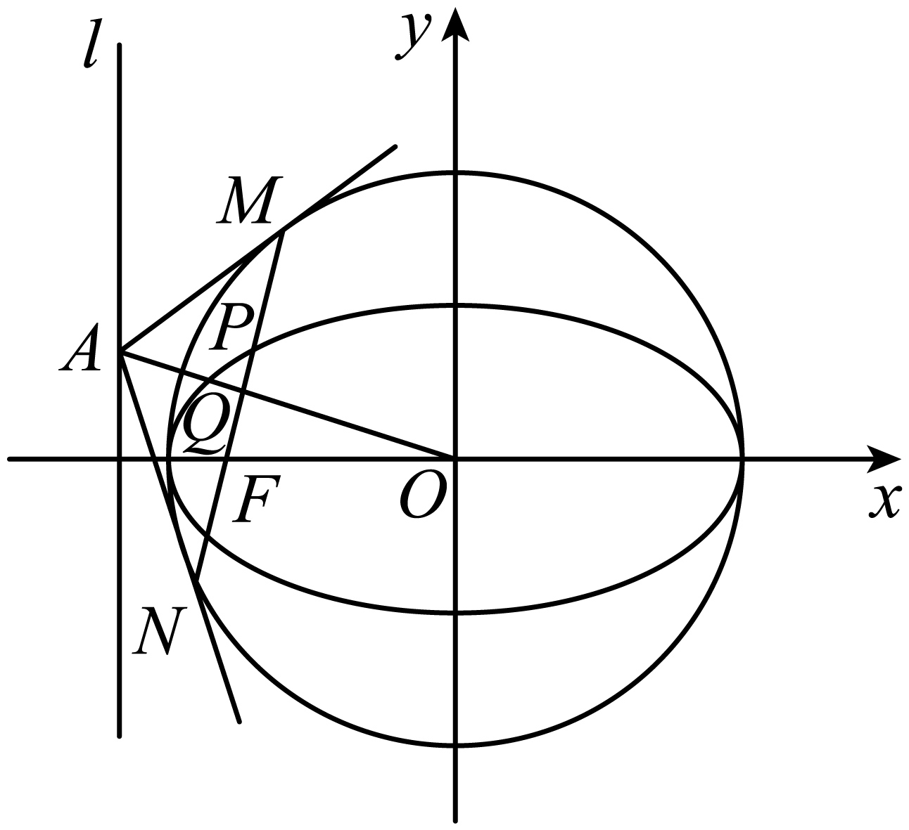
（1）若$b=1$，且$b<c$，直线$l$的方程为$x=−\frac{5}{2}$．①求椭圆$C$的方程；②是否存在点$P$，使得$\frac{FP}{FQ}=\frac{1}{10}$？若存在，求出点$P$的坐标；若不存在，说明理由．
（2）设直线$FP$与圆$O:x^{2}+y^{2}+a^{2}$交于$M,N$两点，求证：直线$AM,AN$均与圆$O$相切．
41．在平面直角坐标系$xOy$中，点$P(x_{0},y_{0})(y_{0}≠0)$在椭圆$C:$ $\frac{x^{2}}{2}+y^{2}=1$上，过点$P$的直线$l$的方程为$\frac{x_{0}x}{2}+y_{0}y=1$．
（Ⅰ）求椭圆$C$的离心率；
（Ⅱ）若直线$l$与$x$轴、$y$轴分别相交于$A,B$两点，试求$ΔOAB$面积的最小值；
（Ⅲ）设椭圆$C$的左、右焦点分别为$F_{1}$，$F_{2}$，点$Q$与点$F_{1}$关于直线$l$对称，求证：点$Q,P,F_{2}$三点共线．
42．已知椭圆$C$:$\frac{x^{2}}{a^{2}}+\frac{y^{2}}{b^{2}}=1$ $（a>b>0）$的左右焦点分别是$F_{1},F_{2}$，抛物线$y^{2}=4x$与椭圆$C$有相同的焦点，点$P$为抛物线与椭圆$C$在第一象限的交点，且满足$\left|PF_{1}\right|=\frac{7}{3}$
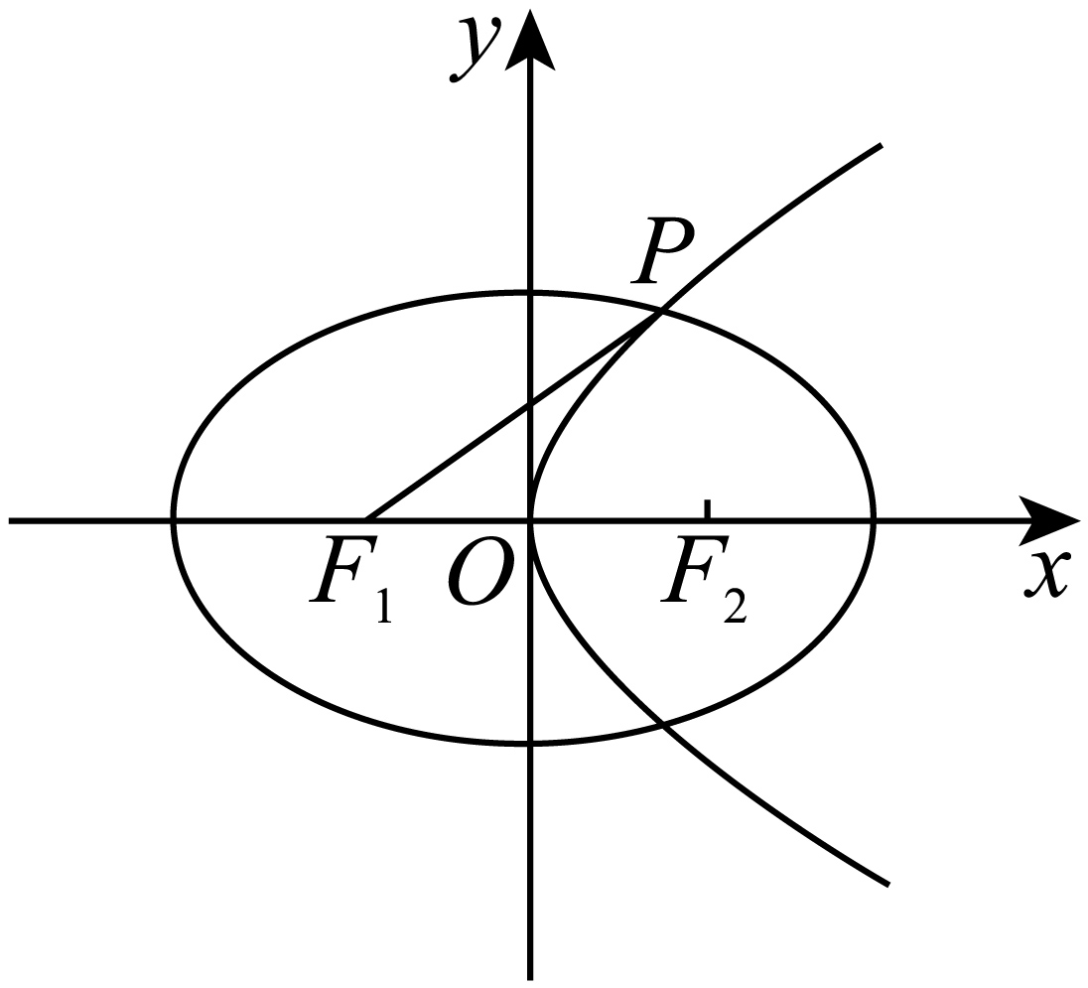
（1）求椭圆$C$的方程；
（2）与抛物线相切于第一象限的直线$l$，与椭圆交于$A，B$两点，与$x$轴交于点$M$，线段$AB$的垂直平分线与$y$轴交于点$N$，求直线$MN$斜率的最小值.
43．顺次连接椭圆$\frac{x^{2}}{a^{2}}+\frac{y^{2}}{b^{2}}=1(a>b>0)$的四个顶点恰好构成了一个边长为$\sqrt{3}$且面积为$2\sqrt{2}$的菱形．
（1）求椭圆$C$的方程；
（2）$A$，$B$是椭圆$C$上的两个不同点，若直线$OA$，$OB$的斜率之积为$−\frac{1}{2}$（以$O$为坐标原点），线段$OA$上有一点$M$满足$\frac{OM}{OA}=\frac{2}{3}$，连接并延长交椭圆$C$于点$N$，求椭圆$\frac{|BM|}{|BN|}$的值.
44．如图，已知椭圆C：$\frac{x^{2}}{a^{2}}+\frac{y^{2}}{b^{2}}=1\left(a>b>0\right)$的离心率为$\frac{1}{2}$，右准线方程为$x=4$，A，B分别是椭圆C的左，右顶点，过右焦点F且斜率为k(k＞0)的直线l与椭圆C相交于M，N两点．
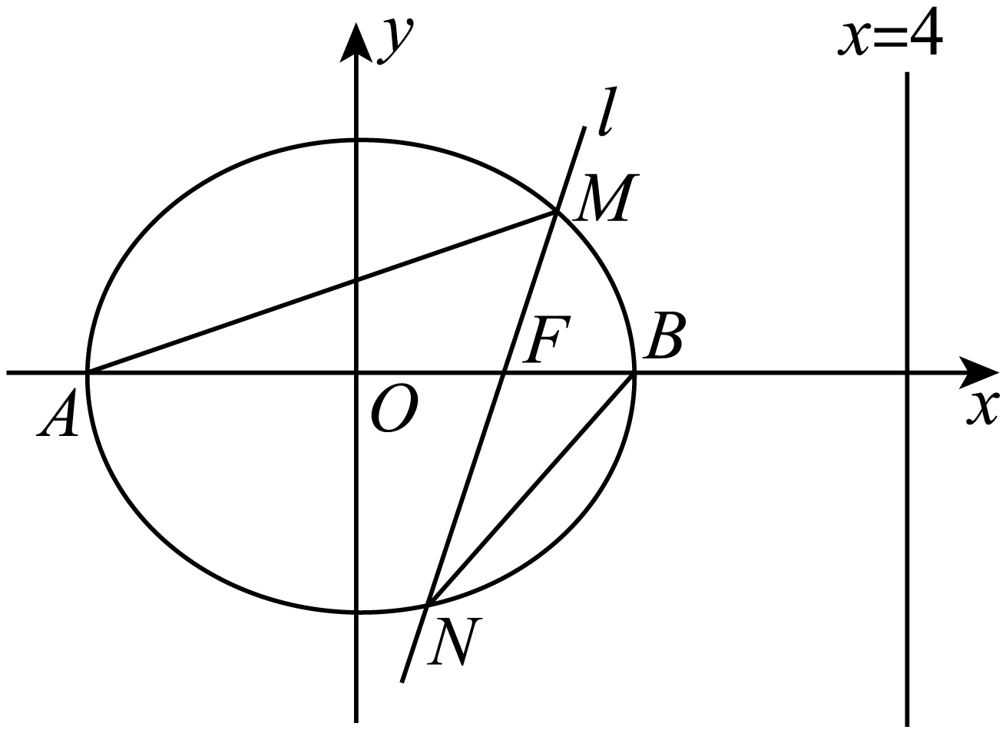
（1）求椭圆C的标准方程；
（2）记△AFM，△BFN的面积分别为S₁，S₂，若$\frac{S_{1}}{S_{2}}=\frac{3}{2}$，求k的值；
（3）设线段MN的中点为D，直线OD与右准线相交于点E，记直线AM，BN，FE的斜率分别为k₁，k₂，$k_{3}$ ，求k₂·(k₁－$k_{3}$) 的值．
45．已知直线x＝﹣2上有一动点Q，过点Q作直线l，垂直于y轴，动点P在l₁上，且满足$\overset{⃑}{\text{OP}}⋅\overset{⃑}{\text{OQ}}=0$(O为坐标原点)，记点P的轨迹为C．
（1）求曲线C的方程；
（2）已知定点M($−\frac{1}{2}$，0)，N($\frac{1}{2}$，0)，点A为曲线C上一点，直线AM交曲线C于另一点B，且点A在线段MB上，直线AN交曲线C于另一点D，求△MBD的内切圆半径r的取值范围．
46．把半椭圆$\frac{x^{2}}{a^{2}}+\frac{y^{2}}{b^{2}}=1$（x≥0）与圆弧（x﹣c）²+y²=a²（x＜0）合成的曲线称作“曲圆”，其中F（c，0）为半椭圆的右焦点．如图，A₁，A₂，B₁，B₂分别是“曲圆”与x轴、y轴的交点，已知∠B₁FB₂=$\frac{2π}{3}$，扇形FB₁A₁B₂的面积为$\frac{4π}{3}$．
（1）求a，c的值；
（2）过点F且倾斜角为θ的直线交“曲圆”于P，Q两点，试将△A₁PQ的周长L表示为θ的函数；
（3）在（2）的条件下，当△A₁PQ的周长L取得最大值时，试探究△A₁PQ的面积是否为定值？若是，请求出该定值；若不是，请求出面积的取值范围．
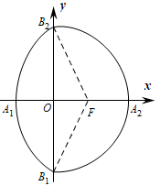
47．如图，过抛物线$y^{2}=2px\left(p>0\right)$上一点$P\left(1,1\right)$，作两条直线分别交抛物线于$A\left(x_{1},y_{1}\right)$，$B\left(x_{2},y_{2}\right)$，若PA与PB的斜率满足$k_{PA}+k_{PB}=0$．
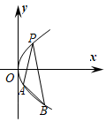
（1）证明：直线AB的斜率为定值，并求出该定值；
（2）若直线AB在y轴上的截距$b∈\left[0,1\right]$，求$△ABP$面积的最大值．
48．抛物线y2=2px(p>0)与直线y=x+1相切,A(x1,y1),B(x2,y2)(x1≠x2)是抛物线上两个动点,F为抛物线的焦点,且|AF|+|BF|=8.
(1)求p的值.
(2)线段AB的垂直平分线l与x轴的交点是否为定点?若是,求出交点坐标;若不是,说明理由.
(3)求直线l的斜率的取值范围.
49．已知$F_{1},F_{2}$分别为椭圆C：$\frac{x^{2}}{a^{2}}+\frac{y^{2}}{b^{2}}=1\left(a>b>0\right)$ 的左、右焦点，点$P\left(1,y_{0}\right)\left(y_{0}>0\right)$ 在椭圆上，且$PF_{2}⊥x$ 轴，$ΔPF_{1}F_{2}$的周长为6．
（Ⅰ）求椭圆的标准方程；
（Ⅱ）E,F是椭圆C上异于点$P$的两个动点，如果直线PE与直线PF的倾斜角互补，证明：直线EF的斜率为定值，并求出这个定值．
50．如图所示,A,B分别是椭圆C:$\frac{x^{2}}{a^{2}}+\frac{y^{2}}{b^{2}}$=1(a>b>0)的左右顶点,F为其右焦点,2是|AF|与|FB|的等差中项,$\sqrt{3}$是|AF|与|FB|的等比中项.点P是椭圆C上异于A,B的任一动点,过点A作直线l⊥x轴.以线段AF为直径的圆交直线AP于点A,M,连接FM交直线l于点Q.
(1)求椭圆C的方程;
(2)试问在x轴上是否存在一个定点N,使得直线PQ必过该定点N?若存在,求出点N的坐标,若不存在,说明理由.
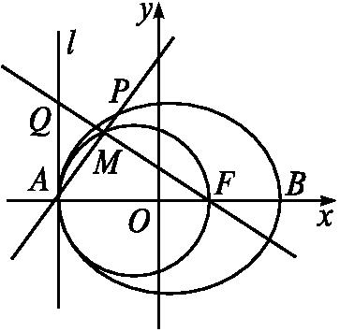
51．已知中心在原点，焦点在$x$轴上的椭圆$C$的离心率为$\frac{\sqrt{2}}{2}$，过左焦点$F$且垂直于$x$轴的直线交椭圆$C$于$P,Q$两点，且$|PQ|=2\sqrt{2}$.
（Ⅰ）求$C$的方程；
（Ⅱ）若圆$x^{2}+y^{2}=4$上一点处的切线$l$交椭圆$C$于两不同点$M,N$，求弦长$|MN|$的最大值.
52．已知椭圆$C_{1}:\frac{x^{2}}{a^{2}}+\frac{y^{2}}{b^{2}}=1\left(a>b>0\right)$的左右顶点是双曲线$C_{2}:\frac{x^{2}}{3}−y^{2}=1$的顶点，且椭圆$C_{1}$的上顶点到双曲线$C_{2}$的渐近线的距离为$\frac{\sqrt{3}}{2}$.
（1）求椭圆$C_{1}$的方程；
（2）若直线$l$与$C_{1}$相交于$M_{1},M_{2}$两点，与$C_{2}$相交于$Q_{1},Q_{2}$两点，且$\overset{⃑}{OQ_{1}}⋅\overset{⃑}{OQ_{2}}=−5$，求$\left|M_{1}M_{2}\right|$的取值范围.
53．在平面直角坐标系$xOy$中，已知椭圆$C:\frac{x^{2}}{a^{2}}+\frac{y^{2}}{b^{2}}=1(a>b>0)$的离心率为$\frac{\sqrt{5}}{3}$，且椭圆$C$的短轴恰好是圆$x^{2}+y^{2}=4$的一条直径.
(1)求椭圆$C$的方程；
(2)设$A_{1},A_{2}$分别是椭圆$C$的左，右顶点，点$P$是椭圆$C$上不同于$A_{1},A_{2}$的任意点，是否存在直线$x=m$，使直线$A_{1}P$交直线$x=m$于点$Q$，且满足$k_{PA_{2}}⋅k_{QA_{2}}=−1$，若存在，求实数$m$的值；若不存在，请说明理由.
54．已知椭圆$C_{1}:\frac{x^{2}}{a^{2}}+\frac{y^{2}}{b^{2}}=1(a>b>0)$和抛物线$C_{2}:x^{\text{2}}\text{=2}py(p>0)$，在$C_{1}$，$C_{2}$上各取两个点，这四个点的坐标为$(2,1)$，$\left(−\sqrt{2},0\right)$，$\left(1,\frac{\sqrt{2}}{2}\right)$，$\left(−4,4\right)$
(1)求$C_{\text{1}}$，$C_{\text{2}}$的方程；
(2)设$P$是$C_{\text{2}}$在第一象限上的点，$C_{\text{2}}$在点$P$处的切线$l$与$C_{\text{1}}$交于$A,B$两点，线段$AB$的中点为$D$，过原点$O$的直线$OD$与过点$P$且垂直于$x$轴的直线交于点$Q$，证明：点$Q$在定直线上．
55．已知椭圆$C:\frac{x^{2}}{a^{2}}+\frac{y^{2}}{b^{2}}=1(a>b>0)$的长轴长为4，直线$y=x$被椭圆$C$截得的线段长为$\frac{4\sqrt{10}}{5}$.
（1）求椭圆$C$的标准方程；
（2）过椭圆$C$的右顶点作互相垂直的两条直线$l_{1},l_{2}$分别交椭圆$C$于$M,N$两点（点$M,N$不同于椭圆$C$的右顶点），证明：直线$MN$过定点$(\frac{6}{5},0)$.
56．已知椭圆$C$：$\frac{x^{\text{2}}}{a^{\text{2}}}\text{+}\frac{y^{\text{2}}}{b^{\text{2}}}\text{=1(}a\text{>}b\text{>0)}$的左右焦点分别为$F_{\text{1}}\text{,}F_{\text{2}}$，且离心率为$\frac{\text{1}}{\text{2}}$，点$M$为椭圆上一动点，$\text{△}F_{\text{1}}MF_{\text{2}}$面积的最大值为$\sqrt{\text{3}}$.
(1)求椭圆$C$的标准方程；
(2)设$A\text{,}B$分别为椭圆的左右顶点，过点$B$作$x$轴的垂线$l_{\text{1}}$，$D$为$l_{\text{1}}$上异于点$B$的一点，以$BD$为直径作圆$E$.若过点$F_{\text{2}}$的直线$l_{2}$（异于$x$轴）与圆$E$相切于点$H$，且$l_{2}$与直线$AD$相交于点$P$，试判断$\left|PF_{\text{1}}\right|\text{+}\left|PH\right|$是否为定值，并说明理由.
57．已知椭圆$\frac{x^{\text{2}}}{\text{5}}\text{+}y^{\text{2}}\text{=1}$的右焦点为$F$，坐标原点为$O$，椭圆$C$的动弦$AB$过右焦点$F$且不垂直于坐标轴，$AB$的中点为$N$，过$F$且垂直于线段$AB$的直线交射线$ON$于点$M$.
(1)证明：点$M$在直线$x\text{=}\frac{\text{5}}{\text{2}}$上：
(2)当四边形$OAMB$是平行四边形时，求$\text{△}MAB$的面积.
58．已知椭圆$C:\frac{x^{2}}{a^{2}}+\frac{y^{2}}{b^{2}}=1(a>b>0)$的离心率是$\frac{\sqrt{3}}{2}$，且椭圆经过点$\left(0,1\right)$．
(1)求椭圆$C$的标准方程；
(2)若直线$l_{1}$：$x+2y−2=0$与圆$D:x^{2}+y^{2}−6x−4y+m=0$相切：
（ⅰ）求圆$D$的标准方程；
（ⅱ）若直线$l_{2}$过定点$(3，0)$，与椭圆$C$交于不同的两点$E,F$，与圆$D$交于不同的两点$M,N$，求$\left|EF\right|⋅\left|MN\right|$的取值范围．
59．已知椭圆$C$：$\frac{x^{2}}{2}+y^{2}=1$的右焦点为$F$，不垂直$x$轴且不过$F$点的直线$l$与椭圆$C$相交于$A,B$两点．
(1)若直线$l$经过点$P(2,0)$，则直线$FA$、$FB$的斜率之和是否为定值？若是，求出该定值；若不是，请说明理由；
(2)如果$FA⊥FB$，原点到直线$l$的距离为$d$，求$d$的取值范围．
60．如图，在平面直角坐标系中，已知椭圆$C:\frac{x^{2}}{a^{2}}\text{+}\frac{y^{2}}{b^{2}}=1(a>b>0)$经过点$(1,e)$，其中$e$为椭圆的离心率，$F_{1},F_{2}$是椭圆的两焦点，$M$为椭圆短轴端点且$△MF_{1}F_{2}$为等腰直角三角形.
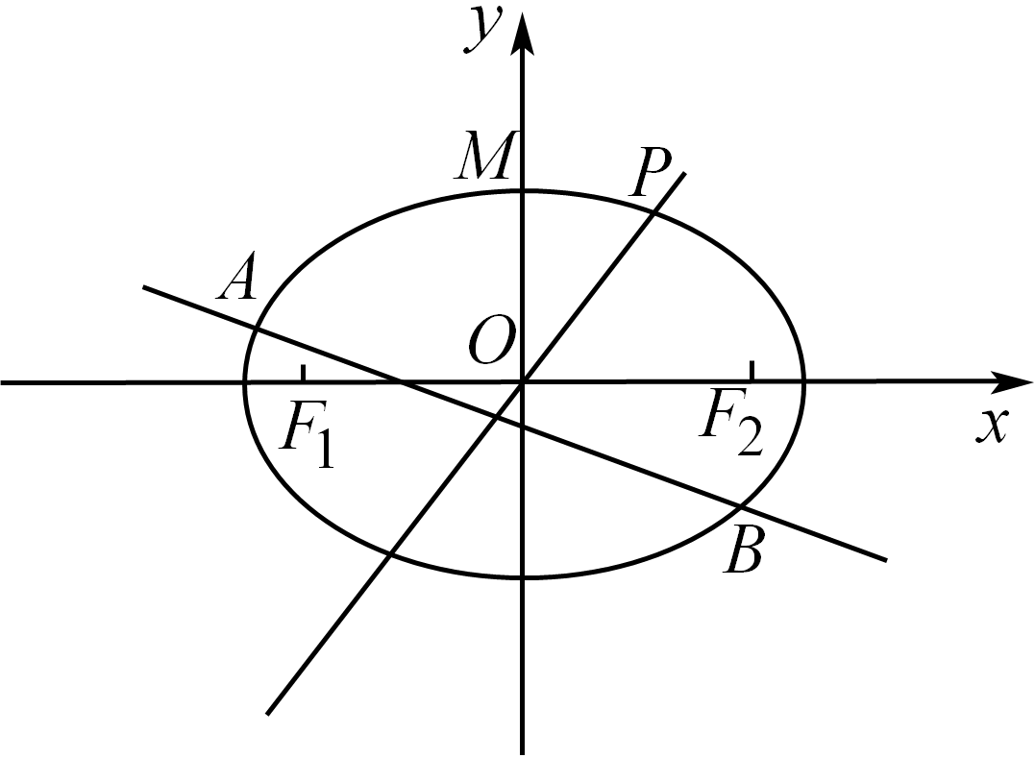
(1)求椭圆的方程；
(2)设不经过原点的直线$l$与椭圆$C$相交于$A,B$两点，第一象限内的点$P(1,m)$在椭圆上，直线$OP$平分线段$AB$，求：当$△PAB$的面积取得最大值时直线$l$的方程．
61．线段$AB$为圆$M$：$x^{\text{2}}\text{+}y^{\text{2}}\text{+2}x\text{−10}y\text{+6=0}$的一条直径，其端点$\text{A}$，$B$在抛物线$C$：$x^{\text{2}}\text{=2}py\text{(}p\text{>0)}$ 上，且$\text{A}$，$B$两点到抛物线$C$焦点的距离之和为$\frac{\text{21}}{\text{2}}$.
(1)求直径$AB$所在的直线方程；
(2)过$M$点的直线交抛物线$C$于$P$，$Q$两点，抛物线$C$在$P$，$Q$处的切线相交于$N$点，求$\text{△}PQN$面积的最小值.
62．椭圆$E_{1}$：$\frac{x^{2}}{a^{2}}+\frac{y^{2}}{b^{2}}=1(a>b>0)$，若椭圆$E_{2}$：$\frac{x^{2}}{ma^{2}}+\frac{y^{2}}{mb^{2}}=1(a>b>0,m>1)$，则称椭圆$E_{2}$与椭圆$E_{1}$“相似”.
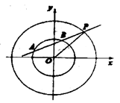
(1)求经过点$(\sqrt{2},1)$，且与椭圆$E_{1}$：$\frac{x^{2}}{2}+y^{2}=1$ “相似”的椭圆$E_{2}$的方程；
(2)若$m=4$，椭圆$E_{1}$的离心率为$\frac{\sqrt{2}}{2}$，$P$在椭圆$E_{2}$上，过$P$的直线$l$交椭圆$E_{1}$于$A,B$两点，且$\overset{⃑}{AP}=λ\overset{⃑}{AB}$.
①若$B$的坐标为$(0,2)$，且$λ=2$，求直线$l$的方程；
②若直线$OP$，$OA$的斜率之积为$−\frac{1}{2}$，求实数$λ$的值.
63．已知圆$O$：$x^{2}+y^{2}=4$（其中$O$为圆心）上的每一点横坐标不变，纵坐标变为原来的一半，得到曲线$C$.
(1)求曲线$C$的方程；
(2)若点$P$为曲线$C$上一点，过点$P$作曲线$C$的切线交圆$O$于不同的两点$A,B$（其中A在$B$的右侧），已知点$F_{1}(−\sqrt{3},0),F_{2}(\sqrt{3},0)$，求四边形$ABF_{1}F_{2}$面积的最大值.
64．已知椭圆$C:\frac{x^{2}}{a^{2}}+\frac{y^{2}}{b^{2}}=1(a>b>0)$的左右焦点分别为$F_{1},F_{2}$，点$B(0,\sqrt{3})$为短轴的一个端点，$∠OF_{2}B=60°$，若点$M(x_{0},y_{0})$在椭圆$C$上，则点$N(\frac{x_{0}}{a},\frac{y_{0}}{b})$称为点$M$的一个“椭点”.
(1)求椭圆$C$的标准方程；
(2)若直线$l:y=kx+m$与椭圆$C$相交于A、$B$两点，且$A,B$两点的“椭点”分别为$P,Q$，以$PQ$为直径的圆经过坐标原点$O$，试求$△AOB$的面积.
65．已知椭圆$E:\frac{x^{2}}{a^{2}}+\frac{y^{2}}{b^{2}}=1(a>b>0)$短轴的两个顶点与右焦点$F_{2}$的连线构成等边三角形，过点$F_{2}$且垂直于$x$轴的直线被椭圆$E$截得的线段长为1.
(1)求椭圆$E$的方程；
(2)如图，过点$P(2,1)$的直线$l$交椭圆$E$于$A,B$两点，再过点A作斜率为$−\frac{1}{2}$的直线交椭圆$E$于点$C$，问直线$BC$与直线$OP$的交点是否为定点？若是，求出这个定点；若不是，请说明理由.
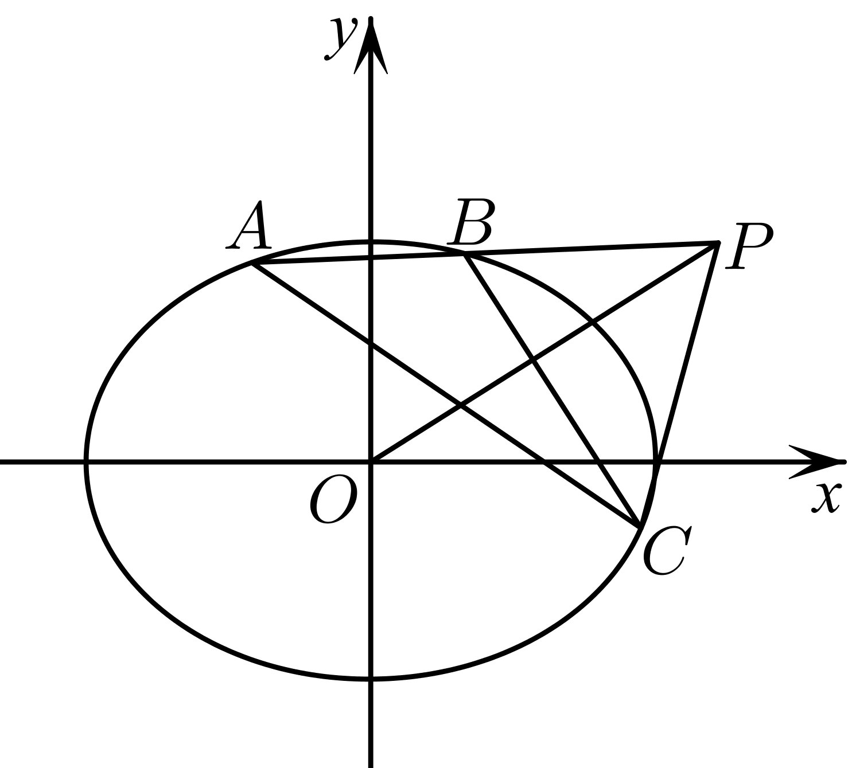
66．已知椭圆$C$：$\frac{x^{2}}{a^{2}}+\frac{y^{2}}{b^{2}}=1(a>b>0)$过点$\left(−\frac{1}{2},\frac{\sqrt{14}}{4}\right)$，且离心率为$\frac{\sqrt{2}}{2}$，过点$(\sqrt{2},−\sqrt{2})$的直线$l$与椭圆$C$交于$M$，$N$两点.
(1)求椭圆$C$的标准方程；
(2)若点$P$为椭圆$C$的右顶点，探究：$k_{PM}+k_{PN}$是否为定值，若是，求出该定值，若不是，请说明理由.（其中，$k_{PM}$，$k_{PN}$分别是直线$PM$、$PN$的斜率）
67．已知椭圆$Ω:\frac{x^{2}}{a^{2}}+\frac{y^{2}}{b^{2}}=1(a>b>0)$，直线$\frac{\sqrt{2}}{2}x+y=1$经过$Ω$的右顶点和上顶点.
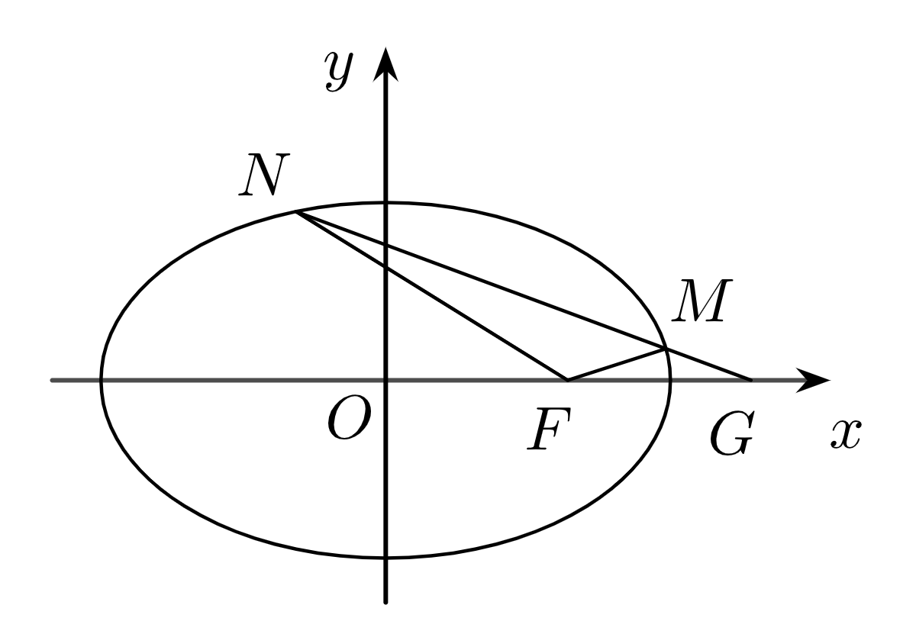
(1)求椭圆$Ω$的方程；
(2)设椭圆$Ω$的右焦点为$F$，过点$G(2,0)$作斜率不为$0$的直线交椭圆$Ω$于$M,N$两点，求$△FMN$的面积S的最大值.
68．已知椭圆$E:\frac{x^{2}}{a^{2}}+\frac{y^{2}}{b^{2}}=1(a>b>0)$的离心率为$\frac{\sqrt{2}}{2}$，上顶点为$B$，点$P$在$E$上，点$D(0,−2b)$，$△PBD$的最大面积等于$\frac{3\sqrt{2}}{2}$.
(1)求$E$的方程；
(2)若直线$DP$与$E$交于另一点$Q$，直线$BP$，$BQ$分别与$x$轴交于点$M$，$N$，试判断$|OM|⋅|ON|$是否为定值.
69．如图，直线$l:y=x+b$ $\left(b>0\right)$，抛物线$C:y^{2}=2px\left(p>0\right)$，已知点$P\left(2,2\right)$在抛物线C上，且抛物线C上的点到直线l的距离的最小值为$\frac{3\sqrt{2}}{4}$.
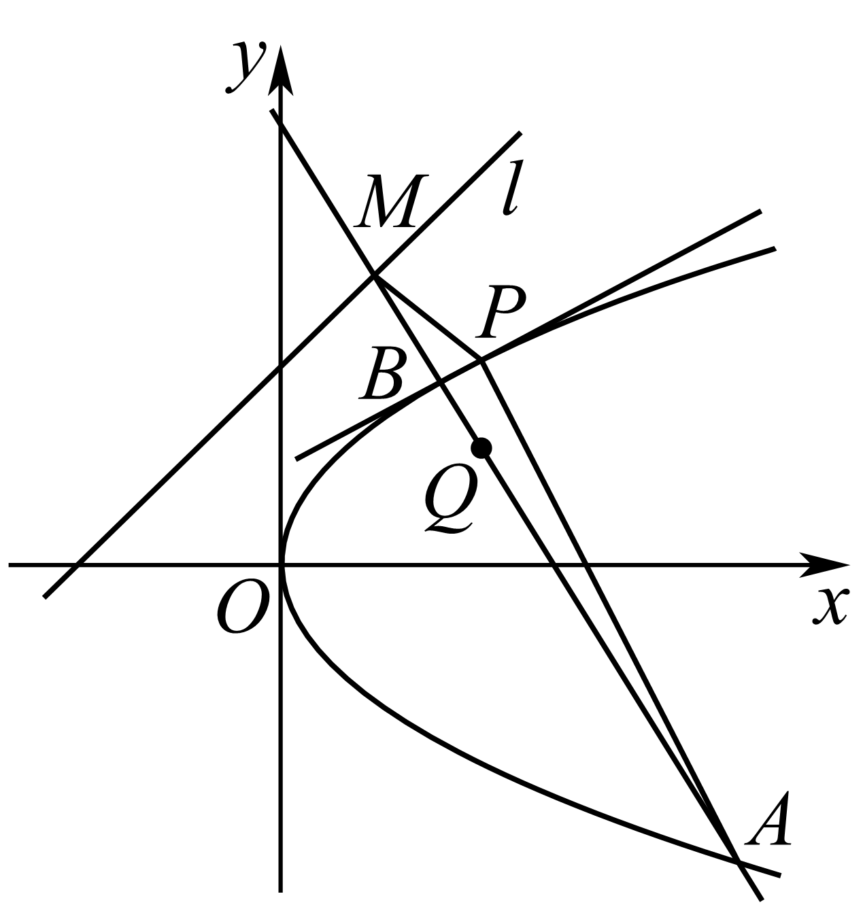
(1)求直线l及抛物线C的方程；
(2)过点$Q\left(2,1\right)$的任一直线（不经过点P）与抛物线C交于A，B两点，直线AB与直线l相交于点M，记直线PA，PB，PM的斜率分别为$k_{1},k_{2},k_{3}$.问：是否存在实数$λ$，使得$k_{1}+k_{2}=λk_{3}$？若存在，试求出$λ$的值；若不存在，请说明理由．
70．已知椭圆$E:\frac{x^{2}}{a^{2}}+\frac{y^{2}}{b^{2}}=1\left(a>b>0\right)$的右焦点为$F\left(1,0\right)$，过$F$且与$x$轴垂直的弦长为$3$.
(1)求椭圆$E$的标准方程；
(2)过$F$作直线$l$与椭圆交于$A、B$两点，问：在$x$轴上是否存在点$P$，使$\overset{⃑}{PA}⋅\overset{⃑}{PB}$为定值，若存在，请求出$P$点坐标，若不存在，请说明理由.
71．已知椭圆$\text{C}:\frac{x^{2}}{a^{2}}+\frac{y^{2}}{b^{2}}=1(a>b>0)$的两个焦点和短轴的两个顶点构成的四边形是一个正方形,且其周长为$4\sqrt{2}$.
(1)求椭圆$\text{C}$的方程;
(2)设过点$B(0,m)(m>0)$的直线$l$与椭圆$\text{C}$相交于$E,F$两点,点$B$关于原点的对称点为$D$,若点$D$总在以线段$EF$为直径的圆内,求$m$的取值范围.
72．已知$A\left(x_{1},y_{1}\right)$，$B\left(x_{2},y_{2}\right)$为抛物线$y^{2}=8x$上的两个动点，其中$x_{1}≠x_{2}$，且$x_{1}+x_{2}=4$.
(1)求证：线段$AB$的垂直平分线恒过定点$Q$，并求出$Q$点坐标；
(2)求$△ABQ$面积的最大值．
73．已知动点$P$与定点$F(−1,0)$的距离和它到定直线$x=−4$的距离的比是$1:2$，记动点$P$的轨迹为曲线$E$．
(1)求曲线$E$的方程．
(2)设A是曲线$E$上的一个点，直线$AF$交曲线$E$于另一点$B$，以$AB$为边作一个平行四边形，顶点A、B、C、D都在轨迹$E$上，判断平行四边形$ABCD$能否为菱形，并说明理由．
(3)当平行四边形$ABCD$的面积取得最大值时，判断它的形状，并求出其最大值．
74．已知椭圆$C:\frac{x^{2}}{a^{2}}+\frac{y^{2}}{b^{2}}=1$（$a>b>0$）的一个焦点是$F(1,0)$，$O$为坐标原点，且椭圆短轴的两个三等分点与一个焦点构成正三角形，过点$H(3,0)$的直线交椭圆$C$于点$A,B$.
（1）求椭圆$C$的方程；
（2）设$P$为椭圆上一点，且满足$\overset{⃑}{OA}+\overset{⃑}{OB}=t\overset{⃑}{OP}$，当$\left|\overset{⃑}{PA}−\overset{⃑}{PB}\right|<\sqrt{3}$，求实数$t^{2}$的取值范围.
75．已知椭圆$C:\frac{x^{2}}{a^{2}}+\frac{y^{2}}{b^{2}}=1(a>b>0)$过点$P(−1,−1)$，$c$为椭圆的半焦距，且$c=\sqrt{2}b$．
(1)求椭圆$C$的方程．
(2)过点$P$作两条互相垂直的直线$l_{1}$，$l_{2}$，与椭圆$C$分别交于另两点$M$，$N$．
①若直线$l_{1}$的斜率为$−1$，求$△PMN$的面积．
②若线段$MN$的中点在$x$轴上，求直线$MN$的方程．
76．已知定点$F\left(1,0\right)$，定直线$l:x=4$，动点$P$到点$F$的距离与到直线$l$的距离之比等于$\frac{1}{2}$.
(1)求动点$P$的轨迹$E$的方程；
(2)设轨迹$E$与$x$轴负半轴交于点$A$，过点$F$作不与$x$轴重合的直线交轨迹$E$于两点$B,C$，直线$AB,AC$分别交直线$l$于点$M,N$.试问：在$x$轴上是否存在定点$Q$，使得$\overset{⃑}{QM}⋅\overset{⃑}{QN}=0$?若存在，求出定点$Q$的坐标；若不存在，请说明理由.
77．如图“月亮图”是由曲线$C_{1}$与$C_{2}$构成，曲线$C_{1}$是以原点$O$为中点，$F_{1}\left(−1,0\right),F_{2}\left(1,0\right)$为焦点的椭圆的一部分，曲线$C_{2}$是以$O$为顶点，$F_{2}$为焦点的抛物线的一部分，$A\left(\frac{3}{2},\sqrt{6}\right)$是两条曲线的一个交点.
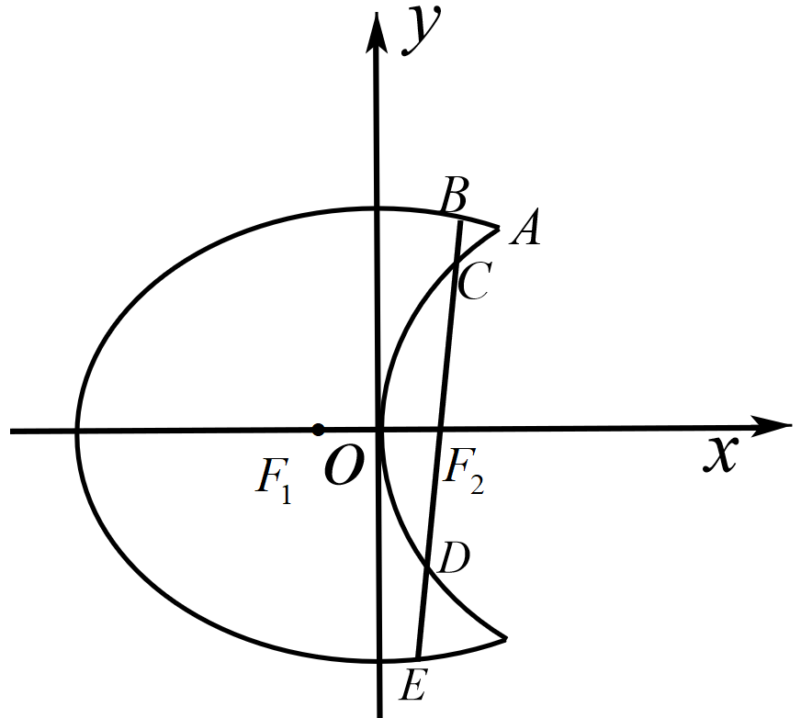
(1)求曲线$C_{1}$和$C_{2}$的方程；
(2)过$F_{2}$作一条与$x$轴不垂直的直线，分别与曲线$C_{1},C_{2}$依次交于$B,C,D,E$四点，若$G$为$CD$的中点，$H$为$BE$的中点，问：$\frac{\left|BE\right|⋅\left|GF_{2}\right|}{\left|CD\right|⋅\left|HF_{2}\right|}$是否为定值？若是求出该定值；若不是说明理由.
78．已知椭圆的两个焦点为$F_{1}(−\sqrt{5},0)$，$F_{2}(\sqrt{5},0)$是椭圆上一点，若$\overset{⃑}{MF_{1}}⋅\overset{⃑}{MF_{2}}=0$，$\left|\overset{⃑}{MF_{1}}\right|⋅\left|\overset{⃑}{MF_{2}}\right|=8$.
（1）求椭圆的方程；
（2）直线$l$过右焦点$F_{2}(\sqrt{5},0)$（不与$x$轴重合）且与椭圆相交于不同的两点$A,B$，在$x$轴上是否存在一个定点$P(x_{0},0)$，使得$\overset{⃑}{PA}⋅\overset{⃑}{PB}$的值为定值？若存在，写出$P$点的坐标（不必求出定值）；若不存在，说明理由.
79．如图所示，椭圆E的中心为坐标原点，焦点$F_{1},F_{2}$在$x$轴上，且$F_{1}$在抛物线$y^{2}=4x$的准线上，点$P$是椭圆E上的一个动点，$△PF_{1}F_{2}$面积的最大值为$\sqrt{3}$.
（Ⅰ）求椭圆E的方程；
（Ⅱ）过焦点$F_{1},F_{2}$作两条平行直线分别交椭圆E于$A,B,C,D$四个点.
①试判断四边形$ABCD$能否是菱形，并说明理由；
②求四边形$ABCD$面积的最大值.
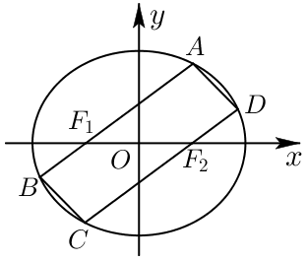
80．如图,在平面直角坐标系xOy中,已知椭圆$E:\frac{x^{2}}{a^{2}}+\frac{y^{2}}{b^{2}}=1(a>b>0)$的半焦距为c,且过点$\left(\sqrt{3},\frac{1}{2}\right)$,原点O到经过两点(c,0),(0,b)的直线的距离为$\frac{1}{2}c$.
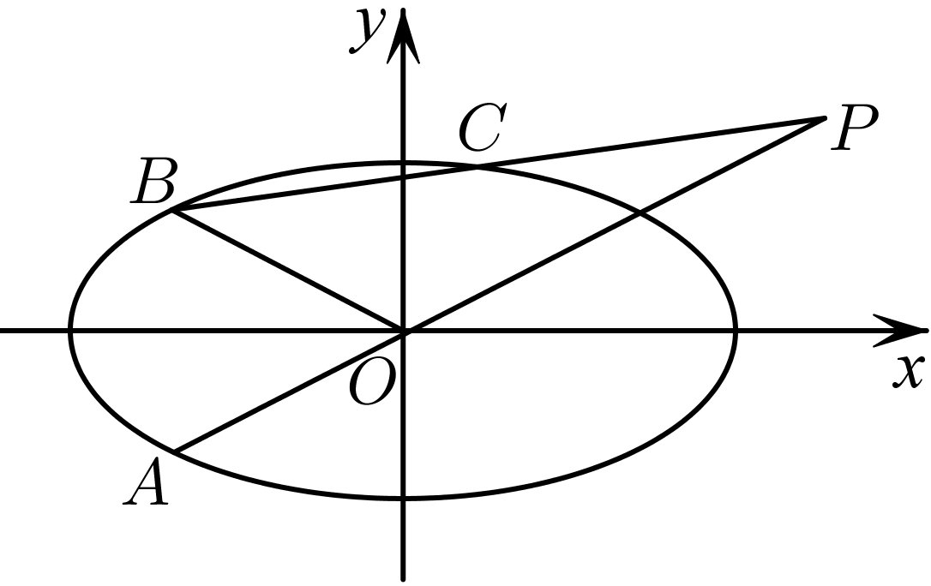
(1)求椭圆E的方程;
(2)A为椭圆E上异于顶点的一点,点P满足$\overset{⃑}{OP}=λ\overset{⃑}{AO}$,过点P的直线交椭圆E于B,C两点,且$\overset{⃑}{BP}=μ\overset{⃑}{BC}$,若直线OA,OB的斜率之积为$−\frac{1}{4}$,求证:$λ^{2}=2μ−1$.
81．已知椭圆$C:$ $\frac{x^{2}}{a^{2}}+\frac{y^{2}}{b^{2}}=1\left(a>b>0\right)$，$O$是坐标原点，$F_{1},F_{2}$分别为其左右焦点，$\left|F_{1}F_{2}\right|=2\sqrt{3}$,$M$是椭圆上一点，$∠F_{1}MF_{2}$的最大值为$\frac{2}{3}π$
（1）求椭圆$C$的方程;
（2）若直线$l$与椭圆$C$交于$P,Q$两点，且$OP⊥OQ$
（i）求证：$\frac{1}{{\left|OP\right|}^{2}}+\frac{1}{{\left|OQ\right|}^{2}}$为定值;
（ii）求$△OPQ$面积的取值范围.
82．已知动圆$C$过定点$F_{2}(1,0)$，并且内切于定圆$F_{1}:{(x+1)}^{2}+y^{2}=16$.
(1)求动圆圆心$C$的轨迹方程；
(2)若$y^{2}=4x$上存在两个点$M,N$，（1）中曲线上有两个点$P,Q$，并且$M,N,F_{2}$三点共线，$P,Q,F_{2}$三点共线，$PQ⊥MN$，求四边形$PMQN$的面积的最小值.
83．已知椭圆$C:$ $\frac{x^{2}}{a^{2}}+\frac{y^{2}}{b^{2}}=1$ $(a>b>0)$的离心率为$\frac{\sqrt{6}}{3}$，短轴长为$2\sqrt{2}$，右焦点为$F$.
(1)求椭圆$C$的标准方程；
(2)若直线$l$过点$M(3,t)$且与椭圆$C$有且仅有一个公共点$P$，过$P$点作直线$PF$交椭圆与另一点$Q$.
①证明：当直线$OM$与直线$PQ$的斜率$k_{OM}$，$k_{PQ}$均存在时，$k_{OM}⋅k_{PQ}$为定值；
②求$△PQM$面积的最小值.
84．已知抛物线$\text{Γ}:y^{2}=4\sqrt{3}x$的焦点$F_{1}$与椭圆$C:\frac{x^{2}}{a^{2}}+\frac{y^{2}}{b^{2}}=1\left(a>b>0\right)$的一个焦点重合，$\text{Γ}$的准线与$x$轴的交点为$F_{2}$，若$\text{Γ}$与$C$的交点为$A,B$，且点$A$到点$F_{1},F_{2}$的距离之和为4.
(1)求椭圆$C$的方程；
(2)若不过原点且斜率存在的直线$l$交椭圆$C$于点$G,H$，且$△OGH$ 的面积为1，线段$GH$的中点为$P$. 在$x$轴上是否存在关于原点对称的两个定点$M,N$，使得直线$PM,PN$的斜率之积为定值？若存在，求出两定点$M,N$的坐标和定值的大小；若不存在，请说明理由.
85．已知椭圆C：$\frac{x^{2}}{a^{2}}+\frac{y^{2}}{b^{2}}=1\left(a>b>0\right)$过点$\left(\sqrt{3},\frac{\sqrt{3}}{2}\right)$，左右焦点为$F_{1}\left(−c,0\right),F_{2}\left(c,0\right)$，且椭圆C关于直线$x=c$对称的图形过坐标原点．
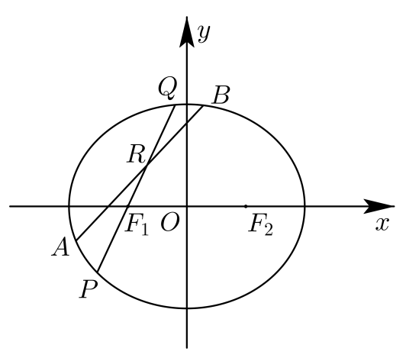
(1)求椭圆C方程；
(2)圆D：${\left(x+\frac{4\sqrt{3}}{7}\right)}^{2}+{\left(y−\frac{3\sqrt{3}}{7}\right)}^{2}=r^{2}\left(r>0\right)$与椭圆C交于A，B两点，R为线段AB上任一点，直线F₁R交椭圆C于P，Q两点，若AB为圆D的直径，且直线F₁R的斜率大于1，求$\left|PF_{1}\right|\left|QF_{1}\right|$的取值范围.
86．已知椭圆$C$：$\frac{x^{2}}{a^{2}}+\frac{y^{2}}{b^{2}}=1(a>b>0)$经过点$(1,\frac{\sqrt{3}}{2})$，离心率为$\frac{\sqrt{3}}{2}$，点$A$为椭圆$C$的右顶点，直线$l$与椭圆相交于不同于点$A$的两个点$P(x_{1},y_{1}),Q(x_{2},y_{2})$.
（Ⅰ）求椭圆$C$的标准方程；
（Ⅱ）当$\vec{AP}•\vec{AQ}=0$时，求$ΔOPQ$面积的最大值；
（Ⅲ）若直线$l$的斜率为2，求证：$ΔAPQ$的外接圆恒过一个异于点$A$的定点.
87．在平面直角坐标系$xOy$中，椭圆$C$：$\frac{x^{2}}{a^{2}}+\frac{y^{2}}{b^{2}}=1(a>b>0)$的离心率是$\frac{\sqrt{3}}{2}$，且直线$l_{1}$：$\frac{x}{a}+\frac{y}{b}=1$被椭圆$C$截得的弦长为$\sqrt{5}$．
（Ⅰ）求椭圆$C$的标准方程；
（Ⅱ）若直线$l_{1}$与圆$D$：$x^{2}+y^{2}−6x−4y+m=0$相切：
（i）求圆$D$的标准方程；
（ii）若直线$l_{2}$过定点$(3,0)$，与椭圆$C$交于不同的两点$E$、$F$，与圆$D$交于不同的两点$M$、$N$，求$|EF|⋅|MN|$的取值范围．
88．已知椭圆$C$：$\frac{x^{2}}{a^{2}}+\frac{y^{2}}{b^{2}}=1\left(a>b>0\right)$的离心率为$\frac{\sqrt{3}}{2}$ ，$A\left(a,0\right)$，$B\left(0,b\right)$，$O\left(0,0\right)$，$△OAB$的面积为1.
(1)求椭圆$C$的方程；
(2)斜率为2的直线与椭圆交于$P$、$Q$两点$OP⊥OQ$，求直线$l$的方程；
(3)在$x$上是否存在一点$E$使得过$E$的任一直线与椭圆若有两个交点$M$、$N$则都有$\frac{1}{|EM|^{2}}+\frac{1}{|EN|^{2}}$为定值？若存在，求出点$E$的坐标及相应的定值.
89．已知椭圆$C$：$\frac{x^{2}}{a^{2}}+\frac{y^{2}}{b^{2}}=1(a>b>0)$的离心率为$\frac{1}{2}$，且过点$(1,\frac{3}{2})$．若点$M(x_{0},y_{0})$在椭圆$C$上，则点$N(\frac{x_{0}}{a},\frac{y_{0}}{b})$称为点$M$的一个“椭点”．
（1）求椭圆$C$的标准方程；
（2）若直线$l$：$y=kx+m$与椭圆$C$相交于$A$，$B$两点，且$A$，$B$两点的“椭点”分别为$P$，$Q$，以$PQ$为直径的圆经过坐标原点，试求$ΔAOB$的面积．
90．已知椭圆$C:\frac{x^{2}}{a^{2}}+\frac{y^{2}}{b^{2}}=1(a>b>0)$的离心率为$\frac{1}{2}$，右焦点$F_{2}$到直线$x+y+5=0$的距离为$3\sqrt{2}$．
（1）求椭圆$C$的方程；
（2）若直线$l$经过椭圆$C$的右焦点$F_{2}$，且与抛物线$y^{2}=4x$交于$A_{1},A_{2}$两点，与椭圆$C$交于$B_{1},B_{2}$两点，当以$B_{1}B_{2}$为直径的圆过椭圆$C$的左焦点$F_{1}$时，求以$A_{1}A_{2}$为直径的圆的标准方程．
91．已知$F_{1},F_{2}$分别为椭圆$\frac{x^{2}}{a^{2}}+\frac{y^{2}}{b^{2}}=1\left(a>b>0\right)$的左、右焦点,$B$为椭圆的上顶点,$△BF_{1}F_{2}$ 为正三角形, 且$P$为椭圆上一点, $A\left(0,2\sqrt{2}\right)$为椭圆外一点,$\left|PA\right|−\left|PF_{2}\right|$的最小值为$−1$,过点$F_{2}$且垂直于$x$轴的直线交为椭圆于$C,D$两点, 直线$l:y=mx+n$与$x^{2}+y^{2}=3$相切并且交椭圆于$M,N(M,N$在直线$CD$的两侧）两点.
（1）求椭圆的方程；
（2）当四边形$CMDN$的面积最大时, 求直线$l$的方程.
92．已知顶点为原点$O$的抛物线$C_{1}$的焦点$F$与椭圆$C_{2}: \frac{x^{2}}{a^{2}}+\frac{y^{2}}{b^{2}}=1 (a>b>0)$的右焦点重合，$C_{1}$与$C_{2}$在第一和第四象限的交点分别为$A$，$B$.
（1）若$△AOB$是边长为$2\sqrt{3}$的正三角形，求抛物线$C_{1}$的方程；
（2）若$AF⊥OF$，求椭圆$C_{2}$的离心率$e$；
（3）点$P$为椭圆$C_{2}$上的任一点，若直线$AP$、$BP$分别与$x$轴交于点$M\left(m,0\right)$和$N\left(n,0\right)$，证明：$mn=a^{2}$．
93．已知直线$l$与椭圆$\frac{x^{2}}{a^{2}}+\frac{y^{2}}{b^{2}}=1$交于$A,B$两点，且椭圆过$(1,\frac{\sqrt{2}}{2}),(−\frac{\sqrt{2}}{2},\frac{\sqrt{3}}{2})$两点，$O$为坐标原点．
（1）求椭圆方程；
（2）求$△AOB$面积的最大值，及此时直线$l$的方程．
94．分别过椭圆$E:\frac{x^{2}}{a^{2}}+\frac{y^{2}}{b^{2}}=1(a>b>0)$左、右焦点$F_{1},F_{2}$的动直线$l_{1},l_{2}$相交于$P$点，与椭圆$E$分别交于$A,B$与$C,D$不同四点，直线$OA,OB,OC,OD$的斜率分别为$k_{1},k_{2},k_{3},k_{4}$，且满足$k_{1}+k_{2}=k_{3}+k_{4}$，已知当$l_{1}$与$x$轴重合时，$\left|AB\right|=2\sqrt{3},\left|CD\right|=\frac{4\sqrt{3}}{3}$．
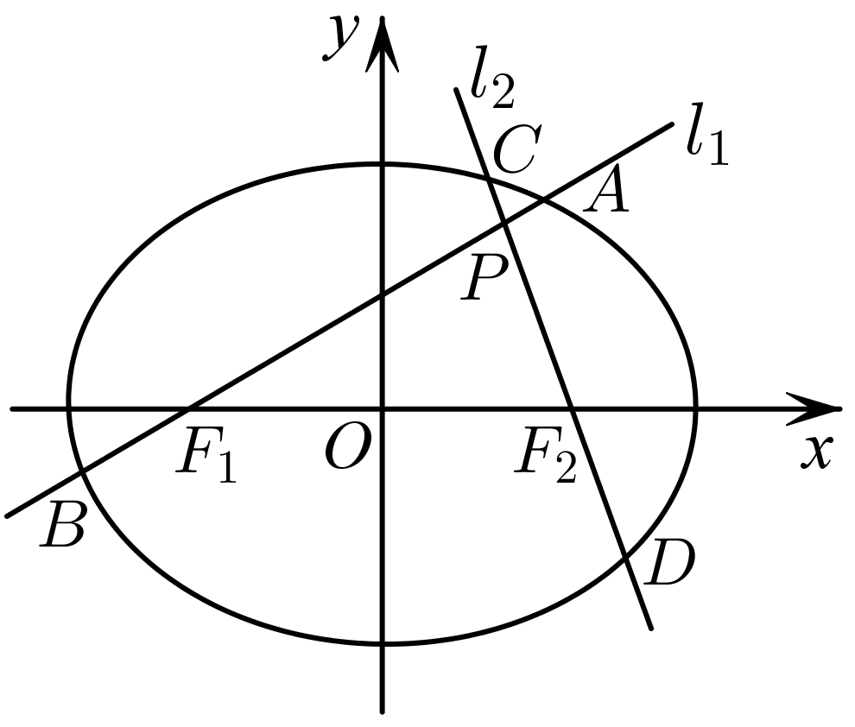
（1）求椭圆$E$的方程；
（2）是否存在定点$M,N$，使得$\left|PM\right|+\left|PN\right|$为定值？若存在，求出$M,N$点坐标，若不存在，说明理由．
95．已知直线$l:y=x+\sqrt{6}$，圆$O:x^{2}+y^{2}=4$，椭圆$E:\frac{x^{2}}{a^{2}}+\frac{y^{2}}{b^{2}}=1$ $(a>b>0)$的离心率$e=\frac{\sqrt{3}}{2}$，直线$l$被圆$O$截得的弦长与椭圆的短轴长相等．
（$1$）求椭圆$E$的方程；
（$2$）已知动直线$l_{1}$（斜率存在）与椭圆$E$交于$P,Q$两个不同点，且$△OPQ$的面积为$1$，若$N$为线段$PQ$的中点，问：在$x$轴上是否存在两个定点$A,B$使得直线$NA$与$NB$的斜率之积为定值？若存在，求出$A,B$的坐标，若不存在，说明理由．
96．如图，$F_{1},F_{2}$为椭圆$C:$ $\frac{x^{2}}{a^{2}}+\frac{y^{2}}{b^{2}}=1$的左、右焦点，$D,E$是椭圆的两个顶点，椭圆的离心率$e=\frac{\sqrt{3}}{2}$，$S_{△DEF_{2}}=1−\frac{\sqrt{3}}{2}$．若$M(x_{0},y_{0})$在椭圆$C$上，则点$N(\frac{x_{0}}{a},\frac{y_{0}}{b})$称为点$M$的一个“好点”．直线与椭圆交于$A,B$两点，$A,B$两点的“好点”分别为$P,Q$，已知以$PQ$为直径的圆经过坐标原点．
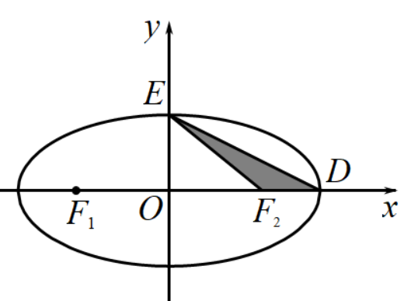
（Ⅰ）求椭圆的标准方程；
（Ⅱ）△$AOB$的面积是否为定值？若为定值，试求出该定值；若不为定值，请说明理由．
97．已知点$F$为抛物线$C:y^{2}=4x$的焦点，点$P$是准线$l$上的动点，直线$PF$交抛物线$C$ 于$A,B$两点，若点$P$的纵坐标为$m(m≠0)$，点$D$为准线$l$与$x$轴的交点．
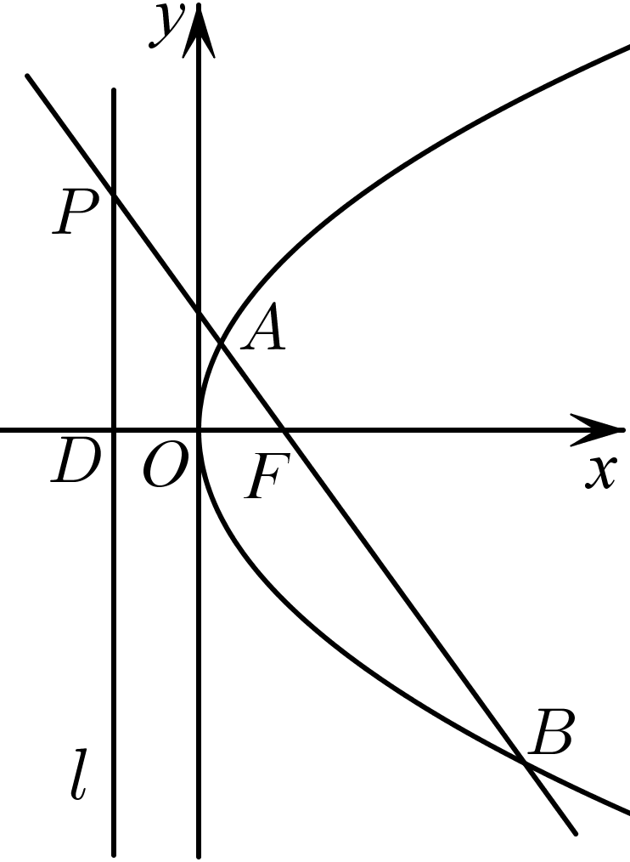
（Ⅰ）求直线$PF$的方程；
（Ⅱ）求$△DAB$的面积$S$的范围；
（Ⅲ）设$\overset{⃑}{AF}=λ\overset{⃑}{FB},\overset{⃑}{AP}=μ\overset{⃑}{PB}$，求证$λ+μ$为定值．
98．已知椭圆$\frac{x^{2}}{a^{2}}\text{+}\frac{y^{2}}{b^{2}}=1,(a>b>0)$的离心率$e=\frac{\sqrt{6}}{3}$，直线$y=x$与椭圆交于$A，B$两点，$C$为椭圆的右顶点, $\overset{⃑}{OA}⋅\overset{⃑}{OC}=\frac{3}{2}$
（1）求椭圆的方程；
（2）若椭圆上存在两点$E,F$使$\overset{⃑}{OE}+\overset{⃑}{OF}=λ\overset{⃑}{OA},λ∈(0,2)$，求$△OEF$面积的最大值．
99．已知椭圆$Ε:$ $\frac{x^{2}}{a^{2}}+\frac{y^{2}}{b^{2}}=1$（$a>b>0$）的离心率为$\frac{\sqrt{3}}{2}$，右焦点到直线$y=x$的距离为$\sqrt{3}$.
（1）求椭圆$Ε$的方程；
（2）已知点$Μ\left(2,1\right)$，斜率为$\frac{1}{2}$的直线$l$交椭圆$Ε$于两个不同点$Α$.$Β$，设直线$ΜΑ$与$ΜΒ$的斜率分别为$k_{1}$，$k_{2}$，①若直线$l$过椭圆$Ε$的左顶点，求此时$k_{1}$，$k_{2}$的值；②试猜测$k_{1}$，$k_{2}$的关系，并给出你的证明.
100．设椭圆$C:$ $\frac{x^{2}}{a^{2}}+\frac{y^{2}}{b^{2}}=1$ $(a>b>1)$的左、右焦点分别为$F_{1},F_{2}$，上顶点为A，过A与$AF_{2}$垂直的直线交x轴负半轴于Q点，且$2\vec{F_{1}F_{2}}+\vec{F_{2}Q}=\vec{0}$．
（1）求椭圆C的离心率；
（2）若过A、Q、$F_{2}$三点的圆恰好与直线$x−\sqrt{3}y−3=0$相切，求椭圆C的方程；
（3）过$F_{2}$的直线l与（2）中椭圆交于不同的两点M、N，则$△F_{1}MN$的内切圆的面积是否存在最大值？若存在，求出这个最大值及此时的直线方程；若不存在，请说明理由．

参考答案：
1．（1）$\frac{x^{2}}{4}+\frac{y^{2}}{2}=1$；（2）是，定值为4.
【解析】本题考查椭圆的方程的求法，考查圆锥曲线中的面积定值问题，属中档题，
（1）由离心率的值得到$a,b$的关系，利用基本不等式的变形公式并结合椭圆的定义得到${\left|PF_{1}\right|}^{2}+{\left|PF_{2}\right|}^{2}$的最小值为2$a^{2}$，结合已知得到$a$的值，进而得到椭圆$C_{1}$的方程；
（2）根据$Q$的坐标写出直线$EF$的方程，与椭圆$C_{1}$方程联立求得$E,F$的坐标，利用点差法求得直线$AB$的方程，与椭圆$C_{1}$方程联立消去$y$并利用$Q\left(x_{0},y_{0}\right)$为椭圆$C_{2}$上一点的条件$x_{0}^{2}+{2y}_{0}^{2}=2$,整理得到关于$x$的二次方程，利用韦达定理和弦长公式求得|AB|关于$x_{0},y_{0}$的表达式，利用点到直线的距离公式求得E,F到直线AB的距离，得到ABE,ABF的面积关于$x_{0},y_{0}$的表达式，进而求得四边形$AEBF$的面积关于$x_{0},y_{0}$的表达式，根据关于$x_{0},y_{0}$的关系化简整理得到定值.
【详解】（1）$e=\frac{c}{a}=\frac{\sqrt{a^{2}−b^{2}}}{a}=\frac{\sqrt{2}}{2}$，$∴$ $a^{2}=2b^{2}$.
$∵$ $P$是椭圆$C_{1}$任意一点，∴${\left|PF\right|}_{1}+\left|PF_{1}\right|\text{=}2a$
$\frac{{\left|PF_{1}\right|}^{2}+{\left|PF_{2}\right|}^{2}}{2}≥{\left(\frac{\left|PF_{1}\right|+\left|PF_{2}\right|}{2}\right)}^{2}\text{=}a^{2}$，当${\left|PF\right|}_{1}\text{=}\left|PF_{1}\right|=a$时取等号，
$∴$ ${\left|PF_{1}\right|}^{2}+{\left|PF_{2}\right|}^{2}$的最小值为$2a^{2}=8$，
$∴$ $a^{2}=4$，$b^{2}=2$，
$∴$椭圆$C_{1}$的方程为$\frac{x^{2}}{4}+\frac{y^{2}}{2}=1$.
（2）∵$Q\left(x_{0},y_{0}\right)$为椭圆$C_{2}$上一点，椭圆$C_{2}$的方程为$\frac{x^{2}}{2}+y^{2}=1$，
当$x_{0}=0$，根据椭圆的对称性，不妨设$y_{0}=1$，E,F为椭圆$C_{1}$的短轴的端点$\left(0,±\sqrt{2}\right)$,
直线AB的方程为$y=1$,与椭圆$C_{1}$的方程联立求得$A\left(−\sqrt{2},1\right)$,$B\left(\sqrt{2},1\right)$,得到|AB|=2$\sqrt{2}$,|EF|=2$\sqrt{2}$,∴四边形四边形AEBF的面积为4，同理求得$y_{0}=0$时，四边形AEBF的面积为4.
当$x_{0}≠0，y_{0}≠0$时，直线OQ的斜率为$\frac{y_{0}}{x_{0}}$,方程为：$y=\frac{y_{0}}{x_{0}}x$，
联立直线OQ与椭圆C₁的方程$\{\begin{aligned}y=\frac{y_{0}}{x_{0}}x \\ \frac{x^{2}}{4}+\frac{y^{2}}{2}=1\end{aligned}$，得$E\left(\sqrt{2}x_{0},\sqrt{2}y_{0}\right)$，$F\left(−\sqrt{2}x_{0},−\sqrt{2}y_{0}\right)$，
∵椭圆$C_{1}$的方程可整理为$x^{2}+2y^{2}=2$,又∵$Q\left(x_{0},y_{0}\right)$是椭圆$C_{1}$的弦AB的中点，
设$A\left(x_{1},y_{1}\right),B(x_{2},y_{2}),x_{1}+x_{2}=2x_{0},y_{1}+y_{2}=2y_{0}$,
∵A,B在椭圆$C_{1}$：$\frac{x^{2}}{4}+\frac{y^{2}}{2}=1$上，∴$\frac{x_{1}{}^{2}}{4}+\frac{y_{1}{}^{2}}{2}=1$，$\frac{x_{2}{}^{2}}{4}+\frac{y_{2}{}^{2}}{2}=1$，
两式相减得：$\frac{\left(x_{1}−x_{2}\right)\left(x_{1}+x_{2}\right)}{4}+\frac{\left(y_{1}−y_{2}\right)\left(y_{1}+y_{2}\right)}{2}=0$，
即：$\left(x_{1}−x_{2}\right)x{}_{0}^{}+2\left(y_{1}−y_{2}\right)y{}_{0}^{}=0$，∴直线AB的斜率为$\frac{y_{1}-y_{2}}{x_{1}-x_{2}}=-\frac{x_{0}}{2y_{0}}$
直线AB的方程为$y-y_{0}=-\frac{x_{0}}{2y_{0}}(x-x_{0})$,
即$y=-\frac{x_{0}}{2y_{0}}x+\frac{x_{0}^{2}+2y_{0}^{2}}{2y_{0}}$,
∵$Q\left(x_{0},y_{0}\right)$为椭圆$C_{2}$上一点，椭圆$C_{2}$的方程为$\frac{x^{2}}{2}+y^{2}=1$，
∴$\frac{x_{0}{}^{2}}{2}+y_{0}{}^{2}=1$，即$x_{0}^{2}+{2y}_{0}^{2}=2$,∴直线AB的方程为$y=-\frac{x_{0}}{2y_{0}}x+\frac{1}{y_{0}}$,
代入椭圆C₁的方程得$x^{2}+2{\left(-\frac{x_{0}}{2y_{0}}x+\frac{1}{y_{0}}\right)}^{2}-4=0$，
$\left(1+\frac{x_{0}^{2}}{{2y}_{0}^{2}}\right)x^{2}-\frac{2x_{0}}{2y_{0}^{2}}x+\frac{2}{y_{0}^{2}}-4=0$ ,
两边同乘以${2y}_{0}^{2}$，并注意$x_{0}^{2}+{2y}_{0}^{2}=2$，得:$x^{2}−2x_{0}x+2−4y_{0}^{2}=0$，
∴$x_{1}+x_{2}=2x_{0}$，$x_{1}x_{2}=2−4y_{0}{}^{2}$，
$\left|AB\right|=\sqrt{1+{\left(−\frac{x_{0}^{2}}{2y_{0}}\right)}^{2}}⋅\sqrt{{\left(x_{1}+x_{2}\right)}^{2}−4x_{1}x_{2}}=\sqrt{\frac{4y_{0}^{2}+x_{0}^{2}}{4y_{0}^{2}}}⋅\sqrt{4x_{0}^{2}−8+16y_{0}^{2}}=\sqrt{8y_{0}^{2}+2x_{0}^{2}}$，
设点$E\left(\sqrt{2}x_{0},\sqrt{2}y_{0}\right)$，$F\left(−\sqrt{2}x_{0},−\sqrt{2}y_{0}\right)$到直线AB的距离分别为$d_{1}$，$d_{2}$，
$S_{AEBF}=S_{△ABE}+S_{△ABF}=\frac{1}{2}\left|AB\right|\left(d_{1}+d_{2}\right)$，
$d_{1}=\frac{\left|−2\sqrt{2}y_{0}^{2}+\sqrt{2}x_{0}^{2}−2\right|}{\sqrt{4y_{0}^{2}+x_{0}^{2}}}=\frac{\left|−\sqrt{2}\left(2y_{0}^{2}+x_{0}^{2}\right)−2\right|}{\sqrt{4y_{0}^{2}+x_{0}^{2}}}=\frac{2\sqrt{2}−2}{\sqrt{4y_{0}^{2}+x_{0}^{2}}}$
$d_{2}=\frac{\left|−2\sqrt{2}y_{0}^{2}−\sqrt{2}x_{0}^{2}−2\right|}{\sqrt{4y_{0}^{2}+x_{0}^{2}}}=\frac{\left|−\sqrt{2}\left(2y_{0}^{2}+x_{0}^{2}\right)−2\right|}{\sqrt{4y_{0}^{2}+x_{0}^{2}}}=\frac{2\sqrt{2}+2}{\sqrt{4y_{0}^{2}+x_{0}^{2}}}$
∴$S_{AEBF}=\frac{1}{2}\left|AB\right|\left(d_{1}+d_{2}\right)=\frac{1}{2}\sqrt{8y_{0}^{2}+2x_{0}^{2}}=\frac{2\sqrt{2}−2+2\sqrt{2}+2}{\sqrt{4y_{0}^{2}+x_{0}^{2}}}=4$.
综上所述，故当Q在椭圆$C_{2}$上移动时，四边形AEBF的面积为定值4.
【点睛】本题考查根据椭圆的离心率，并利用椭圆的定义，基本不等式求最值，求椭圆的标准方程，考查直线与椭圆中的面积定值问题，需要较强的运算化简能力，属较难题，（1）中的关键点是利用基本不等式结合椭圆定义求得${\left|PF_{1}\right|}^{2}+{\left|PF_{2}\right|}^{2}$的最小值为2$a^{2}$，（2)中的关键点利用$Q\left(x_{0},y_{0}\right)$为椭圆$C_{2}$上一点的条件$x_{0}^{2}+{2y}_{0}^{2}=2$,整理化简的过程.
注意：基本不等式的变形形式：$\frac{a^{2}+b^{2}}{2}≥{\left(\frac{a+b}{2}\right)}^{2}$是已知和求平方和最小值或已知平方和求和的最大值的常用公式，一定要熟练掌握.点差法求中点弦所在直线方程是常用的方法.
2．（1）$C:\frac{x^{2}}{8}+\frac{y^{2}}{4}=1$；$Γ:y^{2}=8x$；（2）${\frac{16\left(1−5\sqrt{2}+\sqrt{11+10\sqrt{2}}\right)}{\sqrt{11+10\sqrt{2}}−3−3\sqrt{2}}}^{{}^{}}$
【解析】（1）利用已知条件，列出含$a,b,c$的方程组，进而出$a,b,c$的解即可；
（2）设直线$AB$的倾斜角为$θ$，利用椭圆和抛物线的焦半径公式的倾斜角式得到$\left|F_{2}D\right|=\frac{ep}{1−ecosθ}=\frac{\frac{\sqrt{2}}{2}×\frac{4}{2}}{1−\frac{\sqrt{2}}{2}×cosθ}=\frac{2}{\sqrt{2}−cosθ} ; \left|F_{2}B\right|=\frac{4}{1+cosθ}$
进而得到$\left|DB\right|=\left|F_{2}D\right|−\left|F_{2}B\right|=\frac{2}{\sqrt{2}−cosθ}−\frac{4}{1+cosθ}$，设$F_{1}$到$BD$的距离为$h_{DB}$，
列出面积的方程，进而利用导数的性质可求解
【详解】解：（1）先作如下计算，
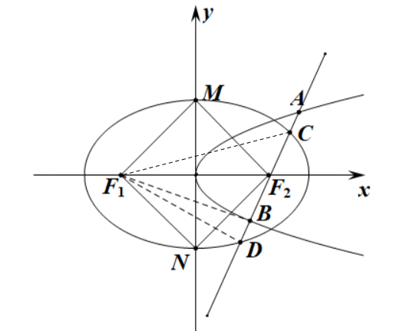
设过$F_{2}$的直线$AB$的倾斜角为$θ$，设$\left|F_{2}D\right|=x,\left|F_{2}C\right|=y$，由椭圆定义得$\left|F_{1}D\right|=2a−x,\left|F_{1}C\right|=2a−y$，由余弦定理得$x⋅2c⋅cosθ={(2c)}^{2}+x^{2}−{(2a−x)}^{2}$，
整理可得$x=\frac{b^{2}}{a−c⋅cosθ}$，同理可求得$y=\frac{b^{2}}{a+c⋅cosθ}$，
$∴\frac{1}{x}+\frac{1}{y}=\frac{2a}{b^{2}}$，$∴$ $\frac{1}{\left|CF_{2}\right|}+\frac{1}{\left|DF_{2}\right|}=\frac{2a}{b^{2}}$；
所以，$\left|F_{2}D\right|=\frac{b^{2}}{a−c⋅cosθ}=\frac{\frac{b^{2}}{a}}{1−\frac{c}{a}⋅cosθ}$；
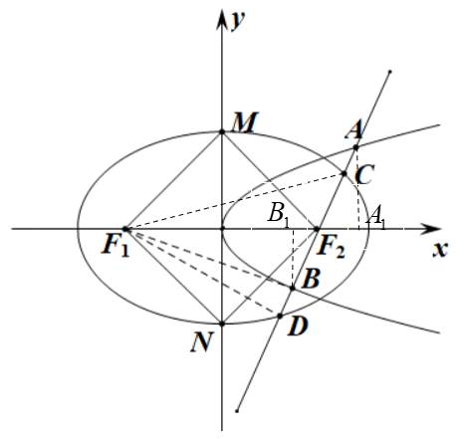
过$A,B$两点分别向$x$轴作垂线$AA_{1}$、$BB_{1}$，$A_{1}$、$B_{1}$为垂足，
再设$\left|F_{2}A\right|=x,\left|F_{2}B\right|=y$，可得，
点$A$的横坐标为$\frac{p}{2}+x⋅cosθ$，点B横坐标为$\frac{p}{2}−y⋅cosθ$，
由抛物线定义知$\frac{p}{2}+x⋅cosθ+\frac{p}{2}=x$，$\frac{p}{2}−y⋅cosθ+\frac{p}{2}=y$，
所以，$x=\frac{p}{1−cosθ}$，$y=\frac{p}{1+cosθ}$，此时， $\frac{1}{x}+\frac{1}{y}=\frac{2}{p}$，
$∴$ $\frac{1}{\left|AF_{2}\right|}+\frac{1}{\left|BF_{2}\right|}=\frac{2}{p}$
设椭圆$C$的焦距为$2c$，所以，$\frac{p}{2}=c$，易知$Γ：y^{2}=4cx$，
又因为椭圆的上下顶点M、N和左右焦点F₁、F₂所围成的四边形MF₁NF₂的面积为8，得$\frac{1}{2}bc×4=8$，得$bc=4$，又$∵$ $\frac{2}{p}=\frac{1}{c}$
由$2\sqrt{2}\left(\frac{1}{\left|AF_{2}\right|}+\frac{1}{\left|BF_{2}\right|}\right)=\frac{1}{\left|CF_{2}\right|}+\frac{1}{\left|DF_{2}\right|}$得，$2\sqrt{2}×\frac{1}{c}=\frac{2a}{b^{2}}$，得$ac=\sqrt{2}b^{2}$，
联立方程得，$\{\begin{aligned}bc=4 \\ ac=\sqrt{2}b^{2} \\ a^{2}−b^{2}=c^{2}\end{aligned}$，解得$\{\begin{aligned}a^{2}=8 \\ b^{2}=4 \\ c=2\end{aligned}$，$∴$ $C:\frac{x^{2}}{8}+\frac{y^{2}}{4}=1$，$Γ:y^{2}=8x$
（2）
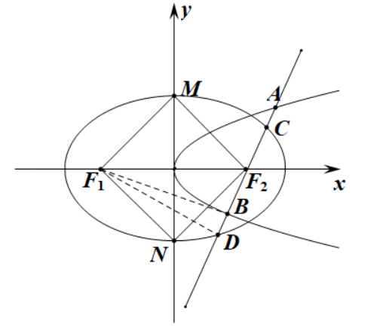
由（1）得，直线$AB$的倾斜角为$θ$，且$ac=\sqrt{2}b^{2}$，得，椭圆离心率$e=\frac{\sqrt{2}}{2}$，
则$\left|F_{2}D\right|=\frac{b^{2}}{a−c⋅cosθ}=\frac{\sqrt{2}ac}{a−c⋅cosθ}=\frac{\sqrt{2}c}{1−e⋅cosθ}=\frac{\frac{\sqrt{2}}{2}p}{1−e⋅cosθ}$，得，
$\left|F_{2}D\right|=\frac{\frac{\sqrt{2}}{2}p}{1−e⋅cosθ}=\frac{\frac{\sqrt{2}}{2}×\frac{4}{2}}{1−\frac{\sqrt{2}}{2}×cosθ}=\frac{2}{\sqrt{2}−cosθ}$，又由（1）得$\left|F_{2}B\right|=\frac{4}{1+cosθ}$
$∴$ $\left|DB\right|=\left|F_{2}D\right|−\left|F_{2}B\right|=\frac{2}{\sqrt{2}−cosθ}−\frac{4}{1+cosθ}$，设$F_{1}$到$BD$的距离为$h_{DB}$，
则$h_{DB}=\left|F_{1}F_{2}\right|sinθ=4sinθ$，
$ΔBF_{1}D=\frac{1}{2}×\left|DB\right|×h_{DB}=4\left(\frac{sinθ}{\sqrt{2}−cosθ}−\frac{2sinθ}{1+cosθ}\right)$
$f\left(θ\right)=\frac{sinθ}{\sqrt{2}−cosθ}−\frac{2sinθ}{1+cosθ}⇒f^{′}\left(θ\right)=\frac{\sqrt{2}\text{cos}θ−1}{{\left(\sqrt{2}−cosθ\right)}^{2}}−\frac{2}{1+cosθ}$
$f^{′}\left(θ\right)=0⇔\left(2−\sqrt{2}\right)\cos^{2}θ−\left(5\sqrt{2}−1\right)cosθ+5=0$，根据$cosθ$的性质，
只有$\text{cos}θ=\frac{1−5\sqrt{2}+\sqrt{11+10\sqrt{2}}}{2\left(\sqrt{2}−2\right)}$符合题意，根据导数的性质，
可知，$f(θ)$在$\text{cos}θ=\frac{1−5\sqrt{2}+\sqrt{11+10\sqrt{2}}}{2\left(\sqrt{2}−2\right)}$时，取得最大值，
$∴\overset{⃑}{F_{2}F_{1}}•\overset{⃑}{F_{2}B}=\left|\overset{⃑}{F_{2}F_{1}}\right|⋅\left|\overset{⃑}{F_{2}B}\right|⋅cosθ=\frac{16cosθ}{1+cosθ}={\frac{16\left(1−5\sqrt{2}+\sqrt{11+10\sqrt{2}}\right)}{\sqrt{11+10\sqrt{2}}−3−3\sqrt{2}}}^{{}^{}}$，
【点睛】关键点睛：解题关键在于根据椭圆和抛物线的焦半径公式的倾斜角式得到，
$\left|F_{2}D\right|=\frac{ep}{1−ecosθ}=\frac{\frac{\sqrt{2}}{2}×\frac{4}{2}}{1−\frac{\sqrt{2}}{2}×cosθ}=\frac{2}{\sqrt{2}−cosθ} ; \left|F_{2}B\right|=\frac{4}{1+cosθ}$，进而列出面积方程，再求导后求解，本题的运算量相当大，属于难题
3．（1）$\frac{x^{2}}{9}+y^{2}=1$；（2）存在，定点$T\left(−3,0\right)$.
【解析】（1）由$\left|F_{1}F_{2}\right|=4\sqrt{2}$，求得$c=2\sqrt{2}$，根据椭圆的定义求得$a=3b$，结合$c^{2}=a^{2}−b^{2}$，求得$a=3$，$b=1$，即可得到椭圆的方程；
（2）设$l$的方程为$x=my+1$，联立方程组，求得$y_{1}+y_{2}=−\frac{2m}{m^{2}+9},y_{1}y_{2}=−\frac{8}{m^{2}+9}$，结合斜率公式化简$k_{TE}⋅k_{TF}=−\frac{8}{\left(t^{2}−9\right)m^{2}+9{\left(t−1\right)}^{2}}$，得到当$t=−3$时，$k_{TE}⋅k_{TF}$为定值.
【详解】（1）设椭圆$C$的焦距为$2c$，则$2c=\left|F_{1}F_{2}\right|=4\sqrt{2}$，可得$c=2\sqrt{2}$，
由椭圆的定义，得$\left|AF_{1}\right|+\left|AF_{2}\right|=2a$，可得$\left|AF_{1}\right|+\left|AF_{2}\right|=\frac{17b}{3}+\frac{b}{3}=6b$，
所以$2a=6b$，即$a=3b$，
又由$c^{2}=a^{2}−b^{2}=8$和$a=3b$，解得$a=3$，$b=1$，
所以椭圆$C$的方程为$\frac{x^{2}}{9}+y^{2}=1$.
（2）由已知直线$l$过点$B\left(1,0\right)$，设$l$的方程为$x=my+1$，
联立方程组$\{\begin{aligned}x=my+1 \\ \frac{x^{2}}{9}+y^{2}=1\end{aligned}$，消去$x$并整理得$\left(m^{2}+9\right)y^{2}+2my−8=0$，
设$E\left(x_{1},y_{1}\right),F\left(x_{2},y_{2}\right)$，$T\left(t,0\right)\left(t<0\right)$，则$\{\begin{aligned}y_{1}+y_{2}=−\frac{2m}{m^{2}+9} \\ y_{1}y_{2}=−\frac{8}{m^{2}+9}\end{aligned}$，
所以$x_{1}+x_{2}=m\left(y_{1}+y_{2}\right)+2=−\frac{2m^{2}}{m^{2}+9}+2=\frac{18}{m^{2}+9}$，
$x_{1}x_{2}=\left(my_{1}+1\right)\left(my_{2}+1\right)=m^{2}y_{1}y_{2}+m\left(y_{1}+y_{2}\right)+1=\frac{9−9m^{2}}{m^{2}+9}$.
又直线$TE$与$TF$斜率分别为$k_{TE}=\frac{y_{1}}{x_{1}−t}$，$k_{TF}=\frac{y_{2}}{x_{2}−t}$，
则$k_{TE}⋅k_{TF}=\frac{y_{1}y_{2}}{\left(x_{1}−t\right)\left(x_{2}−t\right)}=\frac{y_{1}y_{2}}{x_{1}x_{2}−t\left(x_{1}+x_{2}\right)+t^{2}}=−\frac{8}{\left(t^{2}−9\right)m^{2}+9{\left(t−1\right)}^{2}}$.
因为$t<0$，所以当$t=−3$时，$∀m∈R$，$k_{TE}⋅k_{TF}=−\frac{1}{18}$.
所以在$x$负半轴上存在定点$T\left(−3,0\right)$，使得直线$TE$与$TF$斜率之积为定值.
【点睛】本题主要考查椭圆的标准方程的求解、及直线与椭圆的位置关系的综合应用,解答此类题目，通常联立直线方程与椭圆方程，应用一元二次方程根与系数的关系进行求解，此类问题易错点是复杂式子的变形能力不足，导致错解，能较好的考查考生的逻辑思维能力、运算求解能力、分析问题解决问题的能力等．
4．（1）$\frac{x^{2}}{4}+y^{2}=1$，（2）①1，②$\frac{4\sqrt{42}+21}{11}$
【解析】（1）设椭圆的上下顶点为$B_{1}(0,b),B_{2}(0,−b)$，左焦点为$F_{1}(−c,0)$，则由题意可得$2b=a$，从而椭圆方程为$\frac{x^{2}}{4b^{2}}+\frac{y^{2}}{b^{2}}=1$，将$N(\sqrt{2},\frac{\sqrt{2}}{2})$代入椭圆方程，解出$b$，即可得到椭圆方程
（2）由直线$y=kx+m(k≠0)$与圆$E:x^{2}+y^{2}=\frac{3}{4}$相切得$\frac{|m|}{\sqrt{1+k^{2}}}=\frac{\sqrt{3}}{2}$，则$4m^{2}=3k^{2}+3$，设$A(x_{1},y_{1}),B(x_{2}^{},y_{2})$，将直线$y=kx+m(k≠0)$代入椭圆方程得，$(1+4k^{2})x^{2}+8kmx+4m^{2}−4=0$，$Δ>0$，根据根与系数的关系和弦长公式可得$|AB|=\sqrt{1+k^{2}}⋅\frac{2\sqrt{13k^{2}+1}}{1+4k^{2}}$，设点$O$到直线的距离为$d=\frac{|m|}{\sqrt{1+k^{2}}}$，可得$△OAB$的面积$S_{1}=\frac{1}{2}|AB|d$，设$Q(x_{3},y_{3})$，由直线$y=kx+m(k≠0)$与圆$E:x^{2}+y^{2}=\frac{3}{4}$相切于点$P$，可得$OQ⊥AB$，则$\{\begin{aligned}y=−\frac{1}{k}x \\ \frac{x^{2}}{4}+y^{2}=1\end{aligned}$，可得$x_{3}{}^{2}=\frac{4k^{2}}{4+k^{2}},y_{3}{}^{2}=\frac{4}{4+k^{2}}$，可得$|OQ|=\sqrt{x_{3}{}^{2}+y_{3}{}^{2}}$，由$|OP|=\frac{\sqrt{3}}{2}$，$|PQ|=|OQ|−|OP|$，即可得答案
【详解】解：（1）由题意设椭圆的上下顶点为$B_{1}(0,b),B_{2}(0,−b)$，左焦点为$F_{1}(−c,0)$，则$△B_{1}B_{2}F_{1}$是等边三角形，所以$2b=\sqrt{c^{2}+b^{2}}=a$，则椭圆方程为$\frac{x^{2}}{4b^{2}}+\frac{y^{2}}{b^{2}}=1$，将$N(\sqrt{2},\frac{\sqrt{2}}{2})$代入椭圆方程，可得$\frac{2}{4b^{2}}+\frac{1}{2b^{2}}=1$，解得$b=1$，
所以椭圆方程为$\frac{x^{2}}{4}+y^{2}=1$
（2）①由直线$y=kx+m(k≠0)$与圆$E:x^{2}+y^{2}=\frac{3}{4}$相切得$\frac{|m|}{\sqrt{1+k^{2}}}=\frac{\sqrt{3}}{2}$，则$4m^{2}=3k^{2}+3$，设$A(x_{1},y_{1}),B(x_{2}^{},y_{2})$，
将直线$y=kx+m(k≠0)$代入椭圆方程得，$(1+4k^{2})x^{2}+8kmx+4m^{2}−4=0$，
$Δ=64k^{2}m^{2}−4(1+4k^{2})(4m^{2}−4)=4(16k^{2}−4m^{2}+4)$，
因为$4m^{2}=3k^{2}+3$，所以$Δ=4(13k^{2}+1)>0$，
且$x_{1}+x_{2}=−\frac{8km}{1+4k^{2}},x_{1}x_{2}=\frac{4m^{2}−4}{1+4k^{2}}$，
所以$|AB|=\sqrt{1+k^{2}}|x_{1}−x_{2}|=\sqrt{1+k^{2}}⋅\sqrt{{(x_{1}+x_{2})}^{2}−4x_{1}x_{2}}$
$\text{=}\sqrt{（1+k^{2})[\frac{64k^{2}m^{2}}{{(1+4k^{2})}^{2}}−\frac{4(4m^{2}−4)}{1+4k^{2}}]}$
$=\sqrt{1+k^{2}}⋅\frac{2\sqrt{13k^{2}+1}}{1+4k^{2}}$
设点$O$到直线的距离为$d=\frac{|m|}{\sqrt{1+k^{2}}}$，
所以$△OAB$的面积为
$S_{1}=\frac{1}{2}|AB|d=\frac{1}{2}|m||x_{1}−x_{2}|=\frac{\sqrt{(3k^{2}+3)(13k^{2}+1)}}{2(4k^{2}+1)}≤\frac{(3k^{2}+3)+(13k^{2}+1)}{4(4k^{2}+1)}=1$，
当$3k^{2}+3=13k^{2}+1$，得$k^{2}=\frac{1}{5}$时等号成立，所以$S_{1}$的最大值为1
②设$Q(x_{3},y_{3})$，由直线$y=kx+m(k≠0)$与圆$E:x^{2}+y^{2}=\frac{3}{4}$相切于点$P$，可得$OQ⊥AB$，则$\{\begin{aligned}y=−\frac{1}{k}x \\ \frac{x^{2}}{4}+y^{2}=1\end{aligned}$，可得$x_{3}{}^{2}=\frac{4k^{2}}{4+k^{2}},y_{3}{}^{2}=\frac{4}{4+k^{2}}$，
所以$|OQ|=\sqrt{x_{3}{}^{2}+y_{3}{}^{2}}=\sqrt{\frac{4k^{2}}{4+k^{2}}+\frac{4}{4+k^{2}}}=2\sqrt{\frac{k^{2}+1}{4+k^{2}}}=\frac{2\sqrt{14}}{7}$，
因为$|OP|=\frac{\sqrt{3}}{2}$，所以$|PQ|=|OQ|−|OP|=\frac{2\sqrt{14}}{7}−\frac{\sqrt{3}}{2}$，
所以$\frac{S_{1}}{S_{2}}=\frac{\frac{1}{2}|OP||AB|}{\frac{1}{2}|PQ||AB|}=\frac{|OP|}{|PQ|}=\frac{4\sqrt{42}+21}{11}$
【点睛】此题考查了直线与椭圆的位置关系、直线与圆相切、点到直线的距离公式、韦达定理、三角形面积公式、基本不等式的性质、弦长公式，考查了推理能力和计算能力，属于难题
5．（Ⅰ）证明见解析；（Ⅱ）$\frac{|OG|^{3}}{p}>\frac{1}{4}$.
【解析】（1）设$A\left(2pa^{2},2pa\right),B\left(2pb^{2},2pb\right),C\left(2pc^{2},2pc\right)$，利用点斜式求出直线$AB$，$BC$，根据$AB,BC$是抛物线$y=x^{2}$的切线，可得$Δ=1+8pbc(b+c)=0$，$1+8pab(a+b)=0$，再证明$1+8pac(a+c)=0$即可求解.
（2）易知$abc=\frac{1}{8p},a+b+c=0$，不妨设$c>0>a>b$，记$x_{G}=\frac{2p}{3}\left(a^{2}+b^{2}+c^{2}\right)=\frac{4p}{3}\left(a^{2}+ac+c^{2}\right)$，$ac(a+c)=−\frac{1}{8p},a+c>0$，利用基本不等式求解即可.
【详解】（Ⅰ）证明：设$A\left(2pa^{2},2pa\right),B\left(2pb^{2},2pb\right),C\left(2pc^{2},2pc\right)$，
则$AB:y−2pb=\frac{1}{a+b}\left(x−2pb^{2}\right)⇔y=\frac{x}{a+b}+\frac{2pab}{a+b}$
同理，$BC:y=\frac{x}{b+c}+\frac{2pbc}{b+c}$，$AC:y=\frac{x}{a+c}+\frac{2pac}{a+c}$，
若$AB,BC$是抛物线$y=x^{2}$的切线，
则$\{\begin{aligned}y=x^{2} \\ y=\frac{x}{a+b}+\frac{2pab}{a+b}\end{aligned}$，整理可得
$(b+c)x^{2}−x−2pbc=0⇒Δ=1+8pbc(b+c)=0$，
同理$1+8pab(a+b)=0$，
$AC$是抛物线$y=x^{2}$的切线$⇔1+8pac(a+c)=0$，
下证：$1+8pac(a+c)=0$，
$1+8pbc(b+c)=0,1+8pab(a+b)=0⇒c(b+c)=a(a+b)$
$⇒(a+b+c)(c−a)=0$．
由于$c≠a$，则$a+b+c=0$，
则$1+8pbc(b+c)=0⇒1−8pabc=0⇒1+8pac(a+c)=0$．
（Ⅱ）易知$abc=\frac{1}{8p},a+b+c=0$，不妨设$c>0>a>b$
记$x_{G}=\frac{2p}{3}\left(a^{2}+b^{2}+c^{2}\right)=\frac{4p}{3}\left(a^{2}+ac+c^{2}\right)$，
$ac(a+c)=−\frac{1}{8p},a+c>0$，
则$x_{G}=\frac{4p}{3}\left({(a+c)}^{2}−ac\right)=\frac{4p}{3}\left({(a+c)}^{2}+\frac{1}{16p(a+c)}+\frac{1}{16p(a+c)}\right)$
$≥\frac{4p}{3}⋅3\sqrt[3]{\frac{1}{256p^{2}}}=\sqrt[3]{\frac{p}{4}}$．
等号在$a=−\frac{1}{2\sqrt[3]{2p}},b=−\frac{1}{2\sqrt[3]{2p}},c=\frac{1}{\sqrt[3]{2p}}$无法取等．
则$x_{G}>\sqrt[3]{\frac{p}{4}}$，于是$\frac{|OG|^{3}}{p}>\frac{1}{4}$．
【点睛】本题考查了直线与抛物线的位置关系、抛物线中的范围问题，考查了计算求解能力，属于难题.
6．（1）$\frac{x^{2}}{9}+y^{2}=1$；（2）$[\frac{9}{10},\frac{3}{2}]$.
【解析】（1）由已知可得$e=\frac{2c}{2a}=\frac{2c}{2ccosα+2csinα}=\frac{1}{\sqrt{2}sin(α+\frac{π}{4})}=\frac{2\sqrt{2}}{3}$，而$a=3$，可求出$b$，从而可求得椭圆方程；
（2）设点$A(x_{1},y_{1})$，$B(x_{2},y_{2})$，则直线$PA$的方程为$\frac{x_{1}x}{9}+y_{1}y=1$，直线$PB$的方程为$\frac{x_{2}x}{9}+y_{2}y=1$，由于$P(x_{0},y_{0})$在直线$PA$，$PB$上，所以可得$\frac{x_{1}x_{0}}{9}+y_{1}y_{0}=1$，$\frac{x_{2}x_{0}}{9}+y_{2}y_{0}=1$，由此可得直线$AB$的方程为$\frac{x_{2}x_{0}}{9}+y_{2}y_{0}=1$，然后联立直线与椭圆方程，运用韦达定理和弦长公式，以及点到直线的距离公式，结合三角形的面积公式，化简整理，运用换元法和对勾函数的单调性，可得所求范围
【详解】（1）∵$2a=6$，∴$a=3$.
又$e=\frac{2c}{2a}=\frac{2c}{2ccosα+2csinα}=\frac{1}{\sqrt{2}sin(α+\frac{π}{4})}=\frac{2\sqrt{2}}{3}$.
$∴c=2\sqrt{2}$，$b^{2}=a^{2}−c^{2}$.
∴椭圆$C$的标准方程为$\frac{x^{2}}{9}+y^{2}=1$.
（2）设点$A(x_{1},y_{1})$，$B(x_{2},y_{2})$.
则直线$PA$的方程为$\frac{x_{1}x}{9}+y_{1}y=1$.
直线$PB$的方程为$\frac{x_{2}x}{9}+y_{2}y=1$.
∵$P(x_{0},y_{0})$在直线$PA$，$PB$上，
∴$\frac{x_{1}x_{0}}{9}+y_{1}y_{0}=1$，$\frac{x_{2}x_{0}}{9}+y_{2}y_{0}=1$.
∴直线$AB$的方程为$\frac{x_{2}x_{0}}{9}+y_{2}y_{0}=1$.
由$\{\begin{aligned}\frac{x_{0}x}{9}+y_{0}y=1 \\ \frac{x^{2}}{9}+y^{2}=1\end{aligned}$，消$y$，
结合$x_{0}{}^{2}+y_{0}{}^{2}=10$，利用：$x_{0}{}^{2}=10−y_{0}{}^{2}$，同时消$x_{0}$，
得：$(8y_{0}{}^{2}+10)x^{2}−18x_{0}x+81−81y_{0}{}^{2}=0$，
$∴Δ={18}^{2}(8y_{0}{}^{4}+y_{0}{}^{2})$，
$∴|AB|=\sqrt{1+\frac{x_{0}{}^{2}}{81y_{0}{}^{2}}}⋅|x_{1}−x_{2}|$
$=\sqrt{\frac{81y_{0}{}^{2}+x_{0}{}^{2}}{81y_{0}{}^{2}}}⋅\frac{\sqrt{{18}^{2}⋅(8y_{0}{}^{4}+y_{0}{}^{2})}}{8y_{0}{}^{2}+10}$
$=\sqrt{\frac{80y_{0}{}^{2}+10}{81y_{0}{}^{2}}}⋅\frac{\sqrt{{18}^{2}⋅(8y_{0}{}^{4}+y_{0}{}^{2})}}{8y_{0}{}^{2}+10}$
$=2\sqrt{10}⋅\frac{8y_{0}{}^{2}+1}{8y_{0}{}^{2}+10}$，
又点$O$到直线$AB$的距离$d=\frac{9}{\sqrt{x_{0}{}^{2}+81y_{0}{}^{2}}}=\frac{9}{\sqrt{10+80y_{0}{}^{2}}}$.
$S=\frac{1}{2}|AB|⋅d=\frac{1}{2}⋅2\sqrt{10}⋅\frac{8y_{0}{}^{2}+1}{8y_{0}{}^{2}+10}⋅\frac{9}{\sqrt{10}⋅\sqrt{8y_{0}{}^{2}+1}}$
$=\frac{9\sqrt{8y_{0}{}^{2}+1}}{8y_{0}{}^{2}+10}=\frac{9}{\sqrt{8y_{0}{}^{2}+1}+\frac{9}{\sqrt{8y_{0}{}^{2}+1}}}$，
$又0≤y_{0}{}^{2}≤10$，
∴记$t=\sqrt{8y_{0}{}^{2}+1}∈[1,9]$，
$∴t+\frac{9}{t}∈[6,10]⇒S∈[\frac{9}{10},\frac{3}{2}]$.
【点睛】此题考查椭圆的方程和性质，考查直线和椭圆的位置关系，考查韦达定理的应用，考查计算能力，考查推理能力，属于难题
7．（1）$\frac{x^{2}}{12}+\frac{y^{2}}{4}=1$；（2）直线$BE$恒过$x$轴上的定点$\left(4,0\right)$.
【分析】（1）由椭圆离心率为$\frac{\sqrt{6}}{3}$，短轴长为4，根据各个基本量之间的关系，列式即可得解；
（2）当直线$l$的斜率不存在时过定点$\left(4,0\right)$，再证明当直线$l$的斜率存在且不为零时也过$\left(4,0\right)$即可.
【详解】（1）由题意得$\{\begin{aligned}\frac{c}{a}=\frac{\sqrt{6}}{3} \\ b=2 \\ a^{2}=b^{2}+c^{2}\end{aligned}$，
解得$a=2\sqrt{3}$，$b=2$，所以椭圆$C$的标准方程为$\frac{x^{2}}{12}+\frac{y^{2}}{4}=1$．
（2）直线$BE$恒过$x$轴上的定点$\left(4,0\right)$，证明如下：因为$\overset{⃑}{AE} ⋅ \overset{⃑}{DE}=0，$
所以$AE⊥DE$，因为直线$l$过点$\left(2,0\right)$．
①当直线$l$的斜率不存在时，则直线$l$的方程为$x=2$，
不妨设$A\left(2,\frac{2\sqrt{6}}{3}\right)$，$B\left(2,−\frac{2\sqrt{6}}{3}\right)$，则$E\left(6,\frac{2\sqrt{6}}{3}\right)$，
此时，直线$BE$的方程为$y=\frac{\sqrt{6}}{3}\left(x−4\right)$，所以直线$BE$过定点$\left(4,0\right)$；
②直线$l$的斜率存在且不为零（显然）时，设直线$l$的方程为$x=my+2\left(m≠0\right)$，$A\left(x_{1},y_{1}\right)$，$B\left(x_{2},y_{2}\right)$，所以$E\left(6,y_{1}\right)$，直线$BE$：$y−y_{1}=\frac{y_{2}−y_{1}}{x_{2}−6}\left(x−6\right)$，
令$y=0$，得$x−6=−\frac{y_{1}\left(x_{2}−6\right)}{y_{2}−y_{1}}$，即$x=6+\frac{−y_{1}x_{2}+6y_{1}}{y_{2}−y_{1}}$，
又$x_{2}=my_{2}+2$，所以$x=6+\frac{−y_{1}\left(my_{2}+2\right)+6y_{1}}{y_{2}−y_{1}}$，
即证$6+\frac{−y_{1}\left(my_{2}+2\right)+6y_{1}}{y_{2}−y_{1}}=4$，即证$2\left(y_{1}+y_{2}\right)−my_{1}y_{2}=0$，（*），
联立$\{\begin{aligned}\frac{x^{2}}{12}+\frac{y^{2}}{4}=1, \\ x=my+2,\end{aligned}$消$x$得$\left(m^{2}+3\right)y^{2}+4my−8=0$，
因为点$\left(\text{2,0}\right)$在$C$内，所以直线$l$与$C$恒有两个交点，
由韦达定理得$y_{1}+y_{2}=−\frac{4m}{m^{2}+3}$，$y_{1}y_{2}=−\frac{8}{m^{2}+3}$，
代入（*）中得$2\left(y_{1}+y_{2}\right)−my_{1}y_{2}=−\frac{8m}{m^{2}+3}−\frac{−8m}{m^{2}+3}=\text{0}$，
所以直线$BE$过定点$\left(4,0\right)$，
综上所述，直线$BE$恒过$x$轴上的定点$\left(4,0\right)$．
【点睛】本题考查了椭圆基本量的运算，考查了椭圆中过定点问题，主要方法是利用韦达定理搭桥，建立各个量之间的关系进行化简求值，要求计算量比较大，属于难题.
8．（1）$C:\frac{x^{2}}{3}+\frac{y^{2}}{2}=1$；（2）证明详见解析；（3）存在，$k=±\frac{b}{a}$.
【分析】（1）由点在椭圆上代入坐标，再和$c=1$组成方程组可得解；
（2）直线与椭圆方程联立，利用韦达定理结合$|OA|^{2}+|OB|^{2}=x_{1}^{2}+y_{1}^{2}+x_{2}^{2}+y_{2}^{2}$可得答案；
（3）直线与椭圆方程联立，利用韦达定理结合$|OA|^{2}+|OB|^{2}=x_{1}^{2}+y_{1}^{2}+x_{2}^{2}+y_{2}^{2}$并算出它的表达式，观察结构取特殊情况，可得答案.
【详解】（1）由点P在椭圆上，得$\frac{3}{2a^{2}}+\frac{1}{b^{2}}=1$，$2c=2$，
∴$3b^{2}+2a^{2}=2a^{2}b^{2}$，$c=1$，
又$a^{2}=b^{2}+c^{2}$，
∴$3b^{2}+2(b^{2}+1)=2(b^{2}+1)b^{2}$，
∴$2b^{4}−3b^{2}−2=0$，解得$b^{2}=2$，$a^{2}=3$，
∴椭圆$C:\frac{x^{2}}{3}+\frac{y^{2}}{2}=1$.
（2）由条件得直线$l:y=\frac{\sqrt{6}}{3}x+t$
由$\{\begin{aligned}y=\frac{\sqrt{6}}{3}x+t \\ 2x^{2}+3y^{2}=6\end{aligned}$，得$4x^{2}+2\sqrt{6}tx+3t^{2}−6=0$，
设$A\left(x_{1},y_{1}\right),B\left(x_{2},y_{2}\right)$，
∴$x_{1}+x_{2}=−\frac{\sqrt{6}t}{2}$，$x_{1}x_{2}=\frac{3t^{2}−6}{4}$，$y_{1}=\frac{\sqrt{6}}{3}x_{1}+t$，$y_{2}=\frac{\sqrt{6}}{3}x_{2}+t$
所以$|OA|^{2}+|OB|^{2}=x_{1}^{2}+y_{1}^{2}+x_{2}^{2}+y_{2}^{2}$，
$=\frac{5}{3}\left[{\left(x_{1}+x_{2}\right)}^{2}−2x_{1}x_{2}\right]+\frac{2\sqrt{6}}{3}\left(x_{1}+x_{2}\right)+2t^{2}=5$，得证.
（3）由$\{\begin{aligned}y=kx+t \\ b^{2}x^{2}+a^{2}y^{2}=a^{2}b^{2}\end{aligned}$，得
$\left(b^{2}+a^{2}k^{2}\right)x^{2}+2a^{2}ktx+a^{2}t^{2}−a^{2}b^{2}=0$，
∴$x_{1}+x_{2}=−\frac{2a^{2}kt}{a^{2}k^{2}+b^{2}}$，$x_{1}x_{2}=\frac{a^{2}t^{2}−a^{2}b^{2}}{a^{2}k^{2}+b^{2}}$，
又$y_{1}^{2}=b^{2}(1−\frac{x_{1}^{2}}{a^{2}})$，$y_{2}^{2}=b^{2}(1−\frac{x_{2}^{2}}{a^{2}})$，
所以$|OA|^{2}+|OB|^{2}=x_{1}^{2}+y_{1}^{2}+x_{2}^{2}+y_{2}^{2}$
$=\left(1−\frac{b^{2}}{a^{2}}\right)\left[{\left(x_{1}+x_{2}\right)}^{2}−2x_{1}x_{2}\right]+2b^{2}$
$=\left(1−\frac{b^{2}}{a^{2}}\right)\left[\frac{4a^{4}k^{2}t^{2}}{{\left(a^{2}k^{2}+b^{2}\right)}^{2}}−\frac{2a^{2}t^{2}−2a^{2}b^{2}}{a^{2}k^{2}+b^{2}}\right]+2b^{2}$
$=\left(1−\frac{b^{2}}{a^{2}}\right)\left[\frac{2a^{2}t^{2}\left(a^{2}k^{2}−b^{2}\right)+2a^{2}b^{2}\left(a^{2}k^{2}+b^{2}\right)}{{\left(a^{2}k^{2}+b^{2}\right)}^{2}}\right]+2b^{2}$
要使$|OA|^{2}+|OB|^{2}$为常数，只需$k^{2}=\frac{b^{2}}{a^{2}}$，
此时$|OA|^{2}+|OB|^{2}=a^{2}+b^{2}$.
所以，存在$k=±\frac{b}{a}$，使得$|OA|^{2}+|OB|^{2}=a^{2}+b^{2}$.
【点睛】本题考查椭圆的标准方程、直线和椭圆的位置关系，椭圆中定值的问题.
9．（1）$\frac{x^{2}}{2}+y^{2}=1$；（2）（i）$m=±1$；（ii）证明见解析，定点坐标为$(2,0)$.
【解析】（1）易得$c=1$，再根据点$M$为椭圆的短轴端点时，$ΔMF_{1}F_{2}$面积最大得到b=1即可.
（2）联立$\{\begin{aligned}y=kx+m \\ \frac{x^{2}}{2}+y^{2}=1\end{aligned}$（i）利用弦长公式得到$\left|AB\right|$以及点$O$到直线$AB$的距离，然后由$S_{ΔAOB}=\frac{\sqrt{2}}{2}$求解；（ii）由$x$轴上任意一点到直线$AF_{2}$与$BF_{2}$的距离相等，得到$k_{1}+k_{2}=0$，然后利用韦达定理得到m，k得到直线$l$的方程即可.
【详解】（1）因为$F_{1}(−1,0)$，$F_{2}(1,0)$分别为椭圆$C$的左､右焦点，
所以$c=1$，
当点$M$为椭圆的短轴端点时，$ΔMF_{1}F_{2}$面积最大，此时$S=\frac{1}{2}⋅2c⋅b=1$，则b=1，
∴$a=\sqrt{2}$，
故椭圆的方程为$\frac{x^{2}}{2}+y^{2}=1$；
（2）由题意，联立$\{\begin{aligned}y=kx+m \\ \frac{x^{2}}{2}+y^{2}=1\end{aligned}$得，$(1+2k^{2})x^{2}+4kmx+2m^{2}−2=0$
$Δ\text{=16}k^{2}m^{2}−4(1+2k^{2})(2m^{2}−2)=8(2k^{2}−m^{2}+1)>0$，得$1+2k^{2}>m^{2}$(*)
设$A(x_{1},y_{1})$，$B(x_{2},y_{2})$，则$x_{1}+x_{2}=−\frac{4km}{1+2k^{2}}$，$x_{1}x_{2}=\frac{2m^{2}−2}{1+2k^{2}}$，
（i）∵$m≠0$且$k^{2}\text{=}\frac{1}{2}$，代入(*)得，$0<m^{2}<2$，
$\left|AB\right|=\sqrt{1+k^{2}}\sqrt{{(x_{1}+x_{2})}^{2}−4x_{1}x_{2}}=\sqrt{3(2−m^{2})}$，
设点$O$到直线$AB$的距离为$d$，则$d=\frac{\left|m\right|}{\sqrt{1+k^{2}}}=\frac{\sqrt{2}\left|m\right|}{\sqrt{3}}$，
∴$S_{ΔAOB}=\frac{1}{2}\left|AB\right|d=\frac{1}{2}\sqrt{3(2−m^{2})}⋅\frac{\sqrt{2}\left|m\right|}{\sqrt{3}}=\frac{\sqrt{2}}{2}$，
∴$m^{2}=1∈(0,2)$，则$m=±1$；
（ii）$k_{1}=\frac{y_{1}}{x_{1}−1}=\frac{kx_{1}+m}{x_{1}−1}$，$k_{2}=\frac{y_{2}}{x_{2}−1}=\frac{kx_{2}+m}{x_{2}−1}$
由题意得，$k_{1}+k_{2}=0$，
∴$\frac{kx_{1}+m}{x_{1}−1}+\frac{kx_{2}+m}{x_{2}−1}=0$，即$2kx_{1}x_{2}+(m−k)(x_{1}+x_{2})−2m=0$，
∴$2k⋅\frac{2m^{2}−2}{1+2k^{2}}+(m−k)(−\frac{4km}{1+2k^{2}})−2m=0$，解得$m=−2k$，
∴直线$l$的方程为$y=k(x−2)$，
故直线$l$恒过定点，该定点坐标为$(2,0)$
【点睛】本题主要考查椭圆方程的求法以及直线与椭圆的位置关系和直线过定点问题，还考查了运算求解的能力，属于难题.
10．（1）$y=−\frac{1}{3}x^{2}+\frac{2}{3}x+1$；（2）边长为$6+2\sqrt{13}$或$2\sqrt{13}−6$；（3）在点$D$运动过程中，$3NE+NF$为定值4.
【分析】（1）先将抛物线解析式变形，可得$A$和$B$的坐标，从而得$AB=1+3=4$，根据三角形$ABC$的面积为2可得$OC$的长，确定点$C$的坐标，根据点$C$的坐标，利用待定系数法即可求出二次函数的解析式；
（2）设点$P$的纵坐标为$m$，当$y=m$时，$−\frac{1}{3}x^{2}+\frac{2}{3}x+1=m$，解方程可得$P$和$Q$两点的坐标，从而得$G$和$H$的坐标，再利用正方形的性质可得出关于$m$的方程，解之即可得出结论；
（3）设点$D\left(n,−\frac{1}{3}n^{2}+\frac{2}{3}n+1\right)$，利用待定系数法求直线$AD$和$BD$的解析式，表示$FN$和$OK$的长，直接代入计算可得结论.
【详解】如图1，$y=ax^{2}−2ax−3a=a\left(x^{2}−2x−3\right)=a\left(x−3\right)\left(x+1\right)$，
∴$A\left(−1,0\right)$，$B\left(3,0\right)$，∴$AB=4$，
∵$△ABC$的面积为2，即$\frac{1}{2}AB⋅OC=2$，
∴$\frac{1}{2}×4×OC=2$，∴$OC=1$，∴$C\left(0,1\right)$，
将$C\left(0,1\right)$代入$y=ax^{2}−2ax−3a$，
得：$−3a=1$，∴$a=−\frac{1}{3}$，
∴该二次函数的解析式为$y=−\frac{1}{3}x^{2}+\frac{2}{3}x+1$；
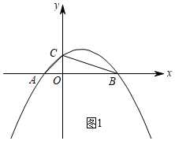
（2）如图2，设点$P$的纵坐标为$m$，
当$y=m$时，$−\frac{1}{3}x^{2}+\frac{2}{3}x+1=m$，
解得：$x_{1}=1+\sqrt{4−3m}$，$x_{2}=1−\sqrt{4−3m}$，
∴点$P$的坐标为$\left(1−\sqrt{4−3m},0\right)$，点$Q$的坐标为$\left(1+\sqrt{4−3m},m\right)$，
∴点$G$的坐标为$\left(1−\sqrt{4−3m},0\right)$，点$H$的坐标为$\left(1+\sqrt{4−3m},0\right)$，
∵矩形$PGHQ$为正方形，∴$1+\sqrt{4−3m}−\left(1−\sqrt{4−3m}\right)=m$，
解得：$m_{1}=−6−2\sqrt{13}$，$m_{2}=−6+2\sqrt{13}$，
∴当四边形$PGHQ$为正方形时，边长为$6+2\sqrt{13}$或$2\sqrt{13}−6$；
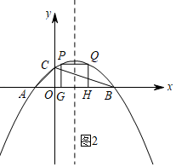
（3）如图3，设点$D\left(n,−\frac{1}{3}n^{2}+\frac{2}{3}n+1\right)$，延长$BD$交$y$轴于$K$，
∵$A\left(−1,0\right)$，设$AD$的解析式为：$y=kx+b$，
则$\{\begin{aligned}−k+b=0 \\ nk+b=−\frac{1}{3}n^{2}+\frac{2}{3}n+1\end{aligned}$，解得：$\{\begin{aligned}k=−\frac{1}{3}n+1 \\ b=−\frac{1}{3}n+1\end{aligned}$，
∴$AD$的解析式为：$y=\left(−\frac{1}{3}n+1\right)x−\frac{1}{3}n+1$，
当$x=2$时，$y=−\frac{2}{3}n+2−\frac{1}{3}n+1=−n+3$，
∴$F\left(2,3−n\right)$，∴$FN=3−n$，
同理得直线$BD$的解析式为：$y=\left(−\frac{1}{3}n−\frac{1}{3}\right)x+n+1$，
∴$K\left(0,n+1\right)$，∴$OK=n+1$，∵$N\left(2,0\right)$，$B\left(3,0\right)$，
∴$\frac{BN}{OB}=\frac{1}{3}$，∵$EN\text{//}OK$，∴$\frac{EN}{OK}=\frac{BN}{OB}=\frac{1}{3}$，
∴$OK=3EN$，
∴$3EN+FN=OK+FN=n+1+3−n=4$，
∴在点$D$运动过程中，$3NE+NF$为定值4.
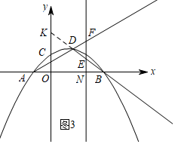
【点睛】本题考查了抛物线和直线的关系，考查了圆锥曲线的定值问题，考查了转化思想及大量的计算，本题关键是正确处理题目中的几何关系，思路性较强，属于难题.
11．（1）$x^{2}=16y$；（2）证明见解析.
【分析】（1）本题首先可以设点$E\left(x_{0},0\right)$、$G\left(0,y_{0}\right)$，然后根据点$E$是$GC_{2}$的中点求出$G\left(0,8\right)$，最后根据点$F$是$OG$的中点求出$F\left(0,4\right)$以及$p=8$，即可求出抛物线的方程；
（2）本题首先可设$B\left(x_{1},y_{1}\right)$、$A\left(x_{2},y_{2}\right)$、$D\left(−x_{1},y_{1}\right)$，然后通过联立直线$AB$的方程与抛物线方程求出$y_{1}y_{2}=64$，通过联立直线$AD$的方程与抛物线方程求出$y_{1}y_{2}=n^{2}$，从而得出$n=−8$以及直线$AD$的方程必过定点$\left(0,−8\right)$，最后通过圆$C_{2}$与$y$轴交于定点$\left(0,−8\right)$以及直线$AD$不可能是$y$轴即可证得直线$AD$与圆$C_{2}$相交.
【详解】（1）设点$E\left(x_{0},0\right)$，$G\left(0,y_{0}\right)$，
因为圆$C_{2}$：${\left(x+2\right)}^{2}+{\left(y+8\right)}^{2}=4$，所以圆心$C_{2}\left(−2,−8\right)$，
因为点$E$是$GC_{2}$的中点，
所以$\{\begin{aligned}−2+0=2x_{0} \\ −8+y_{0}=2×0\end{aligned}$，解得$\{\begin{aligned}x_{0}=−1 \\ y_{0}=8\end{aligned}$，则点$G\left(0,8\right)$，
因为点$F$是$OG$的中点，
所以$F\left(0,4\right)$，则$\frac{p}{2}=4$，解得$p=8$，
故抛物线的方程为$x^{2}=16y$.
（2）因为$B$关于$y$轴的对称点为$D$，
所以设$B\left(x_{1},y_{1}\right)$，$A\left(x_{2},y_{2}\right)$，$D\left(−x_{1},y_{1}\right)$，
设直线$AB$的方程为$y−8=kx$，即$kx−y+8=0$，
联立$\{\begin{aligned}kx−y+8=0 \\ x^{2}=16y\end{aligned}$，消去$x$得$y^{2}−16\left(k^{2}+1\right)y+64=0$，则$y_{1}y_{2}=64$，
设直线$AD$的方程为$y=mx+n$，
联立$\{\begin{aligned}y=mx+n \\ x^{2}=16y\end{aligned}$，消去$x$得$y^{2}−\left(16m^{2}+2n\right)y+n^{2}=0$，则$y_{1}y_{2}=n^{2}$，
故$n^{2}=64$，易知$n<0$，则$n=−8$，直线$AD$的方程为$y=mx−8$，必过定点$\left(0,−8\right)$，
而圆$C_{2}$：${\left(x+2\right)}^{2}+{\left(y+8\right)}^{2}=4$正好与$y$轴交于定点$\left(0,−8\right)$，
且过点$\left(0,−8\right)$的所有直线中，只有与$y$轴重合的直线才能与圆$C_{2}$：${\left(x+2\right)}^{2}+{\left(y+8\right)}^{2}=4$相切，
直线$AD$显然不可能是$y$轴，
因此，直线$AD$与圆$C_{2}$相交.
【点睛】本题考查抛物线的标准方程的求法以及抛物线、圆、直线的综合问题，考查中点坐标公式以及韦达定理的灵活应用，考查抛物线与直线相交的相关问题，考查计算能力，体现了综合性，是难题.
12．（1）$\frac{x^{2}}{2}+y^{2}=1$；（2）证明见解析.
【分析】（1）由题意可知，椭圆$\frac{x^{2}}{a^{2}}+\frac{y^{2}}{b^{2}}=1(a>b>0)$的焦点在$x$轴上，$2c=2$，$c=1$，椭圆的离心率$e=\frac{c}{a}=\frac{\sqrt{2}}{2}$，则$a=\sqrt{2}$即可得解；
（2）设$P(x_{1},y_{1})$，$Q(x_{2},y_{2})$，$A(\sqrt{2},0)$，分类讨论，当斜率不存在时，不合题意，
当斜率存在时，设出直线方程与椭圆方程联立，根据根与系数关系得到$x_{1},x_{2}$关系，代入$AP,AQ$斜率和公式，即可证明结论.
【详解】（1）由题意可知，椭圆$\frac{x^{2}}{a^{2}}+\frac{y^{2}}{b^{2}}=1(a>b>0)$的焦点在$x$轴上，
$2c=2$，$c=1$，椭圆的离心率$e=\frac{c}{a}=\frac{\sqrt{2}}{2}$，
则$a=\sqrt{2}$，$b^{2}=a^{2}−c^{2}=1$，
则椭圆的标准方程$\frac{x^{2}}{2}+y^{2}=1$；
（2）证明：设$P(x_{1},y_{1})$，$Q(x_{2},y_{2})$，$A(\sqrt{2},0)$，
当斜率不存在时，$x=\sqrt{2}$与椭圆只有一个交点，不合题意，
由题意$PQ$的方程，$y=k(x−\sqrt{2})−\sqrt{2}$，
则联立方程$\{\begin{aligned}y=k(x−\sqrt{2})−\sqrt{2} \\ \frac{x^{2}}{2}+y^{2}=1\end{aligned}$，
整理得，$(2k^{2}+1)x^{2}−4\sqrt{2}k(k+1)x+4k^{2}+8k+2=0$，
$Δ=32k^{2}{(k+1)}^{2}−4(4k^{2}+8k+2)(2k^{2}+1)=−32k−8>0,k<−\frac{1}{4}$，
由韦达定理可知$x_{1}+x_{2}=\frac{4\sqrt{2}k(k+1)}{2k^{2}+1}$，$x_{1}x_{2}=\frac{4k^{2}+8k+2}{2k^{2}+1}$，
则$y_{1}+y_{2}=k(x_{1}+x_{2})−2\sqrt{2}k−2\sqrt{2}=\frac{−2\sqrt{2}(k+1)}{2k^{2}+1}$，
则由$k_{AP}+k_{AQ}=\frac{y_{1}}{x_{1}−\sqrt{2}}+\frac{y_{2}}{x_{2}−\sqrt{2}}=\frac{y_{1}x_{2}+y_{2}x_{1}−\sqrt{2}(y_{1}+y_{2})}{x_{1}x_{2}−\sqrt{2}(x_{1}+x_{2})+2}$，
$y_{1}x_{2}+y_{2}x_{1}=\left[k(x_{1}−\sqrt{2})−\sqrt{2}\right]x_{2}+\left[k(x_{2}−\sqrt{2})−\sqrt{2}\right]x_{1}$
$=2kx_{1}x_{2}−\sqrt{2}(k+1)(x_{1}+x_{2})=−\frac{4k}{2k^{2}+1}$，
$k_{AP}+k_{AQ}=\frac{y_{1}x_{2}+y_{2}x_{1}−\sqrt{2}(y_{1}+y_{2})}{x_{1}x_{2}−\sqrt{2}(x_{1}+x_{2})+2}$
$=\frac{−\frac{4k}{2k^{2}+1}−\sqrt{2}×\frac{−2\sqrt{2}(k+1)}{2k^{2}+1}}{\frac{4k^{2}+8k+2}{2k^{2}+1}−\sqrt{2}×\frac{4\sqrt{2}k(k+1)}{2k^{2}+1}+2}=1$
∴直线$AP$，$AQ$的斜率之和为定值$1$．
【点睛】本题考查了利用根据离心率和焦点等基本量求椭圆方程，考查了直线和椭圆的联立以及利用韦达定理搭桥，联系各个量之间的关系，题型是直线和圆锥曲线的定值问题，思路相对明确，但要求交高的计算能力，属于较难题.
13．（1）$\frac{x^{2}}{16}+\frac{y^{2}}{4}=1$；（2）证明见解析；$\left(\frac{12}{5},0\right)$.
【分析】（1）由椭圆$E$的离心率$e=\frac{\sqrt{3}}{2}$且$\overset{⃑}{AB}⋅\overset{⃑}{AC}=12$，列方程即得椭圆$E$的方程为$\frac{x^{2}}{16}+\frac{y^{2}}{4}=1$；
（2）联立直线方程$y=kx+m$和椭圆方程$\frac{x^{2}}{16}+\frac{y^{2}}{4}=1$，
整理可得：$(1+4k^{2})x^{2}+8kmx+4m^{2}−16=0$，利用韦达定理再结合条件，即可得解.
【详解】（1）由题意可得$A$，$B$，$C$三点坐标分别为：$(a,0),(0,b),(0,−b)$，
由椭圆$E$的离心率$e=\frac{\sqrt{3}}{2}$，$\frac{c}{a}=\frac{\sqrt{3}}{2}$，
由$\overset{⃑}{AB}⋅\overset{⃑}{AC}=12$，可得：且$a^{2}−b^{2}=12$，
联立可得：$a=4,b=2$，
所以椭圆$E$的方程为$\frac{x^{2}}{16}+\frac{y^{2}}{4}=1$.
（2）联立直线方程$y=kx+m$和椭圆方程$\frac{x^{2}}{16}+\frac{y^{2}}{4}=1$，
整理可得：$(1+4k^{2})x^{2}+8kmx+4m^{2}−16=0$，
设$P(x_{1},y_{1}),Q(x_{2},y_{2})$,$Δ\text{=}16(16k^{2}−m^{2}+4)>0$
有$x_{1}+x_{2}=\frac{−8mk}{1+4k^{2}}$，$x_{1}x_{2}=\frac{4m^{2}−16}{1+4k^{2}}$，
由以$PQ$为直径的圆经过点$A$点，
可得$AP⊥AQ$，
所以$\overset{⃑}{AP}⋅\overset{⃑}{AQ}=(x_{1}−4,y_{1})(x_{2}−4,y_{2})\text{=}x_{1}x_{2}−4(x_{1}+x_{2})+16+y_{1}y_{2}$
$\text{=}(1+k^{2})x_{1}x_{2}+(km−4)(x_{1}+x_{2})+m^{2}+16$
$\text{=}(1+k^{2})\frac{4m^{2}−16}{1+4k^{2}}+(km−4)\frac{−8mk}{1+4k^{2}}+m^{2}+16=0$，
整理可得：$5m^{2}+32mk+48k^{2}=0$，
解得：$m=−\frac{12}{5}k$或$m=−4k$（舍），
所以直线方程为：$y=kx−\frac{12}{5}k=k(x−\frac{12}{5})$，
故直线$l$过定点$\left(\frac{12}{5},0\right)$.
【点睛】本题考查了椭圆的基本量的计算以及定点问题，考查了利用韦达定理搭桥变量的关系，关键点是解读直径所对的圆周角为直角，利用垂直解决问题，要求比较高的计算能力，属于难题.
14．（1）$y^{2}=4x$；（2）直线$PQ$过定点$\left(\frac{25}{3},0\right)$．
【分析】（1）直线$2x−y−2=0$经过抛物线$y^{2}=2px\left(p>0\right)$的焦点，可得抛物线的焦点为$\left(1,0\right)$，故$\frac{p}{2}=1$，求出$p$，即可得解；
（2）设直线$AB$的方程为$x=ty+3$，联立$\{\begin{aligned}x=ty+3 \\ y^{2}=4x\end{aligned}$，整理，得$y^{2}−4ty−12=0$．
设$A\left(x_{1},y_{1}\right)$，$B\left(x_{2},y_{2}\right)$，$P\left(x_{3},y_{3}\right)$，$Q\left(x_{4},y_{4}\right)$，根据韦达定理可得：$y_{1}+y_{2}=4t$，$y_{1}y_{2}=−12$，联立直线$AN$，$BN$方程和抛物线$y^{2}=2px\left(p>0\right)$方程，得出$y_{3}=−\frac{20}{y_{1}}$，$x_{3}=\frac{y_{3}^{2}}{4}=\frac{100}{y_{1}^{2}}$，$y_{4}=−\frac{20}{y_{2}}$，$x_{4}=\frac{100}{y_{2}^{2}}$，求出$PQ$的方程，即可得解.
【详解】解：（1）由题可知抛物线的焦点为$\left(1,0\right)$，故$\frac{p}{2}=1$，所以$2p=4$，
所以抛物线方程为$y^{2}=4x$．
（2）直线$PQ$过定点．
设直线$AB$的方程为$x=ty+3$，
联立$\{\begin{aligned}x=ty+3 \\ y^{2}=4x\end{aligned}$，整理，得$y^{2}−4ty−12=0$．
设$A\left(x_{1},y_{1}\right)$，$B\left(x_{2},y_{2}\right)$，$P\left(x_{3},y_{3}\right)$，$Q\left(x_{4},y_{4}\right)$，则$y_{1}+y_{2}=4t$，$y_{1}y_{2}=−12$．
直线$AP$的斜率$k_{AP}=\frac{y_{1}}{x_{1}−5}$，所以直线$AP$：$y=\frac{y_{1}}{x_{1}−5}(x−5)$．
联立$\{\begin{aligned}y=\frac{y_{1}}{x_{1}−5}(x−5) \\ y^{2}=4x\end{aligned}$整理，得$y_{1}y^{2}−4\left(x_{1}−5\right)y−20y_{1}=0$，
则$y_{1}y_{3}=−20$，所以$y_{3}=−\frac{20}{y_{1}}$，$x_{3}=\frac{y_{3}^{2}}{4}=\frac{100}{y_{1}^{2}}$．
同理，$y_{4}=−\frac{20}{y_{2}}$，$x_{4}=\frac{100}{y_{2}^{2}}$，
所以$k_{PQ}=\frac{y_{4}−y_{3}}{x_{4}−x_{3}}=\frac{3}{5t}$，故直线$PQ$的方程为$y+\frac{20}{y_{1}}=\frac{3}{5t}\left(x−\frac{100}{y_{1}^{2}}\right)$，
即$y=\frac{3}{5t}x−\frac{60}{ty_{1}^{2}}−\frac{20}{y_{1}}$，变形得$y=\frac{3}{5t}\left(x−\frac{25}{3}\right)$
（或令$y=0$，得$x=\frac{100ty_{1}+300}{3y_{1}^{2}}=\frac{25\left(y_{1}+y_{2}\right)y_{1}+300}{3y_{1}^{2}}$ $=\frac{25y_{1}^{2}+25y_{1}y_{2}+300}{3y_{1}^{2}}=\frac{25}{3}$）．
故直线$PQ$过定点$\left(\frac{25}{3},0\right)$．
【点睛】本题考查了直线和抛物线的位置关系以及定点问题，考查了利用韦达定理搭桥，确定各变量之间的关系，考查了转化思想，同时要求较高的计算能力，在各类考试中均为难题.
15．（1）$y=±2\sqrt{2}\left(x−1\right)$；（2）点$T$到直线$PQ$距离最大值为$2\sqrt{2}$，此时直线$PQ$的方程为$y=−x+3$.
【分析】（1）$△TAF$与$△TBF$有共同边$TF$，故面积比即为$AF$与$BF$长度之比，联立直线方程和抛物线方程，利用韦达定理，结合向量关系，即可得解.
（2）结合（1）得出$PQ$直线方程为$m\left(x−3\right)−\left(m^{2}−1\right)y=0$，显然经过定点$E\left(3,0\right)$，即可求出点$T$到直线$PQ$距离的最大值及此时的$PQ$直线方程.
【详解】解：（1）由题可知抛物线方程为$C:y^{2}=4x$焦点坐标为$F\left(1,0\right)$，
设直线$l$方程为$x=my+1$，
设点$A\left(x_{1},y_{1}\right)$，$B\left(x_{2},y_{2}\right)$，联立$\{\begin{aligned}x=my+1 \\ y^{2}=4x\end{aligned}$，
整理可得：得$y^{2}−4my−4=0$，
则由韦达定理有$y_{1}+y_{2}=4m$①，$y_{1}y_{2}=−4$②，
∵$△TAF$与$△TBF$的面积之比为$2:1$，
∴$\overset{⃑}{AF}=2\overset{⃑}{FB}$，∴$1−x_{1}=2\left(x_{2}−1\right)$，$−y_{1}=2y_{2}$③，
由①②③可得$m^{2}=\frac{1}{8}$，∴$m=±\frac{1}{2\sqrt{2}}$，
∴直线方程为$x=±\frac{1}{2\sqrt{2}}y+1$，即$y=±2\sqrt{2}\left(x−1\right)$.
（2）由（1）得点$P\left(2m^{2}+1,2m\right)$，又直线$l_{1}$与直线$l$垂直，
将$m$换为$−\frac{1}{m}$，同理可得$Q\left(\frac{2}{m^{2}}+1,−\frac{2}{m}\right)$，$m≠±1$时，
直线$PQ$的斜率$k_{PQ}=\frac{\frac{2}{m}+2m}{2m^{2}−\frac{2}{m^{2}}}=\frac{m}{m^{2}−1}$，
直线$PQ$的方程为$y−2m=\frac{m}{m^{2}−1}\left(x−1−2m^{2}\right)$，
整理为$m\left(x−3\right)−\left(m^{2}−1\right)y=0$，
于是直线$PQ$恒过定点$E\left(3,0\right)$，$m=±1$时，
直线$PQ$的方程为$x=3$，也经过点$E\left(3,0\right)$，
所以点$T$到直线$PQ$距离$≤\left|TE\right|=2\sqrt{2}$，
此时直线$PQ$的方程为$y=−x+3$.
【点睛】本题考查了直线和抛物线的位置关系，考查了利用韦达定理研究量与量之间的关系，考查了直线过定点问题以及点到直线距离的最大值问题，计算量要求非常大，属于难题.
16．（1）$\frac{x^{2}}{8}+\frac{y^{2}}{4}=1$；（2）证明见解析；（3）$(4,2\sqrt{6})$．
【分析】（1）由椭圆离心率及准线方程联解求得椭圆$M$的方程；
（2）设直线$l_{1}：y=kx＋4，A(x_{1}，y_{1})，B(x_{2}，y_{2})$与椭圆方程联解得到$x_{1}+x_{2}=\frac{−16k}{1+2k^{2}}$， $x_{1}x_{2}=\frac{24}{1+2k^{2}}$.计算$k_{BQ}－k_{DQ}=0$得到直线过$Q(0，1)$，同理可得直线$AC$经过点$Q(0，1)$．从而得到直线$AC$与直线$BD$交于点$Q(0，1)$
（3）由$AC^{2}={(x_{1}+x_{2})}^{2}+{(y_{1}−y_{2})}^{2}=={(x_{1}\text{+}x_{2})}^{2}+k^{2}[{(x_{1}+x_{2})}^{2}−4x_{1}⋅x_{2}]$代入化简得到$AC^{2}=16(1+\frac{6k^{2}−1}{4k^{4}+4k^{2}+1})$再通过换元利用函数单调性求得范围得解.
【详解】(1)由$\{\begin{aligned}e=\frac{c}{a}=\frac{\sqrt{2}}{2} \\ \frac{a^{2}}{c}=4\end{aligned}$ 得$a=2\sqrt{2}$ ,$c=2$，所以$b^{2}=a^{2}－c^{2}=4$，
所以椭圆M的方程为$\frac{x^{2}}{8}+\frac{y^{2}}{4}=1$
(2) 设直线$l_{1}：y=kx＋4，A(x_{1}，y_{1})，B(x_{2}，y_{2})$，
则由对称性可知$D(－x_{1}，y_{1})，C(－x_{2}，y_{2})$．
联立$\{\begin{aligned}\frac{x^{2}}{8}+\frac{y^{2}}{4}=1 \\ y=kx+4\end{aligned}$消去$y$得$(1+2k^{2})x^{2}+16kx+24=0$，
所以$x_{1}+x_{2}=\frac{−16k}{1+2k^{2}}$， $x_{1}x_{2}=\frac{24}{1+2k^{2}}$.
又$k_{BQ}=\frac{y_{2}−1}{x_{2}}$， $k_{DQ}=\frac{y_{1}−1}{−x_{1}}$，
$k_{BQ}－k_{DQ}=\frac{y_{2}−1}{x_{2}}−\frac{y_{1}−1}{−x_{1}}=\frac{kx_{2}+3}{x_{2}}+\frac{kx_{1}+3}{x_{1}}=2k\text{+}\frac{3(x_{1}+x_{2})}{x_{1}x_{2}}$ $=2k+\frac{−\frac{48k}{1+2k^{2}}}{\frac{24}{1+2k^{2}}}=2k−2k=0$
知$k_{BQ}＝k_{DQ}$，故点$B，D，Q$三点共线，即直线$BD$经过点$Q(0，1)$．
同理可得直线$AC$经过点$Q(0，1)$．
所以直线$AC$与直线$BD$交于点$Q(0，1)$．
(3)由(2)可知$AC^{2}={(x_{1}+x_{2})}^{2}+{(y_{1}−y_{2})}^{2}={(x_{1}\text{+}x_{2})}^{2}\text{+}k^{2}{(x_{1}−x_{2})}^{2}$
$={(x_{1}\text{+}x_{2})}^{2}+k^{2}[{(x_{1}+x_{2})}^{2}−4x_{1}⋅x_{2}]$
＝$\frac{{16}^{2}k^{2}}{{(1+2k^{2})}^{2}}+$＋$k^{2}[\frac{{16}^{2}k^{2}}{{(1+2k^{2})}^{2}}−4×\frac{24}{1+2k^{2}}]$ $=16×\frac{4k^{4}+10k^{2}}{4k^{4}+4k^{2}+1}$
$=16(1+\frac{6k^{2}−1}{4k^{4}+4k^{2}+1})$.
令$t=6k^{2}－1$，则$k^{2}=\frac{t+1}{6}$.
又由$Δ={16}^{2}k^{2}−4×24×(1+2k^{2})>0$得$k^{2}>\frac{3}{2}$，所以$t>8$，
所以$AC^{2}=16(1+\frac{9t}{t^{2}+8t+16})=16(1+\frac{9}{t+\frac{16}{t}+8})$]．
因为$(t+\frac{16}{t}+8)^{′}=1=\frac{16}{t^{2}}>0$在$t∈(8，+∞)$上恒成立，
所以$t+\frac{16}{t}+8$在$t∈(8，+∞)$上单调递增，
$∴t+\frac{16}{t}+8>18$，$0<\frac{9}{t+\frac{16}{t}+8}<\frac{1}{2}$ ，$1<1+\frac{9}{t+\frac{16}{t}+8}<\frac{3}{2}$
所以$16<AC^{2}<24$，$4<AC<2\sqrt{6}$，所以线段$AC$长的取值范围是$(4,2\sqrt{6})$
【点睛】本题考查直线与椭圆的位置关系，通常直线方程与椭圆方程联解利用根与系数关系进行求解，属于难题.
17．（1）$\frac{x^{2}}{8}+\frac{y^{2}}{4}=1$，$x^{2}+y^{2}=12$；（2）证明见解析.
【分析】（1）本题可根据题意得出$e=\frac{c}{a}=\frac{\sqrt{2}}{2}$以及$\frac{4}{a^{2}}+\frac{2}{b^{2}}=1$，然后通过计算得出$a$、$b$的值以及椭圆方程，最后根据$r=\sqrt{a^{2}+b^{2}}$即可求出卫星圆的方程；
（2）本题可先讨论$l_{1}$、$l_{2}$中有一条无斜率的情况，通过求出$l_{1}$与$l_{2}$的方程即可求出$\left|MN\right|$的值，然后讨论$l_{1}$、$l_{2}$都有斜率的情况，设点$P\left(x_{0},y_{0}\right)$以及经过点$P$且与椭圆只有一个公共点的直线为$y=t\left(x−x_{0}\right)+y_{0}$，再然后通过联立方程以及韦达定理的应用得出满足条件的两直线$l_{1}$、$l_{2}$垂直，判断出此时线段$MN$应为“卫星圆”的直径以及$\left|MN\right|$的值，最后综合两种情况即可得出结果.
【详解】（1）因为椭圆$C$的离心率为$\frac{\sqrt{2}}{2}$，点$\left(2,\sqrt{2}\right)$在$C$上，
所以$\{\begin{aligned}e=\frac{c}{a}=\frac{\sqrt{2}}{2} \\ \frac{4}{a^{2}}+\frac{2}{b^{2}}=1\end{aligned}$，解得$a=2\sqrt{2}$，$b=2$，椭圆方程为$\frac{x^{2}}{8}+\frac{y^{2}}{4}=1$，
因为$r=\sqrt{a^{2}+b^{2}}=2\sqrt{3}$，圆心为原点$O$，
所以卫星圆的方程为$x^{2}+y^{2}=12$.
（2）①当$l_{1}$、$l_{2}$中有一条无斜率时，不妨设$l_{1}$无斜率，
因为$l_{1}$与椭圆只有一个公共点，所以其方程为$x=2\sqrt{2}$或$x=−2\sqrt{2}$，
当$l_{1}$方程为$x=2\sqrt{2}$时，此时$l_{1}$与“卫星圆”交于点$\left(2\sqrt{2},2\right)$和$\left(2\sqrt{2},−2\right)$，
此时经过点$\left(2\sqrt{2},2\right)$或$\left(2\sqrt{2},−2\right)$且与椭圆只有一个公共点的直线是$y=2$或$y=−2$，
即$l_{2}$为$y=2$或$y=−2$，此时$l_{1}⊥l_{2}$，线段$MN$应为“卫星圆”的直径，$\left|MN\right|=4\sqrt{3}$，
②当$l_{1}$、$l_{2}$都有斜率时，设点$P\left(x_{0},y_{0}\right)$，其中$x_{0}{}^{2}+y_{0}{}^{2}=12$，
设经过点$P\left(x_{0},y_{0}\right)$与椭圆只有一个公共点的直线为$y=t\left(x−x_{0}\right)+y_{0}$，
联立方程$\{\begin{aligned}y=t\left(x−x_{0}\right)+y_{0} \\ \frac{x^{2}}{8}+\frac{y^{2}}{4}=1\end{aligned}$，
消去$y$得到$\left(1+2t^{2}\right)x^{2}+4t\left(y_{0}−tx_{0}\right)x+2{\left(y_{0}−tx_{0}\right)}^{2}−8=0$，
则$Δ=\left(64−8x_{0}{}^{2}\right)t^{2}+16x_{0}y_{0}t+32−8y_{0}{}^{2}=0$，
$t_{1}⋅t_{2}=\frac{32−8y_{0}{}^{2}}{64−8x_{0}{}^{2}}=\frac{32−8\left(12−x_{0}{}^{2}\right)}{64−8x_{0}{}^{2}}=−1$，满足条件的两直线$l_{1}$、$l_{2}$垂直，
此时线段$MN$应为“卫星圆”的直径，$\left|MN\right|=4\sqrt{3}$，
综合①②可知，$\left|MN\right|$为定值，$\left|MN\right|=4\sqrt{3}$.
【点睛】本题考查椭圆方程的求法以及圆的方程的求法，考查椭圆、直线以及圆相交的综合问题的求解，考查韦达定理以及判别式的灵活应用，考查计算能力，考查转化与化归思想，是难题.
18．（1）$\frac{x^{2}}{4}+\frac{y^{2}}{3}=1$；（2）$t=3$或$t=5$．
【分析】（1）由椭圆的离心率和准线方程可解出$a,c$的值，再利用$b^{2}=a^{2}−c^{2}$可求出$b^{2}$的值，从而求出椭圆方程；（2）设直线$MN$的方程$y=k\left(x−t\right)$，与椭圆联立可求出$x_{1}+x_{2},x_{1}x_{2}$，由$F_{1}M∥F_{2}N$，可得$x_{1}−x_{2}$，利用两根的关系建立等式$(x_{1}−x_{2}）^{2}\text{=}（x_{1}+x_{2}）^{2}\text{-}4x_{1}x_{2}$，可求出$4k^{2}\left(t^{2}−4\right)=9$；又因为$MA=MT$，可得$k_{MA}=−k$，设直线$MA$的方程与椭圆联立可解$x_{M}$，又$x_{M}=\frac{t−2}{2}$，可以得到$4k^{2}=\frac{24}{t+2}−3$，联立两个方程可以解出$t$的值.
【详解】解：（1）由条件可知：$\{\begin{aligned}\frac{c}{a}=\frac{1}{2} \\ \frac{a^{2}}{c}=4\end{aligned}$，解得：$\{\begin{aligned}c=1 \\ a=2\end{aligned}$，又$b^{2}=a^{2}−c^{2}=3$，所以方程为：$\frac{x^{2}}{4}+\frac{y^{2}}{3}=1$.
（2）设$M\left(x_{1},y_{1}\right),N\left(x_{2},y_{2}\right)$，直线$MN$：$y=k\left(x−t\right)$联立方程可得：
$\{\begin{aligned}y=k\left(x−t\right) \\ \frac{x^{2}}{4}+\frac{y^{2}}{3}=1\end{aligned}$，即$\left(3+4k^{2}\right)x^{2}−8k^{2}tx+4k^{2}t^{2}−12=0$
$\{\begin{aligned}Δ=12\left(3+4k^{2}−t^{2}k^{2}\right)>0 \\ x_{1}+x_{2}=\frac{8k^{2}t}{3+4k^{2}} \\ x_{1}x_{2}=\frac{4k^{2}t^{2}−12}{3+4k^{2}}\end{aligned}$
$∵F_{1}M∥F_{2}N$，$F_{1}\left(−1,0\right),F_{2}\left(1,0\right)$，$∴\frac{y_{1}}{x_{1}+1}=\frac{y_{2}}{x_{2}−1}$，代入$y=k\left(x−t\right)$，有$x_{1}−x_{2}=\frac{−6}{3+4k^{2}}$
$∵$ $(x_{1}−x_{2}）^{2}\text{=}（x_{1}+x_{2}）^{2}\text{-}4x_{1}x_{2}$，$∴4k^{2}\left(t^{2}−4\right)=9$ ①
$∵$ $MA=MT$，$∴k_{MA}+k_{MT}=0$，即$k_{MA}=−k$，则直线$MA$的方程为：$y=−k(x+2)$
联立直线和椭圆方程$\{\begin{aligned}y=−k(x+2) \\ \frac{x^{2}}{4}+\frac{y^{2}}{3}=1\end{aligned}$得：$\left(3+4k^{2}\right)x^{2}+16k^{2}x+16k^{2}−12=0$
直线和椭圆均过$\left(−2,0\right)$，所以$x_{A}x_{M}=\frac{16k^{2}−12}{3+4k^{2}}$，解得：$x_{M}=\frac{6−8k^{2}}{3+4k^{2}}$
又$M$为直线$AT$的中垂线，所以$x_{M}=\frac{t−2}{2}=\frac{6−8k^{2}}{3+4k^{2}}$，解得：$4k^{2}=\frac{24}{t+2}−3$ ②
由①②解得：$t^{2}−8t+15=0$，即$t=3$或$t=5$，检验，当$t=3$或$t=5$时，都成立.
所以$t=3$或$t=5$.
【点睛】本题考查由椭圆的性质求方程，考查直线与椭圆的位置关系，考查韦达定理的应用，考查学生的计算能力和转化能力，属于难题.
19．（1）$\frac{x^{2}}{2}+y^{2}=1$；（2）$2\sqrt{2}$，$x_{0}=\frac{1+\sqrt{17}}{4}$.
【分析】（1）根据题意可得$c=1$，然后根据${\left(2a−MF\right)}^{2}−MF^{2}=MF^{2}−{\left(2−MF\right)}^{2}$，$MF=3\left(\sqrt{2}−1\right)$，计算可得$a,b$，最后可得结果.
（2）假设直线$l$的方程为$x=n\left(y−y_{0}\right)+x_{0}$，根据$l$与抛物线相切，可得$n=\frac{y_{0}}{2}$，然后$l$与椭圆联立，计算$\left|AB\right|$，然后计算点$Q$到$l$的距离，计算$S_{△ABQ}$，利用函数性质可得结果.
【详解】（1）由题意知：$F\left(1,0\right)$，$c=1$.
${\left(2a−MF\right)}^{2}−MF^{2}=MF^{2}−{\left(2−MF\right)}^{2}$，$MF=3\left(\sqrt{2}−1\right)$.
得：$a=\sqrt{2}$，所以$b=1$.
所以$C_{2}$的方程为$\frac{x^{2}}{2}+y^{2}=1$.

（2）设直线$l$的方程为$x=n\left(y−y_{0}\right)+x_{0}$，则
由$\{\begin{aligned}x=n\left(y−y_{0}\right)+x_{0} \\ y^{2}=4x\end{aligned}$，得$y^{2}−4ny+4ny_{0}−4x_{0}=0$
$Δ_{1}=16n^{2}−8ny_{0}+16x_{0}=4{\left(2n−y_{0}\right)}^{2}=0$
得：$n=\frac{y_{0}}{2}$
所以直线$l$的方程为$x=\frac{y_{0}}{2}\left(y−y_{0}\right)+x_{0}$.
由$\{\begin{aligned}x=\frac{y_{0}}{2}\left(y−y_{0}\right)+x_{0} \\ \frac{x^{2}}{2}+y^{2}=1\end{aligned}$，得$\left(y_{0}^{2}+8\right)y^{2}−4x_{0}y_{0}y+4x_{0}^{2}−8=0$
$Δ_{2}=16x_{0}^{2}y_{0}^{2}−4\left(y_{0}^{2}+8\right)\left(4x_{0}^{2}−8\right)=32\left(4x_{0}+8\right)−128x_{0}^{2}>0$得$0≤x_{0}<2$
$\left|AB\right|=\sqrt{\left(1+\frac{y_{0}^{2}}{4}\right)\left[{\left(y_{1}+y_{2}\right)}^{2}−4y_{1}y_{2}\right]}=\frac{2\sqrt{2}\sqrt{4+y_{0}^{2}}\sqrt{\left(y_{0}^{2}+8\right)−4x_{0}^{2}}}{y_{0}^{2}+8}$.
又$Q\left(x_{0},−y_{0}\right)$，所以点$Q$到$l$的距离为$h=\frac{\left|4x_{0}+y_{0}^{2}\right|}{\sqrt{y_{0}^{2}+4}}$.
$S_{△ABQ}=\frac{1}{2}\left|AB\right|h=\frac{4\sqrt{2}\sqrt{2+x_{0}−x_{0}^{2}}\left|x_{0}\right|}{x_{0}+2}$.
令$t=x_{0}+2$，则$x_{0}=t−2$，
$S_{△ABQ}=\frac{4\sqrt{2}\sqrt{t−{\left(t−2\right)}^{2}}\left|t−2\right|}{t}=4\sqrt{2}\sqrt{\left[5−\left(t+\frac{4}{t}\right)\right]\left(t+\frac{4}{t}−4\right)}≤2\sqrt{2}$.
此时$t=\frac{9+\sqrt{17}}{4}$，即$x_{0}=\frac{1+\sqrt{17}}{4}$
【点睛】本题考查直线与圆锥曲线的综合以及三角形面积问题，本题着重考查对问题分析能力以及计算能力，属难题.
20．（Ⅰ）（ⅰ）证明见解析；（ⅱ）$x^{\text{2}}=2y$或$x^{\text{2}}=4y$；（Ⅱ）仅存在一点$M\left(0,−2p\right)$适合题意.
【分析】（Ⅰ）（ⅰ）设出$A,B,N,M$的坐标，利用导数求得切线$MA,MB$的方程，结合$N$是线段$AB$的中点进行化简，得到$M,N$两点的横坐标相等，由此证得$MN$平行于$y$轴.
（ⅱ）利用$\left|AB\right|=4\sqrt{10}$列方程，解方程求得$p$，进而求得抛物线方程.
（Ⅱ）设出$D$点坐标，由$C$点坐标求得线段$CD$中点的坐标，由直线$AB$的方程和抛物线的方程，求得$D$点的坐标，由此进行分类讨论求得$M$点的坐标.
【详解】（Ⅰ）（ⅰ）证明：由题意设$A\left(x_{1},\frac{x_{1}^{2}}{2p}\right)$，$B\left(x_{2},\frac{x_{2}^{2}}{2p}\right)$，$x_{1}<x_{2}$，$N\left(x_{3},y_{3}\right)$，$M\left(x_{0},−2p\right)$．
由$x^{\text{2}}=2py$得$y=\frac{x^{2}}{2p}$，则$y^{′}=\frac{x}{p}$，所以$k_{MA}=\frac{x_{1}}{p}$，$k_{MB}=\frac{x_{2}}{p}$．
因此直线$MA$的方程为$y+2p=\frac{x_{1}}{p}\left(x−x_{0}\right)$，
直线$MB$的方程为$y+2p=\frac{x_{2}}{p}\left(x−x_{0}\right)$．
所以$\frac{x_{1}^{2}}{2p}+2p=\frac{x_{1}}{p}\left(x_{1}−x_{0}\right)$，①$\frac{x_{2}^{2}}{2p}+2p=\frac{x_{2}}{p}\left(x_{2}−x_{0}\right)$．②
由①、②得$\frac{x_{1}+x_{2}}{2}=x_{1}+x_{2}−x_{0}$，因此$x_{0}=\frac{x_{1}+x_{2}}{2}$，即$2x_{0}=x_{1}+x_{\text{2}}=2x_{3}$，也即$x_{0}=x_{3}$.所以$MN$平行于$y$轴．
（ⅱ）解：由（ⅰ）知，当$x_{0}=2$时，将其代入①、②并整理得：
$x_{1}^{2}−4x_{1}−4p^{2}=0$，$x_{2}^{2}−4x_{2}−4p^{2}=0$，所以$x_{1}$，$x_{\text{2}}$是方程$x^{\text{2}}−4x−4p^{\text{2}}=0$的两根，
因此$x_{1}+x_{2}=4$，$x_{1}x_{2}=−4p^{2}$，又${}_{k_{AB}}=\frac{\frac{x_{2}^{2}}{2p}−\frac{x_{1}^{2}}{2p}}{x_{2}−x_{1}}=\frac{x_{1}+x_{2}}{2p}=\frac{x_{0}}{p}$，
所以$k_{AB}=\frac{2}{p}$．
由弦长公式的$\left|AB\right|=\sqrt{1+k^{2}}⋅\sqrt{{\left(x_{1}+x_{2}\right)}^{2}−4x_{1}x_{2}}=\sqrt{1+\frac{4}{p^{2}}}⋅\sqrt{16+16p^{2}}$．
又$\left|AB\right|=4\sqrt{10}$，所以$p=1$或$p=2$，
因此所求抛物线方程为$x^{\text{2}}=2y$或$x^{\text{2}}=4y$．
（Ⅱ）解：设$D\left(x_{4},y_{4}\right)$，由题意得$C\left(x_{1}+x_{2},y_{1}+y_{2}\right)$，
则$CD$的中点坐标为$Q\left(\frac{x_{1}+x_{2}+x_{4}}{2},\frac{y_{1}+y_{2}+y_{4}}{2}\right)$，
设直线$AB$的方程为$y−y_{1}=\frac{x_{0}}{p}\left(x−x_{1}\right)$，
由点$Q$在直线$AB$上，并注意到点$\left(\frac{x_{1}+x_{2}}{2},\frac{y_{1}+y_{2}}{2}\right)$也在直线$AB$上，
代入得$y_{4}=\frac{x_{0}}{p}x_{4}$．
若$D\left(x_{4},y_{4}\right)$在抛物线上，则$x_{4}^{2}=2py_{4}=2x_{0}x_{4}$，
因此$x_{4}=0$或$x_{4}=2x_{0}$．
即$D\left(0,0\right)$或$D\left(2x_{0},\frac{2x_{0}^{2}}{p}\right)$．
（1）当$x_{0}=0$时，则$x_{1}+x_{\text{2}}=2x_{0}=0$，此时，点$M\left(0,−2p\right)$适合题意．
（2）当$x_{0}≠0$，对于$D\left(0,0\right)$，此时$C\left(2x_{0},\frac{x_{1}^{2}+x_{2}^{2}}{2p}\right)$，$k_{CD}=\frac{\frac{x_{1}^{2}+x_{2}^{2}}{2p}}{2x_{0}}=\frac{x_{1}^{2}+x_{2}^{2}}{4px_{0}}$，
又$k_{AB}=\frac{x_{0}}{p}$，$AB⊥CD$，所以$k_{AB}⋅k_{CD}=\frac{x_{0}}{p}⋅\frac{x_{1}^{2}+x_{2}^{2}}{4px_{0}}=\frac{x_{1}^{2}+x_{2}^{2}}{4p^{2}}=−1$，
即$x_{1}^{2}+x_{2}^{2}=−4p^{2}$，矛盾．
对于$D\left(2x_{0},\frac{2x_{0}^{2}}{p}\right)$，因为$C\left(2x_{0},\frac{x_{1}^{2}+x_{2}^{2}}{2p}\right)$，此时直线$CD$平行于$y$轴，
又$k_{AB}=\frac{x_{0}}{p}≠0$，
所以直线$AB$与直线$CD$不垂直，与题设矛盾，
所以$x_{0}≠0$时，不存在符合题意得$M$点．
综上所述，仅存在一点$M\left(0,−2p\right)$适合题意．
【点睛】本小题主要考查直线和抛物线的位置关系，考查运算求解能力，属于难题.
21．（1）证明见解析；（2）$\left(\frac{1}{3},1\right)$.
【分析】（1）设$M\left(x_{1},y_{1}\right),N\left(x_{2},y_{2}\right)$，$MN:y=−kx+4$ $\left(k>0\right)$根据椭圆方程得到A，B坐标，写出直线$AN，BM$，联立方程，结合韦达定理可求出交点纵坐标为1即可；
（2）根据三角形的面积公式$\frac{S_{1}}{S_{2}}$可表示为$−\frac{1}{3}⋅\frac{−kx_{2}+3}{−kx_{1}+3}$，利用韦达定理可表示为$\frac{1}{3}⋅\frac{x_{2}}{x_{1}}$，换元$λ\text{=}\frac{x_{2}}{x_{1}},\left(x_{2}>x_{1}>0\right)$，求$λ+\frac{1}{λ}$的范围再反解$λ$的范围.
【详解】（1）由椭圆方程可知$A\left(0,2\right),B\left(0,−2\right)$，
设直线$MN:y=−kx+4$ $\left(k>0\right)$，
联立$\{\begin{aligned}y=−kx+4 \\ x^{2}+2y^{2}=8\end{aligned}$，消元得$x^{2}+2{\left(−kx+4\right)}^{2}=8$，
即$\left(1+2k^{2}\right)x^{2}−16kx+24=0$
设$M\left(x_{1},y_{1}\right),N\left(x_{2},y_{2}\right)$，则$x_{1}+x_{2}=\frac{16k}{1+2k^{2}},x_{1}x_{2}=\frac{24}{1+2k^{2}}$
直线$AN:y=\frac{y_{2}−2}{x_{2}}x+2,BM:y=\frac{y_{1}+2}{x_{1}}x−2$，
由$\{\begin{aligned}y=\frac{y_{2}−2}{x_{2}}x+2 \\ y=\frac{y_{1}+2}{x_{1}}x−2\end{aligned} ⇒\{\begin{aligned}y−2=\frac{y_{2}−2}{x_{2}}x \\ y+2=\frac{y_{1}+2}{x_{1}}x\end{aligned} ⇒\frac{y−2}{y+2}=\frac{x_{1}\left(y_{2}−2\right)}{x_{2}\left(y_{1}+2\right)}=\frac{x_{1}\left(−kx_{2}+2\right)}{x_{2}\left(−kx_{1}+6\right)}$，
$∵x_{1}+x_{2}=\frac{16k}{1+2k^{2}},x_{1}x_{2}=\frac{24}{1+2k^{2}}$，
$∴kx_{1}x_{2}=\frac{3}{2}\left(x_{1}+x_{2}\right)$
$∴\frac{−kx_{1}x_{2}+6x_{2}}{−kx_{1}x_{2}+2x_{1}}=\frac{\frac{−24k}{1−2k}+6x_{2}}{\frac{−24k}{1−2k^{2}}+2\left(\frac{16k}{1+2k^{2}}−x_{2}\right)}=\frac{−\frac{24k}{1+2k^{2}}+6x_{2}}{\frac{8k}{1+2k^{2}}−2x_{2}}=−3$，
即$\frac{y−2}{y+2}=−\frac{1}{3}$
解得$y=1$，
即直线$BM$与$AN$的交点$G$在定直线$y=1$上.
（2）$\frac{S_{1}}{S_{2}}=\frac{S_{ΔAMN}−S_{ΔGMN}}{S_{ΔBMN}−S_{ΔGMN}}=\frac{\frac{S_{ΔAMN}}{S_{ΔGMN}}−1}{\frac{S_{ΔBMN}}{S_{ΔGMN}}−1}=\frac{\frac{AN}{NG}−1}{\frac{BM}{MG}−1}=\frac{\frac{2−y_{1}}{1−y_{1}}−1}{\frac{y_{2}+2}{y_{2}−1}−1}$
$=\frac{\frac{1}{1−y_{1}}}{\frac{3}{y_{2}−1}}=\frac{y_{2}−1}{3\left(1−y_{1}\right)}=−\frac{1}{3}⋅\frac{−kx_{2}+3}{−kx_{1}+3}$
$∵x_{1}+x_{2}=\frac{16k}{1+2k^{2}},x_{1}x_{2}=\frac{24}{1+2k^{2}}$
$∴−kx_{1}=−\frac{3\left(x_{1}+x_{2}\right)}{2x_{2}},−kx_{2}=−\frac{3\left(x_{1}+x_{2}\right)}{2x_{1}}$
$∴\frac{S_{1}}{S_{2}}=−\frac{1}{3}\frac{−\frac{3\left(x_{1}+x_{2}\right)}{2x_{1}}+3}{−\frac{3\left(x_{1}+x_{2}\right)}{2x_{2}}+3}=−\frac{1}{3}\frac{\frac{3\left(x_{1}+x_{2}\right)}{2x_{1}}−3}{\frac{3\left(x_{1}+x_{2}\right)}{2x_{2}}−3}=−\frac{1}{3}\frac{\frac{3\left(x_{2}−x_{1}\right)}{2x_{1}}}{\frac{3\left(x_{1}−x_{2}\right)}{2x_{2}}}=\frac{1}{3}⋅\frac{x_{2}}{x_{1}}$
设$λ\text{=}\frac{x_{2}}{x_{1}},\left(x_{2}>x_{1}>0\right)$
$∴λ+\frac{1}{λ}\text{=}\frac{x_{2}}{x_{1}}+\frac{x_{1}}{x_{2}}=\frac{{\left(x_{2}+x_{1}\right)}^{2}−2x_{1}x_{2}}{x_{1}x_{2}}=\frac{{\left(\frac{−16k}{1+2k^{2}}\right)}^{2}−\frac{48}{1+2k^{2}}}{\frac{24}{1+2k^{2}}}$
$=\frac{32k^{2}−6\left(1+2k^{2}\right)}{3\left(1+2k^{2}\right)}=\frac{10\left(2k^{2}+1\right)−16}{3\left(1+2k^{2}\right)}=\frac{10}{3}−\frac{16}{3\left(1+2k^{2}\right)}$
$∵Δ=256k^{2}−96−192k^{2}>0$
$∴64k^{2}>96,k^{2}>\frac{3}{2}$
$∴\frac{10}{3}−\frac{16}{3\left(1+2k^{2}\right)}∈\left(2,\frac{10}{3}\right)$，
即$λ+\frac{1}{λ}∈\left(2,\frac{10}{3}\right)⇒λ∈\left(1,3\right)$
$∴\frac{S_{1}}{S_{2}}∈\left(\frac{1}{3},1\right)$
【点睛】本题主要考查了直线与椭圆的位置关系，椭圆的简单几何性质，考查了推理能力，运算能力，转化思想，属于难题.
22．（1）$\frac{x^{2}}{4}+\frac{y^{2}}{3}=1(x≠±2)$；（2）见解析
【解析】(1) 设点$P$的坐标$\left(x,y\right)$，再根据$k_{PA}⋅k_{PB}=−\frac{3}{4}$列式求解，同时注意定义域即可；
(2)联立$PQ$与椭圆的方程，设$P\left(x_{1},y_{1}\right)$，$Q\left(x_{2},y_{2}\right)$，得出韦达定理，进而求得$M,N$的坐标表达式，进而求得$\left|MN\right|$的长及$MN$的中点，写出以$MN$为直径的圆的方程，即可分析出所过定点.
【详解】（1）设点$P$的坐标为$(x,y)$，则由$k_{PA}⋅k_{PB}=−\frac{3}{4}$，可得$\frac{y}{x+2}⋅\frac{y}{x−2}=−\frac{3}{4}$
整理得$\frac{x^{2}}{4}+\frac{y^{2}}{3}=1(x≠±2)$，即动点$P$的轨迹$E$的方程
（2）当$PQ$的斜率存在时，设$PQ$的方程为$y=k(x−1)$，与曲线$E$的方程联立，消去$y$得$\left(3+4k^{2}\right)x^{2}−8k^{2}x+4k^{2}−12=0$
设$P\left(x_{1},y_{1}\right)$，$Q\left(x_{2},y_{2}\right)$，则$x_{1}+x_{2}=\frac{8k^{2}}{3+4k^{2}}$，$x_{1}x_{2}=\frac{4k^{2}−12}{3+4k^{2}}$
直线$AP$的方程为$\frac{y}{y_{1}}=\frac{x+2}{x_{1}+2}$，令$x=4$，得$y=\frac{6y_{1}}{x_{1}+2}$，即$M\left(4,\frac{6y_{1}}{x_{1}+2}\right)$，
同理$N\left(4,\frac{6y_{2}}{x_{2}+2}\right)$，
∴$|MN|=\frac{6y_{2}}{x_{2}+2}−\frac{6y_{1}}{x_{1}+2}=6\left|\frac{k\left[\left(x_{2}−1\right)\left(x_{1}+2\right)−\left(x_{1}−1\right)\left(x_{2}+2\right)\right]}{x_{1}x_{2}+2\left(x_{1+}x_{2}\right)+4}\right|$
$=18\left|\frac{k\left(x_{2}−x_{1}\right)}{x_{1}x_{2}+2\left(x_{1}+x_{2}\right)+4}\right|$
$|x_{2}−x_{1}|=\sqrt{{\left(x_{2}+x_{1}\right)}^{2}−4x_{1}x_{2}}=\sqrt{\frac{64k^{2}}{{\left(3+4k^{2}\right)}^{2}}−4×\frac{4k^{2}−12}{3+4k^{2}}}=\frac{12\sqrt{1+k^{2}}}{3+4k^{2}}$
∴$|\text{MN}|=\frac{6\sqrt{1+k^{2}}}{|k|}$
线段$MN$中点的纵坐标为$\frac{1}{2}\left(\frac{6y_{1}}{x_{1}+2}+\frac{6y_{2}}{x_{2}+2}\right)=3k⋅\left(\frac{x_{1}−1}{x_{1}+2}+\frac{x_{2}−1}{x_{2}+2}\right)=−\frac{3}{k}$
故以$MN$为直径的圆的方程为：${(x−4)}^{2}+{\left(y+\frac{3}{k}\right)}^{2}=\frac{9\left(1+k^{2}\right)}{k^{2}}$
令$y=0$得:${(x−4)}^{2}=9$，解得$x=1$或$x=7$
此时$MN$以为直径的圆过点$D\left(1,0\right)$和$E\left(7,0\right)$
当$PQ⊥x$轴时，$P\left(1,\frac{3}{2}\right)$，$Q\left(1,−\frac{3}{2}\right)$，$M\left(4,3\right)$，$N\left(4,−3\right)$
则以$MN$为直径的圆的方程为${(x−4)}^{2}+y^{2}=9$，也过点$D$，$E$
所以，以$MN$为直径的圆恒过点$D(1,0)$和$E(7,0)$.
【点睛】本题主要考查了轨迹方程的求解方法，圆的方程，同时也考查了联立直线与椭圆的方程，利用韦达定理求解定值的问题，需要根据题意设椭圆上的点的坐标，进而表达相关点的坐标，进而表达出对应的弦长代入韦达定理求解.属于难题.
23．（1）$y^{2}=2px,\left(p>0\right)$ （2）证明见解析；$K\left(p,0\right)$.
【分析】（1）根据题意，画出几何图形，设$N\left(x,y\right)$，由几何关系可知$\left|FM\right|=\left|FN\right|$，结合点的坐标即可求得$x,y$的关系，化简即可求得曲线$C$的轨迹方程；
（2）由$K$点在$x$轴上，可设$K\left(a,0\right)$，设出过点$K$的直线方程为$y=k\left(x−a\right)$，联立抛物线方程，并由两点间距离公式表示出${\left|PK\right|}^{2},{\left|QK\right|}^{2}$，并代入$\frac{1}{{\left|PK\right|}^{2}}+\frac{1}{{\left|QK\right|}^{2}}$中化简即可求得常数$a$的值，即可确定点$K$的坐标.
【详解】（1）根据题意可知，$F\left(\frac{p}{2},0\right),\left(p>0\right)$，点$M$在$x$轴上，点$L$在$y$轴上，且$\overset{⃑}{MN}=2\overset{⃑}{ML}$，$\overset{⃑}{LM}⊥\overset{⃑}{LF}$，画出几何关系如下图所示：
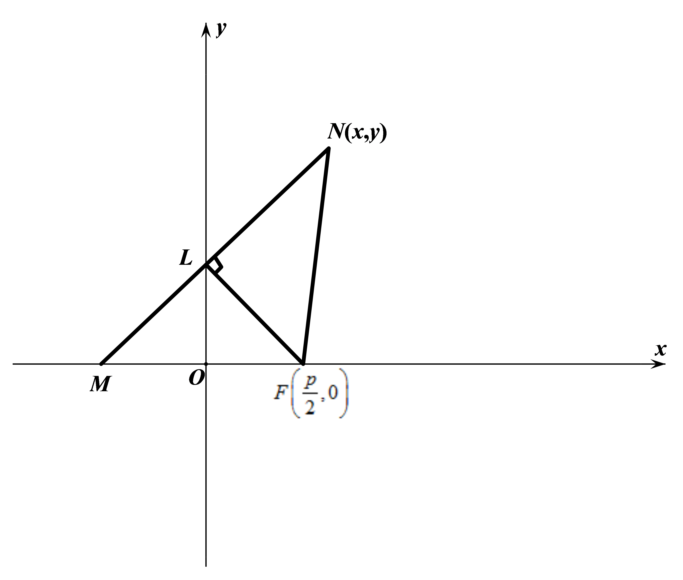
设$N\left(x,y\right)$，$L$为$MN$中点，
因为$L$在$y$轴上，所以点$M$的横坐标为$−x$，
由等腰三角形三线合一可知$\left|FM\right|=\left|FN\right|$，
即$\frac{p}{2}+x=\sqrt{{\left(x−\frac{p}{2}\right)}^{2}+y^{2}}$，展开化简可得$y^{2}=2px$，
所以曲线$C$的轨迹方程为$y^{2}=2px,\left(p>0\right)$.
（2）证明：点$K$为$x$轴上一点，设$K\left(a,0\right)$，
则过点$K$的直线方程为$y=k\left(x−a\right)$，交抛物线$y^{2}=2px,\left(p>0\right)$于$P\left(x_{1},y_{1}\right)$，$Q\left(x_{2},y_{2}\right)$两点.
则$\{\begin{aligned}y=k\left(x−a\right) \\ y^{2}=2px\end{aligned}$，化简变形可得$k^{2}x^{2}−\left(2ak^{2}+2p\right)x+k^{2}a^{2}=0$，
所以$x_{1}+x_{2}=\frac{2ak^{2}+2p}{k^{2}}=2a+\frac{2p}{k^{2}},x_{1}x_{2}=a^{2}$，
由两点间距离公式可得${\left|PK\right|}^{2}={\left(x_{1}−a\right)}^{2}+y_{1}{}^{2}={\left(x_{1}−a\right)}^{2}+2px_{1}$，
${\left|QK\right|}^{2}={\left(x_{2}−a\right)}^{2}+y_{2}{}^{2}={\left(x_{2}−a\right)}^{2}+2px_{2}$，
所以$\frac{1}{{\left|PK\right|}^{2}}+\frac{1}{{\left|QK\right|}^{2}}$
$=\frac{1}{{\left(x_{1}−a\right)}^{2}+2px_{1}}+\frac{1}{{\left(x_{2}−a\right)}^{2}+2px_{2}}$
$=\frac{1}{x_{1}{}^{2}+\left(2p−2a\right)x_{1}+a^{2}}+\frac{1}{x_{2}{}^{2}+\left(2p−2a\right)x_{2}+a^{2}}$
$=\frac{x_{1}{}^{2}+x_{2}{}^{2}+\left(2p−2a\right)\left(x_{1}+x_{2}\right)+2a^{2}}{\left[x_{1}{}^{2}+\left(2p−2a\right)x_{1}+a^{2}\right]\left[x_{2}{}^{2}+\left(2p−2a\right)x_{2}+a^{2}\right]}$
$=\frac{{\left(x_{1}+x_{2}\right)}^{2}−2x_{1}x_{2}+\left(2p−2a\right)\left(x_{1}+x_{2}\right)+2a^{2}}{{\left(x_{1}x_{2}\right)}^{2}+\left(2p−2a\right)x_{1}x_{2}\left(x_{1}+x_{2}\right)+a^{2}\left(x_{1}{}^{2}+x_{2}{}^{2}\right)+{\left(2p−2a\right)}^{2}x_{1}x_{2}+a^{2}\left(2p−2a\right)\left(x_{1}+x_{2}\right)+a^{4}}$将$x_{1}+x_{2}=2a+\frac{2p}{k^{2}},x_{1}x_{2}=a^{2}$代入化简可得
$\frac{1}{{\left|PK\right|}^{2}}+\frac{1}{{\left|QK\right|}^{2}}=\frac{p+ak^{2}}{a^{2}p\left(1+k^{2}\right)}$，
所以当$a=p$时$\frac{1}{{\left|PK\right|}^{2}}+\frac{1}{{\left|QK\right|}^{2}}$为常数，且$\frac{1}{{\left|PK\right|}^{2}}+\frac{1}{{\left|QK\right|}^{2}}=\frac{1}{p^{2}}$，
此时$K\left(p,0\right)$.
【点睛】本题考查了轨迹方程的求法，抛物线中直线过定点问题的解法，直线与抛物线位置关系的综合应用，计算量大，是高考的常考点和难点，属于难题.
24．（1）$\frac{x^{2}}{4}+\frac{y^{2}}{3}=1$.（2）存在，取值范围是$(0,\frac{1}{4})$
【分析】（1）由$\overset{⃑}{BR}=2\overset{⃑}{BT}$知$T$为线段$BR$的中点， 由$\overset{⃑}{ST}⋅\overset{⃑}{BR}=0$知$ST⊥BR$， 故点$S$为线段$BR$的垂直平分线上的一点，从而可得点$S$的轨迹是以$A,B$为焦点，长轴长为4的椭圆，由此可得其轨迹方程；
（2）点$F(1,0)$是椭圆的右焦点，设直线$l:y=k(x−1)$.与椭圆方程联立消去$y$得一元二次方程，设$M\left(x_{1},y_{1}\right),N\left(x_{2},y_{2}\right)$，则$x_{1}+x_{2},x_{1}x_{2}$，假设存在满足题意的点$P(m,0)$，则由对角线垂直即$(\overset{⃑}{PM}+\overset{⃑}{PN})⋅\overset{⃑}{NM}=0$可把$m$表示为$k$的函数，结合不等式性质可得结论．
【详解】（1）由$\overset{⃑}{BR}=2\overset{⃑}{BT}$知$T$为线段$BR$的中点， 由$\overset{⃑}{ST}⋅\overset{⃑}{BR}=0$知$ST⊥BR$， 故点$S$为线段$BR$的垂直平分线上的一点，从而$|SB|=|SR|$，则有$|SA|+|SB|=|SA|+|SR|=|AR|=4>|AB|$，
∴点$S$的轨迹是以$A,B$为焦点，长轴长为4的椭圆， ∵$a=2,c=1$ ∴$b=\sqrt{3}$，∴点$S$的轨迹方程是$\frac{x^{2}}{4}+\frac{y^{2}}{3}=1$.
（2）由（1）知点$F(1,0)$是椭圆的右焦点，设直线$l:y=k(x−1)$.
由$\{\begin{aligned}y=k(x−1) \\ \frac{x^{2}}{4}+\frac{y^{2}}{3}=1\end{aligned}$，消去$y$并整理，得到$(3+4k^{2})x^{2}−8k^{2}x+4k^{2}−12=0$.
设$M\left(x_{1},y_{1}\right),N\left(x_{2},y_{2}\right)$，则$x_{1}+x_{2}=\frac{8k^{2}}{3+4k^{2}} , x_{1}x_{2}=\frac{4k^{2}−12}{3+4k^{2}}$，从而$y_{1}+y_{2}=k\left(x_{1}+x_{2}−2\right)$
假设存在满足题意的点$P(m,0)$，则$\overset{⃑}{PM}+\overset{⃑}{PN}=\left(x_{1}−m,y_{1}\right)+\left(x_{2}−m,y_{2}\right)=\left(x_{1}+x_{2}−2m,y_{1}+y_{2}\right)$，
∵菱形的对角线互相垂直， ∴$(\overset{⃑}{PM}+\overset{⃑}{PN})⋅\overset{⃑}{NM}=0$，
即$\left(x_{1}+x_{2}−2m,y_{1}+y_{2}\right)·\left(x_{1}−x_{2},y_{1}−y_{2}\right)=0⇒\left(x_{1}+x_{2}−2m\right)\left(x_{1}−x_{2}\right)+\left(y_{1}+y_{2}\right)·\left(y_{1}−y_{2}\right)=0$
又$y_{1}−y_{2}=k\left(x_{1}−x_{2}\right)≠0$ ∴$x_{1}+x_{2}−2m+k\left(y_{1}+y_{2}\right)=0$
即$x_{1}+x_{2}−2m+k^{2}\left(x_{1}+x_{2}−2\right)=0$ $∴\frac{8k^{2}}{3+4k^{2}}−2m+k^{2}(\frac{8k^{2}}{3+4k^{2}}−2)=0$
由$k≠0$，且$k∈R$， $∴m=\frac{k^{2}}{3+4k^{2}}=\frac{1}{\frac{3}{k^{2}}+4},$ $∴0<m<\frac{1}{4}$，
故存在满足题意的点$P(m,0)$，且$m$的取值范围是$(0,\frac{1}{4})$.
【点睛】本题考查平面向量的线性运算，考查向量垂直与数量积的关系，考查椭圆的定义，考查直线与椭圆相交问题中范围问题．解题时采取设而不求思想，设直线方程代入椭圆方程化简，设交点坐标，应用韦达定理得$x_{1}+x_{2},x_{1}x_{2}$，代入题中菱形的等价条件$(\overset{⃑}{PM}+\overset{⃑}{PN})⋅\overset{⃑}{NM}=0$，化简变形，得到$m$关于$k$的函数，从而得出结论．
25．（1）$\frac{x^{2}}{2}+y^{2}=1$；（2）$[2,2\sqrt{2}]$
【解析】（1）又题意知，$a=\sqrt{2}b$，$a=\sqrt{2}c$及$a^{2}=b^{2}+c^{2}$即可求得$a、b、c$，从而得椭圆方程.
（2）分三种情况：直线$MN$斜率不存在时，$MN$的斜率为0时，$MN$的斜率存在且不为0时，设出直线方程，联立方程组，用韦达定理和弦长公式以及四边形的面积公式计算即可.
【详解】（1）由焦点与短轴两端点的连线相互垂直及椭圆的对称性可知，$b=c$，
∵过点$F_{1}$且与$x$轴垂直的直线被椭圆截得的线段长为$\sqrt{2}$.$∴\frac{2b^{2}}{a}=\sqrt{2}$
又$a^{2}=b^{2}+c^{2}$，解得$a=\sqrt{2},b=c=1$.
∴椭圆$C$的方程为$\frac{x^{2}}{2}+y^{2}=1$
（2）由（1）可知圆$O$的方程为$x^{2}+y^{2}=2$，
（i）当直线$MN$的斜率不存在时，直线$PQ$的斜率为0，
此时$|MN|=2,|PQ|=2\sqrt{2},S_{四边形PMQN}=2\sqrt{2}$
（ii）当直线$MN$的斜率为零时，$|MN|=2\sqrt{2},|PQ|=\sqrt{2},S_{四边形PMQN}=2$.
（iii）当直线$MN$的斜率存在且不等于零时，设直线$MN$的方程为$y=k(x−1)(k≠0)$，
联立$x^{2}+y^{2}=2$，得$(1+k^{2})x^{2}−2k^{2}x+k^{2}−2=0(Δ>0)$，
设$M,N$的横坐标分别为$x_{M},x_{N}$，则$x_{M}+x_{N}=\frac{2k^{2}}{1+k^{2}},x_{M}⋅x_{N}=\frac{k^{2}−2}{1+k^{2}}$.
所以$|MN|=\sqrt{1+k^{2}}\left|x_{M}−x_{N}\right|=\frac{2\sqrt{2+k^{2}}}{\sqrt{1+k^{2}}}$，
（注：$|MN|$的长度也可以用点到直线的距离和勾股定理计算.）
由$PQ⊥MN$可得直线$PQ$的方程为$y=−\frac{1}{k}(x−1)(k≠0)$，联立椭圆$C$的方程消去$y$，
得$(k^{2}+2)x^{2}−4x+2−2k^{2}=0(Δ>0)$
设$P,Q$的横坐标为$x_{P},x_{Q}$，则$x_{p}+x_{Q}=\frac{4}{2+k^{2}}, x_{p}⋅x_{Q}=\frac{2−2k^{2}}{2+k^{2}}$.
$∴|PQ|=\sqrt{1+\frac{1}{k^{2}}}\sqrt{{(\frac{4}{2+k^{2}})}^{2}−4×\frac{2−2k^{2}}{2+k^{2}}}=\frac{2\sqrt{2}(1+k^{2})}{2+k^{2}}$
$S_{四边形PMQN}=\frac{1}{2}|MN||PQ|=2\sqrt{2}\sqrt{\frac{1+k^{2}}{2+k^{2}}}=2\sqrt{2}\sqrt{1−\frac{1}{2+k^{2}}}$
$∵0<\frac{1}{2+k^{2}}<\frac{1}{2},∴\frac{\sqrt{2}}{2}<\sqrt{1−\frac{1}{2+k^{2}}}<1∴2<S_{四边形PMQN}<2\sqrt{2}$.
综上，由（i）（ii）（ⅲ）得$S_{四边形PMQN}$的取值范围是$[2,2\sqrt{2}]$.
【点睛】本题考查椭圆的标准方程与几何性质、直线与圆锥曲线的位置关系的应用问题，解答此类题目，通常利用$a、b、c$的关系，确定椭圆方程是基础；通过联立直线方程与椭圆方程建立方程组，应用一元二次方程根与系数，得到目标函数解析式，运用函数知识求解；本题是难题.
26．（1）详见解析；（2）面积最小值为16，此时直线方程为$x±y−3=0$.
【分析】（1）由题意得抛物线$y^{2}=4x$的焦点坐标和准线方程，设$B\left(t^{2},2t\right)$，直线$AB$：$x=my+1$，可得$E$的坐标，联立方程组，结合韦达定理，可得$EF$的斜率和直线$AC$的斜率，进而可得直线$AC$的方程，与抛物线联立可得两根之和，可得$AC$中点$M$的纵坐标与$B$的相同，即可证出直线$BE$经过$AC$的中点$M$；
（2）根据弦长公式求出$\left|AC\right|=4\sqrt{1+t^{2}}\sqrt{t^{2}+\frac{1}{t^{2}}+2}$，利用点到直线的距离公式，求出点$B$到直线$AC$的距离为$d$，运用$S_{ΔABC}=\frac{1}{2}\left|AC\right|⋅d=16$，结合均值不等式求出$t$，即可求出直线$AD$的方程.
【详解】解：（1）由题意得抛物线$y^{2}=4x$的焦点$F\left(1,0\right)$，准线方程为$x=−1$，
设$B\left(t^{2},2t\right)$，直线$AB$：$x=my+1$，
则$E\left(−1,2t\right)$，
联立$x=my+1$和$y^{2}=4x$，
可得$y^{2}=4my+4$，
显然$y_{A}y_{B}+4=0$，可得$A\left(\frac{1}{t^{2}},−\frac{2}{t}\right)$，
因为$k_{EF}=−t$，$AB⊥EF$，
所以$k_{AC}=\frac{1}{t}$，
故直线$AC$：$y+\frac{2}{t}=\frac{1}{t}\left(x−\frac{1}{t^{2}}\right)$，
由$\{\begin{aligned}y^{2}=4x \\ x−ty−2−\frac{1}{t^{2}}=0\end{aligned}$，
得$y^{2}−4ty−8−\frac{4}{t^{2}}=0$.
∴$y_{A}+y_{C}=4t$，$y_{A}y_{C}=−8−\frac{4}{t^{2}}$，
所以$AC$的中点$M$的纵坐标$y_{M}=2t$，即$y_{M}=y_{B}$，
所以直线$BE$经过$AC$的中点$M$.
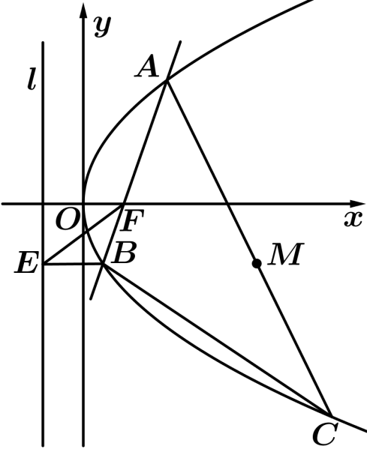
（2）所以$\left|AC\right|=\sqrt{1+t^{2}}\left|y_{A}−y_{C}\right|=\sqrt{1+t^{2}}\sqrt{{\left(y_{A}+y_{C}\right)}^{2}−4y_{A}y_{C}}$
$=4\sqrt{1+t^{2}}\sqrt{t^{2}+\frac{1}{t^{2}}+2}$，
设点$B$到直线$AC$的距离为$d$，
则$d=\frac{\left|t^{2}−2t^{2}−\frac{1}{t^{2}}−2\right|}{\sqrt{1+t^{2}}}=\frac{t^{2}+\frac{1}{t^{2}}+2}{\sqrt{1+t^{2}}}$.
所以$S_{ΔABC}=\frac{1}{2}\left|AC\right|⋅d=2\sqrt{{\left(t^{2}+\frac{1}{t^{2}}+2\right)}^{3}}≥2\sqrt{{\left(2+2\right)}^{3}}=16$，
当且仅当$t^{4}=1$，即$t=±1$，
$t=1$时，直线$AD$的方程为：$x−y−3=0$，
$t=−1$时，直线$AD$的方程为：$x+y−3=0$.
另解：
$S_{ΔABC}=\frac{1}{2}\left|BM\right|⋅\left|y_{A}−y_{C}\right|=\frac{1}{2}\left|2t^{2}+2+\frac{1}{t^{2}}−t^{2}\right|⋅\sqrt{16\left(t^{2}+2+\frac{1}{t^{2}}\right)}$
$=2{\left(t^{2}+\frac{1}{t^{2}}+2\right)}^{\frac{3}{2}}$.
【点睛】本题考查直线与抛物线的位置关系，涉及直线方程、中点坐标公式、抛物线的标准方程和性质、联立方程、韦达定理、弦长公式以及三角形面积公式，考查解题分析能力和计算能力.
27．（1）$\frac{x^{2}}{5}+\frac{y^{2}}{4}=1$；（2）$\left[−\frac{11}{4},−\frac{11}{5}\right)$.
【解析】（1）根据焦点坐标和离心率，结合椭圆中$a,b,c$的关系，即可求得$a,b,c$的值，进而得椭圆的标准方程.
（2）设出直线$AB$的方程为$y=kx+m$，由题意可知$M$为$\left|AB\right|$中点.联立直线与椭圆方程，由韦达定理表示出$x_{1}+x_{2},x_{1}x_{2}$，由判别式$Δ>0$可得$5k^{2}+4>m^{2}$；由平面向量的线性运算及数量积定义，化简$\overset{⃑}{OA}⋅\overset{⃑}{OB}$可得$\overset{⃑}{OA}⋅\overset{⃑}{OB}=1−\frac{1}{4}{\overset{⃑}{AB}}^{2}$，代入弦长公式化简；由中点坐标公式可得点$M$的坐标，代入圆的方程$x^{2}+y^{2}=1$，化简可得$m^{2}=\frac{{\left(5k^{2}+4\right)}^{2}}{25k^{2}+16}$，代入数量积公式并化简，由换元法令$t=k^{2}+1$，代入可得$\overset{⃑}{OA}⋅\overset{⃑}{OB}=1−20×\frac{t\left(20t−8\right)}{\left(5t−1\right)\left(25t−9\right)}$，再令$s=\frac{1}{t}$及$ω=5−2s$，结合函数单调性即可确定$\frac{16}{9ω+\frac{25}{ω}+50}$的取值范围，即确定$\frac{t\left(20t−8\right)}{\left(5t−1\right)\left(25t−9\right)}$的取值范围，因而可得$\overset{⃑}{OA}⋅\overset{⃑}{OB}$的取值范围.
【详解】（1）$F_{1}(−1，0),F_{2}(1，0)$分别是椭圆$C:\frac{x^{2}}{a^{2}}+\frac{y^{2}}{b^{2}}=1,(a>b>0)$的左焦点和右焦点，
则$c=1$，椭圆$C$的离心率为$\frac{\sqrt{5}}{5},$
则$e=\frac{c}{a}=\frac{1}{a}=\frac{\sqrt{5}}{5},$解得$a=\sqrt{5}$，
所以$b^{2}=a^{2}−c^{2}=5−1=4$，
所以$C$的方程为$\frac{x^{2}}{5}+\frac{y^{2}}{4}=1$.
（2）设直线$AB$的方程为$y=kx+m$，点$M$满足$\overset{⃑}{BM}=\frac{1}{2}\overset{⃑}{BA}$，则$M$为$\left|AB\right|$中点，点$M$在圆$x^{2}+y^{2}=1$上，设$A\left(x_{1},y_{1}\right),B\left(x_{2},y_{2}\right)$，
联立直线与椭圆方程$\{\begin{aligned}y=kx+m \\ \frac{x^{2}}{5}+\frac{y^{2}}{4}=1\end{aligned}$，化简可得$\left(5k^{2}+4\right)x^{2}+10kmx+5m^{2}−20=0$，
所以$x_{1}+x_{2}=\frac{−10km}{5k^{2}+4},x_{1}x_{2}=\frac{5m^{2}−20}{5k^{2}+4},$
则$Δ={\left(10km\right)}^{2}−4×\left(5k^{2}+4\right)×\left(5m^{2}−20\right)>0$，化简可得$5k^{2}+4>m^{2}$，
而$\overset{⃑}{OA}⋅\overset{⃑}{OB}=\left(\overset{⃑}{OM}+\overset{⃑}{MA}\right)⋅\left(\overset{⃑}{OM}+\overset{⃑}{MB}\right)$
$={\overset{⃑}{OM}}^{2}+\overset{⃑}{OM}⋅\overset{⃑}{MB}+\overset{⃑}{MA}⋅\overset{⃑}{OM}+\overset{⃑}{MA}⋅\overset{⃑}{MB}$
$={\overset{⃑}{OM}}^{2}−{\overset{⃑}{MB}}^{2}$
$=1−\frac{1}{4}{\overset{⃑}{AB}}^{2}$
由弦长公式代入可得$\overset{⃑}{OA}⋅\overset{⃑}{OB}=1−\frac{1}{4}{\overset{⃑}{AB}}^{2}=1−\frac{1}{4}{\left(\sqrt{k^{2}+1}⋅\sqrt{{\left(x_{1}+x_{2}\right)}^{2}−4x_{1}x_{2}}\right)}^{2}$
$=1−\frac{k^{2}+1}{4}×{\left(\frac{\sqrt{80}×\sqrt{5k^{2}+4−m^{2}}}{5k^{2}+4}\right)}^{2}$
$M$为$\left|AB\right|$中点，则$x_{M}=\frac{x_{1}+x_{2}}{2}=\frac{−5km}{5k^{2}+4},y_{M}=\frac{k\left(x_{1}+x_{2}\right)+2b}{2}=\frac{4m}{5k^{2}+4},$
点$M$在圆$x^{2}+y^{2}=1$上，代入化简可得$m^{2}=\frac{{\left(5k^{2}+4\right)}^{2}}{25k^{2}+16}$，
所以$\overset{⃑}{OA}⋅\overset{⃑}{OB}=1−\frac{k^{2}+1}{4}×80×\frac{5k^{2}+4−m^{2}}{{\left(5k^{2}+4\right)}^{2}}$
$=1−20×\frac{\left(k^{2}+1\right)\left(20k^{2}+12\right)}{\left(5k^{2}+4\right)\left(25k^{2}+16\right)}$
令$t=k^{2}+1$，则$\overset{⃑}{OA}⋅\overset{⃑}{OB}=1−20×\frac{t\left(20t−8\right)}{\left(5t−1\right)\left(25t−9\right)}$，$t≥1$，
令$s=\frac{1}{t},0<s≤1$，则$\frac{t\left(20t−8\right)}{\left(5t−1\right)\left(25t−9\right)}=\frac{20−\frac{8}{t}}{\left(5−\frac{1}{t}\right)\left(25−\frac{9}{t}\right)}=\frac{20−8s}{\left(5−s\right)\left(25−9s\right)}$
$=\frac{4\left(5−2s\right)}{\left(5−s\right)\left(25−9s\right)}$
令$ω=5−2s,ω∈\left[3,5\right)$，则$s=\frac{5−ω}{2}$，
所以$\frac{4\left(5−2s\right)}{\left(5−s\right)\left(25−9s\right)}=\frac{16ω}{\left(5+ω\right)\left(5+9ω\right)}=\frac{16}{9ω+\frac{25}{ω}+50}$，
因为$f\left(ω\right)=9ω+\frac{25}{ω}+50$在$ω∈\left[3,5\right)$内单调递增，所以$\frac{16}{9ω+\frac{25}{ω}+50}∈\left(\frac{4}{25},\frac{3}{16}\right]$，
即$\frac{t\left(20t−8\right)}{\left(5t−1\right)\left(25t−9\right)}∈\left(\frac{4}{25},\frac{3}{16}\right]$
所以$\overset{⃑}{OA}⋅\overset{⃑}{OB}=1−20×\frac{t\left(20t−8\right)}{\left(5t−1\right)\left(25t−9\right)}∈\left[−\frac{11}{4},−\frac{11}{5}\right)$
【点睛】本题考查了椭圆的标准方程求法，直线与椭圆的位置关系综合应用，由韦达定理研究参数间的关系，平面向量的线性运算与数量积运算，弦长公式的应用及换元法在求取值范围问题中的综合应用，计算量大，属于难题.
28．（1）不存在，理由见解析；（2）存在，$M(2\sqrt{2},2)$
【分析】(1)． 先假设存在，设直线$l$的方程为$y=kx+1$，若A,B两点关于直线$l$对称，则直线$AB$的方程为$y=−\frac{1}{k}x+m$，联立直线AB与抛物线方程，求A，B两点的中点N，再将N带入直线l中，在判断是否能求出k的范围；
(2)． 将抛物线化为二次函数形：$y=\frac{x^{2}}{4}$，利用导数的几何意义，求得切线MQ，结合Q点的宗坐标值，求得Q的横坐标；最后根据$\overset{⃑}{FM}⋅\overset{⃑}{QH}=0$，列出关于关于M点横坐标x的方程，并求解即可。
【详解】（1）假设存在，设直线$l$的方程为$y=kx+1$，关于直线$l$对称的两点$A(x_{1},y_{1})$，$B(x_{2},y_{2})$，由题意知$k≠0$，所以直线$AB$的方程为$y=−\frac{1}{k}x+m$，
联立$\{\begin{aligned}y=−\frac{1}{k}x+m, \\ x^{2}=4y,\end{aligned}$消$y$可得：$x^{2}+\frac{4}{k}x−4m=0$，
$Δ=\frac{16}{k^{2}}+16m>0$（※），
所以$x_{1}+x_{2}=−\frac{4}{k}$，$y_{1}+y_{2}=\frac{4}{k^{2}}+2m$，
所以$A$，$B$中点$N(−\frac{2}{k},\frac{2}{k^{2}}+m)$，由题意$N$在直线$l$上，
所以$\frac{2}{k^{2}}+m=−1$，即$m=−1−\frac{2}{k^{2}}$，
代入（※）式可得：$−1−\frac{1}{k^{2}}>0$，即$k^{2}<−1$，无实数解，故不存在符合题意的直线.
（2）点$M(x_{0},\frac{x_{0}^{2}}{4})$，又$F(0,1)$，设$Q(x_{3},\frac{1}{2})$，
$C:x^{2}=4y$变形为$y=\frac{x^{2}}{4}$，所以$y^{′}=\frac{x}{2}$，
因为直线$MQ$为抛物线的切线，故$k_{MQ}=\frac{\frac{x_{0}^{2}}{4}−\frac{1}{2}}{x_{0}−x_{3}}=y^{′}|_{x=x_{0}}$，
解得$x_{3}=\frac{x_{0}}{2}+\frac{1}{x_{0}}$，即$Q\left(\frac{x_{0}}{2}+\frac{1}{x_{0}},\frac{1}{2}\right)$，
又取$FM$中点$H\left(\frac{x_{0}}{2},\frac{x_{0}^{2}}{8}+\frac{1}{2}\right)$，由垂径定理知$FM⊥QH$，
所以$\overset{⃑}{FM}⋅\overset{⃑}{QH}=0$可得：$(x_{0},\frac{x_{0}^{2}}{4}−1)⋅(−\frac{1}{x_{0}},\frac{x_{0}^{2}}{8})=0$，
解得$x_{0}=2\sqrt{2}$，所以存在$M(2\sqrt{2},2)$符合题意
【点睛】本题探索抛物线的切线问题，着重考简单的几何性质和直线与抛物线的关系等知识
29．（1）$y_{0}=−1$（2）见解析，最小值为32.
【解析】（1）设直线$l:y=kx+1$，联立直线l与抛物线方程，由韦达定理可得根与系数的关系，利用导数的几何意义表示$l_{1}$，$l_{2}$的斜率，进而表示$l_{1}$，$l_{2}$的方程，联立两直线的方程表示交点坐标，即可求得答案；
（2）由两点坐标分别表示$\overset{⃑}{QF},\overset{⃑}{AB}$，由$\overset{⃑}{QF}⋅\overset{⃑}{AB}=0$可知$MN⊥AB$，由抛物线的焦点弦弦长公式表示$|AB|$和$|MN|$，因为$MN⊥AB$，所以由$S_{AMBN}=\frac{1}{2}|AB||MN|$表示四边形$AMBN$的面积，最后由均值不等式求得最小值.
【详解】（1）设$A\left(x_{1},y_{1}\right),B\left(x_{2},y_{2}\right)$，直线$l:y=kx+1$，
所以$\{\begin{aligned}x^{2}=4y \\ y=kx+1\end{aligned}$，得$x^{2}−4kx−4=0$，所以$\{\begin{aligned}x_{1}+x_{2}=4k \\ x_{1}x_{2}=−4\end{aligned}$，
由$x^{2}=4y⇒y^{′}=\frac{1}{2}x$，所以$l_{1}:y−y_{1}=\frac{1}{2}x_{1}\left(x−x_{1}\right)$，
即$l_{1}:y=\frac{1}{2}x_{1}x−\frac{x_{1}^{2}}{4}$，同理$l_{2}:y=\frac{1}{2}x_{2}x−\frac{x_{2}^{2}}{4}$，联立得$\{\begin{aligned}x_{0}=\frac{x_{1}+x_{2}}{2}=2k \\ y_{0}=\frac{x_{1}x_{2}}{4}=−1\end{aligned}$
即$y_{0}=−1$.
（2）因为$\overset{⃑}{QF}=\left(\frac{x_{1}+x_{2}}{2},−2\right),\overset{⃑}{AB}=\left(x_{2}−x_{1},y_{2}−y_{1}\right)$，
所以$\overset{⃑}{QF}⋅\overset{⃑}{AB}=\frac{x_{2}^{2}−x_{1}^{2}}{2}−2\left(y_{2}−y_{1}\right)=\frac{x_{2}^{2}−x_{1}^{2}}{2}−\frac{x_{2}^{2}−x_{1}^{2}}{2}=0$，
$\overset{⃑}{QF}⊥\overset{⃑}{AB}$， 即$MN⊥AB$，
$|AB|=y_{1}+y_{2}+2=k\left(x_{1}+x_{2}\right)+4=4k^{2}+4$，同理$|MN|=\frac{4}{k^{2}}+4$，
$S_{AMBN}=\frac{1}{2}|AB||MN|=8\left(k^{2}+1\right)\left(\frac{1}{k^{2}}+1\right)=8\left(k^{2}+\frac{1}{k^{2}}+2\right)≥32$
当且仅当$k=±1$时， 四边形$AMBN$面积的最小值为32.
【点睛】本题考查椭圆的焦点弦问题，还考查了借助导数的几何意义表示切线方程以及平面图形面积的最值问题，属于难题.
30．(1) －$\frac{1}{4}$；(2)存在，λ＝$\frac{5}{2}$；(3) 证明见解析
【解析】(1) 直接设出B(x₀，y₀)，C(－x₀，－y₀)，求出k₁，k₂，并运用椭圆方程消去y₀即可；
(2) 设出直线AP为y＝k₁(x－2)，与圆联立得出点P坐标，与椭圆联立得出点B坐标，通过斜率公式求出kPQ和kBC即得λ的值；
(3) 通过直线PQ与x轴垂直时特殊的位置，猜想直线AC过点Q，再证明当直线PQ与x轴不垂直时，直线AC也过点Q，先通过直线PQ方程与圆方程联立，求出点Q坐标，再通过证明斜率相等来证明三点共线，从而证得直线AC必过点Q.
【详解】(1) 设B(x₀，y₀)，则C(－x₀，－y₀)，$\frac{x^{2}}{4}$＋$y_{0}^{2}$＝1，
因为A(2,0)，所以k₁＝$\frac{y_{0}}{x_{0}−2}$，k₂＝$\frac{y_{0}}{x_{0}+2}$，
所以k₁k₂＝$\frac{y_{0}}{x_{0}−2}⋅\frac{y_{0}}{x_{0}+2}=\frac{y_{0}^{2}}{x_{0}^{2}−4}=\frac{1−\frac{1}{4}x_{0}^{2}}{x_{0}^{2}−4}=−\frac{1}{4}$.
(2) 设直线AP方程为y＝k₁(x－2)，联立$\{\begin{aligned}y=k_{1}(x−2) \\ x^{2}+y^{2}=4\end{aligned}$
得(1＋$k_{1}^{2}$)x²－4$k_{1}^{2}$x＋4($k_{1}^{2}$－1)＝0，解得xP＝$\frac{2\left(k_{1}^{2}−1\right)}{1+k_{1}^{2}}$，yP＝k₁(xP－2)＝$\frac{−4k_{1}}{1+k_{1}^{2}}$，
联立$\{\begin{aligned}y=k_{1}(x−2) \\ \frac{x^{2}}{4}+y^{2}=1\end{aligned}$得(1＋4$k_{1}^{2}$)x²－16$k_{1}^{2}$x＋4(4$k_{1}^{2}$－1)＝0，
解得xB＝$\frac{2\left(4k_{1}^{2}−1\right)}{1+4k_{1}^{2}}$，yB＝k₁(xB－2)＝$\frac{−4k_{1}}{1+4k_{1}^{2}}$，
所以kBC＝$\frac{y_{B}}{x_{B}}=\frac{−2k_{1}}{4k_{1}^{2}−1}$，kPQ＝$\frac{y_{p}}{x_{p}+\frac{6}{5}}$＝$\frac{\frac{−4k_{1}}{1+k_{1}^{2}}}{\frac{2\left(k_{1}^{2}−1\right)}{1+k_{1}^{2}}+\frac{6}{5}}$＝$\frac{−5k_{1}}{4k_{1}^{2}−1}$，
所以kPQ＝$\frac{5}{2}$kBC，故存在常数λ＝$\frac{5}{2}$，使得kPQ＝$\frac{5}{2}$kBC.
(3) 设直线AC方程为y＝k₂(x－2)，
当直线PQ与x轴垂直时，Q$\left(−\frac{6}{5},−\frac{8}{5}\right)$，
则$P(−\frac{6}{5},\frac{8}{5})$，所以k₁＝－$\frac{1}{2}$，即B(0,1)，C(0，－1)，所以k₂＝$\frac{1}{2}$，
则kAQ＝$\frac{−\frac{8}{5}}{−\frac{6}{5}−2}$＝$\frac{1}{2}$＝k₂，所以直线AC必过点Q.
当直线PQ与x轴不垂直时，设直线PQ方程为y＝$\frac{−5k_{1}}{4k_{1}^{2}−1}\left(x+\frac{6}{5}\right)$
，
联立$\{\begin{aligned}y=\frac{−5k_{1}}{4k_{1}^{2}−1}\left(x+\frac{6}{5}\right) \\ x^{2}+y^{2}=4\end{aligned}$解得xQ＝$\frac{−2\left(16k_{1}^{2}−1\right)}{16k_{1}^{2}+1}$，yQ＝$\frac{16k_{1}}{16k_{1}^{2}+1}$，
因为k₂＝$\frac{−y_{B}}{−x_{B}−2}$＝$\frac{\frac{4k_{1}}{1+4k_{1}^{2}}}{\frac{2\left(1−4k_{1}^{2}\right)}{1+4k_{1}^{2}}−2}$＝－$\frac{1}{4k_{1}}$，
所以kAQ＝$\frac{\frac{16k_{1}}{16k_{1}^{2}+1}}{\frac{−2\left(16k_{1}^{2}−1\right)}{16k_{1}^{2}+1}−2}$＝－$\frac{1}{4k_{1}}$＝k₂，故直线AC必过点Q.
【点睛】本题考查直线与椭圆相交问题，考查椭圆中的定值与定点问题，设出直线方程是常用方法．本题方法是设出直线方程，求出交点坐标，求斜率，验证结论．本题对学生的运算求解能力要求较高，属于难题．
31．（1）$5$；（2）$y=x−1$；（3）存在实数$m=3$
【分析】（1）由抛物线方程求出抛物线的焦点坐标，再根据两点间的距离公式，即可求出距离；
（2）设直线$l$的方程为$y=x+a$，代入抛物线的方程，由弦长公式求出$\left|AB\right|$，点到直线的距离公式求出$△PAB$的高，再依据三角形的面积公式，解方程可得$a$，进而得到直线方程；
（3）假设存在，根据一般到特殊的原理，取$Q\left(0,0\right)$，设切线为$y=kx$，联立抛物线方程，求出点$A,B$以及直线$AB$，由相切可得$m=3$．再由特殊到一般，证明对任意的动点$Q$，直线$AB$与圆相切，即可说明存在$m=3$，使得直线$AB$与圆$M$相切．
【详解】（1）抛物线$C:y^{2}=4x$的焦点坐标为$\left(1,0\right)$，
则点$P$与抛物线$C$的焦点$F$的距离为$\sqrt{{(4−1)}^{2}+4^{2}}=5$．
（2）设直线$l$的方程为$y=x+a$，
把$y=x+a$方程代入抛物线$y^{2}=4x$，可得$x^{2}+2(a−2)x+a^{2}=0$，
$∴x_{1}+x_{1}=4−2a$，$x_{1}⋅x_{2}=a^{2}$，
$∴|AB|=\sqrt{1+k^{2}}\left|x_{2}−x_{1}\right|$ $=\sqrt{2}\sqrt{{\left(x_{1}+x_{1}\right)}^{2}−4x_{1}x_{1}}=4\sqrt{2(1−a)}$，
点$P$到直线的距离$d=\frac{|a|}{\sqrt{2}}$，
$∴S_{ΔPAB}=\frac{1}{2}|AB|d$ $=\frac{1}{2}×4\sqrt{2(1−a)}×\frac{|a|}{\sqrt{2}}=2\sqrt{2}$，
解得$a=−1$，所以直线$l$的方程$y=x−1$．
（3）假设存在．取$Q\left(0,0\right)$，圆$M:{\left(x−m\right)}^{2}+y^{2}=4$，设切线为$y=kx$，
由$\frac{\left|mk\right|}{\sqrt{1+k^{2}}}=2$，解得$k^{2}=\frac{4}{m^{2}−4}$，①
将直线$y=kx$代入抛物线方程$y^{2}=4x$，
解得$A\left(\frac{4}{k^{2}},\frac{4}{k}\right)$，$B\left(\frac{4}{k^{2}},−\frac{4}{k}\right)$，
直线$AB$的方程为$x=\frac{4}{k^{2}}$，
若直线$AB$和圆相切，可得$\left|\frac{4}{k^{2}}−m\right|=2$②
由①②解得，$m=3$．
下证$m=3$时，对任意的动点$Q$，直线$AB$和圆$M$相切．
理由如下：设$Q\left(\frac{1}{4}a^{2},a\right)$，$x=t(y−a)+\frac{1}{4}a^{2}$，$A\left(\frac{1}{4}y_{1}{}^{2},y_{1}\right)$ ，$B\left(\frac{1}{4}y_{2}{}^{2},y_{2}\right)$
由$\frac{\left|3−\frac{1}{4}a^{2}+ta\right|}{\sqrt{1+t^{2}}}=2$，可得$\left(a^{2}−4\right)t^{2}−\left(\frac{1}{2}a^{2}−6\right)at+{\left(\frac{1}{4}a^{2}−3\right)}^{2}−4=0$，
$∴t_{1}+t_{2}=\frac{a\left(\frac{1}{2}a^{2}−6\right)}{a^{2}−4}$，$t_{1}t_{2}=\frac{{\left(\frac{1}{4}a^{2}−3\right)}^{2}−4}{a^{2}−4}$，
又直线与曲线相交于$A$，$B$，
由$x=t(y−a)+\frac{1}{4}a^{2}$，代入抛物线方程可得$y^{2}−4ty+4ta−a^{2}=0$，
可得$y_{1}^{2}=4t_{1}\left(y_{1}−a\right)+a^{2}$，$y_{2}^{2}=4t_{2}\left(y_{2}−a\right)+a^{2}$，
则$a$，$y_{1}$是方程$y^{2}=4t(y−a)+a^{2}$的两根，
即有$ay_{1}=4t_{1}a−a^{2}$，即$y_{1}=4t_{1}−a$，同理$y_{2}=4t_{2}−a$．
则有$A\left(\frac{1}{4}{\left(4t_{1}−a\right)}^{2},4t_{1}−a\right)$，$B\left(\frac{1}{4}{\left(4t_{2}−a\right)}^{2},4t_{2}−a\right)$，
直线$AB:y−\left(4t_{1}−a\right)=\frac{2}{2\left(t_{2}+t_{1}\right)−a}\left[x−\frac{1}{4}{\left(4t_{1}−a\right)}^{2}\right]$，
即为$y−\left(4t_{1}−a\right)=\frac{4−a^{2}}{4a}\left[x−\frac{1}{4}{\left(4t_{1}−a\right)}^{2}\right]$，
则圆心$\left(3,0\right)$到直线$AB$的距离为
$d=\frac{\left|\frac{4−a^{2}}{4a}\left[3−\frac{1}{4}{\left(4t_{1}−a\right)}^{2}\right]+4t_{1}−a\right|}{\sqrt{1+{\left(\frac{4−a^{2}}{4a}\right)}^{2}}}$，
由$\left(a^{2}−4\right)t_{1}^{2}−\left(\frac{1}{2}a^{2}−6\right)at_{1}+{\left(\frac{1}{4}a^{2}−3\right)}^{2}−4=0$，
代入上式，化简可得$d=\frac{2\left|4+a^{2}\right|}{4+a^{2}}=2$，
则有对任意的动点$Q$，存在实数$m=3$，使得直线$AB$与圆$M$相切．
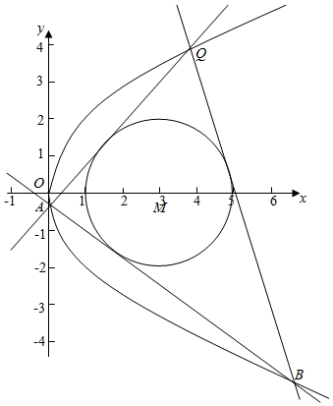
【点睛】本题主要考查抛物线的方程和性质，直线与圆的位置关系，直线与抛物线的位置关系，一元二次方程根与系数的关系，弦长公式，点到直线的距离公式等的应用，计算量大，全面考查学生综合运用平面解析几何知识的能力，属于难题．
32．（1）以线段$MN$为直径的圆过点$F$，理由见解析；（2）证明见解析.
【解析】（1）设直线$AB$斜率为$k_{1}$，求出点$M$坐标，联立直线与椭圆的方程，利用韦达定理解出$B$的坐标，同理可得设直线$AD$斜率为$k_{4}$，求出点$N,D$坐标，根据$D,B,F(1,0)$三点共线，$k_{BF}=k_{DF}$，得出两条直线斜率关系，再通过计算得出$k_{MF}⋅k_{NF}=−1$，即可得证；
（2）根据第一问所求点的坐标及斜率关系计算出$k_{3}+k_{1}$，化简即可得证.
【详解】（1）以线段$MN$为直径的圆过点$F$，证明如下：
由题意知直线$AB$斜率存在且不为零，
设直线$AB$斜率分别为$k_{1}$，设$B(x_{B},y_{B})$，直线$AB$方程为$y=k_{1}(x+\sqrt{2})$，则点$M$坐标为$M\left(2,(2+\sqrt{2})k_{1}\right)$
联立直线$AB$与椭圆的方程：
$\{\begin{aligned}y=k_{1}(x+\sqrt{2}) \\ \frac{x^{2}}{2}+y^{2}=1\end{aligned}$，整理得：$(1+2k_{1}{}^{2})x^{2}+4\sqrt{2}k_{1}{}^{2}x+4k_{1}{}^{2}−2=0$，其根为$A,B$两点横坐标，
根据韦达定理$−\sqrt{2}x_{B}=\frac{4k_{1}{}^{2}−2}{1+2k_{1}{}^{2}}$，
所以$x_{B}=\frac{\sqrt{2}−2\sqrt{2}k_{1}{}^{2}}{1+2k_{1}{}^{2}},y_{B}=k_{1}(\frac{\sqrt{2}−2\sqrt{2}k_{1}{}^{2}}{1+2k_{1}{}^{2}}+\sqrt{2})=\frac{2\sqrt{2}k_{1}}{1+2k_{1}{}^{2}}$，
即点$B$的坐标$B\left(\frac{\sqrt{2}−2\sqrt{2}k_{1}{}^{2}}{1+2k_{1}{}^{2}},\frac{2\sqrt{2}k_{1}}{1+2k_{1}{}^{2}}\right)$.
同理可得设直线$AD$斜率分别为$k_{4}$，点$N$坐标为$N\left(2,(2+\sqrt{2})k_{4}\right)$
解得点$D$的坐标为$D\left(\frac{\sqrt{2}−2\sqrt{2}k_{4}{}^{2}}{1+2k_{4}{}^{2}},\frac{2\sqrt{2}k_{4}}{1+2k_{4}{}^{2}}\right)$
$D,B,F(1,0)$三点共线，$k_{BF}=k_{DF}$，即$\frac{\frac{2\sqrt{2}k_{1}}{1+2k_{1}{}^{2}}}{\frac{\sqrt{2}−2\sqrt{2}k_{1}{}^{2}}{1+2k_{1}{}^{2}}−1}=\frac{\frac{2\sqrt{2}k_{4}}{1+2k_{4}{}^{2}}}{\frac{\sqrt{2}−2\sqrt{2}k_{4}{}^{2}}{1+2k_{4}{}^{2}}−1}$
$2\sqrt{2}k_{1}\left(\sqrt{2}−2\sqrt{2}k_{4}{}^{2}−1−2k_{4}{}^{2}\right)=2\sqrt{2}k_{4}\left(\sqrt{2}−2\sqrt{2}k_{1}{}^{2}−1−2k_{1}{}^{2}\right)$
$(\sqrt{2}−1)k_{1}−(2\sqrt{2}+2)k_{1}k_{4}{}^{2}=(\sqrt{2}−1)k_{4}−(2\sqrt{2}+2)k_{1}{}^{2}k_{4}$
$(\sqrt{2}−1)(k_{1}−k_{4})=(2\sqrt{2}+2)k_{1}k_{4}(k_{4}−k_{1})$
$k_{1}k_{4}=\frac{1−\sqrt{2}}{2\sqrt{2}+2}$，
$k_{MF}⋅k_{NF}=\frac{(\sqrt{2}+2)k_{1}}{2−1}⋅\frac{(\sqrt{2}+2)k_{4}}{2−1}=(6+4\sqrt{2})k_{1}k_{4}$
$=(6+4\sqrt{2})×\frac{1−\sqrt{2}}{2\sqrt{2}+2}=\frac{6−6\sqrt{2}+4\sqrt{2}−8}{2\sqrt{2}+2}=−1$
所以$MF⊥NF$，即以线段$MN$为直径的圆过点$F$；
（2）由（1）可得$k_{2}=(\sqrt{2}+2)k_{1}$，$k_{1}k_{4}=\frac{1−\sqrt{2}}{2\sqrt{2}+2}$，
$D\left(\frac{\sqrt{2}−2\sqrt{2}k_{4}{}^{2}}{1+2k_{4}{}^{2}},\frac{2\sqrt{2}k_{4}}{1+2k_{4}{}^{2}}\right)$，$M\left(2,(2+\sqrt{2})k_{1}\right)$
$k_{3}+k_{1}=\frac{\frac{2\sqrt{2}k_{4}}{1+2k_{4}{}^{2}}−(2+\sqrt{2})k_{1}}{\frac{\sqrt{2}−2\sqrt{2}k_{4}{}^{2}}{1+2k_{4}{}^{2}}−2}+k_{1}=\frac{2\sqrt{2}k_{4}−(2+\sqrt{2})k_{1}−2(2+\sqrt{2})k_{1}k_{4}{}^{2}}{(\sqrt{2}−2)−(2\sqrt{2}+4)k_{4}{}^{2}}+k_{1}$
$=\frac{2\sqrt{2}k_{4}−(2+\sqrt{2})k_{1}−2(2+\sqrt{2})k_{1}k_{4}{}^{2}+(\sqrt{2}−2)k_{1}−(2\sqrt{2}+4)k_{1}k_{4}{}^{2}}{(\sqrt{2}−2)−(2\sqrt{2}+4)k_{4}{}^{2}}$
$=\frac{2\sqrt{2}k_{4}−4k_{1}−4(2+\sqrt{2})k_{1}k_{4}{}^{2}}{(\sqrt{2}−2)−(2\sqrt{2}+4)k_{4}{}^{2}}$
$=\frac{\left(2\sqrt{2}k_{4}−4k_{1}−4(2+\sqrt{2})k_{1}k_{4}{}^{2}\right)k_{1}}{\left((\sqrt{2}−2)−(2\sqrt{2}+4)k_{4}{}^{2}\right)k_{1}}$
$=\frac{\left(2\sqrt{2}k_{4}−4k_{1}−4(2+\sqrt{2})k_{1}k_{4}⋅k_{4}\right)k_{1}}{(\sqrt{2}−2)k_{1}−(2\sqrt{2}+4)k_{1}k_{4}⋅k_{4}}$
$=\frac{\left(2\sqrt{2}k_{4}−4k_{1}−4(2+\sqrt{2})⋅\frac{1−\sqrt{2}}{2\sqrt{2}+2}⋅k_{4}\right)k_{1}}{(\sqrt{2}−2)k_{1}−(2\sqrt{2}+4)⋅\frac{1−\sqrt{2}}{2\sqrt{2}+2}⋅k_{4}}$
$=\frac{\left(−4k_{1}+4k_{4}\right)k_{1}}{(\sqrt{2}−2)k_{1}−(\sqrt{2}−2)k_{4}}$
$=\frac{−4\left(k_{1}−k_{4}\right)k_{1}}{(\sqrt{2}−2)\left(k_{1}−k_{4}\right)}$
$=2(\sqrt{2}+2)k_{1}$
$=2k_{2}$
所以$k_{1}$，$k_{2}$，$k_{3}$成等差数列.
【点睛】此题考查直线与椭圆位置关系和相关量的计算证明，对问题进行等价转化利于解题，如：过右焦点$F$的直线交椭圆于$B$，$D$两点，可以考虑由直线$AM,AN$与椭圆交于$B$，$D$两点，满足$B$，$D$，$F$三点共线建立等量关系.
33．（1）$\frac{2}{3}π$；（2）${\left|PQ\right|}_{min}=\{\begin{aligned}\left|p−2\right| \\ \sqrt{\frac{3}{4}p^{2}−12}\end{aligned}$ $\begin{aligned}p≤8 \\ p>8\end{aligned}$；（3）$\left(\frac{4\sqrt{13}}{13},0\right)$
【分析】（1）根据“$P$点确视角”的定义,可知“$O$点确视角”即为原点与两条渐近线所成角的大小,结合渐近线方程即可求得该角大小.
（2）设出Q点坐标,代入双曲线方程可得Q的横纵坐标的等量关系.根据两点间距离公式即可表示出$\left|PQ\right|$,根据Q横坐标的取值范围讨论P点的位置,即可求得$\left|PQ\right|$的最小值.
（3）根据双曲线与圆的“$P$点确视角”相等,可得与双曲线相切的直线方程,联立后通过判别式即可求得$P$点坐标.
【详解】（1）由题意可知, “$O$点确视角”即为原点与两条渐近线所成角的大小,
因为曲线$Γ:\frac{x^{2}}{4}−\frac{y^{2}}{12}=1\left(x>0\right)$,两条渐近线方程为$y=±\sqrt{3}x$
两条渐近线的倾斜角分别为$\frac{π}{3}$与$−\frac{π}{3}$
所以两条渐近线的夹角为$\frac{2π}{3}$
即“$O$点确视角”为$\frac{2π}{3}$
（2）设$Q\left(m,n\right)$,代入曲线$Γ:\frac{x^{2}}{4}−\frac{y^{2}}{12}=1\left(x>0\right)$方程可得
$\frac{m^{2}}{4}−\frac{n^{2}}{12}=1$,化简即为$n^{2}=3m^{2}−12$
因为$P\left(p,0\right)$
则$\left|PQ\right|=\sqrt{{\left(p−m\right)}^{2}+n^{2}}$
$=\sqrt{p^{2}−2pm+m^{2}+n^{2}}$
$=\sqrt{4m^{2}−2pm+p^{2}−12}$
$=\sqrt{4{\left(m−\frac{p}{4}\right)}^{2}+\frac{3p^{2}}{4}−12}$
因为$Q\left(m,n\right)$在双曲线右支上,所以$m≥2$
所以当$p≤8$时, $\frac{p}{4}≤2$则${\left|PQ\right|}_{min}=\sqrt{4{\left(2\right)}^{2}−2p×2+p^{2}−12}=\left|p−2\right|$
所以当$p>8$时, $\frac{p}{4}>2$则${\left|PQ\right|}_{min}=\sqrt{\frac{3p^{2}}{4}−12}$
综上可知,${\left|PQ\right|}_{min}=\{\begin{aligned}\left|p−2\right| \\ \sqrt{\frac{3}{4}p^{2}−12}\end{aligned}$ $\begin{aligned}p≤8 \\ p>8\end{aligned}$
（3）曲线$Γ:\frac{x^{2}}{4}−\frac{y^{2}}{12}=1\left(x>0\right)$和圆$C:x^{2}+y^{2}=1$
根据题意将两个曲线画在坐标系中,如下图所示:
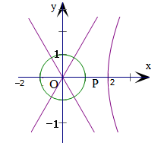
因为曲线$Γ:\frac{x^{2}}{4}−\frac{y^{2}}{12}=1\left(x>0\right)$和圆$C:x^{2}+y^{2}=1$的“$P$点确视角”相等
由图像可知它们共同的“$P$点确视角”为钝角
双曲线的两条渐近线方程为$y=±\sqrt{3}x$
所以当$0<p<2$时,过P点与双曲线相切时, “$P$点确视角”相等
则切线方程可表示为$y=−\frac{1}{p}\left(x−p\right)$
联立双曲线$\{\begin{aligned}y=−\frac{1}{p}\left(x−p\right) \\ \frac{x^{2}}{4}−\frac{y^{2}}{12}=1\end{aligned}$,化简可得$\left(3−\frac{1}{p^{2}}\right)x^{2}+\frac{2}{p}x−13=0$
根据相切时$Δ=0$可得$\frac{4}{p^{2}}+52\left(3−\frac{1}{p^{2}}\right)=0$
解得$p=\frac{4\sqrt{13}}{13}$或$p=−\frac{4\sqrt{13}}{13}$
因为$x>0$
故$P\left(\frac{4\sqrt{13}}{13},0\right)$
【点睛】本题考查了双曲线的方程和性质,对新定义的理解和应用,正确理解定义是解决此类问题的关键,属于难题.
34．（1）$−\frac{1}{2}$
（2）$\frac{\sqrt{2}}{2}$
【分析】（1）设直线方程为$y=k_{1}x+b$，代入椭圆方程，根据方程的根与系数关系求弦中点$M$的坐标为$(−\frac{2bk_{1}}{1+2k_{1}{}^{2}},\frac{2b}{1+2k_{1}{}^{2}})$，代入可得$k_{2}=−\frac{1}{2k_{1}}$，进行求解
（法二）（利用点差法）设点$A(x_{1}$，$y_{1})$，$B(x_{2}$，$y_{2})$，中点$M(x_{0}$，$y_{0})$，由$\frac{1}{2}x_{1}{}^{2}+y_{1}{}^{2}=1$与$\frac{1}{2}x_{2}{}^{2}+y_{2}{}^{2}=1$，作差得$−\frac{1}{2}=\frac{(y_{2}−y_{1})(y_{2}+y_{1})}{(x_{2}−x_{1})(x_{2}+x_{1})}$再进行求解
（2）设直线方程为$y=k_{1}\left(x−1\right)$，联立椭圆方程得出$x_{1}+x_{2}=\frac{4k_{1}^{2}}{1+2k_{1}^{2}}$，点$M$的横坐标为$x_{0}=\frac{2k_{1}^{2}}{1+2k_{1}^{2}}$，用焦点弦公式表示出$\left|AB\right|=2a+e\left(x_{1}+x_{2}\right)=2\sqrt{2}+\frac{\sqrt{2}}{2}\frac{4k_{1}^{2}}{1+2k_{1}^{2}}=\frac{2\sqrt{2}\left(1+k_{1}^{2}\right)}{1+2k_{1}^{2}}$，同理联立方程$\{\begin{aligned}x^{2}+2y^{2}=2 \\ y=k_{2}x\end{aligned} ⇒\left(1+2k_{2}^{2}\right)x^{2}=2$，用弦长公式表示出$\left|MC\right|$，$\left|MD\right|$，结合题干${\left|MB\right|}^{2}=\left|MC\right|⋅\left|MD\right|$求出$k_{2}$，再用点到直线距离公式求得$F$到$\left|CD\right|$距离，进而求得面积
【详解】（1）解法一：设直线方程为$y=k_{1}x+b$，代入椭圆方程并整理得：$(1+2k_{1}^{2})x^{2}+4k_{1}bx+2b^{2}−2=0$，$x_{1}+x_{2}=−\frac{4k_{1}b}{1+2k^{2}}$，又中点$M$在直线上，所以$\frac{y_{1}+y_{2}}{2}=k_{1}\left(\frac{x_{1}+x_{2}}{2}\right)+b$，从而可得弦中点$M$的坐标为$(−\frac{2bk_{1}}{1+2k_{1}{}^{2}},\frac{2b}{1+2k_{1}{}^{2}})$，$k_{2}=−\frac{1}{2k_{1}}$，
所以$k_{1}k_{2}=−\frac{1}{2}$
解法二：设点$A(x_{1}$，$y_{1})$，$B(x_{2}$，$y_{2})$，中点$M(x_{0}$，$y_{0})$ 则$x_{0}=\frac{x_{1}+x_{2}}{2}$，$y_{0}=\frac{y_{1}+y_{2}}{2}$
$k_{2}=\frac{y_{0}}{x_{0}}=\frac{y_{1}+y_{2}}{x_{1}+x_{2}}$，$k_{1}=\frac{y_{2}−y_{1}}{x_{2}−x_{1}}$
又$\frac{1}{2}x_{1}{}^{2}+y_{1}{}^{2}=1$与$\frac{1}{2}x_{2}{}^{2}+y_{2}{}^{2}=1$，作差得$−\frac{1}{2}=\frac{(y_{2}−y_{1})(y_{2}+y_{1})}{(x_{2}−x_{1})(x_{2}+x_{1})}$
所以$k_{1}k_{2}=−\frac{1}{2}$
（2）设$A\left(x_{1},y_{1}\right)$，$B\left(x_{2},y_{2}\right)$，$C\left(x_{3},y_{3}\right)$，$D\left(x_{4},y_{4}\right)$
$\{\begin{aligned}x^{2}+2y^{2}=2 \\ y=k_{1}\left(x−1\right)\end{aligned} ⇒\left(1+2k_{1}^{2}\right)x^{2}−4k_{1}^{2}x^{2}+2k_{1}^{2}−2=0$
$x_{1}+x_{2}=\frac{4k_{1}^{2}}{1+2k_{1}^{2}}$，点$M$的横坐标为$x_{0}=\frac{2k_{1}^{2}}{1+2k_{1}^{2}}$
$\left|AB\right|=2a+e\left(x_{1}+x_{2}\right)=2\sqrt{2}+\frac{\sqrt{2}}{2}\frac{4k_{1}^{2}}{1+2k_{1}^{2}}=\frac{2\sqrt{2}\left(1+k_{1}^{2}\right)}{1+2k_{1}^{2}}$
于是$\left|MB\right|=\frac{1}{2}\left|MB\right|=\frac{\sqrt{2}\left(1+k_{1}^{2}\right)}{1+2k_{1}^{2}}$
联立方程$\{\begin{aligned}x^{2}+2y^{2}=2 \\ y=k_{2}x\end{aligned} ⇒\left(1+2k_{2}^{2}\right)x^{2}=2$
所以$x_{3}=\sqrt{\frac{2}{1+2k_{2}^{2}}}$，$x_{4}=−\sqrt{\frac{2}{1+2k_{2}^{2}}}$
$\left|MC\right|=\sqrt{1+k_{2}^{2}}\left|\sqrt{\frac{2}{1+2k_{2}^{2}}}−\frac{2k_{1}^{2}}{1+2k_{1}^{2}}\right|$，$\left|MD\right|=\sqrt{1+k_{2}^{2}}\left|\frac{2k_{1}^{2}}{1+2k_{1}^{2}}+\sqrt{\frac{2}{1+2k_{2}^{2}}}\right|$
所以$\left|MC\right|\left|MD\right|=\left(1+k_{2}^{2}\right)\left|\frac{2}{1+2k_{2}^{2}}−{\left(\frac{2k_{1}^{2}}{1+2k_{1}^{2}}\right)}^{2}\right|$
从而有${\left[\frac{\sqrt{2}\left(1+k_{1}^{2}\right)}{1+2k_{1}^{2}}\right]}^{2}=\left(1+k_{2}^{2}\right)\left|\frac{2}{1+2k_{2}^{2}}−{\left(\frac{2k_{1}^{2}}{1+2k_{1}^{2}}\right)}^{2}\right|$，结合$k_{1}k_{2}=−\frac{1}{2}$，
从而得$k_{1}^{2}=\frac{1}{2}$，不妨设$k_{1}=\frac{\sqrt{2}}{2}$，此时$k_{2}=−\frac{\sqrt{2}}{2}$，$CD:x+\sqrt{2}y=0$
此时$\left|CD\right|=\sqrt{1+k_{2}^{2}}⋅2\sqrt{\frac{2}{1+2k_{2}^{2}}}=\sqrt{6}$，$d=\frac{\sqrt{3}}{3}$
$S_{ΔFCD}=\frac{1}{2}×\sqrt{6}×\frac{\sqrt{3}}{3}=\frac{\sqrt{2}}{2}$
【点睛】本题考查直线与曲线相交问题的具体应用，要求考生具有较强的运算能力和逻辑推理能力，用点差法解决弦的中点问题可大大减小运算
35．（1）y²＝4x（2）$[2.2\sqrt{3}]$
【分析】（1）设N(0，b)M(a，0)，P(x，y)，将条件中的向量关系坐标化，然后进行整理，得到动点P的轨迹C的方程；（2）设切线方程为:y-y₀＝k(x-x₀)，与抛物线联立，得到$Δ=0$，关于$k$的方程，得到$k_{1}+k_{2}=\frac{y_{0}}{x_{0}},k_{1}k_{2}=\frac{1}{x_{0}}$，然后将所求的$\left|{\frac{1}{k1}}_{1}−\frac{1}{k_{2}}\right|$转化到$k_{1}+k_{2}$和$k_{1}k_{2}$，根据$x_{0}$的范围，求出其取值范围.
【详解】(1) 设N(0，b)M(a，0)，P(x，y).
因为$\overset{⃑}{PM}⋅\overset{⃑}{NA}=0$
所以$\left(a−x,−y\right)⋅\left(1,−b\right)=0$，即$a−x+by=0$
因为$\overset{⃑}{OM}=2\overset{⃑}{ON}+\overset{⃑}{PO}$
所以$\left(a,0\right)=\left(0,2b\right)+\left(−x,−y\right)$
所以x＝-a，y＝2b，
所以y²＝4x
(2)设Q(x，y)，x∈[-3，-1]
由题意知:切线斜率存在，设为k
切线方程为:y-y₀＝k(x-x₀)，
联立$\{\begin{aligned}y−y_{0}=k(x−x_{0}) \\ y^{2}=4x\end{aligned}$，化简得:ky²-4y+4y₀-4kx₀=0
△＝16-16k(y-kx₀)=0
$x_{0}k^{2}−y_{0}k+1=0$
$∴k_{1}+k_{2}=\frac{y_{0}}{x_{0}},k_{1}k_{2}=\frac{1}{x_{0}}$
∴$\left|\frac{1}{k_{1}}−\frac{1}{k_{2}}\right|=\left|\frac{k_{2}−k_{1}}{k_{1}k_{2}}\right|=\frac{\frac{\sqrt{y_{0}^{2}−4x_{0}}}{\left|x_{0}\right|}}{\left|\frac{1}{x_{0}}\right|}$将$y_{0}^{2}=1−{(x_{0}_2)}^{2}$代入得
$\left|\frac{1}{k_{1}}−\frac{1}{k_{2}}\right|=\sqrt{1−{(x_{0}+2)}^{2}−4x_{0}}=\sqrt{−x_{0}^{2}−8x_{0}−3}$，$x_{0}∈[−3,−1]$
∴$\sqrt{−x_{0}^{2}−8x_{0}−3}∈[2,2\sqrt{3}]$.
∴$\left|\frac{1}{k_{1}}−\frac{1}{k_{2}}\right|$的取值范围是$[2.2\sqrt{3}]$
【点睛】本题考查求轨迹方程，直线与抛物线相切，属于中档题.
36．（1）详见解析（2）详见解析
【分析】（1）分别求出直线AM与BM的斜率，由已知直线AM与BM的斜率之积为−$\frac{1}{2}$，可以得到等式，化简可以求出曲线C的方程，注意直线AM与BM有斜率的条件；
（2）（i）设出直线$PQ$的方程，与椭圆方程联立，求出P，Q两点的坐标，进而求出点$E$的坐标，求出直线$QE$的方程，与椭圆方程联立，利用根与系数关系求出$G$的坐标，再求出直线$PG$的斜率，计算$k_{PQ}k_{PG}$的值，就可以证明出$△PQG$是直角三角形；
（ii）由（i）可知$P,Q,G$三点坐标，$△PQG$是直角三角形，求出$PQ,PG$的长，利用面积公式求出$△PQG$的面积，利用导数求出面积的最大值.
【详解】（1）直线$AM$的斜率为$\frac{y}{x+2}(x≠−2)$，直线$BM$的斜率为$\frac{y}{x−2}(x≠2)$，由题意可知：$\frac{y}{x+2}⋅\frac{y}{x−2}=−\frac{1}{2}⇒x^{2}+2y^{2}=4,(x≠±2)$，所以曲线C是以坐标原点为中心，焦点在$x$轴上，不包括左右两顶点的椭圆，其方程为$\frac{x^{2}}{4}+\frac{y^{2}}{2}=1,\left(x≠±2\right)$；
（2）（i）
[方法一]【分别求得斜率的表达式利用斜率之积为$−1$即可证得题中的结论】
依题意设$P\left(x_{1},y_{1}\right),Q(−x_{1} ,\left.−y_{1}\right),G\left(x_{0},y_{0}\right)$，
直线$PQ$的斜率为$k(k>0)$，则$k_{PG}=\frac{y_{1}−y_{0}}{x_{1}−x_{0}},k_{GQ}=\frac{−y_{1}−y_{0}}{−x_{1}−x_{0}}=\frac{y_{1}+y_{0}}{x_{1}+x_{0}}$，
所以$k_{PG}⋅k_{GQ}=\frac{y_{1}^{2}−y_{0}^{2}}{x_{1}^{2}−x_{0}^{2}}=−\frac{1}{2}$．
又$k_{QQ}=k_{EQ}=\frac{−y_{1}}{−x_{1}−x_{1}}=\frac{y_{1}}{2x_{1}}=\frac{k}{2}$，所以$k_{PG}=−\frac{1}{k}$，
进而有$PG⊥PQ$，即$△PQG$是直角三角形．
[方法二]【利用三点共线和点差法真的斜率之积为$−1$即可证得题中的结论】
由题意设$P\left(x_{0},y_{0}\right),Q\left(−x_{0},−y_{0}\right),G\left(x_{1},y_{1}\right)$，则$E\left(x_{0},0\right)$．
因为Q，E，G三点共线，所以$\frac{y_{1}}{x_{1}−x_{0}}=\frac{y_{0}}{2x_{0}}=\frac{y_{1}+y_{0}}{x_{1}+x_{0}}$，
又因为点P，G在椭圆上，所以$\frac{x_{0}^{2}}{4}+\frac{y_{0}^{2}}{2}=1,\frac{x_{1}^{2}}{4}+\frac{y_{1}^{2}}{2}=1$，
两式相减得$k_{PG}=−\frac{x_{0}+x_{1}}{2\left(y_{0}+y_{1}\right)}$，
所以$k_{PQ}⋅k_{PG}=\frac{y_{0}}{x_{0}}\left[−\frac{x_{0}+x_{1}}{2\left(y_{0}+y_{1}\right)}\right]=−\frac{\left(y_{1}+y_{0}\right)\left(x_{0}+x_{1}\right)}{\left(x_{1}+x_{0}\right)\left(y_{0}+y_{1}\right)}=−1$，所以$PQ⊥PG$．
（ii）
[方法一]【求得面积函数，然后求导确定最值】
设$P\left(x_{1},y_{1}\right)$，则直线$PQ$的方程为$y=kx(k>0)$，联立$\{\begin{aligned}y=kx, \\ \frac{x^{2}}{4}+\frac{y^{2}}{2}=1,\end{aligned}$解得$\{\begin{aligned}x_{1}=\frac{2}{\sqrt{2k^{2}+1}}, \\ y_{1}=\frac{2k}{\sqrt{2k^{2}+1}},\end{aligned}$所以直线$PG$的方程为$y=−\frac{1}{k}\left(x−x_{1}\right)+y_{1}=−\frac{1}{k}x+$ $\frac{1}{k}x_{1}+kx_{1}=−\frac{1}{k}x+\frac{k^{2}+1}{k}x_{1}$．联立直线$PG$的方程和椭圆C的方程，可得$\left(\frac{2}{k^{2}}+1\right)x^{2}−\frac{4x_{1}\left(k^{2}+1\right)}{k^{2}}x+$ $\frac{2x_{1}^{2}{\left(k^{2}+1\right)}^{2}}{k^{2}}−4=0$，则$x_{1}+x_{0}=\frac{4x_{1}\left(k^{2}+1\right)}{k^{2}+2}$，所以$S_{△PPG}=\frac{1}{2}y_{1}\left[2x_{0}+\left(x_{1}−x_{0}\right)\right]=\frac{1}{2}kx_{1}⋅\frac{4x_{1}\left(k^{2}+1\right)}{k^{2}+2}=\frac{8\left(k^{2}+1\right)k}{\left(k^{2}+2\right)\left(2k^{2}+1\right)}=$ $\frac{8k\left(k^{2}+1\right)}{2k^{4}+5k^{2}+2}$．
令${\left(S_{△PQG}\right)}^{′}=0$，即
$\frac{8\left[2(1−k)\left(1+k+k^{2}+k^{3}+k^{4}+k^{5}\right)+k^{2}(1−k)(1+k)\right]}{{\left(2k^{4}+5k^{2}+2\right)}^{2}}=0$．
注意到$k>0$，得$k=1$，所以$S_{△PQG}$在区间$(0,1)$内单调递增，在区间$(1,+∞)$内单调递减，所以当$k=1$时，${\left(S_{△PQG}\right)}_{max}=\frac{16}{9}$．
[方法二]【求得面积表达式，然后利用基本不等式求最值】
设$△PQG$面积为S．设直线$PQ$的方程为$y=kx$，由题意可知$k>0$，直线$PQ$的方程与椭圆的方程$x^{2}+2y^{2}=4$联立，即$\{\begin{aligned}y=kx, \\ x^{2}+2y^{2}=4,\end{aligned}$解得P点的横坐标$x_{1}=\frac{2}{\sqrt{2k^{2}+1}}$．再由直线$QG$的方程和椭圆的方程联立，即$\{\begin{aligned}y=\frac{k}{2}\left(x−x_{1}\right), \\ x^{2}+2y^{2}=4,\end{aligned}$
得$\left(2+k^{2}\right)x^{2}−2k^{2}x_{1}x+k^{2}x_{1}^{2}−8=0$，由韦达定理得$−x_{1}+x_{2}=\frac{2k^{2}x_{1}}{2+k^{2}}$．
由弦长公式得$|PQ|=2x_{1}\sqrt{1+k^{2}}$，$|PC_{1}|=\sqrt{1+\frac{1}{k^{2}}}⋅\left|x_{2}−x_{1}\right|=\frac{2kx_{1}\sqrt{1+k^{2}}}{2+k^{2}}$．
$S_{△PQG}=\frac{1}{2}|PQ|⋅|PG|=\frac{8k\left(k^{2}+1\right)}{\left(1+2k^{2}\right)\left(2+k^{2}\right)}≤\frac{8k\left(k^{2}+1\right)}{{\left(\frac{1+2k^{2}+2+k^{2}}{2}\right)}^{2}}=$ $\frac{32}{9}⋅\frac{k}{k^{2}+1}=\frac{32}{9}⋅\frac{1}{k+\frac{1}{k}}≤\frac{16}{9}$．
当且仅当$\{\begin{aligned}k=\frac{1}{k}, \\ 1+2k^{2}=2+k^{2},\end{aligned}$即$k=1$时，等号成立．
[方法三]【利用弦长公式结合韦达定理求得面积表达式，然后由基本不等式求最值】
设$QG$的中点为N，直线$PQ$的斜率为k，则其方程为$y=kx(k>0)$．
由$\{\begin{aligned}y=kx, \\ \frac{x^{2}}{4}+\frac{y^{2}}{2}=1,\end{aligned}$解得$x=±\frac{2}{\sqrt{1+2k^{2}}}$．由（Ⅰ）得$k_{QG}=\frac{k}{2},k_{ON}=−\frac{1}{k}$．直线$QG$的方程为$y=\frac{k}{2}\left(x+\frac{2}{\sqrt{1+2k^{2}}}\right)$，直线$ON$的方程为$y=−\frac{1}{k}x$，联立得$x_{M}=−\frac{2k^{2}}{\left(k^{2}+2\right)\sqrt{1+2k^{2}}}$，$|ON|=\sqrt{1+\frac{1}{k^{2}}}\left|x_{M}\right|=\frac{2k\sqrt{1+k^{2}}}{\left(k^{2}+2\right)\sqrt{1+2k^{2}}}$．
又$|OQ|=\sqrt{1+k^{2}}\left|x_{Q}\right|=\frac{2\sqrt{1+k^{2}}}{\sqrt{1+2k^{2}}}$，从而$S_{△OQM}=\frac{1}{2}|ON|⋅|OQ|=\frac{2k\left(1+k^{2}\right)}{\left(k^{2}+2\right)\left(1+2k^{2}\right)}$，进而$S_{△PQG}=4S_{△OQM}=\frac{8k\left(1+k^{2}\right)}{\left(k^{2}+2\right)\left(1+2k^{2}\right)}$．以下同解法二．
【整体点评】(2)(i)方法一：斜率之积为$−1$是证明垂直的核心和关键；
方法二：利用三点共线和点差法使得问题的处理更加简单.
(ii)方法一：导数是求最值的一种重要方法，在求最值的时候几乎所有问题都可以考虑用导数求解；
方法二：基本不等式要注意一正二定三相等，缺一不可；
方法三：使用基本不等式的前提是构造解析式使得和或者乘积为定值.
37．（Ⅰ）$\frac{x^{2}}{4}+y^{2}=1$；（Ⅱ）见解析
【分析】（Ⅰ）根据离心率为$\frac{\sqrt{3}}{2}$的椭圆过点$(0,1)$，结合$a^{2}=b^{2}+c^{2}$，列出$a$、$b$、$c$ 的方程，即可得到椭圆的标准方程；
（Ⅱ）设$Q（x_{0}，y_{0}）$，则$P（−x_{0}，−y_{0}）$，经分析可知要使$ΔBOP$的面积是$ΔBMQ$的3倍，等价于
$\left|OQ\right|=3\left|MQ\right|$，由此可表示出点$M$的坐标，由点$M$在线段$AB$上与点$Q$在椭圆$G$上分别代入直线与椭圆的方程化简可得到关于$y_{0}$的一元二次方程，解方程即可知是否存在直线$l$，使得$ΔBOP$的面积是$ΔBMQ$的面积的3倍．
【详解】（Ⅰ）由题意可知：$\{\begin{aligned}b=1 \\ \frac{c}{a}=\frac{\sqrt{3}}{2} \\ a^{2}=b^{2}+c^{2}\end{aligned}$，解得$\{\begin{aligned}a=2 \\ b=1 \\ c=\sqrt{3}\end{aligned}$．
∴椭圆G的标准方程为$\frac{x^{2}}{4}+y^{2}=1$．
（Ⅱ）设$Q（x_{0}，y_{0}）$，则$P（−x_{0}，−y_{0}）$，可知$0＜x_{0}＜2，0＜y_{0}＜1$．
若使$ΔBOP$的面积是$ΔBMQ$的面积的3倍，只需使得$\left|OQ\right|=3\left|MQ\right|$，
即$\overset{⃑}{OM}=\frac{2}{3}\overset{⃑}{OQ}=\left(\frac{2}{3}x_{0}，\frac{2}{3}y_{0}\right)$，即$M\left(\frac{2}{3}x_{0}，\frac{2}{3}y_{0}\right)$．
由$A（2，0） ， B（0，1）$ ，∴直线$AB$的方程为$x+2y−2=0$．
∵点$M$在线段$AB$上，∴$\frac{2}{3}x_{0}+\frac{4}{3}y_{0}−2=0$，整理得$x_{0}=3−2y_{0}$，①
∵点$Q$在椭圆$G$上，∴$\frac{x_{0}^{2}}{4}+y_{0}^{2}=1$，②把①式代入②式可得$8y_{0}^{2}−12y_{0}+5=0$，
∵判别式小于零，该方程无解．∴不存在直线$l$，使得$ΔBOP$的面积是$ΔBMQ$的面积的3倍．
【点睛】本题考查椭圆的方程和性质，考查满足条件的直线方程是否存在的判断与求法，考查学生的运算能力，属于中档题．
38．(1) $\frac{x^{2}}{2}+y^{2}=1.$ (2) $\frac{\sqrt{2}}{2}.$
【分析】(1)由题易知，$|PM|=2\sqrt{2}-R,|PN|=R,$可得$|PM|+|PN|$为定值，利用椭圆的定义求得结果；
(2)设$AB$所在直线方程为$y=kx+b与$椭圆联立，表示出AB的长度和$O$到直线$AB$的距离$d$，求得$ΔOAB$的面积$S$，再由题$|DA|=\left|DB\right|求得$k与b的关系，可得答案.
【详解】解:(1)圆$N:{(x+1)}^{2}+y^{2}=2$的圆心为$M(-1,0)$,半径为$2\sqrt{2}$,
设圆$P$的半径为$R$,由题意知点$N(1,0)$在圆$M$内.
可得$|PM|=2\sqrt{2}-R,|PN|=R,∴|PM|+|PN|=2\sqrt{2}>|MN|=2,$
所以点$P$的轨迹是以$M(-1,0)$,$N(1,0)$为焦点,长轴长为$2a=2\sqrt{2}$的椭圆,
得$a=\sqrt{2},b=1.$
所以动圆圆心$P$的轨迹方程为$\frac{x^{2}}{2}+y^{2}=1.$
(2)显然$AB$不与$x$轴垂直,设$AB$所在直线方程为$y=kx+b.$可得$\{\begin{aligned}y=kx+b, \\ \frac{x^{2}}{2}+y^{2}=1\end{aligned} .$
可得$(1+2k^{2})x^{2}+4kbx+2(b^{2}-1)=0.$……①设$A(x_{1},y_{1}),B(x_{2},y_{2})$,
则$x_{1},x_{2}$是方程①的两不相等的实根,得
$Δ=16k^{2}b^{2}-8(1+2k^{2})(b^{2}-1)=8(2k^{2}-b^{2}+1)>0,x_{1}+x_{2}=-\frac{4kb}{1+2k{}_{}^{2}{}},x_{1}x_{2}=\frac{2(b^{2}-1)}{1+2k^{2}}.$
得$|AB|=\sqrt{(1+k^{2}){(x_{2}-x_{1})}^{2}}=\sqrt{(1+k^{2})[{(x_{2}+x_{1})}^{2}-4x_{2}x_{1}]}$
$=\sqrt{(1+k^{2})[\frac{16k^{2}b^{2}}{{(1+2k^{2})}^{2}}-\frac{8(b^{2}-1)}{1+2k^{2}}]}=2\sqrt{\frac{2(1+k^{2})(2k^{2}-b^{2}+1)}{{(1+2k^{2})}^{2}}}.$
又点$O$到直线$AB$的距离$d=\frac{|b|}{\sqrt{1+k^{2}}}.$
所以$ΔOAB$的面积$S=\frac{1}{2}×2\sqrt{\frac{2(1+k^{2})(2k^{2}-b^{2}+1)}{{(1+2k^{2})}^{2}}}×\frac{|b|}{\sqrt{1+k^{2}}}=\sqrt{\frac{2b^{2}(2k^{2}-b^{2}+1)}{{(1+2k^{2})}^{2}}}.$
由题意知, $|DA|=|DB|,∴x_{1}^{2}+{(y_{1}-\frac{1}{2})}^{2}=x_{2}^{2}+{(y_{2}-\frac{1}{2})}^{2},$
得$(x_{1}-x_{2})(x_{1}+x_{2})+(y_{1}-y_{2})(y_{1}+y_{2}-1)=0,$
又$(y_{1}-y_{2})=k(x_{1}-x_{2}),y_{1}+y_{2}=k(x_{1}+x_{2})+2b,$
代入上式得$(1+k^{2})(x_{1}+x_{2})+2kb-k=0,$
得$-\frac{4kb}{1+2k{}_{}^{2}{}}(1+k^{2})+2kb-k=0,得k=0或2k^{2}+2b+1=0.$
(也可直接用垂直平分线过点$D(0,\frac{1}{2})$得到$k,b$关系)
当$k=0$时, $S=\sqrt{2b^{2}(1-b^{2})}=\sqrt{2[-{(b^{2}-\frac{1}{2})}^{2}+\frac{1}{4}]}≤\frac{\sqrt{2}}{2}.$
当$b=±\frac{\sqrt{2}}{2}$时,$S$有最大值$\frac{\sqrt{2}}{2}.$
当$2k^{2}+2b+1=0,即2k^{2}+1=-2b$时,
$S=\sqrt{\frac{2b^{2}(2k^{2}-b^{2}+1)}{{(1+2k^{2})}^{2}}}=\sqrt{\frac{2b^{2}(-b^{2}-2b)}{4b^{2}}}=\sqrt{\frac{1}{2}[-{(b+1)}^{2}+1]}≤\frac{\sqrt{2}}{2}.$
当$b=-1$时,$S$有最大值$\frac{\sqrt{2}}{2},此时k=±\frac{\sqrt{2}}{2}.$
所以$ΔOAB$面积的最大值为$\frac{\sqrt{2}}{2}.$
【点睛】本题考查了圆锥曲线的综合，熟悉椭圆性质和定义以及数量直线与圆锥曲线的解题步骤是解题的关键，属于难题.
直线与圆锥曲线解题步骤：
(1)设出点和直线的方程（考虑斜率的存在）；
（2）联立方程，化简为一元二次方程（考虑判别式），利用韦达定理；
（3）转化，由题已知转化为数学公式；
（4）计算，细心计算.
39．（1）$\frac{x^{2}}{8}+\frac{y^{2}}{4}=1$（2）$(0,2\sqrt{2}]$
【分析】（1）求出AB，得到a，然后求解b，即可得到椭圆方程;（2）当直线AB的斜率不存在时，求解三角形面积，设直线CD的方程为y＝k（x+2）（k≠0）．由$\{\begin{aligned}y=k\left(x+2\right)， \\ x^{2}+2y^{2}=8，\end{aligned}$消去y整理得：（1+2k²）x²+8k²x+8k²﹣8＝0，△＞0，设C（x₁，y₁），D（x₂，y₂），利用弦长公式求解CD，然后求解三角形面积，推出范围即可．
【详解】（1）当点$A$的坐标为$\left(1,\frac{\sqrt{14}}{2}\right)$时，$\left|OA\right|=\sqrt{1+\frac{7}{2}}=\frac{3\sqrt{2}}{2}$，所以$AB=3\sqrt{2}$．
由对称性，$\left|AF\right|+\left|BF\right|=2a$，
所以$2a=7\sqrt{2}−3\sqrt{2}=4\sqrt{2}$，得$a=2\sqrt{2}$
将点$\left(1,\frac{\sqrt{14}}{2}\right)$代入椭圆方程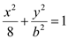 中，解得$b^{2}=4$，
所以椭圆方程为$\frac{x^{2}}{8}+\frac{y^{2}}{4}=1$.
（2）当直线$AB$的斜率不存在时，$\left|CD\right|=2\sqrt{2}$，
此时$S_{ΔACD}=\frac{1}{2}×2\sqrt{2}×2=2\sqrt{2}$．
当直线$AB$的斜率存在时，设直线$CD$的方程为$y=k(x+2)(k≠0)$．
由$\{\begin{aligned}y=k(x+2), \\ x^{2}+2y^{2}=8,\end{aligned}$消去$y$整理得：$(1+2k^{2})x^{2}+8k^{2}x+8k^{2}−8=0$． 显然$Δ>0$，
设$C\left(x_{1},y_{1}\right),D\left(x_{2},y_{2}\right)$，则$\{\begin{aligned}x_{1}+x_{2}=−\frac{8k^{2}}{1+2k^{2}}, \\ x_{1}⋅x_{2}=\frac{8k^{2}−8}{1+2k^{2}},\end{aligned}$
故$\left|CD\right|=\sqrt{1+k^{2}}⋅\left|x_{1}−x_{2}\right|$
$=\sqrt{1+k^{2}}⋅\sqrt{{\left(\frac{8k^{2}}{1+2k^{2}}\right)}^{2}−4×\frac{8k^{2}−8}{1+2k^{2}}}$
$=\sqrt{1+k^{2}}⋅\sqrt{\frac{32k^{2}\text{+32}}{{\left(1+2k^{2}\right)}^{2}}}$ $=\frac{4\sqrt{2}\left(1+k^{2}\right)}{1+2k^{2}}$．
因为$\overset{⃑}{CD}=λ\overset{⃑}{AB}$ $(λ∈R)$，所以$CD//AB$，
所以点$A$到直线$CD$的距离即为点$O$到直线$CD$的距离$d=\frac{\left|2k\right|}{\sqrt{1+k^{2}}}$，
所以$S_{ΔACD}=\frac{1}{2}×\left|CD\right|×d$ $=\frac{2\sqrt{2}\left(1+k^{2}\right)}{1+2k^{2}}×\frac{\left|2k\right|}{\sqrt{1+k^{2}}}$
$=\frac{4\sqrt{2}\left|k\right|⋅\sqrt{1+k^{2}}}{1+2k^{2}}$ $=4\sqrt{2}\sqrt{\frac{\left(1+k^{2}\right)k^{2}}{{\left(1+2k^{2}\right)}^{2}}}$
$=2\sqrt{2}\sqrt{\frac{4k^{4}+4k^{2}}{4k^{4}+4k^{2}+1}}$ $=2\sqrt{2}\sqrt{1−\frac{1}{{\left(1+2k^{2}\right)}^{2}}}$，
因为$1+2k^{2}>1$，所以$0<\frac{1}{{\left(1+2k^{2}\right)}^{2}}<1$，
所以$0<S_{ΔACD}<2\sqrt{2}$．综上，$S_{ΔACD}∈(0,2\sqrt{2}]$．
【点睛】本题主要考查直线与圆锥曲线位置关系，所使用方法为韦达定理法：因直线的方程是一次的，圆锥曲线的方程是二次的，故直线与圆锥曲线的问题常转化为方程组关系问题，最终转化为一元二次方程问题，故用韦达定理及判别式是解决圆锥曲线问题的重点方法之一，尤其是弦中点问题，弦长问题，可用韦达定理直接解决，但应注意不要忽视判别式的作用．
40．（1）①$\frac{x^{2}}{5}+y^{2}=1$；②不存在；（2）证明见解析.
【分析】（1）①根据左准线方程求出参数a，从而得出椭圆方程；
②设出$P(m,n)$，根据点$P(m,n)$在椭圆上且$\frac{FP}{FQ}=\frac{1}{10}$得出关于$m,n$的方程组，根据$m,n$解的情况，得出结果；
（2）设点$M(x_{0},y_{0})$，$A(−\frac{a^{2}}{c},t)$，根据$OA⊥FM$,求出$t=\frac{x_{0}+c}{y_{0}}•\frac{a^{2}}{c}$，对$\overset{⃑}{AM}•\overset{⃑}{OM}$进行转化，借助$M(x_{0},y_{0})$在圆$O$上，进而得出结果.
【详解】解：（1）①因为直线$l$的方程为$x=-\frac{5}{2}$，
所以$\frac{a^{2}}{c}=\frac{5}{2}$
因为$b=1$，
所以$\frac{1+c^{2}}{c}=\frac{5}{2}$，解得$c=2$或$c=\frac{1}{2}$
因为$b<c$，
所以$c=2$，$b=1$，
椭圆方程为$\frac{x^{2}}{5}+y^{2}=1$.
②设$P(m,n)$，则$\frac{m^{2}}{5}+n^{2}=1$，即$n^{2}=1−\frac{m^{2}}{5}$，
当$m=−2$或$n=0$时，均不符合题意；
当$m≠−2$或$n≠0$时，直线$PF$的斜率为$\frac{n}{m+2}$，
直线$PF$的方程为$y=\frac{n}{m+2}(x+2)$，
故直线$AO$的方程为$y=−\frac{m+2}{n}x$，
联立方程组$\{\begin{aligned}y=−\frac{m+2}{n}x \\ y=\frac{n}{m+2}(x+2)\end{aligned}$，解得$y_{Q}=\frac{2n(m+2)}{{(m+2)}^{2}+n^{2}}$，
所以$\frac{FP}{FQ}=|\frac{n}{y_{Q}}|=|\frac{{(m+2)}^{2}+n^{2}}{2(m+2)}|=|\frac{{(m+2)}^{2}+1−\frac{m^{2}}{5}}{2(m+2)}|=|\frac{4m^{2}+20m+25}{10(m+2)}|$，
因为$\frac{FP}{FQ}=\frac{1}{10}$，
故$|\frac{4m^{2}+20m+25}{10(m+2)}|=\frac{1}{10}$，
即$4m^{2}+21m+27=0$或$4m^{2}+19m+23=0$
方程$4m^{2}+21m+27=0$的根为$−3,−\frac{9}{4}$，
因为$m∈[−\sqrt{5},\sqrt{5}]$，故无解；
方程$4m^{2}+19m+23=0$的$Δ={19}^{2}−4×4×23=−7<0$，故无解，
综上：不存在点P使$\frac{FP}{FQ}=\frac{1}{10}$.
（2）设$M(x_{0},y_{0})$，$A(−\frac{a^{2}}{c},t)$
则$\overset{⃑}{FM}=(x_{0}+c,y_{0})$，$\overset{⃑}{OA}=(−\frac{a^{2}}{c},t)$，
因为$OA⊥FM$,
所以$\overset{⃑}{OA}•\overset{⃑}{FM}=0$，
即$(x_{0}+c)(−\frac{a^{2}}{c})+y_{0}t=0$，
由题意得$y_{0}≠0$，所以$t=\frac{x_{0}+c}{y_{0}}•\frac{a^{2}}{c}$，
所以$A(−\frac{a^{2}}{c},\frac{x_{0}+c}{y_{0}}•\frac{a^{2}}{c})$
因为$\overset{⃑}{AM}=(x_{0}+\frac{a^{2}}{c},y_{0}−\frac{x_{0}+c}{y_{0}}•\frac{a^{2}}{c})$，$\overset{⃑}{OM}=(x_{0},y_{0})$
所以$\overset{⃑}{AM}•\overset{⃑}{OM}=(x_{0}+\frac{a^{2}}{c})x_{0}+(y_{0}−\frac{x_{0}+c}{y_{0}}•\frac{a^{2}}{c})y_{0}$
$=x_{{}_{0}}^{2}+y_{{}_{0}}^{2}+\frac{a^{2}}{c}x_{0}−\frac{a^{2}}{c}(x_{0}+c)$
$=x_{{}_{0}}^{2}+y_{{}_{0}}^{2}+\frac{a^{2}}{c}x_{0}−\frac{a^{2}}{c}x_{0}−a^{2}$
$=x_{{}_{0}}^{2}+y_{{}_{0}}^{2}−a^{2}$
因为$M(x_{0},y_{0})$在圆$O$上，所以$x_{{}_{0}}^{2}+y_{{}_{0}}^{2}=a^{2}$，即$x_{{}_{0}}^{2}+y_{{}_{0}}^{2}−a^{2}=0$，
故$\overset{⃑}{AM}•\overset{⃑}{OM}=0$，
所以$AM⊥OM$，
所以直线$AM$与圆$O$相切，
同理可证：$AN$与圆$O$相切.
【点睛】本题考查了直线和椭圆的关系,解决直线与椭圆的位置关系问题时，常见方法是设点法与设线法，解题的核心思想是减元思想，即将多元变量转化为少元（单元）变量问题.
41．（Ⅰ）$\frac{\sqrt{2}}{2}$；（Ⅱ）$\sqrt{2}$；（Ⅲ）见解析
【分析】（Ⅰ）求得椭圆C的a，b，c，运用离心率公式计算即可得到所求值；（Ⅱ）在直线l中，分别令x＝0，y＝0，求得A，B的坐标，求得三角形OAB的面积，由P代入椭圆方程，运用基本不等式即可得到所求最小值；（Ⅲ）讨论①当x₀＝0时，P（0，±1），②当x₀≠0时，设点Q（m，n），运用对称，分别求得Q的坐标，运用三点共线的条件：斜率相等，即可得证．
【详解】（Ⅰ）依题意可知$a=\sqrt{2}$，$c=\sqrt{2-1}=1$，所以椭圆$C$离心率为$e=\frac{1}{\sqrt{2}}=\frac{\sqrt{2}}{2}$．
（Ⅱ）因为直线$l$与$x$轴，$y$轴分别相交于$A,B$两点，所以$x_{0}≠0,y_{0}≠0$．
令$y=0$，由$\frac{x_{0}x}{2}+y_{0}y=1$得$x=\frac{2}{x_{0}}$，则$A(\frac{2}{x_{0}},0)$．
令$x=0$，由$\frac{x_{0}x}{2}+y_{0}y=1$得$y=\frac{1}{y_{0}}$，则$B(0,\frac{1}{y_{0}})$．
所以$ΔOAB$的面积$S_{ΔOAB}=\frac{1}{2}\left|OA\right|\left|OB\right|=\frac{1}{2}\left|\frac{2}{x_{0}y_{0}}\right|=\frac{1}{\left|x_{0}y_{0}\right|}$．
因为点$P(x_{0},y_{0})$在椭圆$C:$ $\frac{x^{2}}{2}+y^{2}=1$上，所以$\frac{{x_{0}}^{2}}{2}+{y_{0}}^{2}=1$．
所以$1=\frac{{x_{0}}^{2}}{2}+{y_{0}}^{2}≥2\frac{\left|x_{0}y_{0}\right|}{\sqrt{2}}$．即$\left|x_{0}y_{0}\right|≤\frac{\sqrt{2}}{2}$，则$\frac{1}{\left|x_{0}y_{0}\right|}≥\sqrt{2}$．
所以$S_{ΔOAB}=\frac{1}{2}\left|OA\right|\left|OB\right|=\frac{1}{\left|x_{0}y_{0}\right|}≥\sqrt{2}$．
当且仅当$\frac{{x_{0}}^{2}}{2}={y_{0}}^{2}$，即$x_{0}=±1,y_{0}=±\frac{\sqrt{2}}{2}$时，$ΔOAB$面积的最小值为$\sqrt{2}$．
（Ⅲ）①当$x_{0}=0$时，$P(0,±1)$．当直线$l:y=1$时，易得$Q(-1,2)$，此时$k_{F_{2}P}=-1$，$k_{F_{2}Q}=-1$．
因为$k_{F_{2}Q}=k_{F_{2}P}$，所以三点$Q,P,F_{2}$共线．同理，当直线$l:y=-1$时，三点$Q,P,F_{2}$共线．
②当$x_{0}≠0$时，设点$Q(m,n)$，因为点$Q$与点$F_{1}$关于直线$l$对称，
所以$\{\begin{aligned}\frac{x_{0}}{2}⋅\frac{m-1}{2}+y_{0}⋅\frac{n}{2}=1, \\ \frac{\frac{n}{2}-0}{\frac{m-1}{2}+1}⋅(-\frac{x_{0}}{2y_{0}})=-1.\end{aligned}$整理得$\{\begin{aligned}x_{0}m+2y_{0}n-x_{0}-4=0, \\ 2y_{0}m-x_{0}n+2y_{0}=0.\end{aligned}$
解得$\{\begin{aligned}m=\frac{x_{0}^{2}+4x_{0}-4y_{0}^{2}}{4y_{0}^{2}+x_{0}^{2}}, \\ n=\frac{4x_{0}y_{0}+8y_{0}}{4y_{0}^{2}+x_{0}^{2}}.\end{aligned}$所以点$Q(\frac{x_{0}^{2}+4x_{0}-4y_{0}^{2}}{4y_{0}^{2}+x_{0}^{2}},\frac{4x_{0}y_{0}+8y_{0}}{4y_{0}^{2}+x_{0}^{2}})$．
又因为$\overset{⃑}{F_{2}P}=(x_{0}-1,y_{0})$，$\overset{⃑}{F_{2}Q}=(\frac{x_{0}^{2}+4x_{0}-4y_{0}^{2}}{4y_{0}^{2}+x_{0}^{2}}-1,\frac{4x_{0}y_{0}+8y_{0}}{4y_{0}^{2}+x_{0}^{2}})$，且
$(\frac{x_{0}^{2}+4x_{0}-4y_{0}^{2}}{4y_{0}^{2}+x_{0}^{2}}-1)⋅y_{0}-\frac{4x_{0}y_{0}+8y_{0}}{4y_{0}^{2}+x_{0}^{2}}⋅(x_{0}-1)=y_{0}⋅\frac{(4x_{0}-8{y_{0}}^{2})-(4x_{0}+8)(x_{0}-1)}{4y_{0}^{2}+x_{0}^{2}}$ $=y_{0}⋅\frac{4x_{0}-8{y_{0}}^{2}-(4{x_{0}}^{2}+4x_{0}-8)}{4y_{0}^{2}+x_{0}^{2}}$ $=y_{0}⋅\frac{-8{y_{0}}^{2}-4{x_{0}}^{2}+8}{4y_{0}^{2}+x_{0}^{2}}$
$=y_{0}⋅\frac{-4(2{y_{0}}^{2}+{x_{0}}^{2})+8}{4y_{0}^{2}+x_{0}^{2}}=y_{0}⋅\frac{-4×2+8}{4y_{0}^{2}+x_{0}^{2}}=0$．
所以$\overset{⃑}{F_{2}P}\text{//}$ $\overset{⃑}{F_{2}Q}$．所以点$Q,P,F_{2}$三点共线．
综上所述，点$Q,P,F_{2}$三点共线．
【点睛】本题考查椭圆的离心率的求法，注意运用椭圆的基本量的关系，考查三角形的面积的最值的求法，注意运用基本不等式，考查三点共线的证明，注意运用斜率相等，考查化简整理的运算能力，属于难题．
42．（Ⅰ）$\frac{x^{2}}{4}\text{+}\frac{y^{2}}{3}=1$；（Ⅱ）$−\frac{\sqrt{3}}{12}$.
【分析】(1)首先可以通过抛物线$y^{2}=4x$与椭圆$C$有相同的焦点得出椭圆$C$的焦点坐标，然后通过$\left|PF_{1}\right|=\frac{7}{3}$列出等式$\left(\frac{y^{2}}{4}+1\right)+y^{2}=\frac{49}{9}$并解出$y^{2}$的值，最后带入抛物线方程中即可得出结果；
(2)首先可以设出切点坐标并写出切线方程，然后将切线方程与椭圆方程联立，设$A、B$两点坐标为$Α\left(x_{1},y_{1}\right)、Β\left(x_{2},y_{2}\right)$并根据切线方程与椭圆交于$A、B$两点并求出$x_{1}+x_{2}、x_{1}x_{2}$的值，然后根据$x_{1}+x_{2}、x_{1}x_{2}$的值写出$ΑΒ$的中点坐标以及$ΑΒ$的垂直平分线方程，最后写出$Κ_{ΜΝ}$并得出结果．
【详解】(1)因为抛物线$y^{2}=4x$与椭圆$C$有相同的焦点，
所以椭圆$C$的焦点$F_{1}\left(-1，0\right)$，$F_{2}\left(1，0\right)$，
设点P的坐标为$\left(\frac{y^{2}}{4}，y\right)，$则$\left(\frac{y^{2}}{4}+1\right)+y^{2}=\frac{49}{9}$，解得$y^{2}=\frac{8}{3},y^{2}=-\frac{80}{3}$（舍去），
将$P$点坐标代入抛物线方程式可得$\frac{4}{9a^{2}}+\frac{8}{3b^{2}}=1$，又$a^{2}-b^{2}=1$，
联立可解得$b^{2}=3、a^{2}=4$，所以椭圆的方程为$\frac{x^{2}}{4}\text{+}\frac{y^{2}}{3}=1$；
(2)设与抛物线相切的切点坐标为$\left(\frac{{y_{0}}^{2}}{4}，y_{0}\right)\left(y_{0}>0\right)$，
将抛物线转化为$y=2\sqrt{x}$可知$\acute{f(x)}=\frac{1}{\sqrt{x}}$，即切线斜率为$k=\acute{f(\frac{{y_{0}}^{2}}{4})}=\frac{1}{\sqrt{\frac{{y_{0}}^{2}}{4}}}=\frac{2}{y_{0}}$，
通过点斜式方程可知直线$l:y-y_{0}=\frac{2}{y_{0}}\left(x-\frac{{y_{0}}^{2}}{4}\right)$，
整理得直线$l:y=\frac{2}{y_{0}}x+\frac{y_{0}}{2}.$，与$x$轴交点坐标$M\left(-{y_{0}}^{2}，0\right)$
与椭圆方程联立可得$\left(3+\frac{16}{{y_{0}}^{2}}\right)x^{2}+8x+{y_{0}}^{2}-12=0$，
设$Α\left(x_{1},y_{1}\right),Β\left(x_{2},y_{2}\right)$，所以$\{\begin{aligned}Δ>0 \\ x_{1}+x_{2}=\frac{-8{y_{0}}^{2}}{3{y_{0}}^{2}+16} \\ x_{1}x_{2}=\frac{{y_{0}}^{4}-12{y_{0}}^{2}}{3{y_{0}}^{2}+16}\end{aligned}$，$ΑΒ$的中点坐标为$\left(\frac{-4{y_{0}}^{2}}{3{y_{0}}^{2}+16}，\frac{\frac{3}{2}{y_{0}}^{3}}{3{y_{0}}^{2}+16}\right)$，
所以$ΑΒ$的垂直平分线方程为$y-\frac{\frac{3}{2}{y_{0}}^{3}}{3{y_{0}}^{2}+16}=-\frac{y_{0}}{2}\left(x+\frac{4{y_{0}}^{2}}{3{y_{0}}^{2}+16}\right)$，
即$Ν\left(0，\frac{-\frac{1}{2}{y_{0}}^{3}}{3{y_{0}}^{2}+16}\right)，Κ_{ΜΝ}=\frac{-2y_{0}}{3{y_{0}}^{2}+16}$，
因为$y_{0}>0，$所以$Κ_{ΜΝ}=\frac{-2y_{0}}{3y_{0}+16}=\frac{-2}{3y_{0}+\frac{16}{y_{0}}}≥-\frac{\sqrt{3}}{12}$，当且仅当$y_{0}=\frac{4\sqrt{3}}{3}$时“$=$”号，此时$Κ_{ΜΝ}$取最小值，最小值为$-\frac{\sqrt{3}}{12}$．
【点睛】本题考查了圆锥曲线的相关性质，主要考查了椭圆的相关性质、抛物线的相关性质、两点间距离公式、抛物线与直线的相关性质，考查了推理能力与计算能力，考查了化归与转化思想，体现了综合性，提高了学生对于圆锥曲线综合的理解，是难题．
43．(1) $\frac{x^{2}}{2}+y^{2}=1$ (2) $\frac{13}{18}$
【分析】（1）由菱形的面积公式可得2ab＝2$\sqrt{2}$，由勾股定理可得a²+b²＝3，解方程即可得到所求椭圆方程；（2）设A（x₁，y₁），B（x₂，y₂），$\frac{\left|BM\right|}{\left|BN\right|}=λ，$N（x₃，y₃），由向量的坐标表示和点满足椭圆方程，结合直线的斜率公式，化简变形，即可得到所求值．
【详解】（1）由题可知$2ab=2\sqrt{2}$，$a^{2}+b^{2}=3$，
解得$a=\sqrt{2}$，$b=1$.
所以椭圆$C$的方程为$\frac{x^{2}}{2}+y^{2}=1$.
（2）设$A(x_{1},y_{1})$，$B(x_{2},y_{2})$，$\frac{\left|BM\right|}{\left|BN\right|}=λ$，$N(x_{3},y_{3})$，
∵$\overset{⃑}{OM}=\frac{2}{3}\overset{⃑}{OA}$，∴$M(\frac{2}{3}x_{1},\frac{2}{3}y_{1})$，
∴$\overset{⃑}{BM}=(\frac{2}{3}x_{1}-x_{2},\frac{2}{3}y_{1}-y_{2})$，$\overset{⃑}{BN}=(x_{3}-x_{2},y_{3}-y_{2})$.
又∵$\overset{⃑}{BM}=λ\overset{⃑}{BN}$，∴$(\frac{2}{3}x_{1}-x_{2},\frac{2}{3}y_{1}-y_{2})=λ(x_{3}-x_{2},y_{3}-y_{2})$，
即$x_{3}=\frac{2}{3λ}x_{1}+\frac{λ-1}{λ}x_{2}$，$y_{3}=\frac{2}{3λ}y_{1}+\frac{λ-1}{λ}y_{2}$.
∵点$N(x_{3},y_{3})$在椭圆$C$上，∴$\frac{{(\frac{2}{3λ}x_{1}+\frac{λ-1}{λ}x_{2})}^{2}}{2}+{(\frac{2}{3λ}y_{1}+\frac{λ-1}{λ}y_{2})}^{2}=1$，
即$\frac{4}{9λ^{2}}(\frac{x_{1}^{2}}{2}+y_{1}^{2})+\frac{{(λ-1)}^{2}}{λ^{2}}(\frac{x_{2}^{2}}{2}+y_{2}^{2})+\frac{4(λ-1)}{3λ^{2}}(\frac{x_{1}x_{2}}{2}+y_{1}y_{2})=1$.$(*)$
∵$A(x_{1},y_{1})$,$B(x_{2},y_{2})$在椭圆$C$上，∴$\frac{x_{1}^{2}}{2}+y_{1}^{2}=1$，① $\frac{x_{2}^{2}}{2}+y_{2}^{2}=1$.②
又直线$OA$，$OB$斜率之积为$-\frac{1}{2}$，∴$\frac{y_{1}y_{2}}{x_{1}x_{2}}=-\frac{1}{2}$，即$\frac{x_{1}x_{2}}{2}+y_{1}y_{2}=0$，③
将①②③代入$(*)$得$\frac{4}{9λ^{2}}+\frac{{(λ-1)}^{2}}{λ^{2}}=1$，解得$λ=\frac{13}{18}$.
【点睛】本题考查椭圆方程的求法，注意运用菱形的面积求法，考查点满足椭圆方程，以及化简变形能力，推理能力，属于难题．
44．（1）$\frac{x^{2}}{4}+\frac{y^{2}}{3}=1$；（2）$\frac{\sqrt{5}}{2}$；（3）$\frac{3}{4}$
【分析】（1）根据题意，由离心率为$\frac{1}{2}$，右准线方程为$x=4$求出a＝2，c＝1，故得到答案；
（2）设点M(x₁，y₁)， N(x₂，y₂)，据题意，$\frac{S_{1}}{S_{2}}=\frac{3}{2}$求得$\frac{\left|y_{1}\right|}{\left|y_{2}\right|}=\frac{1}{2}$所以$\overset{⃑}{NF}=2\overset{⃑}{FM}$，再将点带入方程求得点的坐标，既而求得斜率k；
（3）先用点差法，求得$k_{3}$与k的关系，以及直线AM，然后联立AM与椭圆求得k₁与k的关系，同理求得k₂与k的关系，然后进行整理化简可得答案.
【详解】（1）设椭圆的焦距为2c(c＞0)．
依题意，$\frac{c}{a}=\frac{1}{2}$，且$\frac{a^{2}}{c}=4$，解得a＝2，c＝1．
故b²＝a²－c²＝3．
所以椭圆C的标准方程为$\frac{x^{2}}{4}+\frac{y^{2}}{3}=1$．
（2）设点M(x₁，y₁)， N(x₂，y₂)．
据题意，$\frac{S_{1}}{S_{2}}=\frac{3}{2}$，即$\frac{\frac{1}{2}×\left|AF\right|×\left|y_{1}\right|}{\frac{1}{2}×\left|BF\right|×\left|y_{2}\right|}=\frac{3}{2}$，整理可得$\frac{\left|y_{1}\right|}{\left|y_{2}\right|}=\frac{1}{2}$，所以$\overset{⃑}{NF}=2\overset{⃑}{FM}$．
代入坐标，可得$\{\begin{aligned}1-x_{2}=2\left(x_{1}-1\right) ， \\ -y_{2}=2y_{1} ，\end{aligned}$ 即$\{\begin{aligned}x_{2}=3-2x_{1} ， \\ y_{2}=-2y_{1} ．\end{aligned}$
又点M， N在椭圆C上，所以$\{\begin{aligned}\frac{{x_{1}}^{2}}{4}+\frac{{y_{1}}^{2}}{3}=1 ， \\ \frac{{\left(3-2x_{1}\right)}^{2}}{4}+\frac{{\left(-2y_{1}\right)}^{2}}{3}=1 ，\end{aligned}$解得$\{\begin{aligned}x_{1}=\frac{7}{4} ， \\ y_{1}=\frac{3\sqrt{5}}{8} ．\end{aligned}$
所以直线l的斜率$k=\frac{\frac{3\sqrt{5}}{8}}{\frac{7}{4}-1}=\frac{\sqrt{5}}{2}$．
（3）依题意，点M(x₁，y₁)， N(x₂，y₂)在椭圆C上，
所以$\{\begin{aligned}\frac{{x_{1}}^{2}}{4}+\frac{{y_{1}}^{2}}{3}=1 ， \\ \frac{{x_{2}}^{2}}{4}+\frac{{y_{2}}^{2}}{3}=1 ，\end{aligned}$两式相减，得$\frac{{x_{2}}^{2}-{x_{1}}^{2}}{4}+\frac{{y_{2}}^{2}-{y_{1}}^{2}}{3}=0$，
即$\frac{y_{2}+y_{1}}{x_{2}+x_{1}}⋅\frac{y_{2}-y_{1}}{x_{2}-x_{1}}=-\frac{3}{4}$，所以$k_{OD}⋅k=-\frac{3}{4}$，即$k_{OD}=-\frac{3}{4k}$，
所以直线OD的方程为$y=-\frac{3}{4k}x$，令x＝4，得$y_{E}=-\frac{3}{k}$，即$E\left(4 ， -\frac{3}{k}\right)$，
所以$k_{3}=\frac{-\frac{3}{k}}{4-1}=-\frac{1}{k}$．
又直线AM的方程为$y=k_{1}\left(x+2\right)$，与椭圆C联立方程组$\{\begin{aligned}y=k_{1}\left(x+2\right) ， \\ \frac{x^{2}}{4}+\frac{y^{2}}{3}=1 ，\end{aligned}$
整理得$\left(4{k_{1}}^{2}+3\right)x^{2}+16{k_{1}}^{2}x+16{k_{1}}^{2}-12=0$，
所以$-2⋅x_{1}=\frac{16{k_{1}}^{2}-12}{4{k_{1}}^{2}+3}$，得$x_{1}=\frac{6-8{k_{1}}^{2}}{4{k_{1}}^{2}+3}$，$y_{1}=k_{1}\left(x_{1}+2\right)=\frac{12k_{1}}{4{k_{1}}^{2}+3}$．
所以点M的坐标为$\left(\frac{6-8{k_{1}}^{2}}{4{k_{1}}^{2}+3} ， \frac{12k_{1}}{4{k_{1}}^{2}+3}\right)$．
同理，点N的坐标为$\left(\frac{8{k_{2}}^{2}-6}{4{k_{2}}^{2}+3} ， -\frac{12k_{2}}{4{k_{2}}^{2}+3}\right)$．
又点M，N，F三点共线，
所以$k=\frac{\frac{12k_{1}}{4{k_{1}}^{2}+3}}{\frac{6-8{k_{1}}^{2}}{4{k_{1}}^{2}+3}-1}=\frac{-\frac{12k_{2}}{4{k_{2}}^{2}+3}}{\frac{8{k_{2}}^{2}-6}{4{k_{2}}^{2}+3}-1}$，整理得$\left(4k_{1}k_{2}+3\right)\left(3k_{1}-k_{2}\right)=0$，
依题意，$k_{1}>0$，$k_{2}>0$，故$k_{2}=3k_{1}$．
由$k=\frac{\frac{12k_{1}}{4{k_{1}}^{2}+3}}{\frac{6-8{k_{1}}^{2}}{4{k_{1}}^{2}+3}-1}=\frac{4k_{1}}{1-4{k_{1}}^{2}}$可得，$\frac{1}{k}=\frac{1-4{k_{1}}^{2}}{4k_{1}}=\frac{1}{4k_{1}}-k_{1}$，即$\frac{1}{k}+k_{1}=\frac{1}{4k_{1}}$．
所以$k_{2}⋅\left(k_{1}-k_{3}\right)=3k_{1}⋅\left(k_{1}+\frac{1}{k}\right)=3k_{1}⋅\frac{1}{4k_{1}}=\frac{3}{4}$．
【点睛】本题主要考查了直线与圆锥曲线的综合问题，解题的关键是在于问题的转化以及计算，属于难题.
直线与圆锥曲线解题步骤：
(1)设出点和直线的方程（考虑斜率的存在）；
（2）联立方程，化简为一元二次方程（考虑判别式），利用韦达定理；
（3）转化，由题已知转化为数学公式；
（4）计算，细心计算.
45．（1）$y^{2}=2x$；（2）$(\sqrt{2}−1,+∞)$
【分析】（1）设点P的坐标为（x，y），结合题意得出点Q的坐标，再利用向量数量积的运算可得出点P的轨迹方程；
（2）设A（x₁，y₁）、B（x₂，y₂）、D（x₃，y₃），设直线AM的方程为$y=k(x+\frac{1}{2})$，将该直线方程与曲线C的方程联立，结合韦达定理进行计算得出点B和点D的横坐标相等，于是得出BD⊥x轴，根据几何性质得出△MBD的内切圆圆心H在x轴上，且该点与切点的连线与AB垂直．
方法一是计算出△MBD的面积和周长，利用等面积法可得出其内切圆的半径的表达式；
方法二是设H（x₂﹣r，0），直线BD的方程为x＝x₂，写出直线AM的方程，利用点H到直线AB和AM的距离相等得出r的表达式；
方法三是利用△MTH∽△MEB，得出$\frac{MH}{MB}=\frac{HT}{BE}$，然后通过计算得出△MBD内切圆半径r的表达式．
通过化简得到r关于x₂的函数表达式，并换元$t=x_{2}+\frac{1}{2}＞1$，将函数关系式转化为r关于t的函数关系式，然后利用单调性可求出r的取值范围．
【详解】（1）设点$P(x,y)$，则$Q(-2,y)$ ∴$\overset{⃑}{OP}=(x,y)$，$\overset{⃑}{OQ}=(-2,y)$
∵$\overset{⃑}{OP}⋅\overset{⃑}{OQ}=0$ ∴$\overset{⃑}{OP}⋅\overset{⃑}{OQ}=-2x+y^{2}=0$，即$y^{2}=2x$
（2）设$A(x_{1},y_{1})$，$B(x_{2},y_{2})$，$D(x_{3},y_{3})$，直线$BD$与$x$轴交点为$E$，内切圆与$AB$的切点为$T$．
设直线$AM$的方程为：$y=k(x+\frac{1}{2})$，则联立方程$\{\begin{aligned}y=k(x+\frac{1}{2}) \\ y^{2}=2x\end{aligned}$，得：$k^{2}x^{2}+(k^{2}-2)x+\frac{k^{2}}{4}=0$
∴$x_{1}x_{2}=\frac{1}{4}$且$0<x_{1}<x_{2}$ ∴$x_{1}<\frac{1}{2}<x_{2}$ ∴直线$AN$的方程为：$y=\frac{y_{1}}{x_{1}-\frac{1}{2}}(x-\frac{1}{2})$，
与方程$y^{2}=2x$联立得：${y_{1}}^{2}x^{2}-({y_{1}}^{2}+2{x_{1}}^{2}-2x_{1}+\frac{1}{2})x+\frac{1}{4}{y_{1}}^{2}=0$，化简得：$2x_{1}x^{2}-(2{x_{1}}^{2}+\frac{1}{2})x+\frac{1}{2}x_{1}=0$
解得：$x=\frac{1}{4x_{1}}$或$x=x_{1}$ ∵$x_{3}=\frac{1}{4x_{1}}=x_{2}$ ∴$BD⊥x$轴
设$ΔMBD$的内切圆圆心为$H$，则$H$在$x$轴上且$HT⊥AB$
方法（一）∴$S_{ΔMBD}=\frac{1}{2}⋅(x_{2}+\frac{1}{2})⋅2\left|y_{2}\right|$，且$ΔMBD$的周长为：$2\sqrt{{(x_{2}+\frac{1}{2})}^{2}+{y_{2}}^{2}}+2\left|y_{2}\right|$
∴$S_{△MBD}=\frac{1}{2}[2\sqrt{{(x_{2}+\frac{1}{2})}^{2}+{y_{2}}^{2}}+2|y_{2}|]⋅r=\frac{1}{2}⋅(x_{2}+\frac{1}{2})⋅|2y_{2}|$
∴$r=\frac{(x_{2}+\frac{1}{2})|y_{2}|}{|y_{2}|+\sqrt{{(x_{2}+\frac{1}{2})}^{2}+{y_{2}}^{2}}}=\frac{1}{\frac{1}{x_{2}+\frac{1}{2}}+\sqrt{\frac{1}{{y_{2}}^{2}}+\frac{1}{{(x_{2}+\frac{1}{2})}^{2}}}}=\frac{1}{\sqrt{\frac{1}{2x_{2}}+\frac{1}{{(x_{2}+\frac{1}{2})}^{2}}}+\frac{1}{x_{2}+\frac{1}{2}}}$ .
方法（二）设$H(x_{2}-r,0)$，直线$BD$的方程为：$x=x_{2}$，其中${y_{2}}^{2}=2x_{2}$
直线$AM$的方程为：$y=\frac{y_{2}}{x_{2}+\frac{1}{2}}(x+\frac{1}{2})$，即$y_{2}x-(x_{2}+\frac{1}{2})y+\frac{1}{2}y_{2}=0$，且点$H$与点$O$在直线$AB$的同侧，
∴$r=\frac{|(x_{2}-r)y_{2}+\frac{1}{2}y_{2}|}{\sqrt{{(x_{2}+\frac{1}{2})}^{2}+{y_{2}}^{2}}}=\frac{(x_{2}-r)y_{2}+\frac{1}{2}y_{2}}{\sqrt{{(x_{2}+\frac{1}{2})}^{2}+{y_{2}}^{2}}}$，解得：$r=\frac{x_{2}y_{2}+\frac{1}{2}y_{2}}{y_{2}+\sqrt{{(x_{2}+\frac{1}{2})}^{2}+{y_{2}}^{2}}}=\frac{1}{\sqrt{\frac{1}{2x_{2}}+\frac{1}{{(x_{2}+\frac{1}{2})}^{2}}}+\frac{1}{x_{2}+\frac{1}{2}}}$
方法（三）∵$ΔMTH∼ΔMEB$ ∴$\frac{MH}{MB}=\frac{HT}{BE}$，即$\frac{x_{2}+\frac{1}{2}-r}{\sqrt{{(x_{2}+\frac{1}{2})}^{2}+{y_{2}}^{2}}}=\frac{r}{\left|y_{2}\right|}$，解得：
$r=\frac{(x_{2}+\frac{1}{2})\left|y_{2}\right|}{\left|y_{2}\right|+\sqrt{{(x_{2}+\frac{1}{2})}^{2}+{y_{2}}^{2}}}=\frac{x_{2}+\frac{1}{2}}{\sqrt{\frac{{(x_{2}+\frac{1}{2})}^{2}}{{y_{2}}^{2}}+1}+1}$ $=\frac{x_{2}+\frac{1}{2}}{\sqrt{\frac{{(x_{2}+\frac{1}{2})}^{2}}{2x_{2}}+1}+1}=\frac{1}{\sqrt{\frac{1}{2x_{2}}+\frac{1}{{(x_{2}+\frac{1}{2})}^{2}}}+\frac{1}{x_{2}+\frac{1}{2}}}$
令$t=x_{2}+\frac{1}{2}$，则$t>1$
∴$r=\frac{1}{\sqrt{\frac{1}{2t-1}+\frac{1}{t^{2}}+\frac{1}{t}}}$在$(1,+∞)$上单调增，则$r>\frac{1}{\sqrt{2}+1}$，即$r$的取值范围为$(\sqrt{2}-1,+∞)$．
【点睛】本题考查轨迹方程以及直线与抛物线的综合问题，考查计算能力与化简变形能力，属于难题．
46．（1）a=2，c=1；（2）见解析；（3）$见解析$ .
【分析】（1）根据椭圆的性质有$OB_{1}=OB_{2}=b,OF=c,B_{1}F=B_{2}F=a$，根据扇形面积公式及面积列方程可求得$a$的值.利用$∠OFB_{2}={60}^{∘}$可求得$c$的值（2）由（1）的结论求得椭圆的方程和圆的方程.对$θ$分成$\left(0,\frac{\text{π}}{3}\right),\left[\frac{\text{π}}{3},\frac{\text{2π}}{3}\right],\left(\frac{\text{2π}}{3},\text{π}\right)$三类，利用椭圆的定义和解等腰三角形求得三角形$A_{1}PQ$的周长.（3）由（2）的分析可知，三角形$A_{1}PQ$面积取得最大值时，$P,Q$在半椭圆上.利用弦长公式求得$\left|PQ\right|$的长，利用点到直线的距离公式求得$A_{1}$到$PQ$的距离，列出三角形$A_{1}PQ$面积的表达式，利用换元法求得面积的取值范围.
【详解】（1）根据椭圆的性质有$OB_{1}=OB_{2}=b,OF=c,B_{1}F=B_{2}F=a$，根据扇形面积公式得$\frac{1}{2}×\frac{\text{2π}}{3}×a^{2}=\frac{\text{4π}}{3},a=2$，由于$∠OFB_{2}={60}^{∘}$，故$c=\frac{1}{2}a=1$.
（2）由（1）知$b^{2}=a^{2}-c^{2}=3$，故半椭圆方程为$\frac{x^{2}}{4}+\frac{y^{2}}{3}=1\left(x≥0\right)$，圆弧的方程为${\left(x-1\right)}^{2}+y^{2}=4\left(x<0\right)$.且$A_{1}\left(-1,0\right)$恰好是椭圆的左焦点.显然直线$PQ$的斜率不能为$0$，故设$PQ$的方程为$x=my+1$.①当$θ∈\left(0,\frac{\text{π}}{3}\right)$时，$P,Q$分别在圆弧和半椭圆上，$ΔA_{1}PF$为腰为$2$的当腰三角形，$\left|A_{1}P\right|=4sin\frac{θ}{2}$，故$ΔA_{1}PQ$的周长$L=\left|QA_{1}\right|+\left|QF\right|+\left|PF\right|+\left|A_{1}P\right|=2a+a+\left|A_{1}P\right|=6+4sin\frac{θ}{2}$
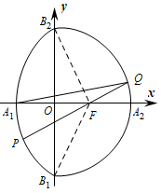
②当$θ∈\left(\frac{\text{2π}}{3},\text{π}\right)$时，$P,Q$分别圆弧和半椭圆上，同理①可求得$ΔA_{1}PQ$的周长$L=\left|QA_{1}\right|+\left|QF\right|+\left|PF\right|+\left|A_{1}P\right|=2a+a+\left|A_{1}P\right|=6+4cos\frac{θ}{2}$.
③当$θ∈\left[\frac{\text{π}}{3},\frac{\text{2π}}{3}\right]$时，$P,Q$都在半椭圆上，此时$ΔA_{1}PQ$的周长$L=4a=8$.
$∴L=\{\begin{aligned}6+4\text{sin}\frac{θ}{2},θ∈\left(0,\frac{\text{π}}{3}\right) \\ 8,θ∈\left[\frac{\text{π}}{3},\frac{\text{2π}}{3}\right] \\ 6+4\text{cos}\frac{θ}{2},θ∈\left(\frac{\text{2π}}{3},\text{π}\right)\end{aligned}$
（3）由（2）知，当$P,Q$都在半椭圆上时，$ΔA_{1}PQ$的周长取得最大值.将直线$PQ$的方程代入椭圆方程并化简得$\left(3m^{2}+4\right)y^{2}+6my-9=0$，所以$y_{1}+y_{2}=\frac{-6m}{3+4m^{2}},y_{1}⋅y_{2}=\frac{-9}{3+4m^{2}}$，由弦长公式得$\left|PQ\right|=\sqrt{1+m^{2}}\frac{\sqrt{144+144m^{2}}}{3m^{2}+4}=\frac{12\left(m^{2}+1\right)}{3m^{2}+4}$，点$A_{1}$到直线$PQ$的距离$d=\frac{2}{\sqrt{1+m^{2}}}$，故三角形$A_{1}PQ$的面积$S=\frac{1}{2}⋅\left|PQ\right|⋅d=\frac{12\sqrt{m^{2}+1}}{3m^{2}+4}$，令$m^{2}+1=t$，$t∈\left[1,\frac{4}{3}\right]$，$S=\sqrt{\frac{1}{9t+\frac{1}{t}+6}}$，而$y=9t+\frac{1}{t}$在$\left[1,\frac{4}{3}\right]$上递增，故$9t+\frac{1}{t}∈\left[10,\frac{75}{4}\right]$，所以$S∈\left[\frac{8\sqrt{3}}{5},3\right]$.
【点睛】本小题主要考查椭圆和圆的位置关系，考查直线和椭圆的位置关系，考查椭圆焦点有关的三角形有关的周长和面积的最值的求解.属于难题.在解答工程中，首先要根据题意画出对应的图像，数形结合的数学思想方法在解决解析几何的题目中是非常有用的.在求取值范围时，可以考虑利用函数的单调性来求解.
47．（1）证明见解析，定值为$−\frac{1}{2}$；（2）$△ABP$面积的最大值为$\frac{16\sqrt{3}}{9}$．
【分析】（1）代入点坐标可求得抛物线的方程，根据两点间斜率公式表示出$k_{PA}+k_{PB}=0$，将A、B坐标代入抛物线方程，化简得$y_{1}+y_{2}=-2$；进而代入AB的斜率公式中得到$k_{AB}$为定值．
（2）设出AB的直线方程，联立抛物线方程，得到关于x的一元二次方程；根据b的取值范围，可知方程必有两个不等实数根，进而利用韦达定理结合弦长公式表示出AB的长度，根据点到直线距离公式求得d，进而用b表示出$△ABP$面积．构造函数$f\left(x\right)=\left(1+2x\right){\left(2x-3\right)}^{2}$，求其导函数，令导函数等于0，求得函数的单调区间，进而求得函数的最大值，再求算术平方根即可得到面积的最大值．
【详解】（1）由抛物线$y^{2}=2px\left(p>0\right)$过点$P\left(1,1\right)$，得$2p=1$，即$y^{2}=x$，

将条件$k_{PA}+k_{PB}=0$写为$\frac{y_{1}-1}{x_{1}-1}+\frac{y_{2}-1}{x_{2}-1}=0$，
注意到$y_{1}^{2}=x_{1}$，$y_{2}^{2}=x_{2}$，代入上式得到$\frac{1}{y_{1}+1}+\frac{1}{y_{2}+1}=0$，
通分整理得$y_{1}+y_{2}=-2$．
设直线AB的斜率为$k_{AB}$，由$y_{1}^{2}=x_{1}$，$y_{2}^{2}=x_{2}$，
得$k_{AB}=\frac{y_{2}-y_{1}}{x_{2}-x_{1}}=\frac{1}{y_{1}+y_{2}}\left(x_{1}≠x_{2}\right)$，
由于$y_{1}+y_{2}=-2$，将其代入上式得$k_{AB}=\frac{1}{y_{1}+y_{2}}=-\frac{1}{2}$．
（2）因此设直线AB的方程为$y=-\frac{1}{2}x+b$，
由$\{\begin{aligned}y^{2}=x \\ y=−\frac{1}{2}x+b\end{aligned}$，消去y整理，得$\frac{1}{4}x^{2}-\left(b+1\right)x+b^{2}=0$，
∵$b∈\left[0,1\right]$，∴$Δ={\left(b+1\right)}^{2}-b^{2}>0$，且$x_{1}+x_{2}=4\left(b+1\right)$，$x_{1}x_{2}=4b^{2}$，
$\left|AB\right|=\sqrt{\frac{5}{4}}⋅\sqrt{{\left(x_{1}+x_{2}\right)}^{2}-4x_{1}x_{2}}=2\sqrt{5}\sqrt{2b+1}$
又点P到直线AB的距离为$d=\frac{\left|3-2b\right|}{\sqrt{5}}$，
所以$S_{△ABP}=\frac{1}{2}⋅\left|AB\right|⋅d=\frac{1}{2}⋅2\sqrt{5}\sqrt{2b+1}⋅\frac{\left|3-2b\right|}{\sqrt{5}}=\sqrt{1+2b}\left|3-2b\right|$，
令$f\left(x\right)=\left(1+2x\right){\left(2x-3\right)}^{2}$，其中$x∈\left[0,1\right]$，
则由$f^{'}\left(x\right)=2\left(2x-3\right)\left(6x-1\right)=0$，得$x=\frac{1}{6}$或$x=\frac{3}{2}$，
当$x∈\left(0,\frac{1}{6}\right)$时，$f^{'}\left(x\right)>0$，所以$f\left(x\right)$单调递增，
当$x∈\left(\frac{1}{6},1\right)$时，$f^{'}\left(x\right)<0$，所以$f\left(x\right)$单调递减．
故$f\left(x\right)$的最大值为$f\left(\frac{1}{6}\right)=\frac{256}{27}$
故$△ABP$面积$S_{△ABP}$的最大值为$\sqrt{f\left(\frac{1}{6}\right)}=\frac{16\sqrt{3}}{9}$．
【点睛】本题考查了直线与抛物线的位置关系，弦长公式及韦达定理在圆锥曲线中的应用，利用导数求函数的最值，综合性强，对知识要求高，属于难题．
48．（1）2；（2）$\left(5,0\right)$；（3）$\left(−\sqrt{3},0\right)∪\left(0,\sqrt{3}\right)$
【分析】(1)联立切线方程与抛物线方程，根据相切时判别式为0即可求得p的值．
(2)根据|AF|+|BF|=8，结合抛物线定义可转化为与A、B横坐标相关的等式，从而求得x₁+x₂=6.设C点坐标(m,0)，因为C在AB的垂直平分线上，所以|AC|=|BC|．然后根据两点间距离公式，代入两个横坐标的和即可求得m的值，进而确定过定点．
(3)设AB的中点为M(x₀,y₀),表示出直线l方程y=k₁(x-5)．将AB中点坐标代入方程后得到M的坐标与直线斜率k之间的关系．根据中点M的在抛物线内可得不等式，进而求得k的范围．
【详解】(1)因为抛物线y²=2px(p>0)与直线y=x+1相切,所以由$\{\begin{aligned}y^{2}=2px\text{,} \\ y=x+1\end{aligned}$得y²-2py+2p=0(p>0)有两个相等实根,所以Δ=4p²-8p=4p(p-2)=0,解得p=2.
(2)抛物线y²=4x的准线x=1.且|AF|+|BF|=8,
所以由定义得x₁+x₂+2=8,则x₁+x₂=6.
设直线AB的垂直平分线l与x轴的交点C(m,0).
由C在AB的垂直平分线上,从而|AC|=|BC|,
即(x₁-m)²+$y_{1}^{2}$=(x₂-m)²+$y_{2}^{2}$,
所以(x₁-m)²-(x₂-m)²=$y_{2}^{2}-y_{1}^{2}$,
即(x₁+x₂-2m)(x₁-x₂)=4x₂-4x₁=-4(x₁-x₂).
因为x₁≠x₂,所以x₁+x₂-2m=-4.
又因为x₁+x₂=6,所以m=5.
所以点C的坐标为(5,0).
即直线AB的垂直平分线l与x轴的交点为定点(5,0).
(3)设直线l的斜率为k₁,由(2)可设直线l方程为y=k₁(x-5).
设AB的中点M(x₀,y₀),由x₀=$\frac{x_{1}+x_{2}}{2}$=3,可得M(3,y₀).
因为直线l过点M(3,y₀),所以y₀=-2k₁.
又因为点M(3,y₀)在抛物线y²=4x的内部,
所以$y_{0}^{2}$<12.即4$k_{1}^{2}$<12,则$k_{1}^{2}$<3.
因为x₁≠x₂,则k₁≠0.
所以k₁的取值范围为(-$\sqrt{3}$,0)∪(0,$\sqrt{3}$).
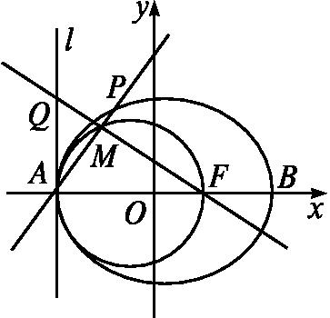
【点睛】本题考查了直线与抛物线的关系，直线过定点问题与参数取值范围等，要熟练掌握抛物线的定义与几何性质，也是高考的重点和难点，属于难题．
49．（Ⅰ）$\frac{x^{2}}{4}+\frac{y^{2}}{3}=1$． （Ⅱ）$\frac{1}{2}$ ．
【分析】（Ⅰ）根据$PF_{2}⊥x$ 轴可得焦点$F_{1},F_{2}$的坐标；结合周长即可求得a的值，利用椭圆中a、b、c的关系求得椭圆的标准方程．
（Ⅱ）根据P点坐标，设出PE方程，联立直线与椭圆的方程，消y后得到关于x的一元二次方程，设出E、F坐标，利用韦达定理及直线$PF$的斜率与$PE$的斜率互为相反数的关系，求得直线$EF$的斜率．
【详解】（Ⅰ）由题意，$F_{1}\left(-1,0\right)$ ，$F_{2}\left(1,0\right)$，$c=1$
$∵$ $ΔPF_{1}F_{2}$ 的周长为6
$∴$ $\left|PF_{1}\right|+\left|PF_{2}\right|+2c=2a+2c=6$
$∴$ $a=2$ ，$b=\sqrt{3}$
$∴$椭圆的标准方程为$\frac{x^{2}}{4}+\frac{y^{2}}{3}=1$．
（Ⅱ）由(Ⅰ)知$P\left(1,\frac{3}{2}\right)$ ，
设直线PE方程：$y=k\left(x-1\right)+\frac{3}{2}$ ，联立$\{\begin{aligned}3x^{2}+4y^{2}=12 \\ y=kx+(\frac{3}{2}-k)\end{aligned}$，消$y$得
$\left(3+4k^{2}\right)x^{2}+4k\left(3-2k\right)x+4{\left(\frac{3}{2}-k\right)}^{2}-12=0$
设$E\left(x_{E},y_{E}\right)$ ，$F\left(x_{F},y_{F}\right)$ $∵$点$P\left(1,\frac{3}{2}\right)$在椭圆上
$∴1⋅x_{E}=\frac{4{\left(\frac{3}{2}-k\right)}^{2}-12}{3+4k^{2}}$ $∴$ $x_{E}=\frac{4k^{2}-12k-3}{3+4k^{2}}$，$y_{E}=kx_{E}+\frac{3}{2}-k$
又$∵$直线$PF$的斜率与$PE$的斜率互为相反数，在上式中以$-k$代$k$，
$∴x_{F}=\frac{4k^{2}+12k-3}{3+4k^{2}}$， $y_{F}=-kx_{F}+\frac{3}{2}+k$
$∴k_{EF}=\frac{y_{F}-y_{E}}{x_{F}-x_{E}}=\frac{-k(x_{F}+x_{E})+2k}{x_{F}-x_{E}}=\frac{(-k)⋅\frac{8k^{2}-6}{3+4k^{2}}+2k}{\frac{24k}{3+4k^{2}}}=\frac{1}{2}$
即直线$EF$的斜率为定值，其值为$\frac{1}{2}$ ．
【点睛】本题考查了椭圆方程的求法，直线与椭圆位置关系的综合应用，直线斜率的定值问题，计算量大，属于难题．
50．（1）$\frac{x^{2}}{4}+\frac{y^{2}}{3}=1$；（2）见解析
【分析】(1)根据题意，用a、c表示出|AF|、|FB，再根据等差中项与等比中项定义求出a、b、c，进而求得椭圆方程．
(2)假设存在这样的定点．设出动点P，由P再椭圆上，用x₀表示y₀，再表示出FM的方程，联立FM与直线$l$，得交点Q，进而求得过定点的坐标．
【详解】(1)由题意得|AF|=a+c,|FB|=a-c,
即$\{\begin{aligned}\text{(}a+c\text{)}+\text{(}a\text{-}c\text{)}=2\text{,} \\ \text{(}a+c\text{)·(}a\text{-}c\text{)}=\text{(}\sqrt{3}{\text{)}}^{2}\text{,}\end{aligned}$
解得a=2,c=1,∴b²=4-1=3.
∴所求椭圆的方程为$\frac{x^{2}}{4}+\frac{y^{2}}{3}$=1.
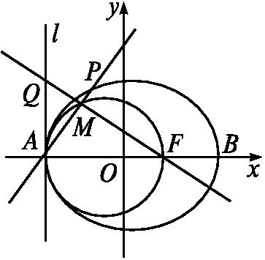
(2)假设在x轴上存在一个定点N(n,0),使得直线PQ必过定点N(n,0).
设动点P(x₀,y₀),由于P点异于A,B,故y₀≠0,
由点P在椭圆上,故有$\frac{x^{2}}{a^{2}}+\frac{y^{2}}{b^{2}}$=1,
∴$y_{0}^{2}=\frac{3\text{(}4\text{-}x_{0}^{2}\text{)}}{4}$. ①
又由(1)知A(-2,0),F(1,0),
∴直线AP的斜率k_{AP}=$\frac{y_{0}}{x_{0}+2}$.
又点M是以线段AF为直径的圆与直线AP的交点,∴AP⊥FM.
∴k_{AP}·k_{MF}=-1⇒k_{MF}=-$\frac{1}{k_{AP}}$=-$\frac{x_{0}+2}{y_{0}}$.
∴直线FM的方程y=-$\frac{x_{0}+2}{y_{0}}$(x-1).
联立FM,l的方程$\{\begin{aligned}y=\text{-}\frac{x_{0}+2}{y_{0}}\text{,} \\ x=\text{-}2\text{,}\end{aligned}$
得交点Q$\left(\text{-}2\text{,}\frac{3\text{(}x_{0}+2\text{)}}{y_{0}}\right)$.
∴P,Q两点连线的斜率k_{PQ}=$\frac{y_{0}\text{-}\frac{3\text{(}x_{0}+2\text{)}}{y_{0}}}{x_{0}+2}=\frac{y_{0}^{2}\text{-}3\text{(}x_{0}+2\text{)}}{y_{0}\text{(}x_{0}+2\text{)}}$, ②
将①式代入②式,并整理得k_{PQ}=$\frac{\text{-}3\text{(}x_{0}+2\text{)}}{4y_{0}}$,
又P,N两点连线的斜率k_{PN}=$\frac{y_{0}}{x_{0}\text{-}n}$.
若直线QP必过定点N(n,0),则必有k_{PQ}=k_{PN}恒成立,即$\frac{\text{-}3\text{(}x_{0}+2\text{)}}{4y_{0}}=\frac{y_{0}}{x_{0}\text{-}n}$,
整理得4$y_{0}^{2}$=-3(x₀+2)(x₀-n), ③
将①式代入③式,得4×$\frac{3\text{(}4\text{-}x_{0}^{2}\text{)}}{4}$=-3(x₀+2)(x₀-n),解得n=2,故直线PQ过定点(2,0).
【点睛】本题考查了椭圆标准方程的求法，直线过定点问题的解决思路和方法，要注意椭圆的图形与性质的综合，属于难题．
51．(1)$\frac{x^{2}}{8}+\frac{y^{2}}{4}=1$;(2)$2\sqrt{2}$.
【分析】（Ⅰ）根据通径和离心率及椭圆中$a、b、c$的关系，可求得椭圆的标准方程．
（Ⅱ）讨论当斜率是否存在．当斜率不存在时，易得切线方程和切点坐标，进而得到$|MN|$的值．当斜率存在时，设出直线方程，根据直线与圆相切，得到$m^{2}=4(1+k^{2})$；联立直线与椭圆方程，利用韦达定理和弦长公式表示出$|MN|=\frac{4\sqrt{2}|k|\sqrt{1+k^{2}}}{2k^{2}+1}$，再用换元法及函数单调性判断$|MN|$的最值．
【详解】（Ⅰ）由已知，设椭圆$C$的方程为$\frac{x^{2}}{a^{2}}+\frac{y^{2}}{b^{2}}=1(a>b>0)$，
因为$|PQ|=2\sqrt{2}$，不妨设点$P(-c,\sqrt{2})$，代入椭圆方程得，$\frac{c^{2}}{a^{2}}+\frac{2}{b^{2}}=1$，
又因为$e=\frac{c}{a}=\frac{\sqrt{2}}{2}$， 所以$\frac{1}{2}+\frac{2}{b^{2}}=1$，$b=c$，所以$b^{2}=4$，$a^{2}=2b^{2}=8$，
所以$C$的方程为$\frac{x^{2}}{8}+\frac{y^{2}}{4}=1$.
（Ⅱ）依题意，圆上的切点不能为$(0,±2)$，
①当直线$l$的斜率不存在时，其方程为$x=2$，此时$M,N$两点的坐标为$(2,±\sqrt{2})$，所以$|MN|=2\sqrt{2}$.
②当直线$l$的斜率存在时，设直线$l$的方程为$y=kx+m$，由直线$l$与圆相切，得$\frac{|m|}{\sqrt{1+k^{2}}}=2$，
即$m^{2}=4(1+k^{2})$，设$M(x_{1},y_{1}),N(x_{2},y_{2})$，
联立$\{\begin{aligned}y=kx+m \\ \frac{x^{2}}{8}+\frac{y^{2}}{4}=1\end{aligned}$得，$(2k^{2}+1)x^{2}+4kmx+2m^{2}-8=0$，$x_{1}+x_{2}=-\frac{4km}{2k^{2}+1},x_{1}x_{2}=\frac{2m^{2}-8}{2k^{2}+1}$，
所以$|MN|=\sqrt{1+k^{2}}|x_{2}-x_{1}|=\sqrt{1+k^{2}}\sqrt{{(x_{1}+x_{2})}^{2}-4x_{1}x_{2}}$
$=\sqrt{1+k^{2}}\sqrt{{(-\frac{4km}{2k^{2}+1})}^{2}-\frac{4(2m^{2}-8)}{2k^{2}+1}}=\sqrt{1+k^{2}}⋅\frac{\sqrt{-8m^{2}+64k^{2}+32}}{2k^{2}+1}$ $=\frac{4\sqrt{2}|k|\sqrt{1+k^{2}}}{2k^{2}+1}$
所以$|MN|^{2}=\frac{32k^{2}(1+k^{2})}{{(2k^{2}+1)}^{2}}$，令$t=2k^{2}+1$，则$t>1$，$k^{2}=\frac{t-1}{2}$，
$|MN|^{2}=32⋅\frac{\frac{t-1}{2}⋅(1+\frac{t-1}{2})}{t^{2}}=8(1-\frac{1}{t^{2}})$，$t$越大，$|MN|^{2}$越大，所以$|MN|^{2}<8$，即$|MN|<2\sqrt{2}$.
综合①②知，弦长$|MN|$的最大值为$2\sqrt{2}$.
【点睛】本题考查了圆锥曲线方程的求法，直线与圆锥曲线位置关系的综合应用，计算量大，而且需要结合各种数学方法，综合性强，属于难题．
52．（1）$\frac{x^{2}}{3}+y^{2}=1$ ；（2）$(0,\sqrt{10}]$
【分析】（1）由双曲线的顶点可得$a^{2}=3$，求出双曲线的渐近线方程，运用点到直线的距离公式可得$b=1$，即可得到椭圆方程
（2）设直线$l$的方程为$y=kx+m$，联立双曲线方程，消去$y$，运用韦达定理和判别式大于$0$，结合向量的数量积的坐标表示，求得$k，m$的关系式，再由直线方程和椭圆方程联立，运用韦达定理和弦长公式，计算即可得到所求
【详解】（1）由题意可知：$a^{2}=3$，
又椭圆$C_{1}$的上顶点为$\left(0,b\right)$，
双曲线$C_{2}$的渐近线为：$y=±\frac{\sqrt{3}}{3}x⇔x±\sqrt{3}y=0$，
由点到直线的距离公式有：$\frac{\sqrt{3}}{2}=\frac{\left|+\sqrt{3}b\right|}{2}⇒b=1$，
所以椭圆的方程为$\frac{x^{2}}{3}+y^{2}=1$．
（2）易知直线$l$的斜率存在，设直线$l$的方程为$y=kx+m$，代入$\frac{x^{2}}{3}−y^{2}=1$，消去$y$并整理得：
$\left(1−3k^{2}\right)x^{2}−6kmx−3m^{2}−3=0$，
要与$C_{2}$相交于两点，则应有：
$\{\begin{aligned}1−3k^{2}≠0 \\ 36k^{2}m^{2}−4\left(1−3k^{2}\right)\left(−3m^{2}−3\right)>0\end{aligned}$ $⇒\{\begin{aligned}1−3k^{2}≠0 \\ m^{2}+1>3k^{2}\end{aligned}$
设$Q_{1}\left(x_{1},y_{1}\right),Q_{2}\left(x_{2},y_{2}\right)$，
则有：$x_{1}+x_{2}=\frac{6km}{1−3k^{2}}$，$x_{1}⋅x_{2}=\frac{−3m^{2}−3}{1−3k^{2}}$.
又$\overset{⃑}{OQ_{1}}⋅\overset{⃑}{OQ_{2}}=$ $x_{1}x_{2}+y_{1}y_{2}=x_{1}x_{2}+\left(kx_{1}+m\right)\left(kx_{2}+m\right)$ $=\left(1+k^{2}\right)x_{1}x_{2}+km\left(x_{1}+x_{2}\right)+m^{2}$.
又：$\overset{⃑}{OQ_{1}}⋅\overset{⃑}{OQ_{2}}=−5$，所以有：$\frac{1}{1−3k^{2}}[\left(1+k^{2}\right)\left(−3m^{2}−3\right)+$ $6k^{2}m^{2}+m^{2}\left(1−3k^{2}\right)]=−5$，
$⇒m^{2}=1−9k^{2}≥0$，②
将$y=kx+m$，代入$\frac{x^{2}}{3}+y^{2}=1$，消去$y$并整理得：$\left(1+3k^{2}\right)x^{2}+6kmx+3m^{2}−3=0$，
要有两交点，则$Δ=36k^{2}m^{2}−4\left(1+3k^{2}\right)$ $\left(3m^{2}−3\right)>0⇒3k^{2}+1>m^{2}$.③
由①②③有：$0<k^{2}≤\frac{1}{9}$
设$M_{1}\left(x_{3},y_{3}\right)$、$M_{2}\left(x_{4},y_{4}\right)$.
有：$x_{3}+x_{4}=\frac{−6km}{1+3k^{2}}$，$x_{3}⋅x_{4}=\frac{3m^{2}−3}{1+3k^{2}}$
$\left|M_{1}M_{2}\right|=\sqrt{1+k^{2}}⋅\sqrt{\frac{36k^{2}m^{2}−4\left(3m^{2}−3\right)\left(1+3k^{2}\right)}{{\left(1+3k^{2}\right)}^{2}}}$
$=\sqrt{1+k^{2}}⋅\sqrt{\frac{−4\left(3m^{2}−3−9k^{2}\right)}{{\left(1+3k^{2}\right)}^{2}}}$.
将$m^{2}=1−9k^{2}$代入有：$\left|M_{1}M_{2}\right|=\sqrt{1+k^{2}}⋅\sqrt{\frac{144k^{2}}{{\left(1+3k^{2}\right)}^{2}}}$
$⇒\left|M_{1}M_{2}\right|=\frac{12\left|k\right|}{1+3k^{2}}\sqrt{1+k^{2}}$.
$⇒\left|M_{1}M_{2}\right|=12\sqrt{\frac{k^{2}\left(1+k^{2}\right)}{{\left(1+3k^{2}\right)}^{2}}}$,令$t=k^{2}$,$t∈\left(0,\frac{1}{9}\right]$
令$f\left(t\right)=\frac{t\left(1+t\right)}{{\left(1+3t\right)}^{2}}$ $⇒f'\left(t\right)=\frac{1−t}{{\left(1+3t\right)}^{3}}$,$t∈\left(0,\frac{1}{9}\right]$.
所以$f'\left(t\right)>0$在$t∈\left(0,\frac{1}{9}\right]$内恒成立，故函数$f\left(t\right)$在$t∈\left(0,\frac{1}{9}\right]$内单调递增，
故$f\left(t\right)∈\left(0,\frac{5}{72}\right]$ $⇒\left|M_{1}M_{2}\right|∈\left(0,\sqrt{10}\right]$.
【点睛】本题主要考查了椭圆和双曲线的方程和性质，主要考查了渐近线方程的运用，同时考查了直线和椭圆及双曲线方程的联立，运用韦达定理和弦长公式，考查了化简整理的运算能力，有一定的难度．
53．(1)$\frac{x^{2}}{9}+\frac{y^{2}}{4}=1$
(2)$m=\frac{39}{5}$

【分析】（1）由$\frac{c}{a}=\frac{\sqrt{5}}{3}$与$b=2$，结合$a^{2}−c^{2}=b^{2}$联立解出$a^{2}=9$，进而得到椭圆$C$的方程；
（2）假设存在直线$x=m$，先由题意设$P\left(x_{0},y_{0}\right)$，则$Q\left(m,\frac{y_{0}}{x_{0}+3}\left(m+3\right)\right)$，再由$k_{PA_{2}}⋅k_{QA_{2}}=−1$得到$\overset{⃑}{A_{2}P}⋅\overset{⃑}{A_{2}Q}=0$，利用数量积运算整理得$\left(x_{0}−3\right)\left(\frac{5}{9}m−\frac{13}{3}\right)=0$，即$m=\frac{39}{5}$，故存在直线$x=m$满足条件，且$m=\frac{39}{5}$.
（1）
由题可知，圆$x^{2}+y^{2}=4$的半径为$r=2$，故$2b=2r=4$，即$b=2$，
联立$\{\begin{aligned}a^{2}−c^{2}=b^{2}=4 \\ \frac{c}{a}=\frac{\sqrt{5}}{3}\end{aligned}$，解得： $\{\begin{aligned}a^{2}=9 \\ c^{2}=5\end{aligned}$，
故椭圆$C$的方程为$\frac{x^{2}}{9}+\frac{y^{2}}{4}=1$.
（2）
由题意知，$A_{1}\left(−3,0\right),A_{2}\left(3,0\right)$，设$P\left(x_{0},y_{0}\right)$，则直线$A_{1}P$的方程为$y=\frac{y_{0}}{x_{0}+3}\left(x+3\right)$，
设存在直线$x=m$满足条件，如图，
则当$x=m$时，$y=\frac{y_{0}}{x_{0}+3}\left(m+3\right)$，所以$Q\left(m,\frac{y_{0}}{x_{0}+3}\left(m+3\right)\right)$，
又点$P\left(x_{0},y_{0}\right)$在椭圆$C$上，所以$y_{0}^{2}=4\left(1−\frac{x_{0}^{2}}{9}\right)=−\frac{4\left(x_{0}−3\right)\left(3+x_{0}\right)}{9}$，
又因为$\overset{⃑}{A_{2}P}=\left(x_{0}−3,y_{0}\right)$，$\overset{⃑}{A_{2}Q}=\left(m−3,\frac{y_{0}}{x_{0}+3}\left(m+3\right)\right)$，
所以$\overset{⃑}{A_{2}P}⋅\overset{⃑}{A_{2}Q}=\left(x_{0}−3,y_{0}\right)⋅\left(m−3,\frac{y_{0}}{x_{0}+3}\left(m+3\right)\right)$ $=\left(x_{0}−3\right)\left(m−3\right)+\frac{y_{0}{}^{2}}{x_{0}+3}\left(m+3\right)$
$=\left(x_{0}−3\right)\left(m−3\right)−\frac{4\left(x_{0}−3\right)\left(3+x_{0}\right)}{9\left(x_{0}+3\right)}\left(m+3\right)$ $=\left(x_{0}−3\right)\left(m−3\right)−\frac{4\left(x_{0}−3\right)}{9}\left(m+3\right)$
$=\left(x_{0}−3\right)\left(\frac{5}{9}m−\frac{13}{3}\right)$.
因为$k_{PA_{2}}⋅k_{QA_{2}}=−1$，所以$A_{2}P⊥A_{2}Q$，故以$\overset{⃑}{A_{2}P}⋅\overset{⃑}{A_{2}Q}=0$，即$\left(x_{0}−3\right)\left(\frac{5}{9}m−\frac{13}{3}\right)=0$，
又由题可知$x_{0}≠3$，所以$\frac{5}{9}m−\frac{13}{3}=0$，得$m=\frac{39}{5}$，
故存在直线$x=m$满足条件，且$m=\frac{39}{5}$.
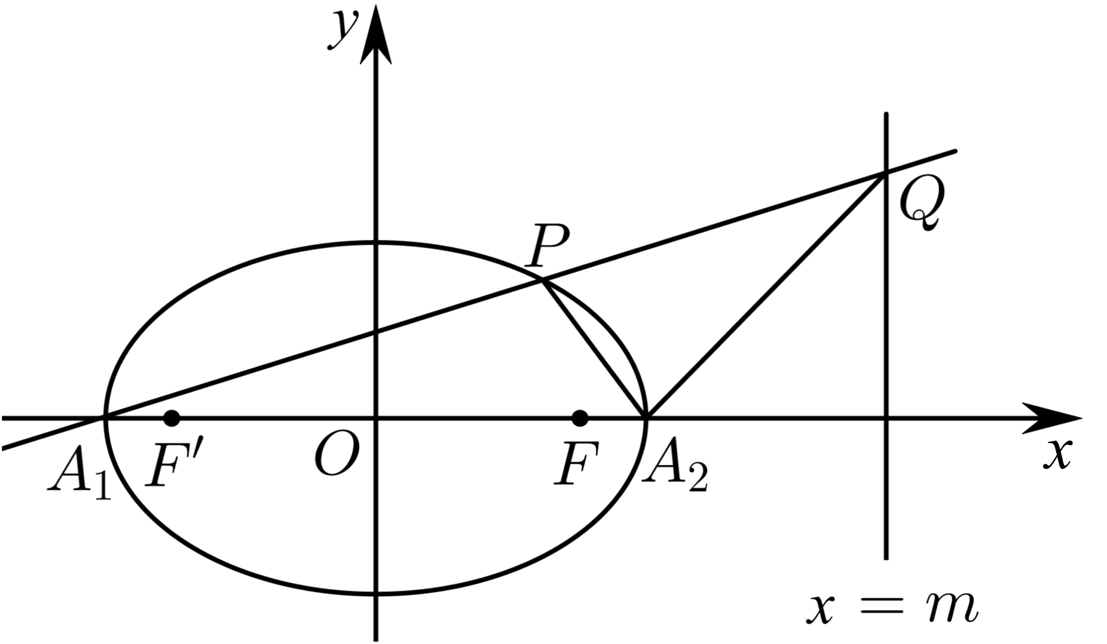
【点睛】解决解析几何中存在性问题通常采用“肯定顺推法”，其步骤为：假设满足条件的元素(点、直线、曲线或参数)存在，用待定系数法设出，列出关于待定系数的方程组，若方程组有实数解，则元素(点、直线、曲线或参数)存在；否则，元素(点、直线、曲线或参数)不存在．
54．(1)$C_{1}:\frac{x^{2}}{2}+y^{2}=1$,$C_{2}:x^{2}=4y$；
(2)见解析.

【分析】（1）判断出点$\left(−\sqrt{2},0\right)$，$\left(\text{1},\frac{\sqrt{2}}{2}\right)$在椭圆$C_{1}$上，点$\left(\text{2},\text{1}\right)$，$\left(−4,4\right)$在抛物线$C_{2}$上，把点的坐标代入曲线方程即得曲线$C_{\text{1}}$，$C_{\text{2}}$的方程；
（2）求导，得到切线$l$的斜率，进而写出直线$l$的方程，联立椭圆方程后得到两根之和，进而求出中点$D$的坐标，求直线OD的方程$l_{OD}:y=−\frac{1}{m}x$，再求点Q的坐标，即得点Q在定直线上.
（1）
$C_{2}:x^{\text{2}}\text{=2}py(p>0)$图象位于第一，二象限，
所以$\left(−\sqrt{2},0\right)$在椭圆$C_{1}$上，且为左顶点，故右顶点为$\left(\sqrt{2},0\right)$，
因为$−4<−\sqrt{2}$，$2>\sqrt{2}$，所以$\left(−4,4\right)$，$\left(\text{2},\text{1}\right)$不在椭圆$C_{1}$上，
所以点$\left(−\sqrt{2},0\right)$，$\left(\text{1},\frac{\sqrt{2}}{2}\right)$在椭圆$C_{1}$上，所以$\frac{2}{a^{2}}=1$，$\frac{1}{a^{2}}+\frac{1}{2b^{2}}=1$
解得：$a^{2}=2$，$b^{2}=1$，所以$C_{1}:\frac{x^{2}}{2}+y^{2}=1$；
点$\left(\text{2},\text{1}\right)$，$\left(−4,4\right)$在抛物线$C_{2}$上，所以$p=2$，所以$C_{2}:x^{2}=4y$；
（2）
设$P\left(m,\frac{m^{2}}{4}\right)（m>0）$，由$x^{2}=4y$得$y^{′}=\frac{1}{2}x$，
所以切线$l$的方程为：$y−\frac{m^{2}}{4}=\frac{m}{2}\left(x−m\right)$，
设$A\left(x_{1},y_{1}\right)$，$B\left(x_{2},y_{2}\right)$，由$\{\begin{aligned}y−\frac{m^{2}}{4}=\frac{m}{2}\left(x−m\right) \\ \frac{x^{2}}{2}+y^{2}=1\end{aligned}$得：
$\left(m^{2}+2\right)x^{2}−m^{3}x+\frac{m^{4}}{4}−4=0$，
$x_{1}+x_{2}=\frac{m^{3}}{m^{2}+2}$得：$x_{D}=\frac{m^{3}}{2\left(m^{2}+2\right)}$，
代入$y−\frac{m^{2}}{4}=\frac{m}{2}\left(x−m\right)$得$y_{D}=\frac{−m^{2}}{2\left(m^{2}+2\right)}$，
所以$k_{OD}=\frac{y_{D}}{x_{D}}=−\frac{1}{m}$，所以$l_{OD}:y=−\frac{1}{m}x$，
由$\{\begin{aligned}x=m \\ y=−\frac{1}{m}x\end{aligned}$得$y=−1$，所以点$Q$在定直线$y=−1$上．
【点睛】圆锥曲线中直线过定点问题，通常设出直线方程，与圆锥曲线联立后得到两根之和，两根之积，再根据题干条件得到方程，求出所过的定点.
55．（1）$\frac{x^{2}}{4}+y^{2}=1$；（2）$(\frac{6}{5},0)$
【详解】分析：（1）由椭圆的对称性知$P,Q$两点关于原点对称，不妨设$P$在第一象限，由弦长可得$P(\frac{2\sqrt{5}}{5},\frac{2\sqrt{5}}{5})$，代入$\frac{x^{2}}{a^{2}}+\frac{y^{2}}{b^{2}}=1$，再结合$2a=4$可解得$a,b$；
（2）只要设出直线方程：$l_{1}:x=my+2,l_{2}:x=-\frac{1}{m}y+2$，把$x=my+2$代入椭圆方程可解得M点坐标，同理可解得N点坐标，由两点求出直线MN的方程（注意分类讨论MN与$x$垂直和不垂直两种情形），通过直线方程可观察出直线所过定点．
详解：（1）根据题意，设直线$y=x$与题意交于$P,Q$两点.不妨设$P$点在第一象限，又$PQ$长为$\frac{4\sqrt{10}}{5}$，
∴$P(\frac{2\sqrt{5}}{5},\frac{2\sqrt{5}}{5})$，∴$\frac{\frac{4}{5}}{a^{2}}+\frac{\frac{4}{5}}{b^{2}}=1$，可得$a^{2}+b^{2}=\frac{5}{4}a^{2}b^{2}$，
又$2a=4$，
∴$a=2,b=1$，故题意$C$的标准方程为$\frac{x^{2}}{4}+y^{2}=1$，
（2）显然直线$l_{1},l_{2}$的斜率存在且不为0，设$l_{1}:x=my+2,l_{2}:x=-\frac{1}{m}y+2$，
由$\{\begin{aligned}x=my+2 \\ \frac{x^{2}}{4}+y^{2}=1\end{aligned}$得$(m^{2}+4)y^{2}+4my=0$，∴$M(\frac{-2m^{2}+8}{m^{2}+4},\frac{-4m}{m^{2}+4})$，
同理可得$N(\frac{-2+8m^{2}}{4m^{2}+1},\frac{4m}{4m^{2}+1})$
当$m≠±1$时，$k_{MN}=\frac{5m}{4(m^{2}-1)}$，所以直线$MN$的方程为$y+\frac{4m}{m^{2}+4}=\frac{5m}{4(m^{2}-1)}(x-\frac{-2m^{2}+8}{m^{2}+4})$
整理得$y=\frac{5m}{4(m^{2}-1)}x+\frac{-6m}{4(m^{2}-1)}=\frac{5m}{4(m^{2}-1)}(x-\frac{6}{5})$，所以直线
当$m=±1$时，直线$MN$的方程为$x=\frac{6}{5}$，直线也过点$(\frac{6}{5},0)$
所以直线$MN$过定点$(\frac{6}{5},0)$.
点睛：在圆锥曲线中证明直线过定点，主要采用“设而不求法”，通常求出直线与圆锥曲线的交点坐标（本题是通过设出直线方程，由直线方程与椭圆方程联立求得交点M，N坐标），然后求出直线方程，观察直线方程可证此直线过定点．
56．(1)$\frac{x^{\text{2}}}{\text{4}}\text{+}\frac{y^{\text{2}}}{\text{3}}\text{=1}$；
(2)3.

【分析】(1)根据题意得关于a,b,c的方程组，解之即得椭圆的方程；
(2)先求出点$P\left(\frac{\text{6−2}t^{\text{2}}}{\text{3+}t^{\text{2}}}\text{,}\frac{\text{6}t}{\text{3+}t^{\text{2}}}\right)$,再证明点$P$在椭圆$C$上，最后求$\left|PF_{\text{1}}\right|\text{+}\left|PH\right|$的值.
【详解】（1）由题意可知：当$M$位于椭圆上顶点或下顶点时，$\text{△}F_{\text{1}}MF_{\text{2}}$面积取得最大值，
所以$S_{\text{△}F_{\text{1}}MF_{\text{2}}}\text{=}\frac{\text{1}}{\text{2}}\left|F_{\text{1}}F_{\text{2}}\right|\text{⋅}b\text{=}bc\text{=}\sqrt{\text{3}}$，
所以$\{\begin{aligned}a^{\text{2}}\text{=}b^{\text{2}}\text{+}c^{\text{2}} \\ \frac{c}{a}\text{=}\frac{\text{1}}{\text{2}} \\ bc\text{=}\sqrt{\text{3}}\end{aligned}$，解得$a\text{=2,}b\text{=}\sqrt{\text{3}}$，
所以椭圆$C$的方程为$\frac{x^{\text{2}}}{\text{4}}\text{+}\frac{y^{\text{2}}}{\text{3}}\text{=1}$；
（2）由（1）可知$A\left(\text{−2,0}\right)\text{,}B\left(\text{2,0}\right)\text{,}F\left(\text{1,0}\right)$，
因为过$F_{\text{2}}$与圆$E$相切的直线分别切于$B\text{,}H$两点，所以$\left|F_{\text{2}}H\left|\text{=}\right|F_{\text{2}}B\right|\text{=1}$，
所以$\left|PF_{\text{1}}\left|\text{+}\left|PH\right|\text{=}\right|PF_{\text{1}}\left|\text{+}\right|PF_{\text{2}}\left|\text{−}\right|F_{\text{2}}H\left|\text{=}\right|PF_{\text{1}}\left|\text{+}\right|PF_{\text{2}}\right|\text{−1}$，
设点$E\left(\text{2,}t\right)\left(t\text{≠0}\right)$，则$D\left(\text{2,2}t\right)$，圆$E$的半径为$\left|t\right|$，
则直线$AD$的方程为$y\text{=}\frac{t}{\text{2}}\left(x\text{+2}\right)$，
$l_{\text{2}}$的方程设为$x\text{=}ky\text{+1}$，则$E\left(\text{2,}t\right)\left(t\text{≠0}\right)$到直线$l_{\text{2}}$的距离等于半径，
即$\frac{\left|\text{2−}kt\text{−1}\right|}{\sqrt{\text{1+}k^{\text{2}}}}\text{=}\left|t\right|$，
化简得$k\text{=}\frac{\text{1−}t^{\text{2}}}{\text{2}t}$，
由$\{\begin{aligned}y\text{=}\frac{t}{\text{2}}\left(x\text{+2}\right) \\ x\text{=}\frac{\text{1}−t^{\text{2}}}{\text{2}t}y\text{+1}\end{aligned}$，得$\{\begin{aligned}y\text{=}\frac{\text{6}t}{\text{3+}t^{\text{2}}} \\ x\text{=}\frac{\text{6}−\text{2}t^{\text{2}}}{\text{3+}t^{\text{2}}}\end{aligned}$，
所以点$P\left(\frac{\text{6−2}t^{\text{2}}}{\text{3+}t^{\text{2}}}\text{,}\frac{\text{6}t}{\text{3+}t^{\text{2}}}\right)$,
$\frac{{\left(\frac{\text{6−2}t^{\text{2}}}{\text{3+}t^{\text{2}}}\right)}^{\text{2}}}{\text{4}}\text{+}\frac{{\left(\frac{\text{6}t}{\text{3+}t^{\text{2}}}\right)}^{\text{2}}}{\text{3}}\text{=}\frac{t^{\text{4}}\text{+6}t^{\text{2}}\text{+9}}{{\left(\text{3+}t^{\text{2}}\right)}^{\text{2}}}\text{=1}$，
所以点$P$在椭圆$C$上，
∴$\left|PF_{\text{1}}\left|\text{+}\right|PF_{\text{2}}\right|\text{=4}$，即$\left|PF_{\text{1}}\right|\text{+}\left|PH\right|\text{=4−1=3}$.
【点睛】（1）本题主要考查椭圆的方程的求法，考查直线和椭圆的位置关系，考查定值问题，意在考查学生对这些基础知识的掌握能力和分析推理能力计算能力.；
(2)解答本题的关键点有三个，其一是求点$P\left(\frac{\text{6−2}t^{\text{2}}}{\text{3+}t^{\text{2}}}\text{,}\frac{\text{6}t}{\text{3+}t^{\text{2}}}\right)$,其二是证明点P在椭圆上，其三是想到点P在椭圆上.
57．(1)证明见解析；
(2)$\frac{\sqrt{\text{5}}}{\text{2}}$

【分析】（1）设$AB$所在直线为：$y\text{=}k\text{(}x\text{−2)}$，联立方程组，由韦达定理得$x_{\text{1}}\text{+}x_{\text{2}}\text{,}x_{\text{1}}x_{\text{2}}$，从而得到$N\left(\frac{\text{10}k^{\text{2}}}{\text{5}k^{\text{2}}\text{+1}}\text{,−}\frac{\text{2}k}{\text{5}k^{\text{2}}\text{+1}}\right)$，由此求得$ON$和$FM$所在直线方程，联立方程组解得$x_{M}\text{=}\frac{\text{5}}{\text{2}}$，即可证得点$M$在直线$x\text{=}\frac{\text{5}}{\text{2}}$上；
（2）由点$N$是$AB$的中点，且四边形$OAMB$是平行四边形，即点$N$是$OM$的中点，由（1）知$M\text{,}N$的坐标，从而求得$k^{\text{2}}$的值，进一步得到$x_{\text{1}}\text{+}x_{\text{2}}\text{=}\frac{\text{5}}{\text{2}}\text{,}x_{\text{1}}x_{\text{2}}\text{=}\frac{\text{5}}{\text{8}}$，利用弦长公式和两点的距离公式分别求得 $\left|AB\right|\text{,}\left|FM\right|$，即可求得$\text{△}MAB$的面积．
【详解】（1）由题意易知$a^{\text{2}}\text{=5,}b^{\text{2}}\text{=1}$，则$c^{\text{2}}\text{=}a^{\text{2}}\text{−}b^{\text{2}}\text{=4}$，故$c\text{=2}$，则$F\left(\text{2,0}\right)$，
设$AB$所在直线为：$y\text{=}k\left(x\text{−2}\right)$ $\left(k\text{≠0}\right)$，$A\left(x_{\text{1}}\text{,}y_{\text{1}}\right)$，$B\left(x_{\text{2}}\text{,}y_{\text{2}}\right)$
联立$\{\begin{aligned}\frac{x^{\text{2}}}{\text{5}}\text{+}y^{\text{2}}\text{=1} \\ y\text{=}k\left(x\text{−2}\right)\end{aligned}$，消去$y$，整理得$\left(\text{5}k^{\text{2}}\text{+1}\right)x^{\text{2}}\text{−20}k^{\text{2}}x\text{+}\left(\text{20}k^{\text{2}}\text{−5}\right)\text{=0}$，
由韦达定理得$x_{\text{1}}\text{+}x_{\text{2}}\text{=}\frac{\text{20}k^{\text{2}}}{\text{5}k^{\text{2}}\text{+1}}$，$x_{\text{1}}x_{\text{2}}\text{=}\frac{\text{20}k^{\text{2}}\text{−5}}{\text{5}k^{\text{2}}\text{+1}}$，
所以$\frac{x_{\text{1}}\text{+}x_{\text{2}}}{\text{2}}\text{=}\frac{\text{10}k^{\text{2}}}{\text{5}k^{\text{2}}\text{+1}}$，$\frac{y_{\text{1}}\text{+}y_{\text{2}}}{\text{2}}\text{=}k\left(\frac{x_{\text{1}}\text{+}x_{\text{2}}}{\text{2}}\text{−2}\right)\text{=}k\left(\frac{\text{10}k^{\text{2}}}{\text{5}k^{\text{2}}\text{+1}}\text{−2}\right)\text{=−}\frac{\text{2}k}{\text{5}k^{\text{2}}\text{+1}}$，
则$N\left(\frac{\text{10}k^{\text{2}}}{\text{5}k^{\text{2}}\text{+1}}\text{,−}\frac{\text{2}k}{\text{5}k^{\text{2}}\text{+1}}\right)$，所以$k_{ON}\text{=}\frac{\text{−}\frac{\text{2}k}{\text{5}k^{\text{2}}\text{+1}}}{\frac{\text{10}k^{\text{2}}}{\text{5}k^{\text{2}}\text{+1}}}\text{=−}\frac{\text{1}}{\text{5}k}$，故$ON$所在直线方程为$y\text{=−}\frac{\text{1}}{\text{5}k}x$，
又$FM$过$F\left(\text{2,0}\right)$且垂直于$AB$，故$FM$所在直线方程为$y\text{=−}\frac{\text{1}}{k}\left(x\text{−2}\right)$，
联立$\{\begin{aligned}y\text{=−}\frac{\text{1}}{\text{5}k}x \\ y\text{=−}\frac{\text{1}}{k}\left(x\text{−2}\right)\end{aligned}$，解得$x_{M}\text{=}\frac{\text{5}}{\text{2}}$，
所以点$M$在直线$x\text{=}\frac{\text{5}}{\text{2}}$上.
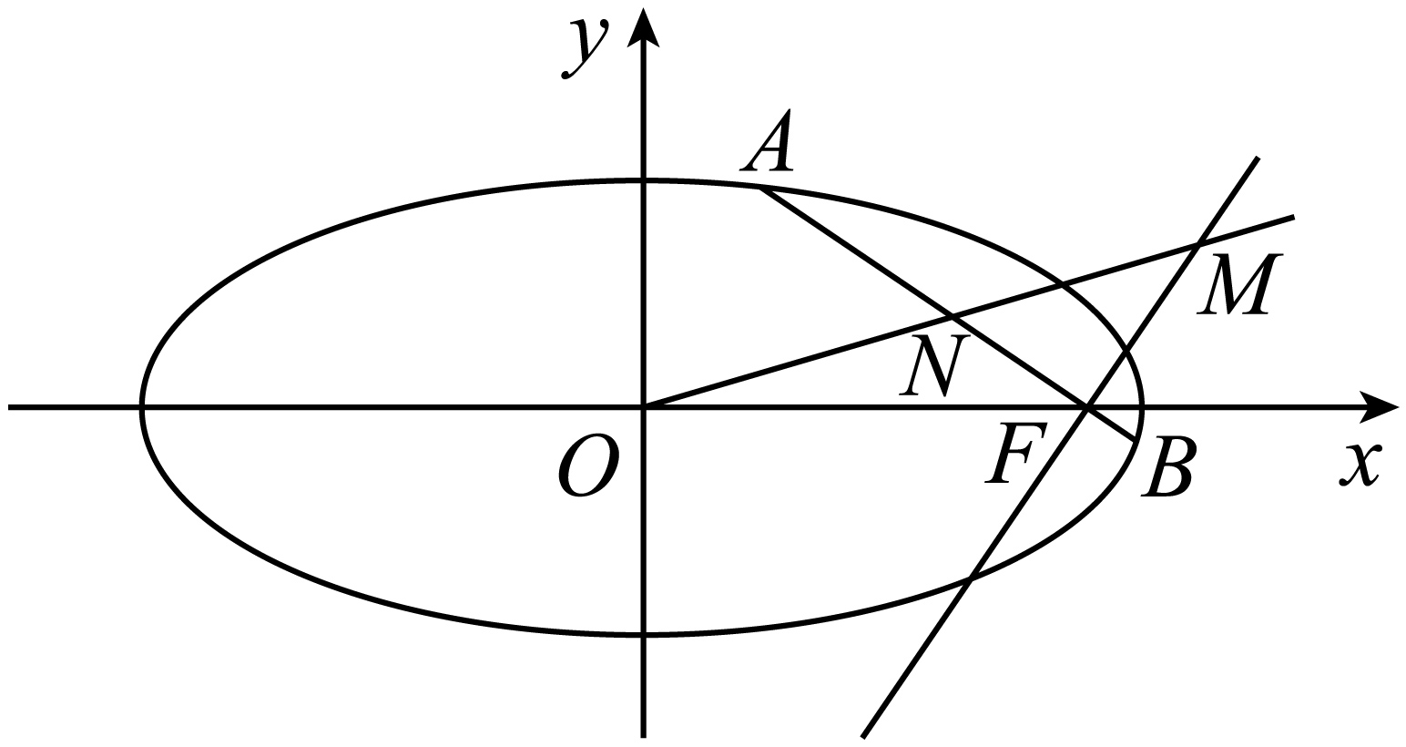
（2）因为点$N$是$AB$的中点，且四边形$OAMB$是平行四边形，
所以点$N$是$OM$的中点
由（1）知$N\left(\frac{\text{10}k^{\text{2}}}{\text{5}k^{\text{2}}\text{+1}}\text{,−}\frac{\text{2}k}{\text{5}k^{\text{2}}\text{+1}}\right)$，$M\left(\frac{\text{5}}{\text{2}}\text{,−}\frac{\text{1}}{\text{2}k}\right)$，故$\frac{\text{10}k^{\text{2}}}{\text{5}k^{\text{2}}\text{+1}}\text{=}\frac{\text{5}}{\text{4}}$，解得$k^{\text{2}}\text{=}\frac{\text{1}}{\text{3}}$，
此时$x_{\text{1}}\text{+}x_{\text{2}}\text{=}\frac{\text{5}}{\text{4}}\text{×2=}\frac{\text{5}}{\text{2}}\text{,}x_{\text{1}}x_{\text{2}}\text{=}\frac{\text{20}k^{\text{2}}\text{−5}}{\text{5}k^{\text{2}}\text{+1}}\text{=}\frac{\text{5}}{\text{8}}$，
所以$\left|AB\right|\text{=}\sqrt{\text{1+}k^{\text{2}}}\left|x_{\text{1}}\text{−}x_{\text{2}}\right|\text{=}\sqrt{\text{1+}\frac{\text{1}}{\text{3}}}\text{×}\sqrt{{\left(\frac{\text{5}}{\text{2}}\right)}^{\text{2}}\text{−4×}\frac{\text{5}}{\text{8}}}\text{=}\sqrt{\text{5}}$，$\left|FM\right|\text{=}\sqrt{{\left(\frac{\text{5}}{\text{2}}\text{−2}\right)}^{\text{2}}\text{+}{\left(\text{−}\frac{\text{1}}{\text{2}k}\right)}^{\text{2}}}\text{=}\sqrt{\frac{\text{1}}{\text{4}}\text{+}\frac{\text{1}}{\text{4}}\text{⋅}\frac{\text{1}}{k^{\text{2}}}}\text{=1}$，
所以$S_{\text{△}MAB}\text{=}\frac{\text{1}}{\text{2}}\left|AB\right|\text{⋅}\left|FM\right|\text{=}\frac{\sqrt{\text{5}}}{\text{2}}$.
【点睛】本题主要考查椭圆的标准方程与几何性质、直线与圆锥曲线的位置关系的应用问题,解答此类题目，通常联立直线方程与椭圆（圆锥曲线）方程的方程组，应用一元二次方程根与系数的关系，得到“目标函数”的解析式，确定函数的性质进行求解，此类问题易错点是复杂式子的变形能力不足，导致错漏百出．
58．(1)$\frac{x^{2}}{4}+y^{2}=1$；
(2)${(x−3)}^{2}+{(y−2)}^{2}=5$；$\left|EF\right|⋅\left|MN\right|∈\left(0,8\right]$,

【分析】（1）由椭圆过点$\left(0,1\right)$和其离心率可得$b^{2}=1，a^{2}=4$，故可得椭圆的方程；
（2）由题可得直线$l_{2}$的斜率存在，设出直线$l_{2}$的方程后根据直线与椭圆、圆的位置关系分别求出弦长$\left|EF\right|和\left|MN\right|$，求得$\left|EF\right|·\left|MN\right|$后根据所得目标函数的特点选择求最值的方法求解即可．
（1）
$∵$椭圆经过点$\left(0,1\right)$，
$∴$ $\frac{1}{b^{2}}=1$，解得：$b^{2}=1，$
$∵e=\frac{\sqrt{3}}{2},$
$∴\frac{c}{a}=\frac{\sqrt{3}}{2}$，
$∴3a^{2}=4c^{2}=4\left(a^{2}−1\right)$，解得：$a^{2}=4$
∴椭圆$C$的标准方程为$\frac{x^{2}}{4}+y^{2}=1$；
（2）
(i)圆$D$的标准方程为${\left(x−3\right)}^{2}+{\left(y−2\right)}^{2}=13−m$,圆心为$\left(3,2\right)$，
∵直线$l_{1}$：$x+2y−2=0$与圆$D$相切，
∴圆$D$的半径$r=\frac{\left|3+2×2−2\right|}{\sqrt{5}}=\sqrt{5}$，
∴圆$D$的标准方程为${\left(x−3\right)}^{2}+{\left(y−2\right)}^{2}=5$．
（ⅱ）由题可得直线$l_{2}$的斜率存在, 设$l_{2}:y=k\left(x−3\right)$,
由$\{\begin{aligned}y=k\left(x-3\right) \\ \frac{x^{2}}{4}+y^{2}=1\end{aligned}$消去$y$整理得：$\left(1+4k^{2}\right)x^{2}−24k^{2}x+36k^{2}−4=0$，
∵直线$l_{2}$与椭圆$C$交于不同的两点$E,F$，
∴$Δ={(−24k^{2})}^{2}−4\left(1+4k^{2}\right)(36k^{2}−4)=16(1−5k^{2})>0$，
解得：$0≤k^{2}<\frac{1}{5}$．
设$E\left(x_{1},y_{1}\right),F\left(x_{2},y_{2}\right)$,
则$x_{1}+x_{2}=\frac{24k^{2}}{1+4k^{2}},x_{1}x_{2}=\frac{36k^{2}−4}{1+4k^{2}},$
∴ $\left|EF\right|=\sqrt{1+k^{2}}\sqrt{{\left(x_{1}+x_{2}\right)}^{2}−4x_{1}x_{2}}=\sqrt{\left(1+k^{2}\right)\left[{\left(\frac{24k^{2}}{1+4k^{2}}\right)}^{2}−4×\frac{36k^{2}−4}{1+4k^{2}}\right]}$
$=4\sqrt{\frac{\left(1+k^{2}\right)\left(1−5k^{2}\right)}{{\left(1+4k^{2}\right)}^{2}}}$，
又圆$D$的圆心$\left(3,2\right)$到直线$l_{2}:kx−y−3k=0$的距离$d=\frac{\left|3k−2−3k\right|}{\sqrt{k^{2}+1}}=\frac{2}{\sqrt{k^{2}+1}}$,
∴圆$D$截直线$l_{2}$所得弦长$\left|MN\right|=2\sqrt{r^{2}−d^{2}}=2\sqrt{\frac{5k^{2}+1}{k^{2}+1}}$,
$∴\left|EF\right|·\left|MN\right|=4\sqrt{\frac{\left(1+k^{2}\right)\left(1−5k^{2}\right)}{{\left(1+4k^{2}\right)}^{2}}}×2\sqrt{\frac{5k^{2}+1}{k^{2}+1}}=8\sqrt{\frac{1−25k^{4}}{{\left(1+4k^{2}\right)}^{2}}}$ ，
设$t=1+4k^{2}∈[1,\frac{9}{5}),$

则$k^{2}=\frac{t−1}{4}$,
$∴\left|EF\right|·\left|MN\right|=8\sqrt{\frac{1−25{\left(\frac{t−1}{4}\right)}^{2}}{t^{2}}}=2\sqrt{−9{\left(\frac{1}{t}\right)}^{2}+50\frac{1}{t}−25}$ ,
∵$t∈\left[1,\frac{9}{5}\right)$，
∴$−9{\left(\frac{1}{t}\right)}^{2}+50\frac{1}{t}−25$ $∈\left(0,16\right]$，
∵$\left|EF\right|·\left|MN\right|$的取值范围为$\left(0,8\right]$．
【点睛】圆锥曲线中求最值或范围的常见求法
选择适当的参数，将所求的量表示出来，建立目标函数，再求这个函数的最值．求函数的最值时常从以下方面考虑：
①利用判别式来构造不等关系，从而确定参数的取值范围；
②利用基本不等式求出参数的取值范围；
②利用函数的值域的求法，确定参数的取值范围．
59．(1)直线$FA$、$FB$的斜率之和为定值0
(2)$(0,\frac{4}{3})$

【分析】（1）设直线$l:y=k\left(x−2\right)$，与$\frac{x^{2}}{2}+y^{2}=1$联立得到两根之和，两根之积，由斜率公式表示出直线$AF,BF$的斜率，结合韦达定理计算斜率之和，即可作出判断；
（2）设直线$l:y=kx+b$，与$\frac{x^{2}}{2}+y^{2}=1$联立，根据韦达定理，表示出直线$AF,BF$的斜率，令斜率之积为$−1$，得出$k,b$的关系，根据判别式得出$b$的范围，代入点到直线距离公式得出$d$与$b$的关系，配方后得出$d$的范围.
【详解】（1）由题干条件可知：直线$l$的斜率一定存在，
设直线$l:y=k\left(x−2\right)$，代入$\frac{x^{2}}{2}+y^{2}=1$中得：$\left(1+2k^{2}\right)x^{2}−8k^{2}x+8k^{2}−2=0$.
设$A\left(x_{1},y_{1}\right),B\left(x_{2},y_{2}\right)$，则$x_{1}+x_{2}=\frac{8k^{2}}{1+2k^{2}},x_{1}x_{2}=\frac{8k^{2}−2}{1+2k^{2}}$，
又$F\left(1,0\right)$，
$∴k_{FA}+k_{FB}=\frac{y_{1}}{x_{1}−1}+\frac{y_{2}}{x_{2}−1}=\frac{2kx_{1}x_{2}−3k\left(x_{1}+x_{2}\right)+4k}{x_{1}x_{2}−\left(x_{1}+x_{2}\right)+1}$，
又$2kx_{1}x_{2}−3k\left(x_{1}+x_{2}\right)+4k=2k⋅\frac{8k^{2}−2}{1+2k^{2}}−3k⋅\frac{8k^{2}}{1+2k^{2}}+4k=0$，
$∴k_{FA}+k_{FB}=0$，即直线FA、FB的斜率之和是定值0.
（2）设直线$l:y=kx+b$，代入$\frac{x^{2}}{2}+y^{2}=1$中得：
$\left(1+2k^{2}\right)x^{2}+4kbx+2b^{2}−2=0$.
设$A\left(x_{3},y_{3}\right),B\left(x_{4},y_{4}\right),$
当直线$l$过原点时，此时$b=0$，
$x_{3}+x_{4}=0,x_{3}x_{4}=\frac{−2}{1+2k^{2}}$，$y_{3}y_{4}=k^{2}x_{3}x_{4}=\frac{−2k^{2}}{1+2k^{2}}$，
$∴Δ=8\left(2k^{2}+1\right)>0,$
而$\vec{FA}⋅\vec{FB}=\left(x_{3}−1,y_{3}\right)\left(x_{4}−1,y_{4}\right)=x_{3}x_{4}−\left(x_{3}+x_{4}\right)+1+y_{3}y_{4}$
$=\frac{−2}{1+2k^{2}}+1+\frac{−2k^{2}}{1+2k^{2}}=\frac{−2+1+2k^{2}−2k^{2}}{1+2k^{2}}=\frac{−1}{1+2k^{2}}≠0$，
不满足$FA⊥FB$，故$b≠0$，
则$x_{3}+x_{4}=\frac{−4kb}{1+2k^{2}},x_{3}x_{4}=\frac{2b^{2}−2}{1+2k^{2}}$，
$∴Δ=8\left(2k^{2}+1−b^{2}\right)>0,$
若$FA⊥FB$,则$k_{FA}k_{FB}=\frac{y_{3}}{x_{3}−1}⋅\frac{y_{4}}{x_{4}−1}=\frac{kx_{3}+b}{x_{3}−1}⋅\frac{kx_{4}+b}{x_{4}−1}=−1$，
即$\left(k^{2}+1\right)x_{3}x_{4}+\left(kb−1\right)\left(x_{3}+x_{4}\right)+b^{2}+1=0$，
将$x_{3}+x_{4}=\frac{−4kb}{1+2k^{2}},x_{3}x_{4}=\frac{2b^{2}−2}{1+2k^{2}}$代入并化简得：
$3b^{2}+4kb−1=0$，解得：$k=\frac{1−3b^{2}}{4b}$，
代入判别式得$b^{4}+2b^{2}+1>0$恒成立，
$∴d=\frac{\left|b\right|}{\sqrt{1+k^{2}}}=\sqrt{\frac{b^{2}}{\frac{{\left(1−3b^{2}\right)}^{2}}{16b^{2}}+1}}=\sqrt{\frac{16}{\frac{1}{b^{4}}+\frac{10}{b^{2}}+9}}$，
其中$\frac{1}{b^{4}}+\frac{10}{b^{2}}+9={\left(\frac{1}{b^{2}}+5\right)}^{2}−16$，
由于$\frac{1}{b^{2}}>0$，所以$\frac{1}{b^{4}}+\frac{10}{b^{2}}+9>9$，
故$∴d=\sqrt{\frac{16}{\frac{1}{b^{4}}+\frac{10}{b^{2}}+9}}<\sqrt{\frac{16}{9}}=\frac{4}{3}$
故$d$的取值范围为$\left(0,\frac{4}{3}\right)$.
【点睛】圆锥曲线中最值或范围问题的常见解法：
（1）几何法，若题目的条件和结论能明显体现几何特征和意义，则考虑利用几何法来解决；
（2）代数法，若题目的条件和结论能体现某种明确的函数关系，则可首先建立目标函数，再求这个函数的最值或范围．
60．(1)$\frac{x^{2}}{2}+y^{2}=1$
(2)$y=−\frac{\sqrt{2}}{2}x−\frac{\sqrt{2}}{2}$

【分析】（1）由题意列方程组求解，
（2）由点差法化简后得出直线斜率，设出直线方程，将直线方程与椭圆方程联立，由韦达定理，弦长公式，三角形面积公式等表示$△PAB$后求最值
（1）
椭圆经过$(1,e)$，则$\frac{1}{a^{2}}+\frac{c^{2}}{a^{2}b^{2}}=1$，而$a^{2}=b^{2}+c^{2}$，解得$b=1$，
又因为$△MF_{1}F_{2}$为等腰直角三角形，$∴c=b=1$，$a=\sqrt{2}$，
椭圆方程为$\frac{x^{2}}{2}+y^{2}=1$，
（2）
由题意得$P(1,\frac{\sqrt{2}}{2})$，直线$OP$方程为$y=\frac{\sqrt{2}}{2}x$，
设$A(x_{1},y_{1}),B(x_{2},y_{2})$，则$\{\begin{aligned}\frac{x_{1}^{2}}{2}+y_{1}^{2}=1 \\ \frac{x_{2}^{2}}{2}+y_{2}^{2}=1\end{aligned}$，两式作差后化简得$\frac{y_{1}+y_{2}}{x_{1}+x_{2}}⋅\frac{y_{1}−y_{2}}{x_{1}−x_{2}}=−\frac{1}{2}$，
又直线$OP$过$AB$中点，则$k_{OP}⋅k_{AB}=−\frac{1}{2}$，得$k_{AB}=−\frac{\sqrt{2}}{2}$，
设直线$AB$的方程为$y=−\frac{\sqrt{2}}{2}x+t$，
与椭圆方程联立得$2x^{2}−2\sqrt{2}tx+2t^{2}−2=0$，
由韦达定理得$x_{1}+x_{2}=\sqrt{2}t$，$x_{1}x_{2}=t^{2}−1$，
则$|AB|=\sqrt{1+\frac{1}{2}}×\sqrt{2t^{2}−4(t^{2}−1)}=\sqrt{\frac{3}{2}}×\sqrt{4−2t^{2}}$，其中$−\sqrt{2}<t<\sqrt{2}$，
$P$到直线$AB$的距离为$d=\frac{|\sqrt{2}−t|}{\sqrt{1+\frac{1}{2}}}$，
故$S_{△ABP}=\frac{1}{2}|AB|⋅d=\frac{1}{2}\sqrt{{(\sqrt{2}−t)}^{2}(4−2t^{2})}=\frac{1}{2}\sqrt{2{(\sqrt{2}−t)}^{3}(\sqrt{2}+t)}$，
由基本不等式得${(\sqrt{2}−t)}^{3}(\sqrt{2}+t)=\frac{1}{3}{(\sqrt{2}−t)}^{3}(3\sqrt{2}+3t)≤\frac{1}{3}×{(\frac{\sqrt{2}−t+\sqrt{2}−t+\sqrt{2}−t+3\sqrt{2}+3t}{4})}^{4}=\frac{27}{4}$，
当且仅当$t=−\frac{\sqrt{2}}{2}$时等号成立，
$△PAB$的面积取得最大值时直线$l$的方程为$y=−\frac{\sqrt{2}}{2}x−\frac{\sqrt{2}}{2}$
61．(1)$\text{2}x\text{+}y\text{−3=0}$；
(2)16.

【分析】（1）设$A\left(x_{\text{1}}\text{,}y_{\text{1}}\right)$，$B\left(x_{\text{2}}\text{,}y_{\text{2}}\right)$，根据焦半径公式求出$p\text{=}\frac{\text{1}}{\text{2}}$，得到$x^{\text{2}}\text{=}y$，再利用点差法可得$AB$的直线方程；
（2）设出$P\left(x_{\text{1}}\text{,}y_{\text{1}}\right)$，$Q\left(x_{\text{2}}\text{,}y_{\text{2}}\right)$，$N\left(x_{\text{0}}\text{,}y_{\text{0}}\right)$，直线$l$的方程为$y\text{=}k\left(x\text{+1}\right)\text{+5}$，
联立直线方程与抛物线方程，结合弦长公式可得$\left|PQ\right|$，结合点到直线距离公式可得
点$N$到直线$PQ$的距离，则$S_{\text{△}NPQ}$ $\text{=}\frac{\text{1}}{\text{4}}{\left[{\left(k\text{+2}\right)}^{\text{2}}\text{+16}\right]}^{\frac{\text{3}}{\text{2}}}$，从而求出$\text{△}NPQ$的面积最小值.
（1）
设$A\left(x_{\text{1}}\text{,}y_{\text{1}}\right)$，$B\left(x_{\text{2}}\text{,}y_{\text{2}}\right)$，抛物线$C$的焦点为$F$，
则$\left|AF\right|\text{+}\left|BF\right|\text{=}y_{\text{1}}\text{+}y_{\text{2}}\text{+}p$，
又$y_{\text{1}}\text{+}y_{\text{2}}\text{=10}$，故$\text{10+}p\text{=}\frac{\text{21}}{\text{2}}$，∴$p\text{=}\frac{\text{1}}{\text{2}}$，
于是$C$的方程为$x^{\text{2}}\text{=}y$.
$\{\begin{aligned}{x_{\text{1}}}^{\text{2}}\text{=}y_{\text{1}} \\ {x_{\text{2}}}^{\text{2}}\text{=}y_{\text{2}}\end{aligned}$，则$\frac{y_{\text{1}}\text{−}y_{\text{2}}}{x_{\text{1}}\text{−}x_{\text{2}}}$ $\text{=}x_{\text{1}}\text{+}x_{\text{2}}\text{=−2}$，
∴$AB$的直线方程为$\text{2}x\text{+}y\text{−3=0}$.
（2）
不妨记$P\left(x_{\text{1}}\text{,}y_{\text{1}}\right)$，$Q\left(x_{\text{2}}\text{,}y_{\text{2}}\right)$，$N\left(x_{\text{0}}\text{,}y_{\text{0}}\right)$，直线$l$的方程为$y\text{=}k\left(x\text{+1}\right)\text{+5}$，
联立$\{\begin{aligned}x^{\text{2}}\text{=}y \\ y\text{=}k\left(x\text{+1}\right)\text{+5}\end{aligned}$得$x^{\text{2}}\text{−}kx\text{−}k\text{−5=0}$，
则$x_{\text{1}}\text{+}x_{\text{2}}\text{=}k\text{,}x_{\text{1}}\text{⋅}x_{\text{2}}\text{=−}k\text{−5}$，$\left|PQ\right|\text{=}\sqrt{\text{1+}k^{\text{2}}}\text{⋅}\sqrt{k^{\text{2}}\text{+4}k\text{+20}}$，
因为$y\text{=}x^{\text{2}}$，则$y^{′}\text{=2}x$，
由导函数的几何意义可知：抛物线$C$在$P$处的切线斜率为$\text{2}x_{\text{1}}$，
所以在$P$处的切线方程为$y_{\text{0}}\text{−}y_{\text{1}}\text{=2}x_{\text{1}}\left(x_{\text{0}}\text{−}x_{\text{1}}\right)$，则${x_{\text{1}}}^{\text{2}}\text{−2}x_{\text{0}}x_{\text{1}}\text{+}y_{\text{0}}\text{=0}$，
同理可得：${x_{\text{2}}}^{\text{2}}\text{−2}x_{\text{0}}x_{\text{2}}\text{+}y_{\text{0}}\text{=0}$，
故$x_{\text{1}}$，$x_{\text{2}}$为一元二次方程$x^{\text{2}}\text{−2}x_{\text{0}}x\text{+}y_{\text{0}}\text{=0}$的两根，
∴$\{\begin{aligned}\text{2}x_{\text{0}}\text{=}x_{\text{1}}\text{+}x_{\text{2}} \\ y_{\text{0}}\text{=−}k\text{−5}\end{aligned}$，
点$N$到直线$PQ$的距离$d\text{=}\frac{\left|\frac{k^{\text{2}}}{\text{2}}\text{+2}k\text{+10}\right|}{\sqrt{\text{1+}k^{\text{2}}}}$ $\text{=}\frac{k^{\text{2}}\text{+4}k\text{+20}}{\text{2}\sqrt{\text{1+}k^{\text{2}}}}$，
$S_{\text{Δ}NPQ}\text{=}\frac{\text{1}}{\text{2}}\left|PQ\right|\text{⋅}d$ $\text{=}\frac{\text{1}}{\text{4}}{\left(k^{\text{2}}\text{+4}k\text{+20}\right)}^{\frac{\text{3}}{\text{2}}}$ $\text{=}\frac{\text{1}}{\text{4}}{\left[{\left(k\text{+2}\right)}^{\text{2}}\text{+16}\right]}^{\frac{\text{3}}{\text{2}}}$，
∴$k\text{=−2}$时，$\text{△}NPQ$的面积取得最小值$\text{16}$.
【点睛】(1)直线与抛物线的位置关系和直线与椭圆、双曲线的位置关系类似，一般要用到根与系数的关系；
(2)有关直线与抛物线的弦长问题，要注意直线是否过抛物线的焦点，若过抛物线的焦点，可直接使用公式|AB|＝x₁＋x₂＋p，若不过焦点，则必须用一般弦长公式．
62．(1)$\frac{x^{2}}{4}+\frac{y^{2}}{2}=1$
(2)①$y=±\frac{\sqrt{30}}{10}x+2$；②$λ=\frac{5}{2}$

【分析】（1）设出椭圆$E_{2}$的方程，结合点$(\sqrt{2},1)$求得椭圆$E_{2}$的方程.
（2）①先求得$E_{1},E_{2}$的方程，利用$P$在椭圆$E_{2}$上求得直线$l$的斜率，从而求得直线$l$的方程. ②结合直线$OP$，$OA$的斜率之积、$\overset{⃑}{AP}=λ\overset{⃑}{AB}$，由$P$在椭圆$E_{2}$上列方程，化简求得$λ$的值.
【详解】（1）设椭圆$E_{2}$的方程为$\frac{x^{2}}{2m}+\frac{y^{2}}{m}=1$，代入点$\left(\sqrt{2},1\right)$得$\frac{2}{2m}+\frac{1}{m}=1$，
所以$m=2$，
所以椭圆$E_{2}$的方程为$\frac{x^{2}}{4}+\frac{y^{2}}{2}=1$.
（2）因为椭圆$E_{1}$的离心率为$\frac{\sqrt{2}}{2}=\frac{c}{a}=\sqrt{\frac{c^{2}}{a^{2}}}=\sqrt{\frac{a^{2}−b^{2}}{a^{2}}}=\sqrt{1−\frac{b^{2}}{a^{2}}}$，
整理得$a^{2}=2b^{2}$，所以椭圆$E_{1}:x^{2}+2y^{2}=2b^{2}$，
又椭圆$E_{2}$与椭圆$E_{1}$“相似”，且$m=4$，所以椭圆$E_{2}:x^{2}+2y^{2}=8b^{2}$，
设$A\left(x_{1},y_{1}\right),B\left(x_{2},y_{2}\right),P\left(x_{0},y_{0}\right)$，
①方法一：由题意得$b=2$，所以椭圆$E_{1}:x^{2}+2y^{2}=8$，将直线$l:y=kx+2$，
代入椭圆$E_{1}:x^{2}+2y^{2}=8$得$\left(1+2k^{2}\right)x^{2}+8kx=0$，
解得$x_{1}=\frac{−8k}{1+2k^{2}},x_{2}=0$，故$y_{1}=\frac{2−4k^{2}}{1+2k^{2}},y_{2}=2$，
所以$A\left(\frac{−8k}{1+2k^{2}},\frac{2−4k^{2}}{1+2k^{2}}\right)$，
又$\overset{⃑}{AP}=2\overset{⃑}{AB}$，即$B$为$AP$中点，所以$P\left(\frac{8k}{1+2k^{2}},\frac{2+12k^{2}}{1+2k^{2}}\right)$，
代入椭圆$E_{2}:x^{2}+2y^{2}=32$得${\left(\frac{8k}{1+2k^{2}}\right)}^{2}+2{\left(\frac{2+12k^{2}}{1+2k^{2}}\right)}^{2}=32$，
即$20k^{4}+4k^{2}−3=0$，即$\left(10k^{2}−3\right)\left(2k^{2}+1\right)=0$，所以$k=±\frac{\sqrt{30}}{10}$，
所以直线$l$的方程为$y=±\frac{\sqrt{30}}{10}x+2$.
方法二：由题意得$b=2$，所以椭圆$E_{1}:x^{2}+2y^{2}=8$，$E_{2}:x^{2}+2y^{2}=32$，
设$A\left(x,y\right),B\left(0,2\right)$，$\overset{⃑}{AP}=2\overset{⃑}{AB}$，
$\overset{⃑}{OP}=\overset{⃑}{OA}+\overset{⃑}{AP}=\overset{⃑}{OA}+2\overset{⃑}{AB}=\left(x,y\right)+2\left(−x,2−y\right)=\left(−x,4x−y\right)$，
则$P\left(−x,4−y\right)$，
代入椭圆得$\{\begin{aligned}x^{2}+2y^{2}=8 \\ x^{2}+2{\left(4−y\right)}^{2}=32\end{aligned}$，解得$y=\frac{1}{2}$，故$x=±\frac{\sqrt{30}}{2}$，
所以$k=±\frac{\sqrt{30}}{10}$，
所以直线$l$的方程为$y=±\frac{\sqrt{30}}{10}x+2$.
②方法一： 由题意得$x_{0}^{2}+2y_{0}^{2}=8b^{2},x_{1}^{2}+2y_{1}^{2}=2b^{2},x_{2}^{2}+2y_{2}^{2}=2b^{2}$，
$\frac{y_{0}}{x_{0}}⋅\frac{y_{1}}{x_{1}}=−\frac{1}{2}$，即$x_{0}x_{1}+2y_{0}y_{1}=0$，
$\overset{⃑}{AP}=λ\overset{⃑}{AB}$，则$\left(x_{0}−x_{1},y_{0}−y_{1}\right)=λ\left(x_{2}−x_{1},y_{2}−y_{1}\right)$，解得$\{\begin{aligned}x_{2}=\frac{x_{0}+\left(λ−1\right)x_{1}}{λ} \\ y_{2}=\frac{y_{0}+\left(λ−1\right)y_{1}}{λ}\end{aligned}$，
所以${\left(\frac{x_{0}+\left(λ−1\right)x_{1}}{λ}\right)}^{2}+2{\left(\frac{y_{0}+\left(λ−1\right)y_{1}}{λ}\right)}^{2}=2b^{2}$，
则$x_{0}^{2}+2\left(λ−1\right)x_{0}x_{1}+{\left(λ−1\right)}^{2}x_{1}^{2}+2y_{0}^{2}+4\left(λ−1\right)y_{0}y_{1}+2{\left(λ−1\right)}^{2}y_{1}^{2}=2λ^{2}b^{2}$，
$\left(x_{0}^{2}+2y_{0}^{2}\right)+2\left(λ−1\right)\left(x_{0}x_{1}+2y_{0}y_{1}\right)+{\left(λ−1\right)}^{2}\left(x_{1}^{2}+2y_{1}^{2}\right)=2λ^{2}b^{2}$，
所以$8b^{2}+{\left(λ−1\right)}^{2}⋅2b^{2}=2λ^{2}b^{2}$，即$4+{\left(λ−1\right)}^{2}=λ^{2}$，所以$λ=\frac{5}{2}$.
方法二：不妨设点$P$在第一象限，设直线$OP:y=kx(k>0)$，
代入椭圆$E_{2}:x^{2}+2y^{2}=8b^{2}$，
解得$x_{0}=\frac{2\sqrt{2}b}{\sqrt{1+2k^{2}}}$，则$y_{0}=\frac{2\sqrt{2}bk}{\sqrt{1+2k^{2}}}$，
直线$OP,OA$的斜率之积为$−\frac{1}{2}$，则直线$OA:y=−\frac{1}{2k}x$，代入椭圆$E_{1}:x^{2}+2y^{2}=2b^{2}$，
解得$x_{1}=−\frac{2bk}{\sqrt{1+2k^{2}}}$，则$y_{1}=\frac{b}{\sqrt{1+2k^{2}}}$，
$\overset{⃑}{AP}=λ\overset{⃑}{AB}$，则$\left(x_{0}−x_{1},y_{0}−y_{1}\right)=λ\left(x_{2}−x_{1},y_{2}−y_{1}\right)$，解得$\{\begin{aligned}x_{2}=\frac{x_{0}+\left(λ−1\right)x_{1}}{λ} \\ y_{2}=\frac{y_{0}+\left(λ−1\right)y_{1}}{λ}\end{aligned}$，
所以${\left(\frac{x_{0}+\left(λ−1\right)x_{1}}{λ}\right)}^{2}+2{\left(\frac{y_{0}+\left(λ−1\right)y_{1}}{λ}\right)}^{2}=2b^{2}$，
则$x_{0}^{2}+2\left(λ−1\right)x_{0}x_{1}+{\left(λ−1\right)}^{2}x_{1}^{2}+2y_{0}^{2}+4\left(λ−1\right)y_{0}y_{1}+2{\left(λ−1\right)}^{2}y_{1}^{2}=2λ^{2}b^{2}$，
$\left(x_{0}^{2}+2y_{0}^{2}\right)+2\left(λ−1\right)\left(x_{0}x_{1}+2y_{0}y_{1}\right)+{\left(λ−1\right)}^{2}\left(x_{1}^{2}+2y_{1}^{2}\right)=2λ^{2}b^{2}$，
所以$8b^{2}+2\left(λ−1\right)\left(\frac{2\sqrt{2}b}{\sqrt{1+2k^{2}}}⋅\left(−\frac{2bk}{\sqrt{1+2k^{2}}}\right)+2\frac{2\sqrt{2}bk}{\sqrt{1+2k^{2}}}⋅\frac{b}{\sqrt{1+2k^{2}}}\right)+{\left(λ−1\right)}^{2}⋅2b^{2}=2λ^{2}b^{2}$，
即$8b^{2}+{\left(λ−1\right)}^{2}⋅2b^{2}=2λ^{2}b^{2}$，即$4+{\left(λ−1\right)}^{2}=λ^{2}$，所以$λ=\frac{5}{2}$.
【点睛】在圆锥曲线有关的问题中，“点在曲线上”是一个很重要的已知条件，根据这个条件可以列方程，再结合题目另外的已知条件来对问题进行求解.向量共线的坐标表示，是建立点的坐标间关系的简捷途径.
63．(1)$\frac{x^{2}}{4}+y^{2}=1$
(2)$4$

【分析】（1）曲线$C$上任意一点$\left(x,y\right)$，则$\left(x,2y\right)$为$⊙O:x^{2}+y^{2}=4$上的点，从而可得曲线$C$的方程为$x^{2}+4y^{2}=4$，化简可得标准方程；
（2）设$AB:y=kx+m$，联立直线与椭圆的方程，由相切得到$m^{2}=4k^{2}+1$，进而利用韦达定理、弦长公式以及三角形面积公式可得$S_{ΔABO}=\frac{\sqrt{3}\left|m\right|}{k^{2}+1}$，同理可得$S_{AF_{2}O}+S_{BF_{1}O}=\frac{\sqrt{3}\left|m\right|}{k^{2}+1}$，则$S_{ABF_{1}F_{2}}=\frac{8\sqrt{3}\left|m\right|}{m^{2}+3}$，最后利用基本不等式即可得到四边形$ABF_{1}F_{2}$面积的最大值.
（1）
设曲线$C$上任意一点$\left(x,y\right)$，则$\left(x,2y\right)$为圆$O:x^{2}+y^{2}=4$上的点，
所以$x^{2}+4y^{2}=4$，即$\frac{x^{2}}{4}+y^{2}=1$，故曲线$C$的方程为$\frac{x^{2}}{4}+y^{2}=1$．
（2）
由题意易知直线$AB$的斜率$k$存在，设$AB:y=kx+m$，如图，
联立$\{\begin{aligned}y=kx+m \\ \frac{x^{2}}{4}+y^{2}=1\end{aligned}$，消去$y$，得$\left(4k^{2}+1\right)x^{2}+8kmx+4\left(m^{2}−1\right)=0$，
因为直线$AB$与曲线$C$相切，所以$Δ\text{=}{\left(8km\right)}^{2}−16\left(4k^{2}+1\right)\left(m^{2}−1\right)=0$，得$m^{2}=4k^{2}+1$，
因为$S_{ABF_{1}F_{2}}=S_{ΔABO}+S_{BF_{1}O}+S_{AF_{2}O}$，设点$O$到直线$AB:kx−y+m=0$的距离为$d$，
则$d=\frac{\left|m\right|}{\sqrt{k^{2}+1}}$，$∴\left|AB\right|=2\sqrt{{\left|OA\right|}^{2}−d^{2}}=2\sqrt{4−\frac{m^{2}}{k^{2}+1}}=2\sqrt{\frac{4k^{2}+4−m^{2}}{k^{2}+1}}=2\sqrt{\frac{3}{k^{2}+1}}$，
$∴S_{ΔABO}=\frac{1}{2}\left|AB\right|⋅d=\frac{\sqrt{3}\left|m\right|}{k^{2}+1}$，
联立$\{\begin{aligned}y=kx+m \\ x^{2}+y^{2}=4\end{aligned}$，消去$y$，得$\left(k^{2}+1\right)x^{2}+2kmx+m^{2}−4=0$，
$∴\{\begin{aligned}x_{1}+x_{2}=−\frac{2km}{k^{2}+1} \\ x_{1}x_{2}=\frac{m^{2}−4}{k^{2}+1}\end{aligned}$，
$∴y_{1}\text{+}y_{2}=kx_{1}+m+kx_{2}+m=k\left(x_{1}+x_{2}\right)+2m=k\left(−\frac{2km}{k^{2}+1}\right)+2m=\frac{2m}{k^{2}+1}$，
$∴S_{AF_{2}O}+S_{BF_{1}O}=\frac{1}{2}×\sqrt{3}\left|y_{1}\right|+\frac{1}{2}×\sqrt{3}\left|y_{2}\right|=\frac{\sqrt{3}}{2}\left(\left|y_{1}\right|+\left|y_{2}\right|\right)=\frac{\sqrt{3}}{2}\left|y_{1}+y_{2}\right|=\frac{\sqrt{3}\left|m\right|}{k^{2}+1}$，
$∴S_{ABF_{1}F_{2}}=S_{ΔABO}+\left(S_{BF_{1}O}+S_{AF_{2}O}\right)\text{=}\frac{\sqrt{3}\left|m\right|}{k^{2}+1}+\frac{\sqrt{3}\left|m\right|}{k^{2}+1}=\frac{2\sqrt{3}\left|m\right|}{k^{2}+1}$，
而$m^{2}=4k^{2}+1$，$k^{2}\text{=}\frac{m^{2}−1}{4}$，易知$k^{2}≥0$，$∴m^{2}≥1$，$∴\left|m\right|≥1$，
$∴S_{ABF_{1}F_{2}}=\frac{2\sqrt{3}\left|m\right|}{\frac{m^{2}−1}{4}+1}=\frac{8\sqrt{3}\left|m\right|}{m^{2}+3}=\frac{8\sqrt{3}}{\left|m\right|+\frac{3}{\left|m\right|}}≤\frac{8\sqrt{3}}{2\sqrt{3}}=4$，
当且仅当$\left|m\right|\text{=}\frac{3}{\left|m\right|}$ ，即$m=±\sqrt{3}$时，等号成立，
$∴{\left(S_{ABF_{1}F_{2}}\right)}_{\text{max}}=4$．
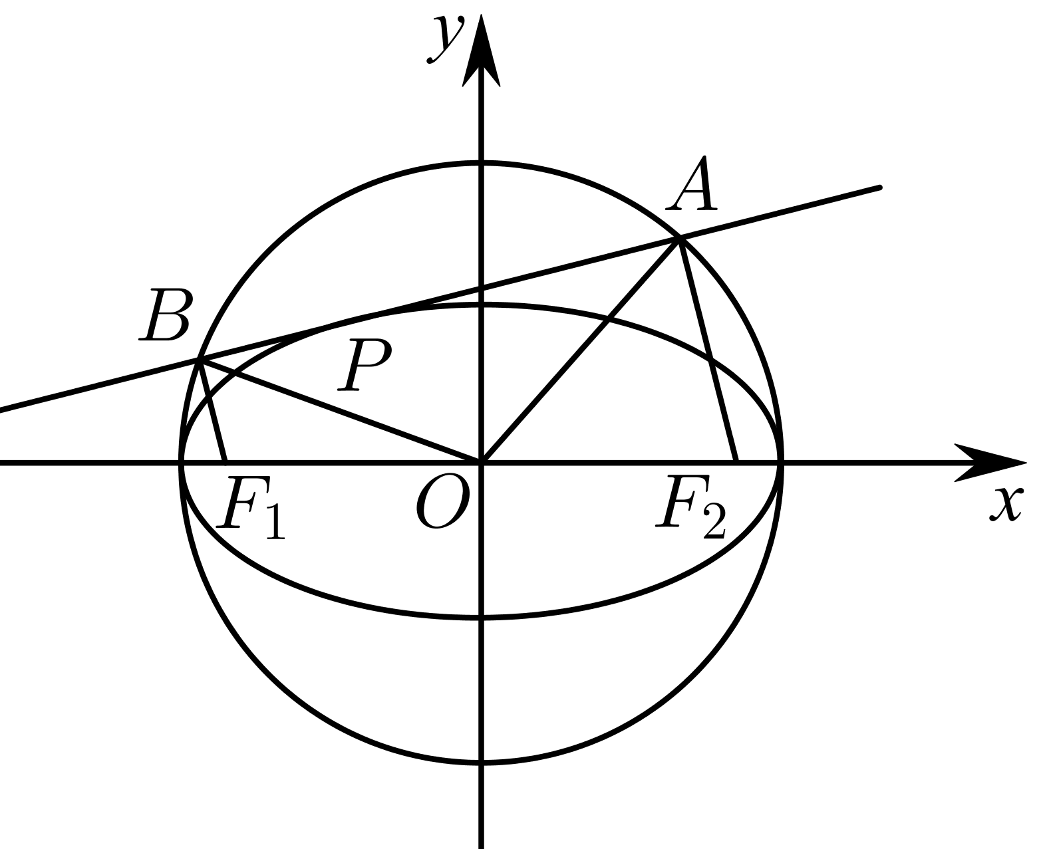
【点睛】（1）解答直线与椭圆的题目时，时常把两个曲线的方程联立，消去x(或y)建立一元二次方程，然后借助根与系数的关系，并结合题设条件建立有关参变量的等量关系．
（2）涉及到直线方程的设法时，务必考虑全面，不要忽略直线斜率为0或不存在等特殊情形．
64．(1)$\frac{x^{2}}{4}+\frac{y^{2}}{3}=1$
(2)$\sqrt{3}$

【分析】（1）由题意得$a=2c$，$b=\sqrt{3}$，再由$a^{2}=b^{2}+c^{2}$求得$a$，从而可得椭圆的方程；
（2）设$A\left(x_{1},y_{1}\right),B\left(x_{2},y_{2}\right)$，则$P\left(\frac{x_{1}}{2},\frac{y_{1}}{\sqrt{3}}\right),Q\left(\frac{x_{2}}{2},\frac{y_{2}}{\sqrt{3}}\right)$，由得$\overset{⃑}{OP}⋅\overset{⃑}{OQ}=0$，即$\frac{x_{1}x_{2}}{4}+\frac{y_{1}y_{2}}{3}=0$，再联立直线与椭圆方程消除$y$，结合韦达定理可得$2m^{2}−4k^{2}=3$，再求得弦长$\left|AB\right|$与$O$到直线$l$的距离$d$，进而求得$S_{△AOB}=\frac{1}{2}\left|AB\right|d=\sqrt{3}$.
（1）
由题意易知$OB⊥OF_{2}$，$\left|OB\right|=b=\sqrt{3},\left|OF_{2}\right|=c，\left|BF_{2}\right|=a$，
所以在$\text{Rt}△BOF_{2}$中，由$\left|OF_{2}\right|=\left|BF_{2}\right|cos∠OF_{2}B$得$c=\frac{1}{2}a$，即$a=2c$，
又$a^{2}=b^{2}+c^{2},b=\sqrt{3}$，所以$a=2$，
所以椭圆$C$的方程为：$\frac{x^{2}}{4}+\frac{y^{2}}{3}=1$；
（2）
设$A\left(x_{1},y_{1}\right),B\left(x_{2},y_{2}\right)$，则$P\left(\frac{x_{1}}{2},\frac{y_{1}}{\sqrt{3}}\right),Q\left(\frac{x_{2}}{2},\frac{y_{2}}{\sqrt{3}}\right)$，
由以$PQ$为直径的圆经过坐标原点，得$\overset{⃑}{OP}⋅\overset{⃑}{OQ}=0$，即$\frac{x_{1}x_{2}}{4}+\frac{y_{1}y_{2}}{3}=0$，
由$\{\begin{aligned}y=kx+m \\ \frac{x^{2}}{4}+\frac{y^{2}}{3}=1\end{aligned}$，消除$y$整理得： $\left(3+4k^{2}\right)x^{2}+8mkx+4\left(m^{2}−3\right)=0$，
由$Δ=64k^{2}m^{2}−16\left(3+4k^{2}\right)\left(m^{2}−3\right)>0$，得$3+4k^{2}−m^{2}>0$，
而$x_{1}+x_{2}=−\frac{8mk}{3+4k^{2}},x_{1}x_{2}=\frac{4\left(m^{2}−3\right)}{3+4k^{2}}$，
所以$y_{1}y_{2}=\left(kx_{1}+m\right)\left(kx_{2}+m\right)=k^{2}x_{1}x_{2}+mk\left(x_{1}+x_{2}\right)+m^{2}=\frac{3\left(m^{2}−4k^{2}\right)}{3+4k^{2}}$，
将$x_{1}x_{2}$、$y_{1}y_{2}$代入$\frac{x_{1}x_{2}}{4}+\frac{y_{1}y_{2}}{3}=0$，得 $\frac{4\left(m^{2}−3\right)}{4\left(3+4k^{2}\right)}+\frac{3\left(m^{2}−4k^{2}\right)}{3\left(3+4k^{2}\right)}=0$，
即$4k^{2}+3=2m^{2}$，
又$\left|AB\right|=\sqrt{1+k^{2}}\sqrt{{\left(x_{1}+x_{2}\right)}^{2}−4x_{1}x_{2}}=\sqrt{1+k^{2}}\frac{\sqrt{48\left(4k^{2}−m^{2}+3\right)}}{3+4k^{2}}$，
原点$O$到直线$l:y=kx+m$的距离$d=\frac{\left|m\right|}{\sqrt{1+k^{2}}}$，
$S_{△AOB}=\frac{1}{2}\left|AB\right|d=\frac{1}{2}\sqrt{1+k^{2}}\frac{\sqrt{48\left(4k^{2}−m^{2}+3\right)}}{3+4k^{2}}·\frac{\left|m\right|}{\sqrt{1+k^{2}}}=\frac{2\sqrt{3\left(4k^{2}+3−m^{2}\right)m^{2}}}{3+4k^{2}}$，
把$4k^{2}+3=2m^{2}$代入得$S_{△AOB}=\frac{2\sqrt{3\left(2m^{2}−m^{2}\right)m^{2}}}{2m^{2}}=\frac{\sqrt{3}m^{2}}{m^{2}}=\sqrt{3}$，即$S_{△AOB}$的面积为$\sqrt{3}$.
【点睛】解决直线与椭圆的综合问题时，要注意：
(1)注意观察应用题设中的每一个条件，明确确定直线、椭圆的条件；
(2)强化有关直线与椭圆联立得出一元二次方程后的运算能力，重视根与系数之间的关系、弦长、斜率、三角形的面积等问题．
65．(1)$\frac{x^{2}}{4}+y^{2}=1$；
(2)是，定点为$(1,\frac{1}{2})$，理由见解析.

【分析】（1）利用等边三角形和通径长得到参数间的关系式，进而求出椭圆的标准方程；
（2）设出直线方程$y=kx+1−2k$，联立直线和椭圆的方程，得到关于$x$的一元二次方程，利用根与系数的关系得到$x_{1}+x_{2}=\frac{8k(2k−1)}{1+4k^{2}}$，$x_{1}x_{2}=\frac{16(k^{2}−k)}{1+4k^{2}}$，再分别设出$AC，AB$的方程，与椭圆方程联立，得到相关点的坐标间的关系，整理直线方程证明其过定点.
（1）
由题意令$x=c$，代入得$y=±\frac{b^{2}}{a}$，
所以$\{\begin{aligned}a=2b, \\ \frac{2b^{2}}{a}=1,\end{aligned}$解得$a=2$，$b=1$，所以椭圆$E$的方程为：$\frac{x^{2}}{4}+y^{2}=1$.
（2）
由题意，直线$l$的斜率显然存在且不为0，不妨设直线$l$的方程为$y−1=k(x−2)$，
即$y=kx+1−2k$，
联立方程$\{\begin{aligned}y=kx+1−2k, \\ \frac{x^{2}}{4}+y^{2}=1,\end{aligned}$得$(1+4k^{2})x^{2}+8k(1−2k)x+16(k^{2}−k)=0$，
设$A(x_{1},y_{1})$，$B(x_{2},y_{2})$，$C(x_{3},y_{3})$，
当$Δ=64k>0$，即$k>0$时，$x_{1}+x_{2}=\frac{8k(2k−1)}{1+4k^{2}}$，$x_{1}x_{2}=\frac{16(k^{2}−k)}{1+4k^{2}}$，
则$AC$的方程为$y−y_{1}=−\frac{1}{2}(x−x_{1})$，①
与椭圆$E$联立得$2x^{2}−(2x_{1}+4y_{1})x+{(2y_{1}+x_{1})}^{2}−4=0$，
$x_{1}+x_{3}=x_{1}+2y_{1}$，所以$x_{3}=2y_{1}$，
代入①得$y=−\frac{1}{2}x+\frac{1}{2}(x_{1}+x_{3})$，代入$(x_{3},y_{3})$得$y_{3}=\frac{1}{2}x_{1}$，
直线$BC$的方程为：$y−y_{2}=\frac{\frac{1}{2}x_{1}−y_{2}}{2y_{1}−x_{2}}(x−x_{2})$，联立$OP:y=\frac{1}{2}x$得，$\frac{2y_{1}+2y_{2}−x_{1}−x_{2}}{2y_{1}−x_{2}}x=\frac{4y_{1}y_{2}−x_{1}x_{2}}{2y_{1}−x_{2}}$.
$2y_{1}+2y_{2}−x_{1}−x_{2}=$ $(2k−1)(x_{1}+x_{2})+4(1−2k)=\frac{4(1−4k^{2})}{1+4k^{2}}$，
$4y_{1}y_{2}−x_{1}x_{2}=(4k^{2}−1)x_{1}x_{2}+4k(1−2k)(x_{1}+x_{2})+4{(1−2k)}^{2}=\frac{4(1−4k^{2})}{1+4k^{2}}$，
故$\frac{4(1−4k^{2})}{1+4k^{2}}⋅\frac{1}{2y_{1}−x_{2}}(x−1)=0$，$\frac{4(1−4k^{2})}{1+4k^{2}}⋅\frac{1}{2y_{1}−x_{2}}$不恒为0，所以$x=1$，
则$y=\frac{1}{2}x=\frac{1}{2}$，
故直线$BC$与直线$OP$交于定点$(1,\frac{1}{2})$.
【点睛】直线与圆锥曲线交点问题，往往设出含参直线，联立方程，结合韦达定理，得出两交点横坐标或纵坐标间的和关系式或积关系式，再用关系式去表示所要求的元素，即可将所求内容用参数表示出来，即可进一步讨论
66．(1)$\frac{x^{2}}{2}+y^{2}=1$
(2)1

【分析】（1）由题意得到关于a,b,c的方程组，求解方程组有$a=\sqrt{2}$，$b=1$，故椭圆$C$的标准方程为$\frac{x^{2}}{2}+y^{2}=1$.
（2）结合（1）的结论可知$P\left(\sqrt{2},0\right)$，易知当直线$MN$的斜率不存在时，不合题意；当直线$MN$的斜率存在时，联立直线方程与椭圆方程可得$\left(1+2k^{2}\right)x^{2}−4\sqrt{2}\left(k^{2}+k\right)x+4k^{2}+8k+2=0$，进而可得$k_{PM}+k_{PN}=2k−\frac{\sqrt{2}\left(x_{1}+x_{2}\right)−4}{x_{1}x_{2}−\sqrt{2}\left(x_{1}+x_{2}\right)+2}=1$，由此综上得证.
（1）
依题意，得
$\{\begin{aligned}\frac{1}{4a^{2}}+\frac{14}{16b^{2}}=1 \\ a^{2}=b^{2}+c^{2} \\ \frac{c}{a}=\frac{\sqrt{2}}{2}\end{aligned}$，解得$\{\begin{aligned}a=\sqrt{2} \\ b=1\end{aligned}$，
故椭圆$C$的标准方程为$\frac{x^{2}}{2}+y^{2}=1$.
（2）
由（1）易知$P\left(\sqrt{2},0\right)$，
当直线$MN$的斜率不存在时，直线$MN$的方程为$x=\sqrt{2}$，与椭圆只有一个交点$P\left(\sqrt{2},0\right)$，不合题意；
当直线$MN$的斜率存在时，设直线$MN$的方程为$y+\sqrt{2}=k\left(x−\sqrt{2}\right)$，
联立$\{\begin{aligned}y+\sqrt{2}=k\left(x−\sqrt{2}\right) \\ \frac{x^{2}}{2}+y^{2}=1\end{aligned}$，消去$y$整理得，$\left(1+2k^{2}\right)x^{2}−4\sqrt{2}\left(k^{2}+k\right)x+4k^{2}+8k+2=0$，
设$M\left(x_{1},y_{1}\right)$，$N\left(x_{2},y_{2}\right)$，由$Δ=32{\left(k^{2}+k\right)}^{2}−4\left(1+2k^{2}\right)\left(4 k^{2}+8k+2\right)>0$,得$k<−\frac{1}{4}$，
$x_{1}+x_{2}=\frac{4\sqrt{2}\left(k^{2}+k\right)}{1+2k^{2}}$，$x_{1}x_{2}=\frac{4k^{2}+8k+2}{1+2k^{2}}$，
故$k_{PM}+k_{PN}=\frac{y_{1}}{x_{1}−\sqrt{2}}+\frac{y_{2}}{x_{2}−\sqrt{2}}$ $=\frac{k\left(x_{1}−\sqrt{2}\right)−\sqrt{2}}{x_{1}−\sqrt{2}}+\frac{k\left(x_{2}−\sqrt{2}\right)−\sqrt{2}}{x_{2}−\sqrt{2}}$
$=2k−\frac{\sqrt{2}\left(x_{1}+x_{2}\right)−4}{x_{1}x_{2}−\sqrt{2}\left(x_{1}+x_{2}\right)+2}$ $=2k−\frac{\sqrt{2}⋅\frac{4\sqrt{2}\left(k^{2}+k\right)}{1+2k^{2}}−4}{\frac{4k^{2}+8k+2}{1+2k^{2}}−\sqrt{2}⋅\frac{4\sqrt{2}\left(k^{2}+k\right)}{1+2k^{2}}+2}$ $=2k−\frac{\sqrt{2}⋅4\sqrt{2}\left(k^{2}+k\right)−4\left(1+2k^{2}\right)}{4k^{2}+8k+2−\sqrt{2}⋅4\sqrt{2}\left(k^{2}+k\right)+2\left(1+2k^{2}\right)}=2k−\frac{8k−4}{4}=1$，
综上所述，$k_{PM}+k_{PN}$为定值$1$.
【点睛】求定值问题常见的方法有两种：
（1）从特殊入手，求出定值，再证明这个值与变量无关．
（2）直接推理、计算，并在计算推理的过程中消去变量，从而得到定值．
67．(1)$\frac{x^{2}}{2}+y^{2}=1$
(2)$\frac{\sqrt{2}}{4}$

【分析】（1）由题意得到右顶点和上顶点的坐标，进而得到$a,b$的值，由此得椭圆的方程．
（2）设出直线$MN的$方程，可得点$F\left(1,0\right)$到直线$MN$的距离$h$，结合直线方程与椭圆方程联立消元后所得的一元二次方程，可求得弦长$\left|MN\right|$，根据$S=\frac{1}{2}\left|MN\right|⋅h$求得S后，利用函数求最值的方法可求得S的最大值．
（1）
依题意，直线$\frac{\sqrt{2}}{2}x+y=1$经过$Ω$的右顶点和上顶点，
令$x=0$，得$y=1$，所以上顶点的坐标为$\left(0,1\right)$，故$b=1$；
令$y=0$，得$x=\sqrt{2}$，所以右顶点的坐标为$\left(\sqrt{2},0\right)$，故$a=\sqrt{2}$；
所以椭圆$Ω$的方程为$\frac{x^{2}}{2}+y^{2}=1$.
（2）
由条件可得直线$MN$过点$G\left(2,0\right)$，且斜率存在，
故设$MN$为$y=k\left(x−2\right)\left(k≠0\right)$，即$kx−y−2k=0$，
联立$\{\begin{aligned}y=k\left(x−2\right) \\ \frac{x^{2}}{2}+y^{2}=1\end{aligned}$，消去$y$整理得：$\left(1+2k^{2}\right)x^{2}−8k^{2}x+8k^{2}−2=0$，
∵直线$MN$与椭圆交于两点，
∴$Δ={\left(−8k^{2}\right)}^{2}−4\left(2k^{2}+1\right)\left(8k^{2}−2\right)=8\left(1−2k^{2}\right)>0$，解得$k^{2}<\frac{1}{2}$，
设$M(x_{1},y_{1}),N(x_{2},y_{2})$，则$x_{1}+x_{2}=\frac{8k^{2}}{1+2k^{2}},x_{1}x_{2}=\frac{8k^{2}−2}{1+2k^{2}}$，
∴$\left|MN\right|=\sqrt{\left(k^{2}+1\right)\left[{\left(x_{1}+x_{2}\right)}^{2}−4x_{1}x_{2}\right]}=\sqrt{\left(k^{2}+1\right)\left[{\left(\frac{8k^{2}}{1+2k^{2}}\right)}^{2}−4×\frac{8k^{2}−2}{1+2k^{2}}\right]}$ $=\frac{\sqrt{8(k^{2}+1)(1−2k^{2})}}{1+2k^{2}}$，
由$\frac{x^{2}}{2}+y^{2}=1$可得点$F\left(1,0\right)$，则$F$到直线$MN$的距离$h=\frac{\left|k−2k\right|}{\sqrt{1+k^{2}}}=\frac{\left|k\right|}{\sqrt{k^{2}+1}}$，
∴$S=\frac{1}{2}\left|MN\right|⋅h=\frac{1}{2}×\frac{\sqrt{8(k^{2}+1)(1−2k^{2})}}{1+2k^{2}}×\frac{\left|k\right|}{\sqrt{k^{2}+1}}=\frac{1}{2}\left|k\right|\frac{\sqrt{8(1−2k^{2})}}{1+2k^{2}}$ $=\sqrt{2}\sqrt{\frac{\left(1−2k^{2}\right)k^{2}}{{\left(2k^{2}+1\right)}^{2}}}$，
令$t=1+2k^{2}(1<t<2)$，
则$S=\sqrt{2}\sqrt{\frac{−t^{2}+3t−2}{2t^{2}}}=\sqrt{2}\sqrt{−\frac{1}{t^{2}}+\frac{3}{2t}−\frac{1}{2}}=\sqrt{2}\sqrt{−{\left(\frac{1}{t}−\frac{3}{4}\right)}^{2}+\frac{1}{16}}$，
所以当$\frac{1}{t}=\frac{3}{4}$，即$t=\frac{4}{3}$时，S取得最大值$\sqrt{2}×\sqrt{\frac{1}{16}}=\frac{\sqrt{2}}{4}$，
此时$1+2k^{2}=\frac{4}{3}$，即$k^{2}=\frac{1}{6}$，
经检验知$k^{2}=\frac{1}{6}$满足$k^{2}<\frac{1}{2}$，故$△FMN$的面积S的最大值为$\frac{\sqrt{2}}{4}$．
【点睛】：圆锥曲线中求最值或范围问题的方法
根据条件建立目标函数，再求这个函数的最值．常从以下几个方面考虑：
①利用判别式构造不等关系，从而确定参数的取值范围；
②利用已知参数的范围，求新参数的范围，解题的关键是在两个参数之间建立等量关系；
③利用基本不等式求出参数的取值范围；
④利用函数的值域的求法，确定参数的取值范围．
68．(1)$\frac{x^{2}}{2}+y^{2}=1$；
(2)$\frac{2}{3}$.

【分析】（1）根据$△PBD$的最大面积值列出方程，$\frac{\text{1}}{\text{2}}×\text{3}b×a=\frac{3\sqrt{2}}{2}$，结合离心率和$a^{2}=b^{2}+c^{2}$，可求得$a=\sqrt{2},b=1$．进而求出椭圆方程；
（2）设出直线$DP$的方程，并与椭圆的方程联立，根据韦达定理得到两根之和，两根之积，结合直线$BP$，$BQ$的方程可得到$M,N$两点坐标，进而表达出$|OM|⋅|ON|=\frac{2}{3}$．
（1）
由题意．当$P$位于椭圆的左右顶点时，$△PBD$面积取得最大值，且
最大面积为$\frac{\text{1}}{\text{2}}×\text{3}b×a=\frac{3\sqrt{2}}{2},$即$ab=\sqrt{2}$，①
又$e=\frac{c}{a}=\frac{\sqrt{2}}{2}$，②
$a^{2}=b^{2}+c^{2}$，③
联立①②③，解得$a=\sqrt{2},b=1,$
故$E$的方程$\frac{x^{2}}{2}+y^{2}=1.$
（2）
设直线$DP$的方程为$y=kx−2,P\left(x_{1},y_{1}\right),Q\left(x_{2},y_{2}\right).$
联立方程组$\{\begin{aligned}y=kx−2, \\ \frac{x^{2}}{2}+y^{2}=1,\end{aligned}$消去$y$，得$x^{2}+2{\left(kx−2\right)}^{2}=2,$
整理，得$（2k^{2}+1)x^{2}−8kx+6=0,$
由韦达定理，得$x_{1}+x_{2}=\frac{8k}{2k^{2}+1},x_{1}x_{2}=\frac{6}{2k^{2}+1},$
又直线$BP$的方程为$y=\frac{y_{1}−1}{x_{1}}x+1,$所以$M\left(\frac{x_{1}}{1−y_{1}},0\right)$，
直线$BQ$的方程为$y=\frac{y_{2}−1}{x_{2}}x+1,$所以$N（\frac{x_{2}}{1−y_{2}},0),$
所以$\left|OM\right|⋅\left|ON\right|=\left|\frac{x_{1}}{y_{1}−1}⋅\frac{x_{2}}{y_{2}−1}\right|$ $=\left|\frac{x_{1}x_{2}}{\left(kx_{1}−3\right)\left(kx_{2}−3\right)}\right|=\left|\frac{x_{1}x_{2}}{k^{2}x_{1}x_{2}−3k\left(x_{1}+x_{2}\right)+9}\right|$
$=\left|\frac{\text{6}}{6k^{2}−24k^{2}+9\left(2k^{2}+1\right)}\right|=\frac{2}{3}$，
则$\left|OM\right|⋅\left|ON\right|$为定值$\frac{\text{2}}{\text{3}}$
【点睛】解决解析几何中的定值问题，应在动点的“变”中寻求定值的“不变”性，一种思路是进行一般计算推理求出其结果，选定一个适合该题设的参变量，用题中已知量和参变量表示题中所涉及的定义，方程，几何性质，再用韦达定理，点差法等导出所求定值关系所需要的表达式，并将其代入定值关系式，化简整理求出结果；另一种思路是通过考查极端位置，探索出“定值”是多少．
69．(1)直线l的方程为$y=x+2$，抛物线C的方程为$y^{2}=2x$；
(2)存在，且$λ=2$.

【分析】（1）设出直线方程，联立直线和抛物线的方程，得到关于$x$的一元二次方程，利用根与系数的关系和点到直线的距离公式进行求解；
（2）设出直线方程，联立直线和抛物线的方程，得到关于$y$的一元二次方程，利用根与系数的关系得到等量关系，再联立两直线方程得到另一等量关系，两者结合即可证明.
【详解】（1）∵点$P\left(2,2\right)$在抛物线C上，代入抛物线方程中，得：$4p=4$，
∴$p=1$，故抛物线方程为$y^{2}=2x$，
设与直线l平行且与抛物线C相切的直线$l^{′}$的方程为$y=x+m$，
联立$y^{2}=2x$与$y=x+m$，得$x^{2}+\left(2m−2\right)x+m^{2}=0$，
$Δ={\left(2m−2\right)}^{2}−4m^{2}=0$，得$m=\frac{1}{2}$，
则直线$l^{′}$的方程为$y=x+\frac{1}{2}$，
两直线l，$l^{′}$间的距离即为抛物线C上的点到直线l的最短距离，
有$\frac{\left|b−\frac{1}{2}\right|}{\sqrt{1+1}}=\frac{3\sqrt{2}}{4}$，解得：$b=2$或$b=−1$，
因为$b>0$，所以$b=2$，
∴直线l的方程为$y=x+2$，抛物线C的方程为$y^{2}=2x$；
（2）过点$Q\left(2,1\right)$的任一直线（不经过点P），与抛物线C交于A，B两点，
故直线AB的斜率存在，且$k≠0$，
因为直线AB与直线l相交于点M，故$k≠1$
∴设直线AB的方程为$x−2=k\left(y−1\right)$，$k≠0$且$k≠1$，
即$x=ky−k+2$，
联立$\{\begin{aligned}x=ky−k+2 \\ y^{2}=2x\end{aligned}$，
得$y^{2}−2ky+2k−4=0$，$k≠0$，
设点A，B的坐标分别为$A\left(x_{1},y_{1}\right),B\left(x_{2},y_{2}\right)$，
则$y_{1}+y_{2}=2k$，$y_{1}y_{2}=2k−4$．
∵$k_{1}=\frac{y_{1}−2}{x_{1}−2}=\frac{y_{1}−2}{\frac{y_{1}{}^{2}}{2}−2}=\frac{2}{y_{1}+2}$，同理可得$k_{2}=\frac{2}{y_{2}+2}$，
∴$k_{1}+k_{2}=\frac{2}{y_{1}+2}+\frac{2}{y_{2}+2}=\frac{2\left(y_{1}+y_{2}\right)+8}{y_{1}y_{2}+2\left(y_{1}+y_{2}\right)+4}=\frac{4k+8}{2k−4+4k+4}=\frac{2k+4}{3k}$，
联立$\{\begin{aligned}x=ky−k+2 \\ y=x+2\end{aligned}$，解得：$\{\begin{aligned}x_{M}=\frac{−k−2}{k−1} \\ y_{M}=\frac{k−4}{k−1}\end{aligned}$，
故$k_{3}=\frac{\frac{k−4}{k−1}−2}{\frac{−k−2}{k−1}−2}=\frac{\frac{−k−2}{k−1}}{\frac{−3k}{k−1}}=\frac{k+2}{3k}$
∴$k_{1}+k_{2}=2k_{3}$，
∴存在实数$λ$，使得$k_{1}+k_{2}=λk_{3}$成立，且$λ=2$.
【点睛】方法点睛：圆锥曲线定值问题，通常要设出直线方程，与圆锥曲线结合，得到两根之和，两根之积，再根据题干条件列出方程，或求出弦长或面积，结合向量或斜率知识进行求解.
70．(1) $\frac{x^{2}}{4}+\frac{y^{2}}{3}=1$；(2)$\left(\frac{11}{8},0\right)$.
【分析】（1）根据椭圆的通径公式即可求得$a$和$b$的值，即可求得椭圆方程.
（2）假设存在点$P$满足条件，设其坐标为$\left(t,0\right)$，利用韦达定理及向量的坐标运算即可求得$\overset{⃑}{PA}⋅\overset{⃑}{PB}$，根据比例关系，即可求得$t$的值，即可求得$P$点坐标.
（1）
由题意知$a^{2}=b^{2}+c^{2}$，$c=1$.
又当$x=c$时，$y=±\frac{b^{2}}{a}$.
∴$2⋅\frac{b^{2}}{a}=3$.
则$a^{2}=4,b^{2}=3$.
∴椭圆$E$的标准方程为$\frac{x^{2}}{4}+\frac{y^{2}}{3}=1$.
（2）
假设存在点$P$满足条件，
设其坐标为$\left(t,0\right)$，设$A\left(x_{1},y_{1}\right)$，$B\left(x_{2},y_{2}\right)$，
当$l$斜率存在时，设$l$方程为$y=k\left(x−1\right)$，
联立$\{\begin{aligned}y=k\left(x−1\right), \\ \frac{x^{2}}{4}+\frac{y^{2}}{3}=1\end{aligned} ⇒$ $\left(4k^{2}+3\right)x^{2}−8k^{2}x+4k^{2}−12=0$，$Δ>0$恒成立.
∴$x_{1}+x_{2}=\frac{8k^{2}}{4k^{2}+3}$，$x_{1}x_{2}=\frac{4k^{2}−12}{4k^{2}+3}$.
∴$\overset{⃑}{PA}=\left(x_{1}−t,y_{1}\right)$，$\overset{⃑}{PB}=\left(x_{2}−t,y_{2}\right)$.
∴$\overset{⃑}{PA}⋅\overset{⃑}{PB}=\left(x_{1}−t\right)\left(x_{2}−t\right)+y_{1}y_{2}$
$=\left(x_{1}−t\right)\left(x_{2}−t\right)+k^{2}\left(x_{1}−1\right)\left(x_{2}−1\right)$
$=\left(k^{2}+1\right)x_{1}x_{2}−\left(k^{2}+t\right)\left(x_{1}+x_{2}\right)+k^{2}+t^{2}$
$=\frac{\left(k^{2}+1\right)\left(4k^{2}−12\right)−\left(k^{2}+t\right)⋅8k^{2}+\left(k^{2}+t^{2}\right)\left(4k^{2}\text{+}3\right)}{4k^{2}\text{+}3}$
$\text{=}\frac{\left(4t^{2}−8t−5\right)k^{2}+\left(3t^{2}−12\right)}{4k^{2}+3}$.
当$\overset{⃑}{PA}⋅\overset{⃑}{PB}$为定值时，$\frac{4t^{2}−8t−5}{4}=\frac{3t^{2}−12}{3}$.
∴$t=\frac{11}{8}$.
此时$\overset{⃑}{PA}⋅\overset{⃑}{PB}=\frac{3t^{2}−12}{3}=t^{2}−4=−\frac{135}{64}$.
当$l$斜率不存在时，
$P\left(\frac{11}{8},0\right)$，$A\left(1,\frac{3}{2}\right)$，$B\left(1,−\frac{3}{2}\right)$.
$\overset{⃑}{PA}=\left(−\frac{3}{8},\frac{3}{2}\right)$，$\overset{⃑}{PB}=\left(−\frac{3}{8},−\frac{3}{2}\right)$，
$\overset{⃑}{PA}⋅\overset{⃑}{PB}=−\frac{135}{64}$.
∴存在满足条件的点$P$，其坐标为$\left(\frac{11}{8},0\right)$.
此时$\overset{⃑}{PA}⋅\overset{⃑}{PB}$的值为$−\frac{135}{64}$.
【点睛】利用韦达定理法解决直线与圆锥曲线相交问题的基本步骤如下：
（1）设直线方程，设交点坐标为$\left(x_{1},y_{1}\right)$ $\left(x_{2},y_{2}\right)$；
（2）联立直线与圆锥曲线的方程，得到关于$x$（或$y$）的一元二次方程，必要时计算$Δ$；
（3）列出韦达定理；
（4）将所求问题或题中的关系转化为$x_{1}+x_{2}$、$x_{1}x_{2}$（或$y_{1}+y_{2}$、$y_{1}y_{2}$）的形式；
（5）代入韦达定理求解.
71．(1)$\frac{x^{2}}{2}+y^{2}=1$
(2)$(0,\frac{\sqrt{3}}{3})$

【分析】（1）由题意列出方程组求出$a$，$b$，由此能求出椭圆$\text{C}$的方程；
（2）当直线$l$的斜率不存在时，$l$的方程为$x=0$，$\left|EF\right|=2$，点B在椭圆内，由$\{\begin{aligned}y=kx+m, \\ \frac{x^{2}}{2}+y^{2}=1,\end{aligned}$，得$2m^{2}k^{4}+7m^{2}k^{2}+3m^{2}<2k^{4}+3k^{2}+1$，由此利用根的判别式、韦达定理、弦长公式、由此能求出$m$的取值范围.
（1）
由题意，得：$\{\begin{aligned}4a=4\sqrt{2}, \\ b=c,\end{aligned}$又因为$a^{2}=b^{2}+c^{2}$
解得$a=\sqrt{2},b=1,c=1$，所以椭圆C的方程为$\frac{x^{2}}{2}+y^{2}=1$.
（2）
当直线$l$的斜率不存在时，由题意知$l$的方程为$x=0$，
此时$E,F$为椭圆的上下顶点，且$\left|EF\right|=2$，
因为点$D\left(0，−m\right)$总在以线段$EF$为直径的圆内，且$m>0$，
所以$0<m<1$；
当直线$l$的斜率存在时，设$l$的方程为$y=kx+m$.
由方程组$\{\begin{aligned}y=kx+m, \\ \frac{x^{2}}{2}+y^{2}=1,\end{aligned}$得$\left(2k^{2}+1\right)x^{2}+4kmx+2m^{2}−2=0$，
因为直线$l$与椭圆$\text{C}$有两个公共点，即$Δ={\left(4km\right)}^{2}−4\left(2k^{2}+1\right)\left(2m^{2}−2\right)>0$，得$m^{2}<2k^{2}+1$；
设$E\left(x_{1},y_{1}\right),F\left(x_{2},y_{2}\right)$，则$x_{1}+x_{2}=\frac{−4km}{2k^{2}+1},x_{1}x_{2}=\frac{2m^{2}−2}{2k^{2}+1}$.
设$EF$的中点$G\left(x_{0},y_{0}\right)$，则$x_{0}=\frac{x_{1}+x_{2}}{2}=\frac{−2km}{2k^{2}+1},y_{0}=kx_{0}+m=\frac{m}{2k^{2}+1}$，
所以$G\left(\frac{−2km}{2k^{2}+1},\frac{m}{2k^{2}+1}\right)$.所以$\left|DG\right|=\sqrt{{\left(\frac{−2km}{2k^{2}+1}\right)}^{2}+{\left(\frac{m}{2k^{2}+1}+m\right)}^{2}}=\frac{m\sqrt{4k^{4}+12k^{2}+4}}{2k^{2}+1}$，
$\left|EF\right|=\sqrt{1+k^{2}}\sqrt{{\left(x_{1}+x_{2}\right)}^{2}−4x_{1}x_{2}}=2\sqrt{2}\sqrt{1+k^{2}}\frac{\sqrt{2k^{2}+1−m^{2}}}{2k^{2}+1}$，
因为点D总在以线段EF为直径的圆内，所以$\left|DG\right|<\frac{\left|EF\right|}{2}$对于$k∈R$恒成立，
所以$\frac{m\sqrt{4k^{4}+12k^{2}+4}}{2k^{2}+1}<\sqrt{2}\sqrt{1+k^{2}}\frac{\sqrt{2k^{2}+1−m^{2}}}{2k^{2}+1}$，
化简，得$2m^{2}k^{4}+7m^{2}k^{2}+3m^{2}<2k^{4}+3k^{2}+1$，整理得$m^{2}<\frac{k^{2}+1}{k^{2}+3}$，
而$g\left(k\right)=\frac{k^{2}+1}{k^{2}+3}=1−\frac{2}{k^{2}+3}≥1−\frac{2}{3}=\frac{1}{3}$（当且仅当$k=0$时等号成立）所以$m^{2}<\frac{1}{3}$，
由$m>0$，得$0<m<\frac{\sqrt{3}}{3}$，综上，$m$的取值范围是$0<m<\frac{\sqrt{3}}{3}$.
【点睛】(1)解答直线与椭圆的题目时，时常把两个曲线的方程联立，消去x(或y)建立一元二次方程，然后借助根与系数的关系，并结合题设条件建立有关参变量的等量关系．
(2)涉及到直线方程的设法时，务必考虑全面，不要忽略直线斜率为0或不存在等特殊情形．
72．(1)证明详见解析，$Q\left(6,0\right)$
(2)$\frac{64}{9}\sqrt{6}$

【分析】（1）求得线段$AB$的垂直平分线的方程，从而确定正确答案.
（2）求得三角形$ABQ$面积的表达式，结合基本不等式求得$△ABQ$面积的最大值.
（1）
由于$x_{1}≠x_{2}$，结合抛物线的知识可知直线$AB$的斜率存在且不为$0$，
线段$AB$的中点为$\left(\frac{x_{1}+x_{2}}{2},\frac{y_{1}+y_{2}}{2}\right)$，即$\left(2,\frac{y_{1}+y_{2}}{2}\right)$.
由于$A,B$在抛物线$y^{2}=8x$上，所以$\{\begin{aligned}y_{1}^{2}=8x_{1} \\ y_{2}^{2}=8x_{2}\end{aligned}$，
两式相减并化简得$\frac{y_{1}−y_{2}}{x_{1}−x_{2}}=\frac{8}{y_{1}+y_{2}}$，
即直线$AB$的斜率为$\frac{8}{y_{1}+y_{2}}$，所以线段$AB$垂直平分线的斜率为$−\frac{y_{1}+y_{2}}{8}$，
所以线段$AB$的垂直平分线的方程为$y−\frac{y_{1}+y_{2}}{2}=−\frac{y_{1}+y_{2}}{8}\left(x−2\right)$，
整理得$y=−\frac{y_{1}+y_{2}}{8}\left(x−6\right)$，
所以线段$AB$的垂直平分线过定点$Q\left(6,0\right)$.
（2）
令$y_{0}=\frac{y_{1}+y_{2}}{2}$，则直线$AB$的方程为$y−y_{0}=\frac{4}{y_{0}}\left(x−2\right),y=\frac{4}{y_{0}}x+y_{0}−\frac{8}{y_{0}}$，
由$\{\begin{aligned}y=\frac{4}{y_{0}}x+y_{0}−\frac{8}{y_{0}} \\ y^{2}=8x\end{aligned}$消去$x$并化简得$y^{2}−2y_{0}y+2y_{0}^{2}−16=0$，
所以$\{\begin{aligned}y_{1}+y_{2}=2y_{0} \\ y_{1}y_{2}=2y_{0}^{2}−16\end{aligned}$.
根据弦长公式有：
$\left|AB\right|=\sqrt{1+\frac{1}{k_{AB}}}⋅\sqrt{{\left(y_{1}+y_{2}\right)}^{2}−4y_{1}⋅y_{2}}$
$=\sqrt{1+\frac{y_{0}^{2}}{16}}⋅\sqrt{4y_{0}^{2}−4\left(2y_{0}^{2}−16\right)}=\frac{1}{2}⋅\sqrt{16+y_{0}^{2}}⋅\sqrt{16−y_{0}^{2}}$.
直线$AB$的方程化为一般式得$4x−y_{0}y+y_{0}^{2}−8=0$，
$Q\left(6,0\right)$到直线$AB$的距离$d=\frac{y_{0}^{2}+16}{\sqrt{16+y_{0}^{2}}}=\sqrt{16+y_{0}^{2}}$，
所以$S_{△ABQ}=\frac{1}{2}⋅\left|AB\right|⋅d=\frac{1}{2}⋅\frac{1}{2}⋅\sqrt{16+y_{0}^{2}}⋅\sqrt{16−y_{0}^{2}}⋅\sqrt{16+y_{0}^{2}}$，
$=\frac{1}{4}⋅\sqrt{\left(16+y_{0}^{2}\right)\left(16+y_{0}^{2}\right)\left(16−y_{0}^{2}\right)}=\frac{1}{4}⋅\sqrt{\frac{1}{2}\left(16+y_{0}^{2}\right)\left(16+y_{0}^{2}\right)\left(32−2y_{0}^{2}\right)}$，
由于$\left(16+y_{0}^{2}\right)\left(16+y_{0}^{2}\right)\left(32−2y_{0}^{2}\right)≤{\left(\frac{16+y_{0}^{2}+16+y_{0}^{2}+32−2y_{0}^{2}}{3}\right)}^{3}={\left(\frac{64}{3}\right)}^{3}$，
当且仅当$32−2y_{0}^{2}=16+y_{0}^{2},y_{0}^{2}=\frac{16}{3}$时等号成立.
所以$S_{△ABQ}≤\frac{1}{4}⋅\sqrt{\frac{1}{2}⋅{\left(\frac{64}{3}\right)}^{3}}=\frac{64}{9}\sqrt{6}$.
即三角形$ABQ$的面积的最大值为$\frac{64}{9}\sqrt{6}$.
【点睛】求解圆锥曲线中点弦有关问题，可考虑利用点差法来解决.求解圆锥曲线中有关三角形面积的问题，可结合弦长公式、点到直线的距离公式来求得三角形的面积.若要求面积的最值，可考虑利用二次函数的性质、导数、基本不等式等知识来进行求解.
73．(1)$\frac{x^{2}}{4}+\frac{y^{2}}{3}=1$；
(2)四边形$ABCD$不能是菱形，理由见解析；
(3)矩形，最大值为6.

【分析】（1）将几何条件用坐标表示出来，化简即可；
（2）设出直线方程，联立椭圆，得到交点坐标之间的关系，根据菱形可得对角线垂直，利用向量处理；
（3）写出面积，利用换元法求其最大值，确定m的值，即可判定四边形的形状并求出面积的最大值．
（1）
设点$M\left(x,y\right)$，由题意：$\frac{\left|MF\right|}{d}=\frac{1}{2}$即$\frac{\sqrt{{\left(x+1\right)}^{2}+y^{2}}}{\left|x+4\right|}=\frac{1}{2}$，
所以${\left(x+1\right)}^{2}+y^{2}=\frac{1}{4}{\left(x+4\right)}^{2}$，化简得：$\frac{x^{2}}{4}+\frac{y^{2}}{3}=1$即为曲线E的方程
（2）
直线AB不能平行于x轴，故设直线AB的方程为$x=my−1$，$A\left(x_{1},y_{1}\right)$，$B\left(x_{2},y_{2}\right)$，
由$\{\begin{aligned}x=my−1 \\ 3x^{2}+4y^{2}=12\end{aligned}$得$\left(3m^{2}+4\right)y^{2}−6my−9=0$，
所以$\{\begin{aligned}y_{1}+y_{2}=\frac{6m}{3m^{2}+4} \\ y_{1}y_{2}=\frac{−9}{3m^{2}+4}\end{aligned}$，①
连结OA，OB，若ABCD为菱形，则$OA⊥OB$即$\overset{⃑}{OA}⋅\overset{⃑}{OB}=x_{1}x_{2}+y_{1}y_{2}=0$
又$x_{1}x_{2}=\left(my_{1}−1\right)\left(my_{2}−1\right)=m^{2}y_{1}y_{2}−m\left(y_{1}+y_{2}\right)+1$，
所以有$\left(m^{2}+1\right)y_{1}y_{2}−m\left(y_{1}+y_{2}\right)+1=0$，
代入①式得$\frac{−12m^{2}−5}{3m^{2}+4}=0$，无解，故ABCD不能是菱形.
（3）
设平行四边形ABCD的面积为S，
由题知$S=4S_{△AOB}=4×\frac{1}{2}\left|OF\right|\left|y_{1}−y_{2}\right|=2\left|y_{1}−y_{2}\right|$，所以$S=4S_{△AOB}=2\sqrt{{\left(y_{1}+y_{2}\right)}^{2}−4y_{1}y_{2}}=\frac{24\sqrt{m^{2}+1}}{3m^{2}+4}$
设$\sqrt{m^{2}+1}=t\left(t≥1\right)$，$S_{ABCD}=4S_{△AOB}=\frac{24t}{3t^{2}+1}=24×\frac{1}{3t+\frac{1}{t}}$
令$f\left(t\right)=3t+\frac{1}{t}\left(t≥1\right)$可知当$t=1$时$f\left(t\right)$有最小值即面积有最大值，此时$m=0$，即$AB⊥x$轴，所以ABCD为矩形，面积最大值为$S_{ABCD}=24×\frac{1}{3+1}=6$.
【点睛】直线与圆锥曲线结合，通常设出直线方程，与圆锥曲线联立，得到两根之和，两根之积，再结合题干条件列出方程，或表达出弦长或面积，进行求解.
74．(1) $\frac{x^{2}}{4}+\frac{y^{2}}{3}=1$;(2) $\left(20−\sqrt{283},4\right)$.
【分析】（1）根据c=1，短轴的两个三等分点与一个焦点构成正三角形，得出a,b，写出椭圆的方程；
（2）设AB的方程，联立方程组，代入整理，利用 设而不求思想，借助根与系数关系解题，根据向量所提供的坐标关系结合根与系数关系，依据题目所给的向量差的模小于$\sqrt{3}$，解出$t^{2}$的范围 ．
【详解】（Ⅰ）设$M， N$为短轴的两个三等分点，因为△MNF为正三角形，
所以$\left|OF\right|=\frac{\sqrt{3}}{2}\left|MN\right|$，$1=\frac{\sqrt{3}}{2} ⋅ \frac{2b}{3}，$解得：$b=\sqrt{3}$，$a^{2}=b^{2}+1=4$，
因此，椭圆C的方程为$\frac{x^{2}}{4}+\frac{y^{2}}{3}=1$．
（Ⅱ）设$A\left(x_{1}， y_{1}\right)$，$B\left(x_{2}， y_{2}\right)$，$P\left(x， y\right)$，$AB$的方程为$y=k\left(x−3\right)$，
由$\{\begin{aligned}y=k\left(x−3\right)， \\ \frac{x^{2}}{4}+\frac{y^{2}}{3}=1， \end{aligned}$整理得$\left(3+4k^{2}\right)x^{2}−24k^{2}x+36k^{2}−12=0$，
由$Δ={24}^{2}k^{4}−48\left(3+4k^{2}\right)\left(3k^{2}−1\right)>0$，得$k^{2}<\frac{3}{5}，$
$x_{1}+x_{2}=\frac{24k^{2}}{3+4k^{2}}，x_{1}x_{2}=\frac{36k^{2}−12}{3+4k^{2}}，$
$\overset{⃑}{OA}+\overset{⃑}{OB}=\left(x_{1}+x_{2}， y_{1}+y_{2}\right)=t\left(x， y\right)$，
则$x=\frac{1}{t}\left(x_{1}+x_{2}\right)=\frac{24k^{2}}{t\left(3+4k^{2}\right)}， y=\frac{1}{t}\left(y_{1}+y_{2}\right)=\frac{−18k}{t\left(3+4k^{2}\right)}$，
由点$P$在椭圆上，得$\frac{{\left(24k^{2}\right)}^{2}}{4t^{2}{\left(3+4k^{2}\right)}^{2}}\text{+}\frac{{\left(−18k\right)}^{2}}{3t^{2}{\left(3+4k^{2}\right)}^{2}}=1$，
化简得$36k^{2}=t^{2}\left(3+4k^{2}\right)$，
因为$\left|\overset{⃑}{PA}−\overset{⃑}{PB}\right|<\sqrt{3}$，所以$\sqrt{1+k^{2}}\left|x_{1}−x_{2}\right|<\sqrt{3}$，
即$\left(1+k^{2}\right)\left[{\left(x_{1}+x_{2}\right)}^{2}−4x_{1}x_{2}\right]<3$，
即$\left(1+k^{2}\right)\left(\frac{{\left(24k^{2}\right)}^{2}}{{\left(3+4k^{2}\right)}^{2}}−\frac{4\left(36k^{2}−12\right)}{3+4k^{2}}\right)<3$，
即$96k^{4}+56k^{2}−39>0$，所以$k^{2}>\frac{\sqrt{283}−7}{24}$，
即$\frac{\sqrt{283}−7}{24}<k^{2}<\frac{3}{5}$，因为$36k^{2}=t^{2}\left(3+4k^{2}\right)$，
所以$t^{2}=\frac{36k^{2}}{3+4k^{2}}=9−\frac{27}{3+4k^{2}}$，
所以$20−\sqrt{283}<t^{2}<4$，即$t^{2}$的取值范围为$\left(20−\sqrt{283}， 4\right)$．
【点睛】直线与圆锥曲线结合的题目，通常情况下设出直线的方程，联立方程组，利用设而不求思想，借助根与系数关系解题，本题中根据向量所提供的坐标关系结合根与系数关系，求出参数的取值范围 ．
75．(1)$\frac{x^{2}}{4}+\frac{3y^{2}}{4}=1$；
(2)①$2$；②$y=−x$或$x=−\frac{1}{2}$.

【分析】（1）由已知条件推导出$\frac{1}{a^{2}}+\frac{1}{b^{2}}=1$，且$c^{2}=2b^{2}$，由此能求出椭圆方程；
（2）①由条件得$l_{1}$为$y=−x−2$，联立$\{\begin{aligned}y=−x−2 \\ x^{2}+3y^{2}=4\end{aligned}$，得$M\left(−2,0\right)$，同理可得$N\left(1,1\right)$，由此能求出$△PMN$的面积；②设$M\left(x_{1},y_{1}\right)$，$N\left(x_{2},y_{2}\right)$，利用点差法得到$\left(x_{1}+x_{2}\right)\left(x_{1}−x_{2}\right)=0$，分类讨论求得直线$MN$的方程$y=−x$或$x=−\frac{1}{2}$．
（1）
由条件得$\frac{1}{a^{2}}+\frac{1}{b^{2}}=1$，且$c^{2}=2b^{2}$，所以$a^{2}=b^{2}+c^{2}=3b^{2}$，
解得$b^{2}=\frac{4}{3}$，$a^{2}=4$．故椭圆方程为$\frac{x^{2}}{4}+\frac{3y^{2}}{4}=1$．
（2）
①因为$l_{1}$的斜率为$−1$，又过点$P\left(−1,−1\right)$，故$l_{1}$方程$y+1=−\left(x+1\right)$，即$y=−x−2$，
联立$\{\begin{aligned}y=−x−2 \\ x^{2}+3y^{2}=4\end{aligned}$，解得$\{\begin{aligned}x=−1 \\ y=−1\end{aligned}$或$\{\begin{aligned}x=−2 \\ y=0\end{aligned}$，因为$P\left(−1,−1\right)$，故$M\left(−2,0\right)$；
因为$l_{1}⊥l_{2}$，故$l_{2}$的斜率为$1$，又过点$P\left(−1,−1\right)$，故$l_{2}$方程$y+1=x+1$，即$y=x$，
联立$\{\begin{aligned}y=x \\ x^{2}+3y^{2}=4\end{aligned}$，解得$\{\begin{aligned}x=−1 \\ y=−1\end{aligned}$或$\{\begin{aligned}x=1 \\ y=1\end{aligned}$，因为$P\left(−1,−1\right)$，故$N\left(1,1\right)$；
所以$PM=\sqrt{2}$，$PN=2\sqrt{2}$，所以$△PMN$的面积为$\frac{1}{2}×\sqrt{2}×2\sqrt{2}=2$．
②设$M\left(x_{1},y_{1}\right)$，$N\left(x_{2},y_{2}\right)$，则$\{\begin{aligned}x_{1}^{2}+3y_{1}^{2}=4 \\ x_{2}^{2}+3y_{2}^{2}=4\end{aligned}$，两式相减得$\left(x_{1}+x_{2}\right)⋅\left(x_{1}−x_{2}\right)+3\left(y_{1}+y_{2}\right)\left(y_{1}−y_{2}\right)=0$，
因为线段$MN$的中点在$x$轴上．所以$y_{1}+y_{2}=0$，从而可得$\left(x_{1}+x_{2}\right)\left(x_{1}−x_{2}\right)=0$．
若$x_{1}+x_{2}=0$，则$N\left(−x_{1},−y_{1}\right)$，因为$PM⊥PN$，所以$\overset{⃑}{PM}⋅\overset{⃑}{PN}=0$，
得$x_{1}^{2}+y_{1}^{2}=2$，又因为$x_{1}^{2}+3y_{1}^{2}=4$，所以解得$x_{1}=±1$，
所以$M\left(−1,1\right)$，$N\left(1,−1\right)$或$M\left(1,−1\right)$，$N\left(−1,1\right)$．
所以直线$MN$的方程为$y=−x$；
若$x_{1}−x_{2}=0$，则$N\left(x_{1},−y_{1}\right)$，因为$PM⊥PN$，所以$\overset{⃑}{PM}⋅\overset{⃑}{PN}=0$．
得$y_{1}^{2}={\left(x_{1}+1\right)}^{2}+1$，又因为$x_{1}^{2}+3y_{1}^{2}=4$，所以解得$x_{1}=−1$或$x_{1}=−\frac{1}{2}$．
当$x_{1}=−1$时，直线$MN$为$x=−1$，经过$P\left(−1,−1\right)$，不符合题意，舍去；当$x_{1}=−\frac{1}{2}$时，直线$MN$为$x=−\frac{1}{2}$，经检验，满足题意；
综上，直线$MN$的方程$y=−x$或$x=−\frac{1}{2}$．
【点睛】本题考查椭圆方程的求法第一问根据点在椭圆上代入点坐标求得参数值，考查三角形面积的求法第二问是直角三角形，直接求直角边长即可，考查直线方程的求法，并且要有向量坐标化的意识，以及点差法的合理运用．
76．(1)$\frac{x^{2}}{4}+\frac{y^{2}}{3}=1$；
(2)在$x$轴上存在定点$Q\left(1,0\right)$或$\left(7,0\right)$，使得$\overset{⃑}{QM}⋅\overset{⃑}{QN}=0$.

【分析】（1）设出点的坐标，结合题意可得动点$P$的轨迹$E$的方程是$\frac{x^{2}}{4}+\frac{y^{2}}{3}=1$；
（2）设出直线方程，联立直线与椭圆的方程，讨论可得在$x$轴上存在定点$Q\left(1,0\right)$或$\left(7,0\right)$，使得$\overset{⃑}{QM}⋅\overset{⃑}{QN}=0$.
（1）
设点$P\left(x,y\right)$，依题意有$\frac{\sqrt{{\left(x−1\right)}^{2}+y^{2}}}{\left|x−4\right|}=\frac{1}{2}$，化简整理，得$\frac{x^{2}}{4}+\frac{y^{2}}{3}=1$，即为动点$P$的轨迹$E$的方程.
（2）
根据题意可设直线$BC$的方程为$x=my+1$，代入$\frac{x^{2}}{4}+\frac{y^{2}}{3}=1$，
整理得$\left(3m^{2}+4\right)y^{2}+6my−9=0$，设$B\left(my_{1}+1,y_{1}\right),C\left(my_{2}+1,y_{2}\right),Q\left(x_{0},0\right)$，
则$y_{1}+y_{2}=−\frac{6m}{3m^{2}+4}$，$y_{1}y_{2}=−\frac{9}{3m^{2}+4}$.又易知$A\left(−2,0\right)$，
所以直线$AB$的方程为：$y=\frac{y_{1}}{my_{1}+3}\left(x+2\right)$,直线$AC$的方程为：$y=\frac{y_{2}}{my_{2}+3}\left(x+2\right)$，
从而得$M\left(4,\frac{6y_{1}}{my_{1}+3}\right)$，$N\left(4,\frac{6y_{2}}{my_{2}+3}\right)$，
所以$\overset{⃑}{QM}⋅\overset{⃑}{QN}={\left(x_{0}−4\right)}^{2}+\frac{36y_{1}y_{2}}{\left(my_{1}+3\right)\left(my_{2}+3\right)}$ $={\left(x_{0}−4\right)}^{2}+\frac{36y_{1}y_{2}}{m^{2}y_{1}y_{2}+3m\left(y_{1}+y_{2}\right)+9}$ $={\left(x_{0}−4\right)}^{2}+\frac{36\left(−\frac{9}{3m^{2}+4}\right)}{m^{2}\left(−\frac{9}{3m^{2}+4}\right)+3m\left(−\frac{6m}{3m^{2}+4}\right)+9}$ $={\left(x_{0}−4\right)}^{2}−9$.
当${\left(x_{0}−4\right)}^{2}=9$，即$x_{0}=1$或$x_{0}=7$时，$\overset{⃑}{QM}⋅\overset{⃑}{QN}=0$，
故在$x$轴上存在定点$Q\left(1,0\right)$或$\left(7,0\right)$，使得$\overset{⃑}{QM}⋅\overset{⃑}{QN}=0$.
【点睛】存在定点，满足定值问题，要设出直线方程，与圆锥曲线联立，得到两根之和，两根之积，再结合题干信息得到方程，求出定点坐标.
77．(1)$C_{1}:\frac{x^{2}}{9}+\frac{y^{2}}{8}=1$；$C_{2}:y^{2}=4x$
(2)是定值，定值为3

【分析】（1）设曲线$C_{2}$所在的抛物线的方程为$y^{2}=2px$，将$A\left(\frac{3}{2},\sqrt{6}\right)$代入可得$p$的值，利用椭圆的定义，可得曲线$C_{1}$所在的椭圆的方程；
（2）设$B\left(x_{1},y_{1}\right),E\left(x_{2},y_{2}\right),C\left(x_{3},y_{3}\right),D\left(x_{4},y_{4}\right)$，过$F_{2}$与$x$轴不垂直的直线为$y=k\left(x−1\right)$，与椭圆方程联立，利用韦达定理可得$y_{1}+y_{2}=−\frac{16k}{8+9k^{2}},y_{1}y_{2}=−\frac{64k^{2}}{8+9k^{2}}$，同理可得$y_{3}+y_{4}=\frac{4}{k},y_{3}⋅y_{4}=−4$，进而可得$\frac{\left|BE\right|⋅\left|GF_{2}\right|}{\left|CD\right|⋅\left|HF_{2}\right|}$为定值．
（1）
根据题意，设抛物线为$y^{2}=2px$ 设椭圆方程为$\frac{x^{2}}{a^{2}}+\frac{y^{2}}{b^{2}}=1$，
将$A\left(\frac{3}{2},\sqrt{6}\right)$代抛物线，得${\sqrt{6}}^{2}=2p×\frac{3}{2}$，即$p=2$，故抛物线$C_{2}:y^{2}=4x$，
故$F_{2}$为$\left(1,0\right)$，则$F_{1}$为$\left(−1,0\right)$，$c=1$，
则$2a=\left|AF_{1}\right|+\left|AF_{2}\right|=\sqrt{{\left(\frac{3}{2}+1\right)}^{2}+6}+\sqrt{{\left(\frac{3}{2}−1\right)}^{2}+6}=6$,得$a=3$，
故$b=\sqrt{a^{2}−c^{2}}=2\sqrt{2}$，
所以椭圆$C_{1}$的方程为$\frac{x^{2}}{9}+\frac{y^{2}}{8}=1$.
（2）
设$B\left(x_{1},y_{1}\right),E\left(x_{2},y_{2}\right),C\left(x_{3},y_{3}\right),D\left(x_{4},y_{4}\right)$，过$F_{2}$与$x$轴不垂直的直线$y=k\left(x−1\right)$，
将其代入$\frac{x^{2}}{9}+\frac{y^{2}}{8}=1$，消去$x$，得$\left(8+9k^{2}\right)y^{2}+16ky−64k^{2}=0$，
则$y_{1}+y_{2}=−\frac{16k}{8+9k^{2}},y_{1}y_{2}=−\frac{64k^{2}}{8+9k^{2}}$，
同理将$y=k\left(x−1\right)$代入$y^{2}=4x$，消去$x$，得$ky^{2}−4y−4k=0$，
则$y_{3}+y_{4}=\frac{4}{k},y_{3}⋅y_{4}=−4$，
所以$\frac{\left|BE\right|⋅\left|GF_{2}\right|}{\left|CD\right|⋅\left|HF_{2}\right|}=\frac{\left|y_{1}−y_{2}\right|}{\left|y_{3}−y_{4}\right|}⋅\frac{\frac{1}{2}\left|y_{3}+y_{4}\right|}{\frac{1}{2}\left|y_{1}+y_{2}\right|}$ $=\sqrt{\frac{{\left(y_{1}−y_{2}\right)}^{2}}{{\left(y_{1}+y_{2}\right)}^{2}}⋅\frac{{\left(y_{3}+y_{4}\right)}^{2}}{{\left(y_{3}−y_{4}\right)}^{2}}}$
$=\sqrt{\frac{{\left(y_{1}+y_{2}\right)}^{2}−4y_{1}y_{2}}{{\left(y_{1}+y_{2}\right)}^{2}}⋅\frac{{\left(y_{3}+y_{4}\right)}^{2}}{{\left(y_{3}+y_{4}\right)}^{2}−4y_{3}y_{4}}}$ $=\sqrt{\frac{\frac{{\left(16k\right)}^{2}}{{\left(8+9k^{2}\right)}^{2}}+\frac{4×64k^{2}}{8+9k^{2}}}{\frac{{\left(16k\right)}^{2}}{{\left(8+9k^{2}\right)}^{2}}}⋅\frac{{\left(\frac{4}{k}\right)}^{2}}{{\left(\frac{4}{k}\right)}^{2}+16}}=3$，
故$\frac{\left|BE\right|⋅\left|GF_{2}\right|}{\left|CD\right|⋅\left|HF_{2}\right|}$为定值.
【点睛】关键点点睛∶圆锥曲线中的定值问题往往采用设而不求的方法，求代数式为定值，往往需要联立直线与曲线的方程将根与系数的关系整体代入，化简即可得出定值.
78．（1）$\frac{x^{2}}{9}+\frac{y^{2}}{4}=1$；（2）$\overset{⃑}{PA}⋅\overset{⃑}{PB}$的定值$−\frac{124}{81}$，点$P(\frac{11\sqrt{5}}{9},0)$.
【分析】（1）根据题意列出关于$a,b,c$的方程组，结合性质$a^{2}=b^{2}+c^{2}$ ，求出$a,b,c$，即可得结果；
（2）设直线方程为$x=my+\sqrt{5}$与椭圆方程联立，设出$P$点坐标，根据韦达定理及平面向量数量积公式将$\overset{⃑}{PA}⋅\overset{⃑}{PB}$用$x_{0},m$表示，进而可得结果.
【详解】（1）由题意，可得$c=\sqrt{5}$，
因为$\overset{⃑}{MF_{1}}⋅\overset{⃑}{MF_{2}}=0$，可得$\overset{⃑}{MF_{1}}⊥\overset{⃑}{MF_{2}}$，所以${\left|\overset{⃑}{MF_{1}}\right|}^{2}+{\left|\overset{⃑}{MF_{2}}\right|}^{2}={(2c)}^{2}=20$，
又因为$\left|\overset{⃑}{MF_{1}}\left|⋅\right|\overset{⃑}{MF_{2}}\right|=8$，所以${(\left|\overset{⃑}{MF_{1}}\right|+\left|\overset{⃑}{MF_{2}}\right|)}^{2}={\left|\overset{⃑}{MF_{1}}\right|}^{2}+{\left|\overset{⃑}{MF_{2}}\right|}^{2}+2\left|\overset{⃑}{MF_{1}}\right|⋅\left|\overset{⃑}{MF_{2}}\right|=36$，
解得$\left|\overset{⃑}{MF_{1}}\right|+\left|\overset{⃑}{MF_{2}}\right|=6$，即$2a=6$，所以$a=3$，
又由$b^{2}=a^{2}−c^{2}=4$，所以椭圆的方程为$\frac{x^{2}}{9}+\frac{y^{2}}{4}=1$.
（2）设直线$l$的方程为$x=my+\sqrt{5}$，
联立方程组$\{\begin{aligned}x=my+\sqrt{5} \\ \frac{x^{2}}{9}+\frac{y^{2}}{4}=1\end{aligned}$，整理得$(4m^{2}+9)x^{2}−18\sqrt{5}x+45−36m^{2}=0$，
设$A(x_{1},y_{1}),B(x_{2},y_{2})$，则$x_{1}+x_{2}=\frac{18\sqrt{5}}{4m^{2}+9},x_{1}x_{2}=\frac{45−36m^{2}}{4m^{2}+9}$，
所以$y_{1}y_{2}=\frac{1}{m^{2}}(x_{1}−\sqrt{5})(x_{2}−\sqrt{5})=\frac{1}{m^{2}}[x_{1}x_{2}−\sqrt{5}(x_{1}+x_{2})+5]$ $=\frac{1}{m^{2}}⋅[\frac{45−36m^{2}}{4m^{2}+9}−\sqrt{5}×\frac{18\sqrt{5}}{4m^{2}+9}+5]=\frac{−16}{4m^{2}+9}$，
则$\overset{⃑}{PA}⋅\overset{⃑}{PB}=(x_{1}−x_{0},y_{1})⋅(x_{2}−x_{0},y_{2})=(x_{1}−x_{0})(x_{2}−x_{0})+y_{1}y_{2}=x_{1}x_{2}−x_{0}(x_{1}+x_{2})+y_{1}y_{2}$
$=\frac{45−36m^{2}}{4m^{2}+9}−x_{0}×\frac{18\sqrt{5}}{4m^{2}+9}+\frac{−16}{4m^{2}+9}=\frac{(4x_{0}^{2}−36)m^{2}+9x_{0}^{2}−18\sqrt{5}x_{0}+29}{4m^{2}+9}$，
令$\overset{⃑}{PA}⋅\overset{⃑}{PB}=t$，则$(4x_{0}^{2}−36)m^{2}+9x_{0}^{2}−18\sqrt{5}x_{0}+29=t(4m^{2}+9)$，
可得$4x_{0}^{2}−36=4t$且$9x_{0}^{2}−18\sqrt{5}x_{0}+29=9t$，
消去$t$可得$36x_{0}^{2}−36×9=36x_{0}^{2}−72\sqrt{5}x_{0}+29×4$，解得$x_{0}=\frac{11\sqrt{5}}{9}$，
将$x_{0}=\frac{11\sqrt{5}}{9}$代入$4x_{0}^{2}−36=4t$，可得$t=−\frac{124}{81}$
所以在$x$轴上存在一定点$(\frac{11\sqrt{5}}{9},0)$，使得$\overset{⃑}{PA}⋅\overset{⃑}{PB}$的值为定值，定值为$−\frac{124}{81}$.
【点睛】方法点睛：
1、参数法：参数解决定点、定值问题的思路：
①引进动点的坐标或动直线中的参数表示变化量，即确定题目中核心变量（通常为变量$k$）；②利用条件找到$k$过定点的曲线$F(x,y)=0$之间的关系，得到关于$k$与$x,y$的等式，再研究变化量与参数何时没有关系，得出定点的坐标；
2、由特殊到一般发：由特殊到一般法求解定点问题时，常根据动点或动直线的特殊情况探索出定点，再证明该定点与变量无关.
79．（Ⅰ）$\frac{x^{2}}{4}+\frac{y^{2}}{3}=1$；（Ⅱ）①$▱ABCD$不能为菱形；②当$t=1$时，$S_{▱ABCD}$取最大值6.
【分析】（Ⅰ）待定系数法，利用焦点在已知抛物线的准线上，可得$c$值，再由点$P$在短轴顶点时$△PF_{1}F_{2}$面积的最大，可得$b$，由$a,b,c$关系得$a$，可求得标准方程；
（Ⅱ）易判断函数不可能平行于$x$轴，为计算方便可令方程为$x=my−1$，与椭圆方程联立消去$x$，利用根与系数的关系，得$A,B$两点纵坐标间的关系，
①四边形$ABCD$为菱形，对角线互相垂直，则 $\overset{⃑}{OA}⋅\overset{⃑}{OB}=0$，转化为关于$m$的方程，无线，可证四边形不是菱形；
②同样利用坐标和面积公式，用$m$表示出四边形$ABCD$的面积．再利用函数的性质可得面积的最大值．
【详解】（Ⅰ）设椭圆方程为$\frac{x^{2}}{a^{2}}+\frac{y^{2}}{b^{2}}=1(a>b>0)$
$∵$焦点$F_{1}$在抛物线$y^{2}=4x$的准线$x=−1$上，
∴$c=1$，
$∵$当点$P$在短轴顶点时$△PF_{1}F_{2}$面积最大，此时$S_{△PF_{1}F_{2}}\text{=}\frac{1}{2}⋅2c⋅b=\sqrt{3}$
∴$b=\sqrt{3}$，$a^{2}=b^{2}+c^{2}=4$，
∴椭圆方程为$\frac{x^{2}}{4}+\frac{y^{2}}{3}=1$；
（Ⅱ）①由（I）知$F_{1}$（-1，0），
直线$AB$不能平行于$x$轴，所以设直线$AB$的方程为$x=my−1$，
设$A\left(x_{1},y_{1}\right),B\left(x_{2},y_{2}\right),$
由$\{\begin{aligned}x=my−1 \\ \frac{x^{2}}{4}+\frac{y^{2}}{3}=1\end{aligned}$得：$\left(3m^{2}+4\right)y^{2}−6my−9=0$，
∴$y_{1}+y_{2}=\frac{6m}{3m^{2}+4}$，$y_{1}y_{2}=\frac{−9}{3m^{2}+4}$，
连接$OA,OB$，若$▱ABCD$为菱形，则$OA⊥OB$，即$\overset{⃑}{OA}⋅\overset{⃑}{OB}=0$，
∴$x_{1}x_{2}+y_{1}y_{2}=0$
又∵$x_{1}x_{2}=(my_{1}−1)(my_{2}−1)=m^{2}y_{1}y_{2}−m(y_{1}+y_{2})+1$，
$∴\left(m^{2}+1\right)y_{1}y_{2}−m\left(y_{1}+y_{2}\right)+1=0$，
$∴\frac{−12m^{2}−5}{3m^{2}+4}=0$显然方程无解，
所以$▱ABCD$不能为菱形.
②易知四边形$ABCD$为平行四边形，则$S_{▱ABCD}=4S_{AOB}$，
而$S_{AOB}=\frac{1}{2}\left|OF_{1}\left|⋅\right|y_{1}−y_{2}\right|$
又因为$\left|OF_{1}\right|=1$，$∴S_{▱ABCD}=2\left|OF_{1}\left|⋅\right|y_{1}−y_{2}\right|=2\sqrt{{\left(y_{1}+y_{2}\right)}^{2}−4y_{1}y_{2}}$
$=2\sqrt{\frac{36m^{2}+36(3m^{2}+4)}{{(3m^{2}+4)}^{2}}}=24\sqrt{\frac{m^{2}+1}{{(3m^{2}+4)}^{2}}}$
$=24\sqrt{\frac{1}{9\left(m^{2}+1\right)+\frac{1}{\left(m^{2}+1\right)}+6}}$
设$t=m^{2}+1$，则$t≥1$
$∴S_{▱ABCD}=24\sqrt{\frac{1}{9t+\frac{1}{t}+6}}$在$\left[1,+∞\right)$上是减函数，
所以当$t=1$时，$S_{▱ABCD}$取最大值6，此时$m^{2}+1=1,$即$m=0$
【点睛】本题主要考查椭圆的标准方程和几何性质,直线与椭圆的位置关系,基本不等式,及韦达定理的应用.解析几何大题的第一问一般都是确定曲线的方程,常见的有求参数确定方程和求轨迹确定方程,第二问一般为直线与椭圆的位置关系,解决此类问题一般需要充分利用数形结合的思想化给出的条件,可将几何条件转化为代数关系,从而建立方程或者不等式来解决.
80．(1)$\frac{x^{2}}{4}+y^{2}=1$；
(2)见解析

【分析】（1）利用点到直线距离公式得等量关系：$\frac{bc}{a}=\frac{1}{2}c$,即a=2b.再利用点在椭圆上的条件得$\frac{3}{a^{2}}+\frac{1}{4b^{2}}=1$,解得a=2,b=1,
（2）设$A\left(x_{1},y_{1}\right),B\left(x_{2},y_{3}\right),C\left(x_{3},y_{3}\right),$化简$\overset{⃑}{BP}=μ\overset{⃑}{BC}$,得$\{\begin{aligned}x_{3}=−\frac{λ}{μ}x_{1}+\frac{μ−1}{μ}x_{2} \\ y_{3}=−\frac{λ}{μ}y_{1}+\frac{μ−1}{μ}y_{2}\end{aligned}$,代入椭圆方程得${\left(\frac{λ}{μ}\right)}^{2}+{\left(\frac{μ−1}{μ}\right)}^{2}−\frac{2λ\left(μ−1\right)}{μ^{2}}\left(\frac{x_{1}x_{2}}{4}+y_{1}y_{2}\right)=1$，再根据直线OA,OB的斜率之积为$−\frac{1}{4}$,得$x_{1}x_{2}+4y_{1}y_{2}=0$，即得$λ^{2}=2μ−1$.
（1）
过点(c,0),(0,b)的直线方程为bx+cy-bc=0,则原点O到直线的距离为$d=\frac{bc}{\sqrt{b^{2}+c^{2}}}=\frac{bc}{a}=\frac{1}{2}c$,
得a=2b.又椭圆过点$\left(\sqrt{3},\frac{1}{2}\right)$,则$\frac{3}{a^{2}}+\frac{1}{4b^{2}}=1$,联立得a=2,b=1,
所以椭圆方程为$\frac{x^{2}}{4}+y^{2}=1$.
（2）
证明:设$A\left(x_{1},y_{1}\right),B\left(x_{2},y_{3}\right),C\left(x_{3},y_{3}\right),$因为$\overset{⃑}{OP}=λ\overset{⃑}{AO}=\left(−λx_{1},−λy_{1}\right)$,
又$\overset{⃑}{BP}=μ\overset{⃑}{BC}$,得$\left(−λx_{1}−x_{2},−λy_{1}−y_{2}\right)=μ\left(x_{3}−x_{2},y_{3}−y_{2}\right)$,
故$\{\begin{aligned}x_{3}=−\frac{λ}{μ}x_{1}+\frac{μ−1}{μ}x_{2} \\ y_{3}=−\frac{λ}{μ}y_{1}+\frac{μ−1}{μ}y_{2}\end{aligned}$,代入椭圆方程得:$\frac{{\left(−\frac{λ}{μ}x_{1}+\frac{μ−1}{μ}x_{2}\right)}^{2}}{4}+{\left(−\frac{λ}{μ}y_{1}+\frac{μ−1}{μ}y_{2}\right)}^{2}=1$,
整理得${\left(\frac{λ}{μ}\right)}^{2}\left(\frac{x_{1}^{2}}{4}+y_{1}^{2}\right)+{\left(\frac{μ−1}{μ}\right)}^{2}\left(\frac{x_{2}^{2}}{4}+y_{2}^{2}\right)−\frac{2λ\left(μ−1\right)}{μ^{2}}\left(\frac{x_{1}x_{2}}{4}+y_{1}y_{2}\right)=1$.①
因为A,B在椭圆E上,所以$\frac{x_{1}^{2}}{4}+y_{1}^{2}=1,\frac{x_{2}^{2}}{4}+y_{2}^{2}=1$,②
又直线OA,OB的斜率之积为$−\frac{1}{4}$即$\frac{y_{1}y_{2}}{x_{1}x_{2}}=−\frac{1}{4}⇒x_{1}x_{2}+4y_{1}y_{2}=0$.③
将②③两式代入(1)得${\left(\frac{λ}{μ}\right)}^{2}+{\left(\frac{μ−1}{μ}\right)}^{2}=1⇒λ^{2}=2μ−1$.
【点睛】定点、定值问题通常是通过设参数或取特殊值来确定“定点”是什么、“定值”是多少，或者将该问题涉及的几何式转化为代数式或三角问题，证明该式是恒定的. 定点、定值问题同证明问题类似，在求定点、定值之前已知该值的结果，因此求解时应设参数，运用推理，到最后必定参数统消，定点、定值显现.
81．（1）$\frac{x^{2}}{4}+y^{2}=1$（2）（i）证明见解析（ii）$\left[\frac{4}{5},1\right]$
【分析】（1）由椭圆对称性可得$M$为短轴端点时$∠F_{1}MF_{2}$取最大值，因此根据直角三角形$OBF_{1}$可得$a=2,b=1$，
（2）（i）解几中证明题一般方法为以算代证，先由直线方程与椭圆方程联立，解出$P$，$Q$坐标（用直线斜率表示），代入$\frac{1}{{\left|OP\right|}^{2}}+\frac{1}{{\left|OQ\right|}^{2}}$可得定值，最后验证斜率不存在的情况也满足（ii）因为$OP⊥OQ$，所以$△OPQ$面积为$\frac{1}{2}\left|OP\right|⋅\left|OQ\right|$,再将（i）$P$，$Q$坐标（用直线斜率表示）代入，得到关于直线斜率的一元函数关系，利用基本不等式求最值，确定函数取值范围.
【详解】（1）由题意$\left|F_{1}F_{2}\right|=2\sqrt{3}$ $⇒c=\sqrt{3}$
当点M为短轴的上下端点时$∠F_{1}MF_{2}$取最大值$\frac{2π}{3}$，
此时$a=2,b=1$，故椭圆方程为：$\frac{x^{2}}{4}+y^{2}=1$
（2）i）当$OP,OQ$斜率都存在且不为$0$时，设$l_{OP}:y=kx$，$P\left(x_{1},y_{1}\right),Q\left(x_{2},y_{2}\right)$
由$\{\begin{aligned}y=kx \\ \frac{x^{2}}{4}+y^{2}=1\end{aligned}$消$y$得$x_{1}{}^{2}=\frac{4}{1+4k^{2}}$，$y_{1}{}^{2}=k^{2}x_{1}{}^{2}=\frac{4k^{2}}{1+4k^{2}}$
同理得$x_{2}{}^{2}=\frac{4k^{2}}{4+k^{2}}$，$y_{2}{}^{2}=\frac{1}{k^{2}}x_{2}{}^{2}=\frac{4}{k^{2}+4}$
故$\frac{1}{{\left|OP\right|}^{2}}+\frac{1}{{\left|OQ\right|}^{2}}=\frac{1}{x_{1}{}^{2}+y_{1}{}^{2}}+\frac{1}{x_{2}{}^{2}+y_{2}{}^{2}}=\frac{5}{4}$
当$OP,OQ$斜率一个为$0$，一个不存在时，得$\frac{1}{{\left|OP\right|}^{2}}+\frac{1}{{\left|OQ\right|}^{2}}=\frac{1}{4}+\frac{1}{1}=\frac{5}{4}$
综上得$\frac{1}{{\left|OP\right|}^{2}}+\frac{1}{{\left|OQ\right|}^{2}}=\frac{5}{4}$，得证．
ii）当$OP,OQ$斜率都存在且不为$0$时，
$S_{△OPQ}=\frac{1}{2}\sqrt{{\left|OP\right|}^{2}⋅{\left|OQ\right|}^{2}}=\frac{1}{2}\sqrt{\frac{4k^{2}+4}{4k^{2}+1}⋅\frac{4k^{2}+4}{k^{2}+4}}=2\sqrt{\frac{1}{4+\frac{9k^{2}}{k^{4}+2k^{2}+1}}}$
又$0<\frac{9k^{2}}{k^{4}+2k^{2}+1}≤\frac{9k^{2}}{2k^{2}+2k^{2}}=\frac{9}{4}$
当且仅当$k^{2}=1$即$k=±1$时取等号
所以$\frac{4}{5}≤S_{△OPQ}<1$
当$OP,OQ$斜率一个为$0$，一个不存在时, $S_{△OPQ}=1$
综上得$\frac{4}{5}≤S_{△OPQ}≤1$
【点睛】定点、定值问题通常是通过设参数或取特殊值来确定“定点”是什么、“定值”是多少，或者将该问题涉及的几何式转化为代数式或三角问题，证明该式是恒定的. 定点、定值问题同证明问题类似，在求定点、定值之前已知该值的结果，因此求解时应设参数，运用推理，到最后必定参数统消，定点、定值显现.
82．(1)$\frac{x^{2}}{4}+\frac{y^{2}}{3}=1$；
(2)8.

【分析】（1）由椭圆的离心率公式和点满足椭圆方程及a，b，c的关系，解方程，即可得到椭圆方程；
（2）讨论直线MN的斜率不存在，求得弦长，求得四边形的面积；当直线MN斜率存在时，设直线方程为：y=k（x﹣1）（k≠0）联立抛物线方程和椭圆方程，运用韦达定理和弦长公式，以及四边形的面积公式，计算即可得到最小值．
（1）
设动圆的半径为$r$，则$\left|CF_{2}\right|=r$，$\left|CF_{1}\right|=4−r$，
所以$\left|CF_{1}\right|+\left|CF_{2}\right|=4>\left|F_{1}F_{2}\right|$，
由椭圆的定义知动圆圆心$C$的轨迹是以$F_{1},F_{2}$为焦点的椭圆，$a=2,c=1$，
所以$b=\sqrt{3}$，动圆圆心$C$的轨迹方程是$\frac{x^{2}}{4}+\frac{y^{2}}{3}=1$.
（2）
当直线$MN$斜率不存在时，直线$PQ$的斜率为0，易得$\left|MN\right|=4,\left|PQ\right|=4$，四边形$PMQN$的面积$S=8$.
当直线$MN$斜率存在时，设其方程为$y=k\left(x−1\right)\left(k≠0\right)$，
联立方程得
$\{\begin{aligned}y=k\left(x−1\right) \\ y^{2}=4x\end{aligned}$，消元得$k^{2}x^{2}−\left(2k^{2}+4\right)x+k^{2}=0$
设$M\left(x_{1},y_{1}\right),N\left(x_{2},y_{2}\right)$，则$\{\begin{aligned}x_{1}+x_{2}=\frac{4}{k^{2}}+2 \\ x_{1}x_{2}=1\end{aligned}$
$\left|MN\right|=\sqrt{1+k^{2}}\sqrt{{\left(\frac{4}{k^{2}}+2\right)}^{2}−4}=\frac{4}{k^{2}}+4$
∵$PQ⊥MN$，∴直线$PQ$的方程为$y=−\frac{1}{k}\left(x−1\right)$，
$\{\begin{aligned}y=−\frac{1}{k}\left(x−1\right) \\ \frac{x^{2}}{4}+\frac{y^{2}}{3}=1\end{aligned}$，得$\left(3k^{2}+4\right)x^{2}−8x+4−12k^{2}=0$
设$P\left(x_{3},y_{3}\right),Q\left(x_{4},y_{4}\right)$，则$\{\begin{aligned}x_{3}+x_{4}=\frac{8}{3k^{2}+4} \\ x_{1}x_{2}=\frac{4−12k^{2}}{3k^{2}+4}\end{aligned}$，
$\left|PQ\right|=\sqrt{1+\frac{1}{k^{2}}}\sqrt{{\left(\frac{8}{3k^{2}+4}\right)}^{2}−4\frac{4−12k^{2}}{3k^{2}+4}}=\frac{12\left(k^{2}+1\right)}{3k^{2}+4}$
四边形$PMQN$的面积$S=\frac{1}{2}\left|MN\right|\left|PQ\right|=\frac{1}{2}\left(\frac{4}{k^{2}}+4\right)\left(\frac{12\left(k^{2}+1\right)}{3k^{2}+4}\right)=24\frac{{\left(k^{2}+1\right)}^{2}}{k^{2}\left(3k^{2}+4\right)}$，
令$k^{2}+1=t$，$t>1$，上式$S=24\frac{t^{2}}{\left(t−1\right)\left(3t+1\right)}=24\left[\frac{1}{3}+\frac{\frac{2}{3}t+\frac{1}{3}}{\left(t−1\right)\left(3t+1\right)}\right]$，
令$2t+1=z,(z>3)$，
$S=8\left[1+\frac{2t+1}{\left(t−1\right)\left(3t+1\right)}\left]=8\right[1+\frac{z}{\frac{z−3}{2}×\frac{3z−1}{2}}\left]=8\right[1+\frac{4}{3\left(z+\frac{1}{z}\right)−10}\right]$
$z+\frac{1}{z}>\frac{10}{3}$（$z>3$），∴$3\left(z+\frac{1}{z}\right)−10>0$，
∴$S>8\left(1+0\right)=8$，
综上可得$S≥8$，最小值为8.
【点睛】直线与圆锥曲线结合，求解面积问题，要考虑直线斜率不存在和斜率存在的情况，设出直线方程，与圆锥曲线结合，求出两根之和，两根之积，再表达出面积，结合基本不等式，求导或配方等，求出最值.
83．(1)$\frac{x^{2}}{6}+\frac{y^{2}}{2}=1$；
(2)①证明见解析；②$\frac{\sqrt{6}}{3}$

【分析】（1）直接由离心率和短轴长建立方程组进行求解即可；
（2）①设直线$l$的方程：$y=kx+m$，联立直线方程与椭圆方程，由$Δ=0$求得$m^{2}=6k^{2}+2$，表示出$k_{OM}$，$k_{PQ}$即可求得定值；
②先由向量数量积判断出$FM⊥PF$，进而得到$S_{△PQM}=\frac{1}{2}\left|PQ\right|\left|MF\right|$，联立直线与椭圆，求出$\left|PQ\right|$，换元后借助单调性求出最小值即可.
（1）
设椭圆的焦距为$2c$，由题意可得：$\{\begin{aligned}\frac{c}{a}=\frac{\sqrt{6}}{3} \\ 2b=2\sqrt{2} \\ a^{2}=b^{2}+c^{2}\end{aligned}$，解得$a^{2}=6$，$b^{2}=2$，$c^{2}=4$，
故椭圆方程为：$\frac{x^{2}}{6}+\frac{y^{2}}{2}=1$；
（2）
①由题意可知直线$l$的斜率存在，设直线$l$的方程：$y=kx+m$，
因为点$M\left(3,t\right)$在直线上，所以$t=3k+m$，
联立直线与椭圆方程：由$\{\begin{aligned}y=kx+m \\ x^{2}+3y^{2}−6=0\end{aligned}$
可得$\left(1+3k^{2}\right)x^{2}+6kmx+3m^{2}−6=0$，又直线与椭圆有且只有一个公共点，
故$Δ={\left(6km\right)}^{2}−4\left(1+3k^{2}\right)\left(3m^{2}−6\right)=0$，即$m^{2}=6k^{2}+2$，$2x_{P}=\frac{−6km}{1+3k^{2}}$，
可得$P$点坐标$P\left(−\frac{3km}{1+3k^{2}},\frac{m}{1+3k^{2}}\right)$，因为直线$PQ$过椭圆右焦点$F\left(2,0\right)$，
所以直线$PQ$的斜率$k_{PQ}=k_{PF}=\frac{m}{−3km−2−6k^{2}}$；而直线$OM$的斜率$k_{OM}=\frac{t}{3}=\frac{3k+m}{3}$，
所以：$k_{OM}⋅k_{PQ}=\frac{m}{−3km−2−6k^{2}}⋅\frac{3k+m}{3}=$ $\frac{3km+m^{2}}{−3km−2−6k^{2}}⋅\frac{1}{3}=$ $\frac{3km+m^{2}}{−3km−m^{2}}⋅\frac{1}{3}=−\frac{1}{3}$；
②因为$\overset{⃑}{FM}=\left(1,t\right)$，$\overset{⃑}{FP}=\left(\frac{−3km−2−6k^{2}}{1+3k^{2}},\frac{m}{1+3k^{2}}\right)$，
所以$\overset{⃑}{FM}⋅\overset{⃑}{FP}=\frac{mt−3km−2−6k^{2}}{1+3k^{2}}=\frac{m\left(3k+m\right)−3km−m^{2}}{1+3k^{2}}=0$，即$FM⊥PF$；
所以三角形$PQM$的面积$S_{△PQM}=\frac{1}{2}\left|PQ\right|\left|MF\right|$；$\left|MF\right|=\sqrt{1+t^{2}}$，
由直线$FM$的斜率为$t$，可得直线$PQ$的方程：$x=−ty+2$，
与椭圆方程联立可得：$\left(t^{2}+3\right)y^{2}−4ty−2=0$，$Δ=16t^{2}+8\left(t^{2}+3\right)>0$，
设$P(x_{1},y_{1}),Q(x_{2},y_{2})$，则$y_{1}+y_{2}=\frac{4t}{t^{2}+3},y_{1}y_{2}=\frac{−2}{t^{2}+3}$，
则$\left|PQ\right|=\sqrt{1+t^{2}}⋅\sqrt{{\left(\frac{4t}{t^{2}+3}\right)}^{2}−4⋅\frac{−2}{t^{2}+3}}=\frac{2\sqrt{6}\left(t^{2}+1\right)}{t^{2}+3}$；
所以$S_{△PQM}=\frac{1}{2}\sqrt{1+t^{2}}⋅\frac{2\sqrt{6}\left(t^{2}+1\right)}{t^{2}+3}=\sqrt{6}⋅\sqrt{\frac{{\left(t^{2}+1\right)}^{3}}{{\left(t^{2}+3\right)}^{2}}}$，
令$t^{2}+3=m\left(m≥3\right)$，则$S_{△PQM}=\sqrt{6}⋅\sqrt{\frac{{\left(m−2\right)}^{3}}{m^{2}}}=\sqrt{6}⋅\sqrt{{\left(m^{\frac{1}{3}}−\frac{2}{m^{\frac{2}{3}}}\right)}^{3}}$，
易得$y=m^{\frac{1}{3}}−\frac{2}{m^{\frac{2}{3}}}$单调递增，
$S_{△PQM}=\sqrt{6}⋅\sqrt{{\left(m^{\frac{1}{3}}−\frac{2}{m^{\frac{2}{3}}}\right)}^{3}}≥\frac{\sqrt{6}}{3}$，当且仅当$m=3$即$t=0$时取等，
故$△PQM$面积的最小值是$\frac{\sqrt{6}}{3}$.
【点睛】平面解析几何是高中数学中的重要内容和知识点，也是高考重点考查的重要内容内容和考点．这类问题的设置旨在考查运用代数的方法建立直线与圆锥曲线出方程，依据直线与圆锥曲线的位置关系等基础知识与方法的综合运用，以及运算求解能力、分析推断能力等基本数学能力的运用．解答本题的第一问时，依据题设建立方程组，通过解方程组，使得问题获解；解答本题的第二问时，先建立直线的方程再借助直线与椭圆的位置关系进行分析探求，从而使得问题获解．
84．(1)$\frac{x^{2}}{4}+y^{2}=1$
(2)存在，$M\left(−\sqrt{2},0\right),N\left(\sqrt{2},0\right)$，定值为$−\frac{1}{4}$.

【分析】（1）由题，根据抛物线、椭圆焦点重合求得c，根据椭圆定义求得a，即可进一步求得b，即可求得椭圆$C$的方程；
（2）先设$G\left(x_{1},y_{1}\right),H\left(x_{2},y_{2}\right)$，$l:y=kx+m\left(m≠0\right)$，将直线与椭圆联立求得$x_{1}，x_{2}$的关系，结合弦长公式、点到直线距离公式，利用三角形面积等于1求得$k$与$m$的关系，又线段$GH$的中点$P\left(−\frac{4km}{1+4k^{2}},\frac{m}{1+4k^{2}}\right)$，设$M\left(s,0\right),N\left(−s,0\right)(s>0)$，斜率坐标化即可求得$PM,PN$的斜率之积为定值的条件
（1）
因为抛物线$\text{Γ}:y^{2}=4\sqrt{3}x$的焦点$F_{1}\left(\sqrt{3},0\right)$与椭圆$C:\frac{x^{2}}{a^{2}}+\frac{y^{2}}{b^{2}}=1\left(a>b>0\right)$的一个焦点重合，所以$c=\sqrt{3}$.
又抛物线$\text{Γ}$的准线与x轴的交点为$F_{2}\left(−\sqrt{3},0\right)$，且因为点A到点$F_{1},F_{2}$ 的距离之和为4，根据椭圆上的定义知$2a=4$ ，得$a=2$ .
所以$b^{2}=a^{2}−c^{2}=4−3=1$. 于是所求椭圆$C$ 的方程为$\frac{x^{2}}{4}+y^{2}=1$.
（2）
设直线$l:y=kx+m\left(m≠0\right),G\left(x_{1},y_{1}\right),H\left(x_{2},y_{2}\right)$，联立$\{\begin{aligned}y=kx+m \\ \frac{x^{2}}{4}+y^{2}=1\end{aligned}$，得$\left(1+4k^{2}\right)x^{2}+8kmx+4m^{2}−4=0$.
由判别式和根与系数间的关系知$Δ={\left(8km\right)}^{2}−4\left(1+4k^{2}\right)\left(4m^{2}−4\right)=16\left(4k^{2}+1−m^{2}\right)>0$，$x_{1}+x_{2}=−\frac{8km}{1+4k^{2}}, x_{1}x_{2}=\frac{4m^{2}−4}{1+4k^{2}}$，
根据弦长公式知$\left|GH\right|=\sqrt{1+k^{2}}\left|x_{1}−x_{2}\right|=\sqrt{1+k^{2}}⋅\sqrt{{\left(x_{1}+x_{2}\right)}^{2}−4x_{1}x_{2}}=\frac{4\sqrt{1+k^{2}}⋅\sqrt{4k^{2}+1−m^{2}}}{1+4k^{2}}$，
又根据点到直线的距离公式知原点$O$到直线$y=kx+m$的距离为$d=\frac{\left|m\right|}{\sqrt{1+4k^{2}}}$，
于是$△OGH$的面积为$S=\frac{1}{2}⋅\left|GH\right|⋅\frac{\left|m\right|}{\sqrt{1+4k^{2}}}=\frac{2\left|m\right|⋅\sqrt{4k^{2}+1−m^{2}}}{1+4k^{2}}=1$.
整理得${\left(1+4k^{2}−2m^{2}\right)}^{2}=0$，所以$1+4k^{2}−2m^{2}=0$ ①，
又线段$GH$的中点$P\left(−\frac{4km}{1+4k^{2}},\frac{m}{1+4k^{2}}\right)$，即$P\left(−\frac{2k}{m},\frac{1}{2m}\right)$.
假设存在满足条件的定点M，N，不妨设$M\left(s,0\right),N\left(−s,0\right)(s>0)$，直线$PM,PN$的斜率之积为$t$，则有$t=k_{PM}⋅k_{PN}=\frac{\frac{1}{2m}}{−\frac{2k}{m}−s}×\frac{\frac{1}{2m}}{−\frac{2k}{m}+s}=\frac{1}{4\left(4k^{2}−s^{2}m^{2}\right)}$，整理得$4k^{2}−s^{2}m^{2}=\frac{1}{4t}$ ②.
将①代入②，得$\left(2−s^{2}\right)m^{2}−\left(1+\frac{1}{4t}\right)=0$.
由直线$l$的任意性可得$\{\begin{aligned}2−s^{2}=0 \\ 1+\frac{1}{4t}=0\end{aligned}$，解得$\{\begin{aligned}s=\sqrt{2} \\ t=−\frac{1}{4}\end{aligned}$.
于是存在两定点$M\left(\sqrt{2},0\right),N\left(−\sqrt{2},0\right)$，使得直线PM，PN的斜率之积为定值，定值为$−\frac{1}{4}$.
【点睛】定点、定值问题通常是通过设参数或取特殊值来确定“定点”是什么、“定值”是多少，或者将该问题涉及的几何式转化为代数式或三角问题，证明该式是恒定的. 定点、定值问题同证明问题类似，在求定点、定值之前已知该值的结果，因此求解时应设参数，运用推理，到最后必定参数统消，定点、定值显现.
85．(1)$\frac{x^{2}}{4}+\frac{y^{2}}{3}=1$;
(2)$\left(\frac{9}{4},\frac{12}{5}\right]$.

【分析】（1）点$\left(\sqrt{3},\frac{\sqrt{3}}{2}\right)$代入椭圆方程，得到方程，根据题干条件得到$a=2c$ ，结合$a^{2}=b^{2}+c^{2}$，据此可解得椭圆C的方程；
（2）分析出$D$ $\left(−\frac{4\sqrt{3}}{7},\frac{3\sqrt{3}}{7}\right)$为线段$AB$的中点，利用点差法求出$A,B$的坐标，求得直线$F_{1}R$的斜率$k∈\left[\sqrt{3},+∞\right)$，设出直线$F_{1}R:y=k\left(x+1\right)$，与椭圆方程联立，利用弦长公式表示出$\left|PF_{1}\right|\left|QF_{1}\right|=\frac{9}{4}\left(1+\frac{1}{3+4k^{2}}\right)$，再求值域即可.
（1）
∵椭圆$C$过点$\left(\sqrt{3},\frac{\sqrt{3}}{2}\right)$，∴$\frac{3}{a^{2}}+\frac{3}{4b^{2}}=1$，①
∵椭圆$C$关于直线$x=c$对称的图形过坐标原点，∴$a=2c$，
∵$a^{2}=b^{2}+c^{2}$，
∴$b^{2}=\frac{3}{4}a^{2}$，②
由①②得$a^{2}=4,b^{2}=3$，
∴椭圆$C$的方程为$\frac{x^{2}}{4}+\frac{y^{2}}{3}=1$.
（2）
因为$AB$为圆$D$的直径，所以点$D$ $\left(−\frac{4\sqrt{3}}{7},\frac{3\sqrt{3}}{7}\right)$为线段$AB$的中点，
设$A\left(x_{1},y_{1}\right)$，$B\left(x_{2},y_{2}\right)$，则$\{\begin{aligned}x_{1}+x_{2}=−\frac{8\sqrt{3}}{7} \\ y_{1}+y_{2}=\frac{6\sqrt{3}}{7}\end{aligned}$，
又$\{\begin{aligned}\frac{x_{1}{}^{2}}{4}+\frac{y_{1}{}^{2}}{3}=1 \\ \frac{x_{2}{}^{2}}{4}+\frac{y_{2}{}^{2}}{3}=1\end{aligned}$，两式相减得：
$\frac{\left(x_{1}+x_{2}\right)\left(x_{1}−x_{2}\right)}{4}+\frac{\left(y_{1}+y_{2}\right)\left(y_{1}−y_{2}\right)}{3}=0$，则$\left(x_{1}−x_{2}\right)−\left(y_{1}−y_{2}\right)=0$，
故$k_{AB}=\frac{y_{1}−y_{2}}{x_{1}−x_{2}}=1$，则直线$AB$的方程为$y−\frac{3\sqrt{3}}{7}=x+\frac{4\sqrt{3}}{7}$，即$y=x+\sqrt{3}$，
代入椭圆$C$的方程并整理得$7x^{2}+8\sqrt{3}x=0$，则$x_{1}=−\frac{8\sqrt{3}}{7},x_{2}=0$，
不妨令$A\left(0,\sqrt{3}\right)$，$B\left(−\frac{8\sqrt{3}}{7},−\frac{\sqrt{3}}{7}\right)$，其中$R$与$A$重合时，$k_{F_{1}R}=k_{F_{1}A}=\frac{\sqrt{3}−0}{0+1}=\sqrt{3}$，
又因为直线F₁R的斜率大于1，故直线$F_{1}R$的斜率$k∈\left[\sqrt{3},+∞\right)$.
设$F_{1}R:y=k\left(x+1\right)$，由$\{\begin{aligned}y=k\left(x+1\right) \\ \frac{x^{2}}{4}+\frac{y^{2}}{3}=1\end{aligned}$，得$\left(3+4k^{2}\right)x^{2}+8k^{2}x+4k^{2}−12=0$，
设$P\left(x_{3},y_{3}\right)$，$Q\left(x_{4},y_{4}\right)$，则有$x_{3}+x_{4}=\frac{−8k^{2}}{3+4k^{2}}$，$x_{3}x_{4}=\frac{4k^{2}−12}{3+4k^{2}}$.
又$\left|PF_{1}\right|=\sqrt{1+k^{2}}\left|x_{3}+1\right|$，$\left|QF_{1}\right|=\sqrt{1+k^{2}}\left|x_{4}+1\right|$，
所以$\left|PF_{1}\right|⋅\left|QF_{1}\right|$=$\left(1+k^{2}\right)\left|x_{3}x_{4}+\left(x_{3}+x_{4}\right)+1\right|$ $=\left(1+k^{2}\right)\frac{9}{3+4k^{2}}=\frac{9}{4}\left(1+\frac{1}{3+4k^{2}}\right)$，
因为$k≥\sqrt{3}$，所以$\frac{9}{4}<\frac{9}{4}\left(1+\frac{1}{3+4k^{2}}\right)≤\frac{12}{5}$，
即$\left|PF_{1}\right|⋅\left|QF_{1}\right|$的取值范围是$\left(\frac{9}{4},\frac{12}{5}\right]$.
【点睛】圆锥曲线求解范围问题，通常设出直线方程，联立圆锥曲线，并能用一个变量表达出线段长，面积等，结合变量的取值范围，最终求出答案.
86．（I）$\frac{x^{2}}{4}+y^{2}=1$；（II）$\frac{24}{25}$；（III）$(\frac{30}{17},\frac{8}{17})$.
【详解】试题分析：(I)根据已知椭圆上的一个点和离心率，列方程组，可求得$a,b$的值.（II）当直线斜率不存在时，设出直线方程，代入椭圆方程，求出$P,Q$两点坐标，代入$\overset{⃑}{AP}⋅\overset{⃑}{AQ}=0$，可求得直线方程，进而求得三角形的面积.当直线斜率存在时，设出直线方程，联立直线的方程和椭圆的方程 ，写出韦达定理，利用弦长公式和点到直线的距离公式计算得面积的表达式，并利用二次函数求最值的方法求得最大值.（III）设出直线$l$方程和外接圆的方程，分别联立直线的方程与圆、椭圆的方程，化简后的两个方程同解，通过对比系数可求得圆方程的表达式并求出定点坐标.
试题解析：
解：（Ⅰ）由题意知：且$\{\begin{aligned}\frac{c}{a}=\frac{\sqrt{3}}{2} \\ a^{2}=b^{2}+c^{2} \\ \frac{1}{a^{2}}+\frac{3}{4b^{2}}=1\end{aligned}$，
可得：$\{\begin{aligned}a=2 \\ b=1 \\ c=\sqrt{3}\end{aligned}$，
椭圆$C$的标准方程为$\frac{x^{2}}{4}+y^{2}=1$.
（Ⅱ）当直线$l$的斜率不存在时，设$l:x=m$，与$\frac{x^{2}}{4}+y^{2}=1$联立得：
$P\left(m,\sqrt{1−\frac{m^{2}}{4}}\right),Q\left(m,−\sqrt{1−\frac{m^{2}}{4}}\right)$.
由于$\overset{⃑}{AP}•\overset{⃑}{AQ}=0$，得${\left(m−2\right)}^{2}−\left(1−\frac{m^{2}}{4}\right)=0$，解得$m=\frac{6}{5}$或$m=2$（舍去）.
此时$\left|PQ\right|=\frac{8}{5}$，$ΔOPQ$的面积为$\frac{24}{25}$.
当直线$l$的斜率存在时，设$l:y=kx+m$，与$\frac{x^{2}}{4}+y^{2}=1$联立得：
$\left(4k^{2}+1\right)x^{2}+8kmx+4\left(m^{2}−1\right)=0$.
由$Δ>0$，得$4k^{2}−m^{2}+1>0$；
且$x_{1}+x_{2}=\frac{8kmx}{4k^{2}+1}$，$x_{1}x_{2}=\frac{4\left(m^{2}−1\right)}{4k^{2}+1}\left(*\right)$.
由于$\overset{⃑}{AP}•\overset{⃑}{AQ}=0$，
得：$\left(x_{1}−2\right)\left(x_{2}−2\right)+y_{1}y_{2}=\left(k^{2}+1\right)x_{1}x_{2}+\left(km−2\right)\left(x_{1}+x_{2}\right)+\left(m^{2}+4\right)=0$.
代入$\left(*\right)$式得：$12k^{2}+5m^{2}+16km=0$，
即$m=−\frac{6}{5}k$或$m=−2k$（此时直线$l$过点$A$，舍去）.
$\left|PQ\right|=\sqrt{1+k^{2}}\sqrt{{\left(x_{1}+x_{2}\right)}^{2}−4x_{1}x_{2}}=\frac{4}{4k^{2}+1}\sqrt{\left(1+k^{2}\right)\left(4k^{2}−m^{2}+1\right)}$，
点$O$到直线$l$的距离为：$d=\frac{\left|m\right|}{\sqrt{k^{2}+1}}$.
$ΔOPQ$的面积为$\frac{2\left|m\right|\sqrt{4k^{2}−m^{2}+1}}{4k^{2}+1}$，将$m=−\frac{6}{5}k$代入得：
$ΔOPQ$的面积为$\frac{24}{25}×\sqrt{−\frac{9}{256}×{\left(\frac{1}{k^{2}+\frac{1}{4}}\right)}^{2}−\frac{7}{64}×\frac{1}{k^{2}+\frac{1}{4}}+1}<\frac{24}{25}$.
$ΔOPQ$面积的最大值为$\frac{24}{25}$.
（Ⅲ）设直线$l$的方程为$y=kx+m$，联立方程$\frac{x^{2}}{4}+y^{2}=1$得：
$17x^{2}+16mx+4\left(m^{2}−1\right)=0$①.
设$ΔAPQ$的外接圆方程为$x^{2}+y^{2}+Dx+Ey+F=0$：联立直线$l$的方程$y=kx+m$的：
$5x^{2}+\left(4M+D+2E\right)x+\left(m^{2}+mE+F\right)=0$②.
方程①②为同解方程，所以：$\frac{17}{5}=\frac{16m}{4m+D+2E}=\frac{4\left(m^{2}−1\right)}{m^{2}+mE+F}$.
又由于外接圆过点$A\left(2,0\right)$，则$2D+F=−4$.
从而可得到关于$D,E,F$的三元一次方程组：
$\{\begin{aligned}2D+F=−4 \\ D+2E=\frac{12}{17}m \\ mE+F=\frac{3}{17}m^{2}−\frac{20}{17}\end{aligned}$，解得：$\{\begin{aligned}D=\frac{6m−24}{17} \\ E=\frac{3m+12}{17} \\ F=−\frac{12m+20}{17}\end{aligned}$.
代入圆的方程为：$x^{2}+y^{2}+\frac{6m−24}{17}x+\frac{3m+12}{17}y−\frac{12m+20}{17}=0$.
整理得：$\left(x^{2}+y^{2}−\frac{24}{17}x+\frac{12}{17}y−\frac{20}{17}\right)+\frac{3m}{17}\left(2x+y−4\right)=0$；
所以$\{\begin{aligned}x^{2}+y^{2}−\frac{24}{17}x+\frac{12}{17}y−\frac{20}{17}=0 \\ 2x+y−4=0\end{aligned}$，解得$\{\begin{aligned}x=\frac{30}{17} \\ y=\frac{8}{17}\end{aligned}$或$\{\begin{aligned}x=2 \\ y=0\end{aligned}$（舍去）.
$ΔAPQ$的外接圆恒过一个异于点$A$的定点$\left(\frac{30}{17},\frac{8}{17}\right)$.
点睛：直线和圆锥曲线的位置关系一方面要体现方程思想，另一方面要结合已知条件，从图形角度求解．联立直线与圆锥曲线的方程得到方程组，化为一元二次方程后由根与系数的关系求解是一个常用的方法. 涉及弦长的问题中，应熟练地利用根与系数关系、设而不求法计算弦长；涉及垂直关系时也往往利用根与系数关系、设而不求法简化运算；涉及过焦点的弦的问题，可考虑用圆锥曲线的定义求解．
87．（I）$\frac{x^{2}}{4}+y^{2}=1$；（II）（i）${(x−3)}^{2}+{(y−2)}^{2}=5$;（ii）$(0,8]$.
【详解】试题分析：（Ⅰ）由直线$l_{1}$过定点$(a,0)$，$(0,b)$，可得到$a^{2}+b^{2}=5$，再结合$\frac{c}{a}=\frac{\sqrt{3}}{2}$，即可求出椭圆的方程；（Ⅱ）（i）利用圆的几何性质，求出圆心到直线$l_{1}$的距离等于半径，即可求出$m$的值，即可求出圆$D$的标准方程；（ii）首先设直线$l_{2}$的方程为$y=k(x-3)$，利用韦达定理即可求出弦长$|EF|$的表达式，同理利用圆的几何关系可求出弦长$|MN|$的表达式，即可得到$|EF|⋅|MN|$的表达式，再用换元法$t=1+4k^{2}∈[1,\frac{9}{5})$，即可求出$|EF|⋅|MN|$的取值范围.
试题解析：
解：（Ⅰ）由已知得直线$l_{1}$过定点$(a,0)$，$(0,b)$，$a^{2}+b^{2}=5$，
又$\frac{c}{a}=\frac{\sqrt{3}}{2}$，$a^{2}=b^{2}+c^{2}$，解得$a^{2}=4$，$b^{2}=1$，
故所求椭圆$C$的标准方程为$\frac{x^{2}}{4}+y^{2}=1$．
（Ⅱ）（i）由（Ⅰ）得直线$l_{1}$的方程为$\frac{x}{2}+y=1$，即$x+2y-2=0$，
又圆$D$的标准方程为${(x-3)}^{2}+{(y-2)}^{2}=13-m$，
∴圆心为$(3,2)$，圆的半径$r=\frac{|3+2×2-2|}{\sqrt{1^{2}+2^{2}}}=\sqrt{5}$，
∴圆$D$的标准方程为${(x-3)}^{2}+{(y-2)}^{2}=5$．
（ii）由题可得直线$l_{2}$的斜率存在，
设$l_{2}$：$y=k(x-3)$，与椭圆$C$的两个交点为$E(x_{1},y_{1})$、$F(x_{2},y_{2})$，
由$\{\begin{aligned}y=k(x+3), \\ \frac{x^{2}}{4}+y^{2}=1,\end{aligned}$消去$y$得$(1+4k^{2})x^{2}-24k^{2}x+36k^{2}-4=0$，
由$Δ>0$，得$0≤k^{2}<\frac{1}{5}$，
$x_{1}+x_{2}=\frac{24k^{2}}{1+4k^{2}}$，$x_{1}x_{2}=\frac{36k^{2}-4}{1+4k^{2}}$，
∴$|EF|=\sqrt{1+k^{2}[{(x_{1}+x_{2})}^{2}-4x_{1}x_{2}]}=\sqrt{(1+k^{2})[{(\frac{24k^{2}}{1+4k^{2}})}^{2}-4×\frac{36k^{2}-4}{1+4k^{2}}]}=4\sqrt{\frac{(1+k^{2})(1-5k^{2})}{{(1+4k^{2})}^{2}}}$．
又圆$D$的圆心$(3,2)$到直线$l_{2}$：$kx-y-3k=0$的距离$d=\frac{|3k-2-3k|}{\sqrt{k^{2}+1}}=\frac{2}{\sqrt{k^{2}+1}}$，
∴圆$D$截直线$l_{2}$所得弦长$|MN|=2\sqrt{r^{2}-d^{2}}=2\sqrt{\frac{5k^{2}+1}{k^{2}+1}}$，
∴$|EF|⋅|MN|=4\sqrt{\frac{(1+k^{2})(1-5k^{2})}{{(1+4k^{2})}^{2}}}×2\sqrt{\frac{5k^{2}+1}{k^{2}+1}}=8\sqrt{\frac{1-25k^{4}}{{(1+4k^{2})}^{2}}}$，
设$t=1+4k^{2}∈[1,\frac{9}{5})$，$k^{2}=\frac{t-1}{4}$，
则$|EF|⋅|MN|=8\sqrt{\frac{1-25{(\frac{t-1}{4})}^{2}}{t^{2}}}=2\sqrt{-9{(\frac{1}{t})}^{2}+50(\frac{1}{t})-25}$，
∵$y=-9x^{2}+50x-25$的对称轴为$x=\frac{25}{9}$，在$(\frac{5}{9},1]$上单调递增，$0<y≤16$，
∴$0<-9{(\frac{1}{t})}^{2}+50(\frac{1}{t})-25≤16$，
∴$0<|EF|⋅|MN|≤8$．
【点睛】本题考查了椭圆方程的求法，考查了直线与圆锥曲线，直线与圆的位置关系，常采取联立直线和圆锥曲线方程，利用一元二次方程的根与系数关系求解，对于直线与圆的位置关系，常采取圆的几何性质较多，运算量较少点，圆锥曲线类的题目的特点就是运算量大，要求学生具有较强的运算能力,属于难题.
88．(1)$\frac{x^{2}}{4}+y^{2}=1$；
(2)$2x−y±2=0$；
(3)存在，$E$的坐标为$(\frac{2\sqrt{15}}{3},0)$或$(−\frac{2\sqrt{15}}{3},0)$，定值为$5$.

【分析】（1）根据离心率为$\frac{\sqrt{3}}{2}$及$△OAB$的面积为1列出关于$a,b$的方程组求得$a,b$的值即可得结果；
（2）直线$l$的方程为$y=2x+t$，则由$\{\begin{aligned}\frac{x^{2}}{4}+y^{2}=1 \\ y=2x+t\end{aligned}$可得$(4t^{2}−4){(\frac{y}{x})}^{2}+16(\frac{y}{x})+(t^{2}−16)=0$，再根据斜率之积为$−1$可得结果；
（3）当直线$n$不为$x$轴时的方程为$x=ty+m$，与椭圆方程联立，利用韦达定理及两点间的距离公式化简可得结果.
（1）
由已知，$\frac{c}{a}=\frac{\sqrt{3}}{2},\frac{1}{2}ab=1$，又$a^{2}=b^{2}+c^{2}$，解得$a=2,b=1,c=\sqrt{3}$，
∴椭圆的方程为$\frac{x^{2}}{4}+y^{2}=1$.
（2）
设直线$l$的方程为$y=2x+t$，则由$\{\begin{aligned}\frac{x^{2}}{4}+y^{2}=1 \\ y=2x+t\end{aligned}$可得$\frac{x^{2}}{4}+y^{2}={(\frac{y−2x}{t})}^{2}$，
即$(4t^{2}−4){(\frac{y}{x})}^{2}+16(\frac{y}{x})+(t^{2}−16)=0$.，
∵$OP⊥OQ$，∴$\frac{t^{2}−16}{4t^{2}−4}=−1⇒t^{2}=4⇒t=±2$，
∴直线$l$的方程为$y=2x±2$即$2x−y±2=0$.
（3）
设$E(m,0)$、$M(x_{1},y_{1})$、$N(x_{2},y_{2})$，当直线$n$不为$x$轴时的方程为$x=ty+m$，
联立椭圆方程得：$\{\begin{aligned}x=ty+m \\ \frac{x^{2}}{4}+y^{2}=1\end{aligned}⇒(t^{2}+4)y^{2}+2tmy+(m^{2}−4)=0$，
$∴y_{1}+y_{2}=−\frac{2tm}{t^{2}+4}$,$y_{1}y_{2}=\frac{m^{2}−4}{t^{2}+4}$，
$\frac{1}{|EA|^{2}}+\frac{1}{|EB|^{2}}=\frac{1}{(1+t^{2})y_{1}^{2}}+\frac{1}{(1+t^{2})y_{2}^{2}}=\frac{1}{(1+t^{2})}⋅\frac{{(y_{1}+y_{2})}^{2}−2y_{1}y_{2}}{y_{1}^{2}y_{2}^{2}}$
$=\frac{1}{1+t^{2}}⋅\frac{(32−8m^{2})+(2m^{2}+8)t^{2}}{{(m^{2}−4)}^{2}}$
∴当且仅当$32−8m^{2}=2m^{2}+8$即$m=±\frac{2\sqrt{15}}{5}$时$\frac{1}{|EA|^{2}}+\frac{1}{|EB|^{2}}=5$（定值）.
即在$x$轴上存在点$E$使得$\frac{1}{|EA|^{2}}+\frac{1}{|EB|^{2}}$为定值5，
点$E$的坐标为$(\frac{2\sqrt{15}}{3},0)$或$(−\frac{2\sqrt{15}}{3},0)$.
经检验，当直线$AB$为$x$轴时上面求出的点$E$也符合题意.
89．（1）$\frac{x^{2}}{4}+\frac{y^{2}}{3}=1$；（2）$\sqrt{3}$．
【分析】(1) 由$e=\frac{1}{2}$,用$c$表示$a,b$，将点$\left(1,\frac{3}{2}\right)$代入椭圆方程可求出$c$的值，从而求出$a,b$的值，得到椭圆的方程；
(2) 设$A\left(x_{1},y_{1}\right),B\left(x_{2},y_{2}\right)$，表达出$P,Q$点的坐标，由以$PQ$为直径的圆经过坐标原点，得$\overset{⃑}{OP}⋅\overset{⃑}{OQ}=0$即$\frac{x_{1}x_{2}}{4}+\frac{y_{1}y_{2}}{3}=0$，将直线方程代入椭圆方程，由根与系数关系得到$x_{1}+x_{2},x_{1}x_{2}$，表达出$y_{1}y_{2}$，代入关系式$\frac{x_{1}x_{2}}{4}+\frac{y_{1}y_{2}}{3}=0$，得到$m$与$k$的关系式$2m^{2}−4k^{2}=3$，再求出弦长$\left|AB\right|$与点$O$到直线$l:y=kx+m$的距离，即可求得三角形$OAB$的面积.
【详解】（1）由$e=\frac{1}{2}$，得$a=2c$，
又$a^{2}=b^{2}+c^{2},∴b=\sqrt{3}c$，
$∴$椭圆$C:\frac{x^{2}}{4c^{2}}+\frac{y^{2}}{3c^{2}}=1$，
因点$\left(1,\frac{3}{2}\right)$在$C$上，$∴\frac{1}{4c^{2}}\text{+}\frac{\frac{9}{4}}{3c^{2}}=1$，得$c=1$，
$∴a=2,b=\sqrt{3}$，
所以椭圆$C$的方程为：$\frac{x^{2}}{4}+\frac{y^{2}}{3}=1$；
（2）设$A\left(x_{1},y_{1}\right),B\left(x_{2},y_{2}\right)$，则$P\left(\frac{x_{1}}{2},\frac{y_{1}}{\sqrt{3}}\right),Q\left(\frac{x_{2}}{2},\frac{y_{2}}{\sqrt{3}}\right)$，
由以$PQ$为直径的圆经过坐标原点，得$\overset{⃑}{OP}⋅\overset{⃑}{OQ}=0$，
即$\frac{x_{1}x_{2}}{4}+\frac{y_{1}y_{2}}{3}=0$①，
由$\{\begin{aligned}y=kx+m \\ \frac{x^{2}}{4}+\frac{y^{2}}{3}=1\end{aligned}$，消除$y$整理得：$\left(3+4k^{2}\right)x^{2}+8mk+4\left(m^{2}−3\right)=0$，
由$\text{Δ}=64k^{2}m^{2}−16\left(3+4k^{2}\right)\left(m^{2}−3\right)>0$，得$3+4k^{2}−m^{2}>0$，
而$x_{1}+x_{2}=−\frac{8mk}{3+4k^{2}},x_{1}x_{2}=\frac{4\left(m^{2}−3\right)}{3+4k^{2}}$②，
$∴y_{1}y_{2}=\left(kx_{1}+m\right)\left(kx_{2}+m\right)=k^{2}x_{1}x_{2}+mk\left(x_{1}+x_{2}\right)+m^{2}=\frac{3\left(m^{2}−4k^{2}\right)}{3+4k^{2}}$③，
将②③代入①得：$\frac{4\left(m^{2}−3\right)}{4\left(3+4k^{2}\right)}+\frac{3\left(m^{2}−4k^{2}\right)}{4\left(3+4k^{2}\right)}=0$，
即$2m^{2}−4k^{2}=3$，
又$∵\left|AB\right|=\sqrt{1+k^{2}}\sqrt{{\left(x_{1}+x_{2}\right)}^{2}−4x_{1}x_{2}}=\sqrt{1+k^{2}}\frac{\sqrt{48\left(4k^{2}−m^{2}+3\right)}}{3+4k^{2}}$，
原点$O$到直线$l:y=kx+m$的距离$d=\frac{\left|m\right|}{\sqrt{1+k^{2}}}$，
$∴S_{△AOB}=\frac{1}{2}\left|AB\right|d=\frac{1}{2}\sqrt{1+k^{2}}\frac{\sqrt{48\left(4k^{2}−m^{2}+3\right)}}{3+4k^{2}}\frac{\left|m\right|}{\sqrt{1+k^{2}}}$，
把$2m^{2}−4k^{2}=3$代入上式得$S_{\text{△}AOB}=\sqrt{3}$，即$S_{△AOB}$的面积是为$\sqrt{3}$.
【点睛】直线与圆锥曲线结合，求解三角形面积问题，通常要设出直线方程，与圆锥曲线联立，得到两根之和，两根之积，求出弦长作为三角形的底，再利用点到直线距离公式求出相应三角形的高，从而求出面积.
90．（1）$\frac{x^{2}}{4}+\frac{y^{2}}{3}=1$；（2）${(x−\frac{23}{9})}^{2}+(y+\frac{2\sqrt{7}}{3})={(\frac{32}{9})}^{2}$或${(x−\frac{23}{9})}^{2}+(y−\frac{2\sqrt{7}}{3})={(\frac{32}{9})}^{2}$.
【分析】（1）由椭圆离心率及点与直线距离，结合点线距离公式列方程组求椭圆参数，进而得到椭圆方程.
（2）讨论直线$l$与$x$轴的位置关系，由圆的性质及向量数量积的垂直表示有$\vec{B_{1}F_{1}}⋅\vec{B_{2}F_{1}}=0$，设$B_{1}(x_{1},y_{1}),B_{2}(x_{2},y_{2})$，$l:y=k(x−1)$，联立椭圆方程，利用韦达定理得到关于参数k的方程并求出得$k^{2}=\frac{9}{7}$，最后根据直线与抛物线的位置关系，联立方程应用韦达定理求$A_{1},A_{2}$的中点坐标及$|A_{1}A_{2}|$，即可得圆的方程.
【详解】（1）由$\frac{x^{2}}{a^{2}}+\frac{y^{2}}{b^{2}}=1(a>b>0)$的离心率$e=\frac{c}{a}$，右焦点$F_{2}(c,0)$，
由已知得：$\{\begin{aligned}\frac{c}{a}=\frac{1}{2} \\ \frac{|c+5|}{\sqrt{2}}=3\sqrt{2}\end{aligned}⇒\{\begin{aligned}\frac{c}{a}=\frac{1}{2} \\ c+5=±6\end{aligned}$，可得$\{\begin{aligned}c=1 \\ a=2\end{aligned}$，
所以$b^{2}=a^{2}−c^{2}=3$，故椭圆$C$的方程为$\frac{x^{2}}{4}+\frac{y^{2}}{3}=1$．
（2）当直线$l$与$x$轴垂直时$B_{1}(1,\frac{3}{2}),B_{2}(1,−\frac{3}{2})$，又$F_{1}(−1,0)$，此时$\vec{B_{1}F_{1}}⋅\vec{B_{2}F_{1}}=0$，以$B_{1}B_{2}$为直径的圆不经过$F_{1}$，不满足条件；
当直线$l$不与$x$轴垂直时，设$l:y=k(x−1)$，
由$\{\begin{aligned}y=k(x−1) \\ \frac{x^{2}}{4}+\frac{y^{2}}{3}=1\end{aligned}$，得$(3+4k^{2})x^{2}−8k^{2}x+4k^{2}−12=0$，
因为焦点在椭圆内部，所以直线$l$与椭圆$C$恒有两个交点．
设$B_{1}(x_{1},y_{1}),B_{2}(x_{2},y_{2})$，则$x_{1}+x_{2}=\frac{8k^{2}}{3+4k^{2}},x_{1}x_{2}=\frac{4k^{2}−12}{3+4k^{2}}$，
以$B_{1}B_{2}$为直径的圆过$F_{1}$，所以$\vec{B_{1}F_{1}}⋅\vec{B_{2}F_{1}}=0$，又$F_{1}(−1,0)$，所以$(−1−x_{1})(−1−x_{2})+y_{1}y_{2}=0$，即$(1+k^{2})x_{1}x_{2}+(1−k^{2})(x_{1}+x_{2})+1+k^{2}=0$，
将$x_{1}+x_{2}$及$x_{1}x_{2}$的值代入$\frac{(4k^{2}−12)(1+k^{2})}{3+4k^{2}}+\frac{8k^{2}(1−k^{2})}{3+4k^{2}}+1+k^{2}=0$，解得$k^{2}=\frac{9}{7}$．
由$\{\begin{aligned}y^{2}=4x \\ y=k(x−1)\end{aligned}$得：$k^{2}x^{2}−(2k^{2}+4)x+k^{2}=0$，
因为直线$l$与抛物线$C$有两个交点，所以$k≠0$，
设$A_{1}(x_{3},y_{3}),A_{2}(x_{4},y_{4})$，则$x_{3}+x_{4}=\frac{2k^{2}+4}{k^{2}}=2+\frac{4}{k^{2}},x_{3}x_{4}=1$，
所以$|A_{1}A_{2}|=x_{3}+x_{4}+p=2+\frac{4}{k^{2}}+2=\frac{64}{9}$，
设$A_{1},A_{2}$的中点为$(x_{0},y_{0}),$则$x_{0}=\frac{x_{3}+x_{4}}{2}=\frac{23}{9},y_{0}=k(x_{0}−1)=±\frac{2\sqrt{7}}{3}$，
所求的圆的标准方程为${(x−\frac{23}{9})}^{2}+(y+\frac{2\sqrt{7}}{3})={(\frac{32}{9})}^{2}$或${(x−\frac{23}{9})}^{2}+(y−\frac{2\sqrt{7}}{3})={(\frac{32}{9})}^{2}$．
【点睛】关键点点睛：第二问，注意讨论直线$l$与$x$轴位置关系，设点坐标、直线方程，联立椭圆并应用韦达定理，结合圆的性质及向量数量积的垂直表示列方程求参数值，再联立抛物线应用焦点弦性质求直径、韦达定理求中点坐标.
91．（1）$\frac{x^{2}}{4}+\frac{y^{2}}{3}=1$；（2）直线$y=\frac{\sqrt{3}}{2}x−\frac{\sqrt{21}}{2}$和直线$y=−\frac{\sqrt{3}}{2}x+\frac{\sqrt{21}}{2}$.
【分析】（1）$△BF_{1}F_{2}$为正三角形可得$a=2c$，由椭圆定义可得$\left|PA\right|−\left|PF_{2}\right|≥\left|AF_{1}\right|−2a$，即求；
（2）由直线$l:y=mx+n$与圆$x^{2}+y^{2}=3$相切, 可得$n^{2}=3+3m^{2}$，联立直线的方程和椭圆的方程，利用韦达定理可得，$S_{四边形CMDN}=\frac{1}{2}×3×\frac{4\sqrt{3}\left|m\right|}{3+4m^{2}}$，再利用基本不等式即得.
【详解】（1）∵$△BF_{1}F_{2}$ 为正三角形,
∴$\left|BF_{1}\right|=\left|F_{1}F_{2}\right|$，$a=2c$,① 又由$\left|PF_{1}\right|+\left|PF_{2}\right|=2a，\left|PF_{2}\right|=2a−\left|PF_{1}\right|$,
那么$\left|PA\right|−\left|PF_{2}\right|=\left|PA\right|−\left(2a−\left|PF_{1}\right|\right)=\left|PA\right|+\left|PF_{1}\right|−2a≥\left|AF_{1}\right|−2a$,
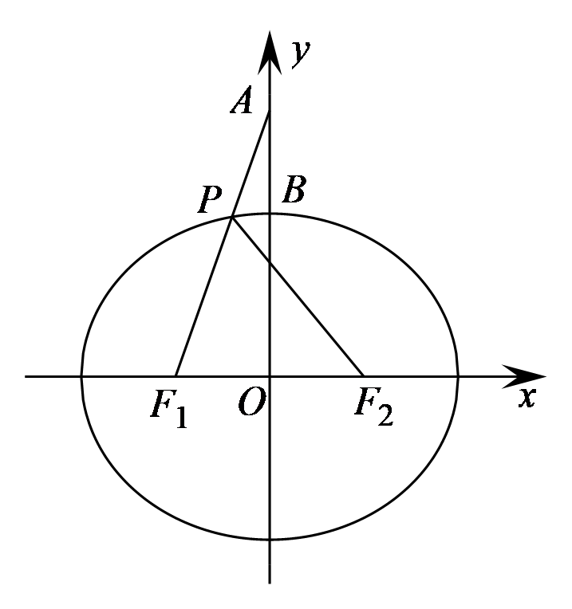
∴$\left|PA\right|+\left|PF_{2}\right|$的最小值为$\left|AF_{1}\right|=\sqrt{c^{2}+{\left(2\sqrt{2}\right)}^{2}}=\sqrt{c^{2}+8}$，
可得$\left|PA\right|−\left|PF_{2}\right|$的最小值为$\sqrt{c^{2}+8}−2a$,即$\sqrt{c^{2}+8}−2a=−1$, ②
由①、②得$a=2,c=1$，从而得$b^{2}=3$，
故椭圆的方程为$\frac{x^{2}}{4}+\frac{y^{2}}{3}=1$.
（2）由直线$l:y=mx+n$与圆$x^{2}+y^{2}=3$相切, 可得$\frac{\left|n\right|}{\sqrt{1+m^{2}}}=\sqrt{3}$，即$n^{2}=3+3m^{2}$，
令$x=1$，可得$y=±\sqrt{3\left(1−\frac{1}{4}\right)}=±\frac{3}{2}$，即$\left|CD\right|=\frac{2b^{2}}{a}=3$，
设$M\left(x_{1},y_{1}\right),N\left(x_{2},y_{2}\right)$，
由$\{\begin{aligned}\frac{x^{2}}{4}+\frac{y^{2}}{3}=1 \\ y=mx+n\end{aligned}$,消去$y$得$\left(3+4m^{2}\right)x^{2}+8mnx+4n^{2}−12=0$，
$Δ={\left(8mn\right)}^{2}−4\left(3+4m^{2}\right)\left(4n^{2}−12\right)>0$，
可得$n^{2}<4m^{2}+3$，即$3m^{2}+3<4m^{2}+3$，解得$m≠0$.
所以$x_{1}+x_{2}=−\frac{8mn}{3+4m^{2}},x_{1}⋅x_{2}=\frac{4n^{2}−12}{3+4m^{2}}$.
于是$\left|x_{2}−x_{1}\right|=\sqrt{{\left(x_{1}+x_{2}\right)}^{2}−4x_{1}·x_{2}}=\sqrt{{\left(−\frac{8mn}{3+4m^{2}}\right)}^{2}−4×\frac{4n^{2}−12}{3+4m^{2}}}=\frac{4\sqrt{3}\left|m\right|}{3+4m^{2}}$,
$∴S_{四边形CMDN}=\frac{1}{2}\left|CD\right|·\left|x_{1}−x_{2}\right|=\frac{1}{2}×3×\frac{4\sqrt{3}\left|m\right|}{3+4m^{2}}=\frac{6\sqrt{3}}{\frac{3}{\left|m\right|}+4\left|m\right|}≤\frac{\sqrt{3}}{2}$,
当且仅当$\frac{3}{\left|m\right|}=4\left|m\right|$即$m=±\frac{\sqrt{3}}{2}$时, 等号成立,
此时, 由$n^{2}=3+3m^{2}$可得$n=±\frac{\sqrt{21}}{2}$,
经检验可知, 直线$y=\frac{\sqrt{3}}{2}x−\frac{\sqrt{21}}{2}$和直线$y=−\frac{\sqrt{3}}{2}x+\frac{\sqrt{21}}{2}$，符合题意($y=\frac{\sqrt{3}}{2}x+\frac{\sqrt{21}}{2}$和$y=−\frac{\sqrt{3}}{2}x−\frac{\sqrt{21}}{2}$与椭圆的交点$M,N$不在直线$CD$ 的两侧, 故舍去).
【点睛】方法点晴：直线与圆锥曲线位置关系的判断、有关圆锥曲线弦的问题等能很好地渗透对函数方程思想和数形结合思想的考查，一直是高考考查的重点，特别是焦点弦和中点弦等问题，涉及中点公式、根与系数的关系以及设而不求、整体代入的技巧和方法，也是考查数学思想方法的热点题型．涉及弦长的问题中，应熟练地利用根与系数关系、设而不求法计算弦长；涉及垂直关系时也往往利用根与系数关系、设而不求法简化运算；涉及过焦点的弦的问题，可考虑用圆锥曲线的定义求解．
92．（1）$y^{2}=x$；（2）$e=\sqrt{2}−1$；（3）$a^{2}$
【分析】（1）由$△AOB$是边长为$2\sqrt{3}$的正三角形得到$A\left(3,\sqrt{3}\right)$,代入抛物线方程$y^{2}=4cx$中，可以得到所求抛物线方程为$y^{2}=x$；
（2）由$AF⊥OF$可知点$A$的横坐标是$c$，因此可结合$b^{2}=a^{2}−c^{2}$建立关于$e$的方程为：$e^{2}+2e−1=0$，解出$e=\sqrt{2}−1$；
（3）利用设而不求的思想，可先设$P\left(x_{1},y_{1}\right)$，$A\left(x_{2},y_{2}\right)$，$B\left(x_{2},−y_{2}\right)$三点后代入椭圆方程中，由于$PA$的方程为$\left(x_{2}−x_{1}\right)\left(y−y_{1}\right)+\left(x−x_{1}\right)\left(y_{1}−y_{2}\right)=0$，求出$m=\frac{x_{2}y_{1}−x_{1}y_{2}}{y_{1}−y_{2}}$，同理可得$n=\frac{x_{2}y_{1}+x_{1}y_{2}}{y_{1}+y_{2}}$，那么$mn$化简后得到：$mn=a^{2}$
【详解】（1）设椭圆的右焦点为$F\left(c,0\right)$，依题意得抛物线的方程为$y^{2}=4cx$，
$∵△AOB$是边长为$2\sqrt{3}$的正三角形，
$∴$点$A$的坐标是$\left(3,\sqrt{3}\right)$，
代入抛物线的方程$y^{2}=4cx$解得$c=\frac{1}{4}$，
故所求抛物线$C_{1}$的方程为$y^{2}=x$；
（2）$∵AF⊥OF$，$∴$点$A$的横坐标是$c$，
代入椭圆方程解得$y=±\frac{b^{2}}{a}$，即点$A$的坐标是$\left(c,\frac{b^{2}}{a}\right)$
$∵$点$A$在抛物线$y^{2}=4cx$上，
$∴\frac{b^{4}}{a^{2}}=4c^{2}$，即$b^{2}=2ac$，
将$b^{2}=a^{2}−c^{2}$代入上式整理得：${\left(\frac{c}{a}\right)}^{2}+2⋅\frac{c}{a}−1=0$，
即$e^{2}+2e−1=0$，解得$e=−1±\sqrt{2}$
$∵0<e<1$，故所求椭圆$C_{2}$的离心率$e=\sqrt{2}−1$.
（3）证明：设$P\left(x_{1},y_{1}\right)$，$A\left(x_{2},y_{2}\right)$，$B\left(x_{2},−y_{2}\right)$，代入椭圆方程得$\frac{x_{1}^{2}}{a^{2}}+\frac{y_{1}^{2}}{b^{2}}=1$，$\frac{x_{2}^{2}}{a^{2}}+\frac{y_{2}^{2}}{b^{2}}=1$，
而直线$PA$的方程为$\left(x_{2}−x_{1}\right)\left(y−y_{1}\right)+\left(x−x_{1}\right)\left(y_{1}−y_{2}\right)=0$
令$y=0$得$m=\frac{x_{2}y_{1}−x_{1}y_{2}}{y_{1}−y_{2}}$，
同理可得$n=\frac{x_{2}y_{1}+x_{1}y_{2}}{y_{1}+y_{2}}$，
$∴mn=\frac{x_{2}y_{1}+x_{1}y_{2}}{y_{1}+y_{2}}⋅\frac{x_{2}y_{1}−x_{1}y_{2}}{y_{1}−y_{2}}=\frac{x_{2}^{2}y_{1}^{2}−x_{1}^{2}y_{2}^{2}}{y_{1}^{2}−y_{2}^{2}}$
$=\frac{a^{2}\left(1−\frac{y_{2}^{2}}{b^{2}}\right)y_{1}^{2}−a^{2}\left(1−\frac{y_{1}^{2}}{b^{2}}\right)y_{2}^{2}}{y_{1}^{2}−y_{2}^{2}}=a^{2}$ .
【点睛】(1)解答直线与椭圆的题目时，时常把两个曲线的方程联立，消去x(或y)建立一元二次方程，然后借助根与系数的关系，并结合题设条件建立有关参变量的等量关系．
(2)涉及到直线方程的设法时，务必考虑全面，不要忽略直线斜率为0或不存在等特殊情形．
93．（1）$\frac{x^{2}}{2}+y^{2}=1$；（2）$\frac{\sqrt{2}}{2}$，$x=±1$，$y=kx±\sqrt{k^{2}+\frac{1}{2}}$．
【分析】（1）把点$(1,\frac{\sqrt{2}}{2}),(−\frac{\sqrt{2}}{2},\frac{\sqrt{3}}{2})$代入椭圆方程$\frac{x^{2}}{a^{2}}+\frac{y^{2}}{b^{2}}=1$中，联立方程组，求解$a^{2},b^{2}$，即可得到椭圆的标准方程；（2）当$l$斜率不存在时，可设$l:x=t$，可得$S_{△AOB}≤\frac{\sqrt{2}}{2}$；当$l$斜率存在时，可设$l: y=kx+m$，把直线的方程代入椭圆的方程，利用弦长公式表示弦长$\left|AB\right|=\sqrt{1+k^{2}}\frac{\sqrt{8(1+2k^{2}−m^{2})}}{1+2k^{2}}$，利用点到直线的距离公式计算$h=\frac{\left|m\right|}{\sqrt{1+k^{2}}}$，即可表示$△AOB$的面积，可得$m^{2}=\frac{1}{2}+k^{2}$，即可表示直线的方程．
【详解】（1）将$(1,\frac{\sqrt{2}}{2}),(−\frac{\sqrt{2}}{2},\frac{\sqrt{3}}{2})$代入可得：$a^{2}=2,b^{2}=1$，所以椭圆方程为：$\frac{x^{2}}{2}+y^{2}=1$，
（2）当$l$斜率不存在时，可设$l:x=t$，
$S_{△AOB}=\frac{\sqrt{2}}{2}\sqrt{t^{2}(2−t^{2})}≤\frac{\sqrt{2}}{2}$当且仅当$t^{2}=2−t^{2}$，即$t=±1$．
当$l$斜率存在时，可设$l: y=kx+m$，联立椭圆方程得：$(1+2k^{2})x^{2}+4kmx+2(m^{2}−1)=0$，
$Δ=8(1+2k^{2}−m^{2})>0,x_{1}+x_{2}=−\frac{4km}{1+2k^{2}},x_{1}x_{2}=\frac{2(m^{2}−1)}{1+2k^{2}}$，
$\left|AB\right|=\sqrt{1+k^{2}}\frac{\sqrt{8(1+2k^{2}−m^{2})}}{1+2k^{2}},h=\frac{\left|m\right|}{\sqrt{1+k^{2}}}$，
$S_{△AOB}=\frac{1}{2}\sqrt{1+k^{2}}\frac{\sqrt{8(1+2k^{2}−m^{2})}}{1+2k^{2}}−\frac{\left|m\right|}{\sqrt{1+k^{2}}}=\sqrt{2}\frac{\sqrt{(1+2k^{2}−m^{2})m^{2}}}{1+2k^{2}}≤\sqrt{2}\frac{\frac{1}{2}(1+2k^{2})}{1+2k^{2}}=\frac{\sqrt{2}}{2}$，
当且仅当$m^{2}=1+2k^{2}−m^{2}$，即$m^{2}=\frac{1}{2}+k^{2}$
故$S_{△AOB}$的最大值为$\frac{\sqrt{2}}{2}$，此时直线的方程为$x=±1$，$y=kx±\sqrt{k^{2}+\frac{1}{2}}$
【点晴】本题主要考查了椭圆的标准方程及其简单的几何性质的应用、直线与椭圆的位置关系的应用，着重考查了直线与圆锥曲线的弦长公式和分类讨论的数学思想方法，试题有一定难度，属于难题，本题第二问题的解答中，分两种情况，直线当$l$斜率不存在和斜率存在时，分别表示三角形的面积，确定三角形的最大面积和对应的直线方程，在表示三角形的面积时，运算量较大，认真、准确运算是解答本题的一个难点，同时注意公式的合理选用．
94．（1）$\frac{x^{2}}{3}+\frac{y^{2}}{2}=1$．（2）存在点$M,N$其坐标分别为$\left(0,−1\right),\left(0,1\right)$，使得$\left|PM\right|+\left|PN\right|$为定值$2\sqrt{2}$．
【分析】（1）由已知条件推导出$\left|AB\right|=2\sqrt{3},\left|CD\right|=\frac{4\sqrt{3}}{3}$，由此能求出椭圆$E$的方程．
（2）先求出焦点$F_{1},F_{2}$坐标，当直线$l_{1}$或$l_{2}$斜率不存在时，$P$点坐标为$\left(−1,0\right)$或$\left(1,0\right)$，当直线$l_{1},l_{2}$斜率存在时，设斜率分别为$m_{1}^{},m_{2}$，设$A\left(x_{1},y_{1}\right),B\left(x_{2},y_{2}\right)$，由$\{\begin{aligned}\frac{x^{2}}{3}+\frac{y^{2}}{2}=1 \\ y=m_{1}(x+1)\end{aligned}$，得$(2+3m_{1}^{2})x^{2}+6m_{1}^{2}x+3m_{1}^{2}−6=0$，由此利用韦达定理结合题设条件得出答案.
【详解】（1）当$l_{1}$与$x$轴重合时，$\left|AB\right|=2a=2\sqrt{3}$，即$a=\sqrt{3}$
当$l_{1}$与$x$轴重合时，$k_{1}=k_{2}=0$，则$k_{3}+k_{4}=0$，，即$k_{3}=−k_{4}$
则$l_{2}$垂直于$x$轴，将$x=c$代入椭圆方程得$\frac{c^{2}}{a^{2}}+\frac{y^{2}}{b^{2}}=1$，即$y^{2}=\frac{b^{4}}{a^{2}}$
所以$\left|CD\right|=\frac{2b^{2}}{a}=\frac{4\sqrt{3}}{3}$，解得$a=\sqrt{3},b=\sqrt{2}$
所以椭圆E的方程为$\frac{x^{2}}{3}+\frac{y^{2}}{2}=1$．
（2）焦点$F_{1},F_{2}$坐标分别为$\left(−1,0\right)$，$\left(1,0\right)$，
当直线$l_{1}$或$l_{2}$斜率不存在时，$P$点坐标为$\left(−1,0\right)$或$\left(1,0\right)$，
当直线$l_{1}$，$l_{2}$斜率存在时，设斜率分别为$m_{1}^{},m_{2}$，
设$A\left(x_{1},y_{1}\right),B\left(x_{2},y_{2}\right)$，由$\{\begin{aligned}\frac{x^{2}}{3}+\frac{y^{2}}{2}=1 \\ y=m_{1}(x+1)\end{aligned}$，
得$(2+3m_{1}^{2})x^{2}+6m_{1}^{2}x+3m_{1}^{2}−6=0$，
∴$x_{1}+x_{2}=−\frac{6m_{1}^{2}}{2+3m_{1}^{2}}$，$x_{1}x_{2}=\frac{3m_{1}^{2}−6}{2+3m_{1}^{2}}$，
$k_{1}+k_{2}=\frac{y_{1}}{x_{1}}+\frac{y_{2}}{x_{2}}=m_{1}(\frac{x_{1}+1}{x_{1}}+\frac{x_{2}+1}{x_{2}})$=$m_{1}(2+\frac{x_{1}+x_{2}}{x_{1}x_{2}})=\frac{−4m_{1}}{m_{1}^{2}−2}$
同理$k_{3}+k_{4}=\frac{−4m_{2}}{m_{2}^{2}−2}$，
由$k_{1}+k_{2}=k_{3}+k_{4}$，则$\frac{−4m_{1}}{m_{1}^{2}−2}=\frac{−4m_{2}}{m_{2}^{2}−2}$，即$\left(m_{1}m_{2}+2\right)\left(m_{1}−m_{2}\right)=0$，
由题意知$m_{1}≠m_{2}$，所以$m_{1}m_{2}+2=0$
设$P\left(x,y\right)$，则$\frac{y}{x+1}⋅\frac{y}{x−1}+2=0$，即$\frac{y^{2}}{2}+x^{2}=1$，$\left(x≠±1\right)$，
由当直线$l_{1}$或$l_{2}$斜率不存在时，$P$点坐标为$\left(−1,0\right)$或$\left(1,0\right)$也满足，
所以点$P\left(x,y\right)$点在椭圆$\frac{y^{2}}{2}+x^{2}=1$上，
所以存在点$M,N$其坐标分别为$\left(0,−1\right),\left(0,1\right)$，使得$\left|PM\right|+\left|PN\right|$为定值$2\sqrt{2}$ ．
【点睛】关键点睛；本题考查根据弦长求椭圆方程和探求满足条件的动点的轨迹、定点定值问题，解答本题的关键是设出直线方程与椭圆方程联立，由韦达定理得到$k_{1}+k_{2}$ $=\frac{−4m_{1}}{m_{1}^{2}−2}$，同理$k_{3}+k_{4}=\frac{−4m_{2}}{m_{2}^{2}−2}$，从而得到$m_{1}m_{2}+2=0$，由此求出动点$P$的轨迹方程，属于难题.
95．（$1$）$\frac{x^{2}}{4}+\frac{y^{2}}{1}=1$（$2$）A（$\sqrt{2}$，0），B（$−\sqrt{2}$，0）
【分析】（$1$）根据条件利用待定系数法求解即可.
（$2$）存在性问题，先假设存在，探求满足题意的充要条件，再利用直线与圆锥曲线相交于两点的一般处理方法进行处理.
【详解】（$1$）设椭圆半焦距为c，圆心O到$l$的距离d＝$\frac{\sqrt{6}}{\sqrt{1+1}}=\sqrt{3}$，
则$l$被圆O截得的弦长为2，所以b＝1，
由题意得e＝$\frac{\sqrt{3}}{2}$，又b＝1，$a^{2}=b^{2}+c^{2}$，所以$a^{2}=4$．
所以椭圆E的方程为$\frac{x^{2}}{4}+\frac{y^{2}}{1}=1$．
（$2$）设P（x₁，y₁），Q（x₂，y₂），直线$l_{1}$的方程为：y＝kx＋m．
则$\{\begin{aligned}\frac{x^{2}}{4}+\frac{y^{2}}{1}=1 \\ y=kx+m\end{aligned}$消去y得（1＋4k²）x²＋8kmx＋4m²－4＝0．
x₁＋x₂＝－$\frac{8km}{1+4k^{2}}$，x₁·x₂＝$\frac{4m^{2}−4}{1+4k^{2}}$．|PQ|＝$\sqrt{1+k^{2}}$·|x₁－x₂|＝$\frac{\sqrt{1+k^{2}}\sqrt{1+4k^{2}−m^{2}}}{1+4k^{2}}$．
原点O到直线$l_{1}$的距离d＝$\frac{\left|m\right|}{\sqrt{1+k^{2}}}$，则$S_{△OPQ}=\frac{1}{2}\left|PQ\right|d=\frac{2\left|m\right|\sqrt{1+4k^{2}−m^{2}}}{1+4k^{2}}=1$，
∴2|m|·$\sqrt{1+k^{2}−m^{2}}$＝1＋4k²，令1＋4k²＝n，∴2|m|·$\sqrt{n−m^{2}}$＝n，
∴n＝2m²，1＋4k²＝2m²．
∵N为PQ中点，∴xN$=\frac{x_{1}+x_{2}}{2}=−\frac{4km}{1+4k^{2}}$，yN$=\frac{y_{1}+y_{2}}{2}=\frac{m}{1+4k^{2}}$，
∵1＋4k²＝2m²，∴xN＝－$\frac{2k}{m}$，yN＝$\frac{1}{2m}$．∴$\frac{x_{N}{}^{2}}{2}+2y_{N}{}^{2}=1$．
假设x轴上存在两定点A（s，0），B（t，0）（s≠t），则直线NA的斜率k₁＝$\frac{y_{N}}{x_{N}−s}$，
直线NB的斜率k₂＝$\frac{y_{N}}{x_{N}−t}$，∴k₁k₂＝$\frac{y_{N}{}^{2}}{(x_{N}−s)(x_{N}−t)}=\frac{1}{2}\frac{1−\frac{x_{N}{}^{2}}{2}}{(x_{N}{}^{2}−(s+t)x_{N}+st)}$ $=−\frac{1}{4}⋅\frac{x_{N}{}^{2}−2}{x_{N}{}^{2}−(s+t)x_{N}+st}$
当且仅当s＋t＝0，st＝－2时，k₁k₂＝－$\frac{1}{4}$，则s＝$\sqrt{2}$，t＝－$\sqrt{2}$．
综上所述，存在两定点A（$\sqrt{2}$，0），B（$−\sqrt{2}$，0），使得直线NA与NB的斜率之积为定值．
【点睛】求定值问题常见的方法有两种：
（1）从特殊入手，求出定值，再证明这个值与变量无关．
（2）直接推理、计算，并在计算推理的过程中消去变量，从而得到定值．
96．（Ⅰ）$\frac{x^{2}}{4}+y^{2}=1$；（Ⅱ）△$AOB$的面积为定值1．
【分析】（Ⅰ）由已知条件可得$c=\frac{\sqrt{3}}{2}a$，$b=\frac{1}{2}a$，再利用三角形面积列方程求$a$，即可得椭圆的方程；
（Ⅱ）先设$A,B$的坐标和直线$l$的方程，再联立直线$l$的方程和椭圆的方程，消去$y$，化简得关于$x$的一元二次方程，由韦达定理可得$x_{1}+x_{2}$，$x_{1}x_{2}$的值，进而可得$y_{1}y_{2}$得值，利用$OP⊥OQ$得$\frac{x_{1}x_{2}}{4}+y_{1}y_{2}=0$，代入得$k,m$关系计算$S_{△AOB}$，注意斜率的存在性讨论．
【详解】（Ⅰ）由题意得$e=\frac{c}{a}=\frac{\sqrt{3}}{2}$，故$c=\frac{\sqrt{3}}{2}a$，$b=\frac{1}{2}a$．
又$S_{△DEF_{2}}=\frac{1}{2}b(a−c)=\frac{1}{2}(a−\frac{\sqrt{3}}{2}a)×\frac{1}{2}a=\frac{1}{4}(1−\frac{\sqrt{3}}{2})a^{2}=1−\frac{\sqrt{3}}{2}$，
故$a^{2}=4$，即$a=2$，所以$b=\frac{1}{2}a=1,c=\sqrt{3}$，
综上，$C:$ $\frac{x^{2}}{4}+y^{2}=1$．
（Ⅱ）设$A(x_{1},y_{1}),B(x_{2},y_{2})$，则$P(\frac{x_{1}}{2},y_{1})$，$Q(\frac{x_{2}}{2},y_{2})$．
①当直线$AB$的斜率不存在时，即$x_{1}=x_{2}$，$y_{1}=−y_{2}$，
以$PQ$为直径的圆过原点可得：$OP⊥OQ$，即$\frac{x_{1}x_{2}}{4}+y_{1}y_{2}=\frac{x_{1}^{2}}{4}−y_{1}^{2}=0$，解得$x_{1}^{2}=4y_{1}^{2}$，
又$A$在椭圆上，所以$\frac{4y_{1}^{2}}{4}+y_{1}^{2}=1$，解得$|y_{1}|=\frac{\sqrt{2}}{2},|x_{1}|=\sqrt{2}$，
所以$S_{△AOB}=\frac{1}{2}|x_{1}|×|y_{1}−y_{2}|=1$．
②当直线$AB$的斜率存在时，设其方程为$y=kx+m$．
由$\{\begin{aligned}y=kx+m \\ \frac{x^{2}}{4}+y^{2}=1\end{aligned}$，消$y$得：$(1+4k^{2})x^{2}+8kmx+4m^{2}−4=0$，
由根与系数的关系可得$x_{1}+x_{2}=−\frac{8km}{4k^{2}+1}$，$x_{1}x_{2}=\frac{4m^{2}−4}{4k^{2}+1}$，
以$PQ$为直径的圆过原点可得：$OP⊥OQ$，即$\frac{x_{1}x_{2}}{4}+y_{1}y_{2}=0$．
故$\frac{x_{1}x_{2}}{4}+(kx_{1}+m)(kx_{2}+m)=\frac{1+4k^{2}}{4}x_{1}x_{2}+km(x_{1}+x_{2})+m^{2}$ $=\frac{1+4k^{2}}{4}×\frac{4m^{2}−4}{4k^{2}+1}+km×(−\frac{8km}{4k^{2}+1})+m^{2}$ $=2m^{2}−1−\frac{8k^{2}m^{2}}{4k^{2}+1}=0$，
整理得$(2m^{2}−1)(4k^{2}+1)−8k^{2}m^{2}=0$，即$2m^{2}−4k^{2}−1=0$，则$2m^{2}=4k^{2}+1$．
而$|x_{1}−x_{2}|^{2}={(x_{1}+x_{2})}^{2}−4x_{1}x_{2}={(−\frac{8km}{4k^{2}+1})}^{2}−4×\frac{4m^{2}−4}{4k^{2}+1}=\frac{16}{4k^{2}+1}(4k^{2}+1−m^{2})$，
故$|AB|=\sqrt{1+k^{2}}⋅|x_{1}−x_{2}|=\frac{4\sqrt{1+k^{2}}}{4k^{2}+1}⋅\sqrt{4k^{2}+1−m^{2}}$
而$O$到直线$AB$的距离$d=\frac{|m|}{\sqrt{1+k^{2}}}$，
所以$S_{△AOB}=\frac{1}{2}|AB|×d=\frac{1}{2}×\frac{4\sqrt{1+k^{2}}}{4k^{2}+1}⋅\sqrt{4k^{2}+1−m^{2}}×\frac{|m|}{\sqrt{1+k^{2}}}=\frac{|m|}{m^{2}}⋅\sqrt{2m^{2}−m^{2}}=1$．
综上，△$AOB$的面积为定值1．
【点睛】方法点晴：讨论直线的斜率是否存在，利用垂直关系得到$2m^{2}=4k^{2}+1$，然后使用弦长公式和点到直线的距离公式表示三角形面积．
97．（Ⅰ）$mx+2y−m=0$ ；（Ⅱ）$(4,+∞)$；（Ⅲ）0．
【分析】（Ⅰ）由题意得到$P(−1,m),F(1,0)$，求得直线的斜率，即可求解得直线的方程；
（Ⅱ）联立方程组，利用根与系数的关系和焦点弦长求$\left|AB\right|$，利用点到直线的距离，求得面积的表达式，即可求解；
（Ⅲ）根据向量的坐标运算公式，求得$λ=\frac{1−x_{1}}{x_{2}−1},μ=\frac{−1−x_{1}}{x_{2}+1}$，进而求得$λ+μ$的值.
【详解】（Ⅰ）由题意，点$F$为抛物线$C:y^{2}=4x$的焦点，点$P$时准线$l$上的动点，
可得$P(−1,m),F(1,0)$，可得$PF$的斜率为$−\frac{m}{2}$，
所以直线$PF$的方程为$y=−\frac{m}{2}(x−1)$，即为$mx+2y−m=0$．
（Ⅱ）设$A,B$两点的坐标分别为$(x_{1},y_{1}),(x_{2},y_{2})$，
联立方程组$\{\begin{aligned}y=−\frac{m}{2}(x−1) \\ y^{2}=4x\end{aligned}$，整理得$m^{2}x^{2}−(2m^{2}+16)x+m^{2}=0$，
则$x_{1}+x_{2}=\frac{2m^{2}+16}{m^{2}},x_{1}x_{2}=1$，
由抛物线的定义，可得$\left|AB\right|=x_{1}+x_{2}+2=\frac{4m^{2}+16}{m^{2}}$，
点$D$到直线$mx+2y−m=0$的距离$d=\frac{\left|2m\right|}{\sqrt{m^{2}+4}}$，
所以$S=\frac{1}{2}\left|AB\right|⋅d=\frac{1}{2}×\frac{4m^{2}+16}{m^{2}}×\frac{\left|2m\right|}{\sqrt{m^{2}+4}}=4\sqrt{1+\frac{4}{m^{2}}}$，．
因为$m∈R$且$m≠0$，于是$S>4$，
所以$△DAB$的面积$S$的范围$(4,+∞)$．
（Ⅲ）由（Ⅱ）及$\overset{⃑}{AF}=λ\overset{⃑}{FB},\overset{⃑}{AP}=μ\overset{⃑}{PB}$，
可得$(1−x_{1},−y_{1})=λ(x_{2}−1,y_{2}),(−1−x_{1},m−y_{1})=μ(x_{2}+1,y_{2}−m)$，
解得$λ=\frac{1−x_{1}}{x_{2}−1},μ=\frac{−1−x_{1}}{x_{2}+1},(x_{2}≠±1)$，
所以$λ+μ=\frac{1−x_{1}}{x_{2}−1}+\frac{−1−x_{1}}{x_{2}+1}=\frac{2−2x_{1}x_{2}}{\left(x_{2}−1\right)\left(x_{2}+1\right)}=0$，
所以$λ+μ$为定值$0$.
98．（1）椭圆的方程为：$\frac{x^{2}}{3}\text{+}y^{２}=1$；（2）$ΔOEF$的面积的最大值为$\frac{\sqrt{3}}{2}$．
【分析】（1）设$A(t,t)(t>0)$，利用$\overset{⃑}{OA}⋅\overset{⃑}{OC}=\frac{3}{2}$，$∴a⋅t=\frac{3}{2}$．又点A在椭圆上所以，$\frac{t^{2}}{a^{2}}\text{+}\frac{t^{2}}{b^{2}}=1$，再由离心率得$\frac{c}{a}=\frac{\sqrt{6}}{3}$，联立解方程组即可；
（2）根据$\overset{⃑}{OE}+\overset{⃑}{OF}=λ\overset{⃑}{OA},λ∈(0,2)$可得$M(\frac{\sqrt{3}}{4}λ,\frac{\sqrt{3}}{4}λ)$，然后利用点差法可以求出直线EF的斜率$k_{EF}=−\frac{1}{3}$．用点斜式写出直线EF的方程，用含$λ$的式子表示出来$△OEF$的面积，从而利用不等式即可求出面积的最大值．
【详解】（1）根据题意，不妨设$A(t,t)且t>0$, $\overset{⃑}{OA}=(t,t)$ , $\overset{⃑}{OC}=(a,0)$
$∴a⋅t=\frac{3}{2}$①，$\frac{t^{2}}{a^{2}}\text{+}\frac{t^{2}}{b^{2}}=1$②，$\frac{c}{a}=\frac{\sqrt{6}}{3}$③，$a^{2}−b^{2}=c^{2}$④，
联立①②③④解得：$a^{2}=3,b^{2}=1$，
$∴$椭圆的方程为：$\frac{x^{2}}{3}\text{+}y^{２}=1$；
（2）$A\left(\frac{\sqrt{3}}{2},\frac{\sqrt{3}}{2}\right)$，设$E(x_{1},y_{1}),F(x_{2},y_{2})$，$EF$中点为$M(x_{0},y_{0})$，
$∵$ $\overset{⃑}{OE}+\overset{⃑}{OF}=λ\overset{⃑}{OA},$ $∴\{\begin{aligned}2x_{0}=x_{1}+x_{2}=\frac{\sqrt{3}}{2}λ \\ 2y_{0}=y_{1}+y_{2}=\frac{\sqrt{3}}{2}λ\end{aligned}$
$∵E,F$在椭圆上，则$\{\begin{aligned}\frac{x_{1}^{2}}{3}\text{+}y_{1}^{2}=1 \\ \frac{x_{2}^{2}}{3}\text{+}y_{2}^{2}=1\end{aligned}$，相减可得$\frac{x_{1}^{2}−x_{2}^{2}}{3}+y_{1}^{2}−y_{2}^{2}=0$，
$k_{EF}=\frac{y_{1}−y_{2}}{x_{1}−x_{2}}=−\frac{1}{3}⋅\frac{x_{1}+x_{2}}{y_{1}+y_{2}}=−\frac{1}{3}$，
$∴$直线EF的方程为：$y−\frac{\sqrt{3}}{4}λ=−\frac{1}{3}(x−\frac{\sqrt{3}}{4}λ)$，即$x=−3y+\sqrt{3}λ,$代入$\frac{x^{2}}{3}+y^{2}=1$整理得：$4y^{2}−2\sqrt{3}λy+λ^{2}−1=0$，$∴$ $y_{1}+y_{2}=\frac{\sqrt{3}}{2}λ$，$y_{1}.y_{2}=\frac{λ^{2}−1}{4}$ ，
$\left|EF\right|=\sqrt{{\left(x_{1}−x_{2}\right)}^{2}+{\left(y_{1}−y_{2}\right)}^{2}}$ $=\sqrt{10}\left|y_{1}−y_{2}\right|$ $=\sqrt{10}\frac{\sqrt{3λ^{2}−4\left(λ^{2}−1\right)}}{2}$ $=\sqrt{10}\frac{\sqrt{4−λ^{2}}}{2}$
$∵$原点$O\left(0,0\right)$到直线$EF$的距离为$h=\frac{\sqrt{3}λ}{\sqrt{10}}$，
$S_{△OEF}=\frac{1}{2}\left|EF\right|h$ $=\frac{\sqrt{3}λ\sqrt{4−λ^{2}}}{4}$ $=\frac{\sqrt{3λ^{2}\left(4−λ^{2}\right)}}{4}$ $≤\frac{\sqrt{3}}{4}⋅\frac{λ^{2}+4−λ^{2}}{2}=\frac{\sqrt{3}}{2}$
当$λ=\sqrt{2}$时等号成立，所以$△OEF$得最大值为$\frac{\sqrt{3}}{2}$．
【点睛】本题关键点在于利用点差法求出直线EF的斜率$k_{EF}=−\frac{1}{3}$，进而写出直线的方程，联立椭圆方程后，表示出三角形的面积，借助基本不等式求出最值.
99．（1）$k_{1}=−\frac{\sqrt{2}−1}{2},k_{2}=\frac{\sqrt{2}−1}{2}$，（2）猜测：$k_{1}+k_{2}=0$，证明见解析；
【分析】（1）根据题意求得$c=\sqrt{6}$，结合离心率$\frac{c}{a}$ $=$ $\frac{\sqrt{3}}{2}$，求得$a,b$的值，即可求得椭圆的方程；
（2）若直线$l$过椭圆的左顶点，得到直线的方程是$y=\frac{1}{2}x+\sqrt{2}$，联立方程组解方程组求出$A,B$两点坐标，用斜率公式计算出$k_{1}$，$k_{2}$的值，若直线不过左顶点时，设直线在$y$轴上的截距为$m$，所以直线的方程为$y=\frac{1}{2}x+m$，联立方程组，结合根与系数的关系，利用斜率公式，即可求得$k_{1}+k_{2}=0$即可.
【详解】（1）设椭圆的右焦点$F(c,0)$，由右焦点到直线$y=x$的距离为$\sqrt{3}$，
可得$\frac{\left|c\right|}{\sqrt{1^{2}+{(−1)}^{2}}}=\sqrt{3}$，解$c=\sqrt{6}$，
又由椭圆的离心率为$\frac{\sqrt{3}}{2}$，可得$\frac{c}{a}=\frac{\sqrt{3}}{2}$，解得$a^{2}=8$，则$b^{2}=a^{2}−c^{2}=2$，
所以椭圆$E$的方程为$\frac{x^{2}}{8}+\frac{y^{2}}{2}=1$.
（2）①若直线过椭圆的左顶点$(−2\sqrt{2},0)$，则直线的方程是$l:y=\frac{1}{2}x+\sqrt{2}$，
联立方程组$\{\begin{aligned}y=\frac{1}{2}x+\sqrt{2} \\ \frac{x^{2}}{8}+\frac{y^{2}}{2}=1\end{aligned}$，解得$\{\begin{aligned}x_{1}=0 \\ y_{1}=\sqrt{2}\end{aligned}$或$\{\begin{aligned}x_{2}=−2\sqrt{2} \\ y_{2}=0\end{aligned}$，
所以$k_{1}=−\frac{\sqrt{2}−1}{2}$，$k_{2}=\frac{\sqrt{2}−1}{2}$，此时$k_{1}+k_{2}=0$.
②猜测：$k_{1}+k_{2}=0$.证明如下：
设直线在$y$轴上的截距为$m$,所以直线的方程为$y=\frac{1}{2}x+m$，
联立方程组$\{\begin{aligned}y=\frac{1}{2}x+m \\ \frac{x^{2}}{8}+\frac{y^{2}}{2}=1\end{aligned}$，整理得$x^{2}+2mx+2m^{2}−4=0$，
设$A(x_{1},y_{1})$.$B(x_{2},y_{2})$，则$x_{1}+x_{2}=−2m$，$x_{1}x_{2}=2m^{2}−4$，
又由$k_{1}=\frac{y_{1}−1}{x_{1}−2},$ $k_{2}=\frac{y_{2}−1}{x_{2}−2},$
故$k_{1}+k_{2}=\frac{y_{1}−1}{x_{1}−2}+\frac{y_{2}−1}{x_{2}−2}$ $=\frac{(y_{1}−1)(x_{2}−2)+(y_{2}−1)(x_{1}−2)}{(x_{1}−2)(x_{2}−2)}$，
因为$y_{1}=\frac{1}{2}x_{1}+m$，$y_{2}=\frac{1}{2}x_{2}+m$，
所以$(y_{1}−1)(x_{2}−2)+(y_{2}−1)(x_{1}−2)$ $\text{=}（\frac{1}{2}x_{1}+m−1)(x_{2}−2)+（\frac{1}{2}x_{2}+m−1)(x_{1}−2)$
$=x_{1}x_{2}+(m−2)(x_{1}+x_{2})−4(m−1)$ $=2m^{2}−4+(m−2)(−2m)−4(m−1)=0$
故$k_{1}+k_{2}=0$.
100．（1）$e=\frac{1}{2}$；（2）椭圆$C$的方程为$\frac{x^{2}}{4}+\frac{y^{2}}{3}=1$；（3）存在，$△F_{1}MN$内切圆面积为$\frac{9\text{π}}{16}$，此时直线的方程为$x=1$.
【分析】（1）由$2\overset{⃑}{F_{1}F_{2}}+\overset{⃑}{F_{2}Q}=\overset{⃑}{0}$ ,可知$F_{1}$为$QF_{2}$的中点，由此可得Q点的坐标，由$\overset{⃑}{AQ}⊥\overset{⃑}{AF_{2}}$，即得$\overset{⃑}{AQ}⋅\overset{⃑}{AF_{2}}=−3c^{2}+b^{2}=0$，进一步计算可求出离心率的值.
（2）由（1）知$c=\frac{1}{2}a$，可求出$Rt△QAF_{2}$的外接圆圆心为$F_{1}\left(−c,0\right)$，即$(−\frac{1}{2}a,0)$，半径$r=2c=a$,所以再利用圆心到直线$l$的距离等于半径$a$,可得到关于$a$的方程，解出$a$值，从而得到椭圆C的方程.（3）这是探索性命题，一般先假设存在，
可设$M\left(x_{1},y_{1}\right),N\left(x_{2},y_{2}\right)$，要想$△F_{1}MN$的内切圆的面积最大，只需R最大，此时$S_{△F_{1}MN}$也最大，而$S_{△F_{1}MN}=\frac{1}{2}\left|F_{1}F_{2}\right|⋅\left|y_{1}−y_{2}\right|=\left|y_{1}−y_{2}\right|$，所以可设直线$l$的方程为$x=my+1$,直线与椭圆方程联立，消$x$，再借助韦达定理来解决即可.
【详解】（1）由题$A\left(0,b\right)$，$F_{1}$为$QF_{2}$的中点．
设$F_{1}\left(−c,0\right)$，$F_{2}\left(c,0\right)$，则$Q\left(−3c,0\right)$，$\overset{⃑}{AQ}=\left(−3c,−b\right)$，$\overset{⃑}{AF_{2}}=\left(c,−b\right)$
由题$\overset{⃑}{AQ}⊥\overset{⃑}{AF_{2}}$，即$\overset{⃑}{AQ}⋅\overset{⃑}{AF_{2}}=−3c^{2}+b^{2}=0$，所以$−3c^{2}+a^{2}−c^{2}=0$，即$a^{2}=4c^{2}$，所以$e=\frac{c}{a}=\frac{1}{2}$；
（2）$Rt△QAF_{2}$外接圆圆心为斜边$QF_{2}$的中点$F_{1}\left(−c,0\right)$，半径$r=2c$，
因为由题$Rt△QAF_{2}$外接圆与直线$x−\sqrt{3}y−3=0$相切，所以$\frac{\left|−c−3\right|}{2}=2c$，即$c+3=4c$，所以c=1，a=2c=2，$b=\sqrt{a^{2}−c^{2}}=\sqrt{3}$，故所求的椭圆C的方程为$\frac{x^{2}}{4}+\frac{y^{2}}{3}=1$；
（3）设$M\left(x_{1},y_{1}\right),N\left(x_{2},y_{2}\right)$，由题$y_{1},y_{2}$异号．
设$△F_{1}MN$的内切圆的半径为$R$，则$△F_{1}MN$的周长为4a=8，
$S_{△F_{1}MN}=\frac{1}{2}\left(\left|MN\right|+\left|F_{1}M\right|+\left|F_{1}N\right|\right)R=4R$，
因此要使$△F_{1}MN$内切圆的面积最大，只需R最大，此时$S_{△F_{1}MN}$也最大．
$S_{△F_{1}MN}=\frac{1}{2}\left|F_{1}F_{2}\right|⋅\left|y_{1}−y_{2}\right|=\left|y_{1}−y_{2}\right|$，
由题知，直线$l$的斜率不为零，可设直线$l$的方程为$x=my+1$，
由$\{\begin{aligned}x=my+1 \\ \frac{x^{2}}{4}+\frac{y^{2}}{3}=1\end{aligned}$得：$\left(3m^{2}+4\right)y^{2}+6my−9=0$，
由韦达定理得：$y_{1}+y_{2}=\frac{−6m}{3m^{2}+4}$，$y_{1}y_{2}=\frac{−9}{3m^{2}+4}$，其中$Δ>0$恒成立，
$S_{△F_{1}MN}=\left|y_{1}−y_{2}\right|=\sqrt{{\left(y_{1}+y_{2}\right)}^{2}−4y_{1}y_{2}}=\frac{12\sqrt{m^{2}+1}}{3m^{2}+4}$，
令$t=\sqrt{m^{2}+1}≥1$，则$S_{△F_{1}MN}=\frac{12t}{3t^{2}+1}=\frac{12}{3t+\frac{1}{t}}\left(t≥1\right)$，
由对勾函数性质可知：当$t=1$时$S_{△F_{1}MN}=4R$有最大值3．此时，m=0，$R_{max}=\frac{3}{4}$，
故$△F_{1}MN$的内切圆的面积的最大值为$\frac{9\text{π}}{16}$，此时直线$l$的方程为$x=1$.
【点睛】圆锥曲线与内切圆相结合，通常情况下，要使用内切圆半径来表示三角形的面积，这样可以让问题得以转化熟悉的问题，比如本题中要求的是$△F_{1}MN$的内切圆面积是否存在最大值，可以转化为求解$S_{△F_{1}MN}$最大值，再利用弦长公式进行求解.

